Микропроцессорное Устройство
релейной защиты и автоматики серии «ЮНИТ-М1»

руководство по эксплуатации
ЮТКБ.656112.608 РЭ

© 2023 Юнител Инжиниринг

Москва

Редакция | Дата
1-я | 26.11.2020
2-я | 07.12.2020
3-я | 16.12.2020
4-я | 28.01.2021
5-я | 05.04.2021
6-я | 19.10.2021
7-я | 26.11.2021
8-я | 22.06.2023

Настоящее руководство по эксплуатации относится к микропроцессорным устройствам релейной защиты и автоматики серии ЮНИТ-М1.

Компания Юнител Инжиниринг оставляет за собой авторские права на данный документ и на информацию, содержащуюся в нем, включая права на использование патентов. Копирование, использование и передача информации третьим лицам без письменного разрешения компании категорически запрещены.

Данный документ тщательно подготовлен и проверен. Если, несмотря на это читатель найдет какие-либо ошибки, просьба информировать нас.

Содержащаяся здесь информация относится только к текущей версии аппаратуры. Исходя из интересов наших пользователей, мы стараемся улучшать нашу аппаратуру и идти в ногу с новейшими технологиями. Это может привести к различию между аппаратурой и ее техническим описанием или инструкциями по эксплуатации.

Код ОКПД 2: 27.12.31

Код ТН ВЭД: 8537 10 9

СОДЕРЖАНИЕ
1 Описание и работа устройства 8
1.1 Назначение устройства 8
1.2 Технические характеристики устройств 14
1.2.1 Технические данные 14
1.2.2 Диэлектрические свойства 18
1.2.3 Электромагнитная совместимость и помехоэмиссия 19
1.2.4 Стойкость к внешним воздействующим факторам 21
1.2.5 Внешние условия работы устройств 22
1.2.6 Пожарная безопасность 23
1.2.7 Надежность устройств 23
1.3 Конструктивные характеристики 23
1.4 Аппаратная конфигурация 24
1.5 Интерфейс пользователя 24
1.6 Аутентификация и авторизация пользователей 26
2 Устройство и работа 29
2.1 Общие сведения 29
2.2 Направленная/ ненаправленная максимальная токовая защита (МТЗ) 31
2.3 Блокировка МТЗ (БлокМТЗ) 35
2.4 Направленная/ ненаправленная токовая защита нулевой последовательности (ТЗНП) 37
2.5 Защита от дуговых замыканий (ЗДЗ) 40
2.6 Токовая защита обратной последовательности (ТЗОП) 42
2.7 Защита от обрыва фаз (ЗОФ) 43
2.8 Защита минимального напряжения (ЗМН) 44
2.9 Блокировка ЗМН (БлокЗМН) 47
2.10 Защита от повышения напряжения (ЗПН) 48
2.11 Защита от повышения напряжения нулевой последовательности (ЗПННП) 50
2.12 Блокировка ЗПННП (БлокЗПННП) 51
2.13 Защита от феррорезонанса (ЗФР) 52
2.14 Блокировка ЗФР (БлокЗФР) 53
2.15 Защита от повышения напряжения обратной последовательности (ЗПНОП) 53
2.16 Блокировка при неисправности цепей напряжения (БНН) 54
2.17 Контроль напряжения (КН) 56
2.18 Пуск по напряжению (Пуск по U) 57
2.19 Функция включения на «холодную» нагрузку (ФВН) 58
2.20 Защита от замыканий на землю по высшим гармоникам (ЗЗВГ) 59
2.21 Орган направления мощности (ОНМ) 60
2.22 Орган направления мощности нулевой последовательности (ОНМНП) 63
2.23 Автоматическое повторное включение (АПВ) 65
2.24 Запрет АПВ 67
2.25 Автоматическая частотная разгрузка (АЧР) 80
2.26 Частотное автоматическое повторное включение (ЧАПВ) 83
2.27 Запрет ЧАПВ 87
2.28 Устройство резервирования при отказе выключателя (УРОВ) 90
2.29 Автоматический ввод резерва (АВР) 92
2.30 Запрет АВР 94
2.31 Восстановление нормального режима (ВНР) 97
2.32 Коммутационный аппарат (КА) 98
2.32.1 Общие сведения 98
2.32.2 Команды управления выключателем 99
2.32.3 Управление выключателем 100
2.32.4 Аварийное/ самопроизвольное отключение выключателя 106
2.32.5 Неисправность цепей управления выключателем 106
2.32.6 Затянутая операция выключателя 107
2.32.7 Параметры коммутационного аппарата 107
2.33 Управление выключателем со схемой дешунтирования (ДШ) 114
2.34 Формирование сигнала «Предупредительная сигнализация» (ПредСигн) 116
2.35 Формирование сигнала «Аварийная сигнализация» (АварСигн) 127
2.36 Формирование сигнала «Сброс» 132
2.37 Группы уставок 132
2.38 Аналоговые входы 133
2.39 Дискретные входы 134
2.40 Выходные реле 134
2.40.1 Назначение выходных реле 134
2.40.2 Режим работы выходных реле 134
2.41 Светодиодная индикация 135
2.42 Кнопки управления и навигации 135
2.43 Аварийный осциллограф 136
2.44 Журнал событий 137
2.45 Трансформаторы тока/ трансформаторы напряжения 137
2.46 Режим тестирования 138
2.47 Средства измерения, инструмент и принадлежности 139
2.48 Маркировка и пломбирование 139
2.49 Упаковка 140
3 Использование по назначению 141
3.1 Эксплуатационные ограничения 141
3.2 Подготовка устройства к использованию 141
3.2.1 Меры безопасности при подготовке устройства к использованию 141
3.2.2 Внешний осмотр и установка устройств 141
3.2.3 Подготовка устройства к работе 142
3.3 Работа с устройством 142
3.3.1 Включение устройства 142
3.3.2 Управление устройством 142
4 Техническое обслуживание и ремонт 143
4.1 Техническое обслуживание устройства 143
4.2 Текущий ремонт 143
5 Транспортирование, хранение и консервация 144
6 Утилизация 146
7 Гарантия изготовителя 147
8 Техническая поддержка 148
Приложение А (справочное) Перечень сигналов ФСУ, предназначенных для конфигурирования устройств ЮНИТ-М1 149
Приложение Б (справочное) Графики обратнозависимых времятоковых характеристик 174
Приложение В (справочное) Габаритные и установочные размеры устройств ЮНИТ-М1 180
Приложение Г (справочное) Набор защит и функций, применяемый в устройствах ЮНИТ-М1 182
Приложение Д (справочное) Измеренные и расчетные значения, используемые в устройствах ЮНИТ-М1 184
Приложение Е (рекомендуемое) Аппаратная конфигурация устройств ЮНИТ-М1 186
Приложение Ж (рекомендуемое) Перечень оборудования и средств измерений, рекомендуемый для проведения эксплуатационных проверок устройств ЮНИ-М1 187
Приложение И (рекомендуемое) Элементы функциональных схем 188
Приложение К (справочное) Функциональные схемы устройств ЮНИТ-М1 189
Приложение Л (справочное) Схемы подключения внешних цепей к устройствам ЮНИТ-М1 195
Приложение М (рекомендуемое) Схемы подключения ПК к устройству ЮНИТ-М1 по RS-485 201
Приложение Н (рекомендуемое) Параметры самодиагностики 202

Перечень принятых сокращений
АВР | - | Автоматический ввод резерва
АПВ | - | Автоматическое повторное включение
АРМ | - | Автоматизированное рабочее место
АСУ ТП | - | Автоматизированная система управления технологическим процессом
АУ | - | Автоматическое ускорение
АЧР | - | Автоматическая частотная разгрузка
БНН | - | Блокировка при неисправности цепей напряжения
В/М | - | Вольтметровая
ВНР | - | Восстановление нормального режима
ЗДЗ | - | Защита от дуговых замыканий
ЗОФ | - | Защита от обрыва фаз
ЗМН | - | Защита минимального напряжения
ЗПН |  | Защита от повышения напряжения
ЗПННП | - | Защита от повышения напряжения нулевой последовательности
ЗПНОП | - | Защита от повышения напряжения обратной последовательности
ЗЗВГ | - | Защита от замыканий на землю по высшим гармоникам
ЗФР | - | Защита от феррорезонанса
ИЧМ | - | Интерфейс человек-машина
ИО | - | Измерительный орган
КРУ | - | Комплектное распределительное устройство
КРУН | - | Комплектное распределительное устройство наружной установки
КСО | - | Камеры сборные одностороннего обслуживания
КЗ | - | Короткое замыкание
КРУЭ | - | Комплектные распределительные устройства с элегазовой изоляцией
КУ | - | Ключ управления
ЛЭП | - | Линия электропередачи
ЛЗШ | - | Логическая защита шин
М/Ф | - | Междуфазное
МТЗ | - | Максимальная токовая защита
ОНМ | - | Орган направления мощности
ОНМНП | - | Орган направления мощности нулевой последовательности
ПО | - | Программное обеспечение
ПК | - | Персональный компьютер
ПУЭ | - | Правила устройства электроустановок
РЭ | - | Руководство по эксплуатации
РФ | - | Реле фиксации включенного положения выключателя
РПО | - | Реле положения отключено
РПВ | - | Реле положения включено
ТТ | - | Трансформатор тока
ТН | - | Трансформатор напряжения
ТЗНП | - | Токовая защита нулевой последовательности
ТЗОП | - | Токовая защита обратной последовательности
УРОВ | - | Устройство резервирования при отказе выключателя
ФС | - | Функциональная схема
ФСУ | - | Функциональная схема устройства
ФБ | - | Функциональный блок
ФВН | - | Функция включения на «холодную» нагрузку
ЧАПВ | - | Частотное автоматическое повторное включение
Настоящее руководство по эксплуатации предназначено для ознакомления с основными параметрами, принципом действия, конструкцией, правилами эксплуатации и обслуживания микропроцессорных устройств релейной защиты и автоматики серии «ЮНИТ-М1», именуемых в дальнейшем «Устройство».
Устройство соответствует требованиям технических условий ТУ 27.12.31-608-61775353-2019, техническим регламентам таможенного союза «О безопасности низковольтного оборудования» ТР ТС 004/2011 при выполнении требований: ГОСТ Р 51321.1 «Низковольтные комплектные устройства распределения и управления. Часть 1. Устройства, испытанные полностью или частично», ГОСТ 12.2.007.0-75 «Система стандартов безопасности труда. Изделия электротехнические. Общие требования безопасности», ГОСТ 12.1.004-91 «Система стандартов безопасности труда. Пожарная безопасность. Общие требования», ГОСТ 14254-96 «Степени защиты, обеспечиваемые оболочками (код IP)» и «Электромагнитная совместимость технических средств» ТР ТС 020/2011 при выполнении требований ГОСТ Р 51317.6.5–2006 (МЭК 61000-6-5:2001), РД 34.35.310-97 (СО 34.35.310-97) «Общие технические требования к микропроцессорным устройствам защиты и автоматики энергосистем», «Совместимость технических средств электромагнитная. Устойчивость к электромагнитным помехам технических средств, применяемых на электростанциях и подстанциях, комплекту документации ЮТКБ.656112.608.
К эксплуатации устройства допускаются лица, изучившие настоящее РЭ и прошедшие проверку знаний правил техники безопасности и эксплуатации электроустановок электрических станций и подстанций.
Необходимые параметры и надежность работы устройств в течение срока службы обеспечиваются качеством разработки и изготовления, соблюдением условий транспортирования, хранения, монтажа, наладки и обслуживания, поэтому выполнение всех требований настоящего РЭ является обязательным.
По всем интересующим вопросам можно обращаться:
- по адресу электронной почты: rza@uni-eng.ru;
- по телефону: +7 (495) 651-99-98 (доб. 601).
Также можно ознакомиться с нашей продукцией на сайте: https://uni-eng.ru
- Описание и работа устройства
  - Назначение устройства
Устройство ЮНИТ-М1 применяется в схемах вторичной коммутации распределительных устройств 6-35 кВ с переменным, постоянным и выпрямленным постоянным оперативным током. Устройство предназначено для выполнения функций релейной защиты, автоматики, местного/ дистанционного управления коммутационными аппаратами, измерения, регистрации, осциллографирования и сигнализации на объектах энергетики классов напряжения 6–35 кВ. Устройство может применяться в сетях с изолированной и компенсированной нейтралью, а также в сетях, заземленных через низкоомное/ высокоомное активное сопротивление.
Существует возможность выполнения функций дистанционного управления и сбора данных при подключении устройства к информационной сети энергообъекта.
Взаимодействие с устройством может быть реализовано с помощью локального ИЧМ (расположенные на лицевой панели кнопки управления и навигации, и OLED-дисплей) или через ПК с установленным ПО «ЮНИТ-Сервис». Руководство по использованию ПО представлено в документе RU.37182817.00001.01.34.09 – «Программное обеспечение мониторинга и параметрирования «ЮНИТ-Сервис». Руководство пользователя».
Устройство устанавливается в релейных отсеках ячеек КРУ, КРУН, камер КСО, на панелях и в шкафах релейных залов и на пультах управления электростанций и подстанций. Конструкция устройства допускает его монтаж на любую вертикальную поверхность, панель или дверь.
Устройство серии ЮНИТ-М1 построено на микропроцессорной элементной базе, выполнено на единой платформе и программном обеспечении для всех типоисполнений.
Устройство обеспечивает следующие эксплуатационные возможности:
- выполнение защит, функций автоматики и управления присоединениями 6-35 кВ, определенных ПУЭ;
- задание внутренней конфигурации (ввод/ вывод защит и автоматики, выбор защитных характеристик и т.д.);
- ввод, изменение и хранение уставок и конфигураций;
- контроль и индикацию положения выключателя, а также контроль исправности его цепей управления;
- передачу зарегистрированных данных внешним системам контроля и управления;
- непрерывный оперативный контроль работоспособности (самодиагностику) в течение всего времени работы;
- получение дискретных сигналов управления и блокировок, выдачу команд управления, аварийной и предупредительной сигнализации;
- гальваническую развязку всех входов и выходов, включая питание, для обеспечения высокой помехозащищенности;
- высокое сопротивление и прочность изоляции входов и выходов относительно корпуса и между собой для повышения устойчивости устройства к перенапряжениям, возникающим во вторичных цепях;
- местное (кнопками с лицевой панели устройства или выносными ключами) управление выключателем;
- дистанционное (через АСУ ТП) управление выключателем;
- блокировку от многократных включений выключателя;
- возможность использования реле управления дешунтированием;
- оперативный ввод/вывод функций с помощью функциональных кнопок;
- возможность функционирования в сервисном режиме при отсутствии внешнего питания при условии подключения ПК с сервисным ПО к USB порту устройства.

В устройстве, в зависимости от типоисполнения, реализованы следующие защиты:
- Направленная/ ненаправленная максимальная токовая защита (МТЗ):
  - предназначена для защиты от междуфазных коротких замыканий;
  - до 3-х ступеней с возможностью ввода/ вывода из работы каждой ступени;
  - возможность выбора независимой/ зависимой выдержки времени на срабатывание;
  - возможность автоматического ускорения каждой ступени;
  - возможность блокировки каждой ступени.
- Блокировка ступеней МТЗ (БлокМТЗ):
  - функция предназначена для вольтметровой блокировки ступеней МТЗ.
- Направленная/ ненаправленная токовая защита нулевой последовательности (ТЗНП):
  - предназначена для защиты от однофазных замыканий на землю;
  - до 3-х ступеней с возможностью ввода/ вывода из работы каждой ступени;
  - возможность выбора независимой/ зависимой выдержки времени на срабатывание;
  - возможность автоматического ускорения каждой ступени;
  - возможность блокировки каждой ступени.
- Защита от замыканий на землю по высшим гармоникам (ЗЗВГ):
  - предназначена для определения замыканий на землю в сетях с изолированной и компенсированной нейтралью;
  - основной особенностью защиты является определение поврежденного фидера по наличию высших гармонических составляющих в среднеквадратичном значении тока нулевой последовательности 3I0.
- Защита минимального напряжения (ЗМН):
  - предназначена для обнаружения падения напряжения в линиях электропередач и электрических машинах;
  - до 2-х ступеней с возможностью ввода/ вывода из работы каждой ступени.
- Блокировка ступеней ЗМН (БлокЗМН):
  - функция предназначена для блокировки ступеней ЗМН при неисправности цепей напряжения, отключенном автоматическом выключателе ТН, при увеличении напряжения обратной последовательности.
- Защита от повышения напряжения (ЗПН):
  - предназначена для обнаружения повышения напряжения до уровня, опасного для изоляции первичного оборудования;
  - до 2-х ступеней с возможностью ввода/ вывода из работы каждой ступени.
- Защита от повышения напряжения нулевой последовательности (ЗПННП):
  - предназначена для обнаружения замыканий на землю в сетях с изолированной или компенсированной нейтралью;
  - до 2-х ступеней с возможностью ввода/ вывода из работы каждой ступени.
- Блокировка ступеней ЗПННП (БлокЗПННП):
  - функция предназначена для блокировки ступеней ЗПННП при неисправности цепей напряжения.
- Защита от повышения напряжения обратной последовательности (ЗПНОП):
  - предназначена для обнаружения небаланса напряжений в электрических машинах и обрыва фаз;
  - до 2-х ступеней с возможностью ввода/ вывода из работы каждой ступени.
- Токовая защита обратной последовательности (ТЗОП):
  - предназначена для защиты от несимметричных коротких замыканий, перекоса и обрыва фаз;
- Функция включения на «холодную» нагрузку (ФВН):
  - функция предназначена для временного увеличения уставки по току срабатывания МТЗ при включении выключателя после длительного периода отключенного состояния.
- Логическая защита шин (ЛЗШ):
  - предназначена для отключения вводного и секционного выключателей при коротких замыканиях на секции шин с минимальной выдержкой времени срабатывания;
  - в качестве защиты может быть использована любая ступень МТЗ в устройствах
типоисполнения ВВ и СВ;
  - возможность блокировки защиты от дискретного входа.
- Защита от обрыва фаз (ЗОФ):
  - предназначена для защиты от несимметричных коротких замыканий, перекоса и обрыва фаз;
  - работает по соотношению токов обратной и прямой последовательностей.
- Защита от дуговых замыканий (ЗДЗ):
  - предназначена для определения дуговых замыканий внутри ячеек КРУ и ЗРУ, сопровождаемых открытой электрической дугой с контролем максимального фазного тока/ напряжения 3U0 и дискретного входа (датчика ДЗ).
- Защита от феррорезонанса (ЗФР):
  - предназначена для управления специальной обмоткой ТН и, соответственно, подавления феррорезонанса при повышении напряжения 3U0.
- Блокировка ЗФР (БлокЗФР):
  - функция предназначена для блокировки ЗФР при неисправности цепей напряжения.
- Блокировка при неисправности цепей напряжения (БНН):
  - функция предназначена для обнаружения неисправности во вторичных цепях трансформатора напряжения и предотвращения излишнего срабатывания защит.
- Контроль напряжения (КН):
  - контроль наличия напряжения (КНН) может использоваться при работе с функциями АПВ и ВНР;
  - контроль отсутствия напряжения на секции шин (КОН СШ) может использоваться при работе с функциями АПВ и АВР.
- Пуск по напряжению (Пуск по U):
  - предназначена для повышения чувствительности максимальных токовых защит.
- Орган направления мощности (ОНМ):
  - функция предназначена для селективной работы максимальных токовых защит, работающих в направленном режиме;
  - возможность работы «по памяти».
- Орган направления мощности нулевой последовательности (ОНМНП):
  - функция предназначена для селективной работы токовых защит от замыканий на землю, работающих в направленном режиме.

В устройстве, в зависимости от типоисполнения, реализованы следующие функции автоматики:
- Автоматическое повторное включения (АПВ):
  - функция предназначена для быстрого восстановления питания потребителей путем автоматического включения выключателей, отключенных устройствами релейной защиты;
  - возможность использования до двух циклов;
  - условие пуска по несоответствию положения выключателя последней поданной команде управления;
  - возможность использования запрета АПВ.
- Запрет АПВ:
  - функция предназначена для запрета АПВ по различным условиям.
- Устройство резервирования при отказе выключателя (УРОВ):
  - функция осуществляет контроль протекания тока через выключатель после сигнала срабатывания внутренней или внешней защиты, с последующим отключением вышестоящего выключателя;
  - возможность использования подхвата сигнала пуска УРОВ.
- Автоматическая частотная разгрузка (АЧР):
  - функция предназначена для предотвращения развития лавины частоты, вызванной снижением активной мощности в энергосистеме;
  - до двух ступеней с возможностью ввода/ вывода из работы каждой ступени;
  - возможность отключения присоединений с использованием сигнала от внешнего устройства АЧР.
- Частотное автоматическое повторное включение (ЧАПВ):
  - функция предназначена для восстановления питания отключенных от АЧР потребителей при возврате частоты к допустимому уровню;
  - до двух ступеней с возможностью ввода/ вывода из работы каждой ступени;
  - возможность включения присоединений с использованием сигнала от внешнего устройства ЧАПВ.
- Запрет ЧАПВ:
  - функция предназначена для запрета ЧАПВ по различным условиям.
- Автоматический ввод резерва (АВР):
  - функция предназначена для восстановления питания потребителей путем автоматического присоединения резервного источника питания при отключении основного источника;
  - возможность запрета работы функции.
- Запрет АВР:
  - функция предназначена для запрета АВР по различным условиям.
- Восстановление нормального режима (ВНР):
  - функция предназначена для автоматического восстановления схемы доаварийного режима после действия АВР путем отключения резервного источника питания и присоединения основного источника.
- Группы уставок (ГУ):
  - возможность использования двух групп уставок;
  - изменение группы уставок с помощью дискретных входов, ИЧМ, ПО «ЮНИТ-Сервис» и АСУ ТП.

В устройстве, в зависимости от типоисполнения, реализованы следующие функции управления и диагностики выключателя:
- управление выключателем:
  - кнопками управления и навигации с лицевой панели устройства;
  - выносными ключами/ кнопками посредством дискретных входов;
  - через АСУ ТП посредством портов связи;
- контроль времени включения/ отключения выключателя;
- контроль времени готовности выключателя (взвод пружины, давление элегаза);
- контроль цепей управления (РПО, РПВ, автомата питания цепей управления выключателем);
- формирование сигналов аварийного отключения, самопроизвольного отключения выключателя, реле включенного положения выключателя (РФ).

В устройстве реализованы следующие функции измерения и осциллографирования:
- возможность расчета тока IB по двум фазам с учетом/ без учета тока нулевой последовательности;
- измерение и индикация аналоговых величин тока и напряжения в первичных/ вторичных величинах;
- встроенный аварийный осциллограф;
- встроенный регистратор событий;
- календарь и часы реального времени, синхронизируемые от ПК/ АСУ ТП через последовательный интерфейс;
- энергонезависимая память событий и осциллограмм.
Измеренные и расчетные значения, используемые в устройствах ЮНИТ-М1, представлены
в Приложении Д.

Устройство может быть укомплектовано портами связи с интерфейсом RS-485 для возможности организации обмена данными с внешними клиентами по протоколам МЭК 60870-5-103, Modbus RTU и MiBus (проприетарный протокол обмена данными).
Функции устройства, реализуемые дистанционно:
- телеуправление, передача телеизмерений и телесигнализации;
- чтение и сохранение параметров нормального и аварийного режимов;
- конфигурирование и параметрирование устройства с помощью ПО «ЮНИТ-Сервис»;
- синхронизация времени.

Дополнительные возможности устройств ЮНИТ-М1:
- возможность переопределения связей логических сигналов устройства с дискретными входами, выходными реле, светодиодными индикаторами, кнопками управления и навигации;
- интерфейс USB для связи c ПК (на лицевой панели);
- ИЧМ с OLED дисплеем, светодиодами и кнопками управления и навигации.

Структура условного обозначения устройств ЮНИТ-М1
Типоисполнение устройства ЮНИТ-М1 отражает его аппаратный состав и набор функций в соответствии с РЭ.
Набор защит и функций, используемых в типоисполнениях устройств ЮНИТ-М1, представлен
в Приложении Г.
  - Технические характеристики устройств
    - Технические данные
Технические данные устройств указаны в таблицах 1.1 – 1.7.
        - Блок питания
Параметр | Значение
Питание устройства переменным оперативным током
Номинальная частота переменного тока, Гц | 50
Номинальное напряжение питания переменного оперативного тока, В | 110/ 220
Допустимый диапазон питания от цепей переменного оперативного тока, В | 75 - 265
Допустимые длительные отклонения частоты от ном., Гц | ±8 % (±4)
Устойчивость к изменениям частоты питающего напряжения
Относительное изменение частоты (Δf/f1), % | 15
Переходный интервал времени tp, с | 1
Провалы напряжения электропитания с остаточным напряжением, % от номинального
в течение 250 периодов промышленной частоты | 80
в течение 25 периодов промышленной частоты | 70
в течение 10 периодов промышленной частоты | 40
в течение 1 периода промышленной частоты | 0
в течение 0,5 периода промышленной частоты | 0
Значение пускового тока через 1 мс после включения оперативного питания, А, не более | 15
Максимальная мощность, Вт | 10
Питание устройства постоянным оперативным током
Номинальное напряжение питания постоянного оперативного тока, В | 110/ 220
Допустимый диапазон питания от цепей постоянного оперативного тока, В | 100 - 370
Допустимые длительные отклонения напряжения внешнего питания, % | - 20 + 15
Допустимый уровень (размах) пульсаций внешнего питания, % | 15
Допустимые провалы напряжения электропитания, % от номинального, не менее
в течение 1,0 с | 30

Продолжение таблицы 1.1
Параметр | Значение
в течение 0,1 с | 60
Допустимый перерыв внешнего питания без перезапуска модулей устройства, с, не менее | 0,5
Значение пускового тока через 1 мс после включения оперативного питания, А, не более | 15
Максимальная мощность, Вт | 10
Наличие защиты от подачи напряжения обратной полярности | Да
Резервный источник питания в устройствах с ДШ* (от ТТ в фазах А и С)
Ток не менее, А | 7
Потребляемая мощность по цепям резервного питания, ВА, на фазу | 10
        - Аналоговые входы
Параметр | Значение
Количество входов по фазному току, шт.:  - ОЛ2, ОЛ3  - ВВ, СВ, ОЛ1  - ТН | 2  3  -
Номинальный фазный ток (Iн), А | 5
Динамический диапазон каналов тока, Iн | 0,01 – 30
Количество входов по току нулевой последовательности, шт.:  - ОЛ1, ОЛ2, ОЛ3  - ВВ, СВ, ТН | 1  -
Номинальный ток нулевой последовательности (3I0), А | 0,2/ 1
Динамический диапазон каналов тока нулевой последовательности, Iн  - 0,2 А  - 1 А | 0,005 – 5  0,01 – 10
Относительная погрешность измерения действующего значения силы тока, %, не более  - (0,04 – 0,10) Iн  - (0,1 – 2,0) Iн  - (2 – 30) Iн | ± 1  ± 0,5  ± 2,5
Перегрузочная способность токовых входов, не менее, Iн:  - длительно  - в течение 1 с | 2  40

Продолжение таблицы 1.2
Параметр | Значение
Перегрузочная способность токовых входов с использованием реле дешунтирования,  не более, А  - в течение 1 с | 150
Потребляемая мощность по цепям тока при Iн, ВА, не более | 0,5
Количество линейных входов напряжения, шт.:  - ВВ, СВ, ОЛ1  - ОЛ2, ОЛ3, ТН | 2  -
Количество фазных входов напряжения, шт.:  - ТН  - ВВ, СВ, ОЛ1, ОЛ2, ОЛ3 | 3  -
Количество входов напряжения 3U0, шт.:  - ВВ, СВ, ОЛ1, ОЛ2, ТН  - ОЛ3 | 1  -
Количество линейных входов напряжения до ввода, шт.:  - ВВ  - СВ, ОЛ1, ОЛ2, ОЛ3, ТН | 1  -
Номинальное линейное напряжение, В | 100
Динамический диапазон каналов напряжения, Uф, В | 0 – 120
Динамический диапазон каналов напряжения, Uл, В | 0 – 200
Относительная погрешность измерения действующего значения напряжения, %, не более | ± 0,5
Допустимая абсолютная погрешность измерения частоты, Гц, не более | ± 0,02
Время измерения частоты, мс, не более | 60
        - Дискретные входы
Параметр | Значение
Количество, шт.:  - ВВ, СВ  - ОЛ1, ТН  - ОЛ2, ОЛ3 | 17  11  8
Номинальное напряжение, В | 220 пост./ перем., 110 пост./ перем.*
Напряжение срабатывания, В  - для 220 В (пост.)  - для 110 В (пост.)  - для 220 В (перем.)  - для 110 В (перем.) | 158 – 170  82 – 87  150 – 170  82 – 87
Продолжение таблицы 1.3
Параметр | Значение
Напряжение устойчивого несрабатывания, В  - для 220 В (пост.)  - для 110 В (пост.)  - для 220 В (перем.)  - для 110 В (перем.) | 132 – 154  70 – 75  100 – 130  70 – 75
Программная задержка срабатывания, мс | 0 – 60
Отсутствие срабатывания при подведении напряжения обратной полярности | Да
        - Выходные реле
Параметр | Значение
- ВВ, СВ, ОЛ1, ТН  - ОЛ2, ОЛ3 | 10  7
Реле «Неисправность», шт. | 1
Длительно допустимый ток, А, не менее | 5
Коммутационная способность контактов на замыкание (согласно ГОСТ 16022-83):  - при токе до 10 А в течение, с  - при токе до 15 А в течение, с  - при токе до 30 А в течение, с  - при токе до 40 А в течение, с | 1,0  0,3  0,2  0,03
Коммутационная способность, Вт | 30
Постоянная времени с индуктивной нагрузкой, мс | 20
Коммутационная износостойкость контактов, циклов, не менее | 10000
        - Реле дешунтирования
Параметр | Значение
Общее количество, шт. | 2
Допустимый ток в течении 1 с, А | 150
        - Конструкция устройства
Параметр | Значение
Корпус | Нержавеющая сталь
Тип дисплея* | OLED, 4 строки
Светодиодные индикаторы, шт. | 22
Для утопленного монтажа | Да
Продолжение таблицы 1.6
Параметр | Значение
Размеры (Ш x Г x В), мм | 170 x 144 x 200
Вес, кг, не более | 4
Степень защиты | IP21 – корпус устройства
 | IP54 – лицевая часть устройства
        - Интерфейсы устройства
Параметр | Значение
RS-485 двухпроводный, шт. | до 2*
Протоколы связи* | MiBus**, МЭК 60870-5-103, Modbus RTU
Скорость передачи данных по протоколам  МЭК-60870-5-103/ Modbus RTU, Кбит/с | 19,2
Скорость передачи данных по протоколу MiBus, Кбит/с | 115,2
Примечание:
*- опционально;
**- проприетарный протокол обмена данными.
    - Диэлектрические свойства
Диэлектрические свойства устройств указаны в таблице 1.8.
        - Диэлектрические свойства
Наименования показателя | Значение | Нормативная ссылка
Испытание импульсным напряжением с рабочим напряжением более 60 В и менее 300 В (имитирующее перенапряжения атмосферного характера) | 3 импульса амплитудой 5 кВ положительной и 3 отрицательной полярности с шириной переднего фронта 1,2 мкс и шириной заднего фронта – 50 мкс и интервалом повторения 5 с | ГОСТ  IEC 60255-5
Испытание импульсным напряжением с рабочим напряжением менее 60 (имитирующее перенапряжение атмосферного характера) | 3 импульса амплитудой 1 кВ положительной и 3 отрицательной полярности с шириной переднего фронта 1,2 мкс и шириной заднего фронта – 50 мкс и интервалом повторения 5 с
Электрическая прочность изоляции цепей с рабочим напряжением более 60 В и менее 300 В | 2000 В действующего значения, 50 Гц, 1 мин
Электрическая прочность изоляции цепей с рабочим напряжением не более 60 В | 500 В действующего значения, 50 Гц, 1 мин
Продолжение таблицы 1.8
Наименования показателя | Значение | Нормативная ссылка
Сопротивление изоляции между независимыми цепями и каждой независимой цепью и корпусом с рабочим напряжением более 60 В, при напряжении 1000 В | Не менее 100 МОм | ГОСТ  IEC 60255-5
Сопротивление изоляции между независимыми цепями и каждой независимой цепью и корпусом с рабочим напряжением не более  60 В, при напряжении 500 В | Не менее 0,5 МОм
    - Электромагнитная совместимость и помехоэмиссия
Электромагнитная совместимость и помехоэмиссия устройств соответствует требованиям
ГОСТ Р 51317.6.5. Дополнительные требования указаны в таблице 1.9.
        - Электромагнитная совместимость и помехоэмиссия
Наименования показателя | Значение |  | Нормативная ссылка
Устойчивость к магнитному полю промышленной частоты (МППЧ), порт корпуса: |  |  | ГОСТ IEC 61000-4-8 Степень жесткости 5
напряженность МППЧ, А/м |  | 100
напряженность кратковременного, в течение 1 с, МППЧ, А/м |  | 1000
Устойчивость к импульсному магнитному полю (ИМП): |  |  | ГОСТ 30336 Степень жесткости 5
напряженность ИМП (пиковое значение), А/м |  | 600
Устойчивость к затухающему колебательному магнитному полю (ЗКМП), порт корпуса (для размещения на подстанциях с КРУЭ): |  |  | ГОСТ Р 50652 Степень жесткости 5
напряженность ЗКМП (пиковое значение), А/м | 100
Устойчивость к электростатическим разрядам, порт корпуса: |  |  | ГОСТ 30804.4.2 Степень жесткости 4
контактный, испытательное напряжение, кВ | 8
воздушный, испытательное напряжение, кВ | 15
Устойчивость к радиочастотному электромагнитному полю, порт корпуса: |  |  | ГОСТ 30804.4.3 Степень жесткости 4
напряженность испытательного поля, В/м | 30
полоса частот немодулированного сигнала, МГц | 80 – 1000 и 1400 – 6000
Продолжение таблицы 1.9
Наименования показателя | Значение |  | Нормативная ссылка
Устойчивость к наносекундным импульсным помехам, |  |  | ГОСТ 30804.4.4  Степень жесткости 4
сигнальные порты соединения с высоковольтным оборудованием и линиями связи; порты электропитания переменного и постоянного тока; порт функционального заземления:
амплитуда импульсов, кВ |  | 4
сигнальные порты локального соединения: |  |  | ГОСТ 30804.4.4  Степень жесткости 3
амплитуда импульсов, кВ |  | 1
сигнальные порты полевого соединения: |  |  | ГОСТ 30804.4.4  Степень жесткости 4
амплитуда импульсов, кВ |  | 2
Устойчивость к микросекундным импульсным помехам большой энергии: |  |  | ГОСТ Р 513.4.5
сигнальные порты соединения с высоковольтным оборудованием и линиями связи; порты электропитания переменного тока:
по схеме «провод-провод» амплитуда импульсов, кВ |  | 2 | Степень жесткости 3
по схеме «провод-земля» амплитуда импульсов, кВ |  | 4 | Степень жесткости 4
сигнальные порты локального соединения:
по схеме «провод-провод» амплитуда импульсов, кВ |  | 0,5 | Степень жесткости 1
по схеме «провод-земля» амплитуда импульсов, кВ |  | 1 | Степень жесткости 2
сигнальные порты полевого соединения; порты электропитания постоянного тока:
по схеме «провод-провод» амплитуда импульсов, кВ | 1 |  | Степень жесткости 2
по схеме «провод-земля» амплитуда импульсов, кВ | 2 |  | Степень жесткости 3
Устойчивость к кондуктивным помехам, наведенным радиочастотными электромагнитными полями |  |  | ГОСТ Р 51317.4.6
все сигнальные порты; порты электропитания переменного и постоянного тока; порт функционального заземления: |  |  | Степень жесткости 3
испытательное напряжение, В | 10
Устойчивость к звенящей волне |  |  | ГОСТ IEC 61000-4-12
сигнальные порты соединения с высоковольтным оборудованием и линиями связи; порты электропитания переменного и постоянного тока:
по схеме «провод-провод»: испытательное напряжение, кВ | 1 |  | Степень жесткости 3
по схеме «провод-земля»: испытательное напряжение, кВ | 2,5
Продолжение таблицы 1.9
Наименования показателя | Значение | Нормативная ссылка
сигнальные порты полевого соединения: |  | Степень жесткости 2
по схеме «провод-провод»: испытательное напряжение, кВ | 0,5
по схеме «провод-земля»: испытательное напряжение, кВ | 1
Устойчивость к кондуктивным помехам в полосе частот от 0 до 150 кГц сигнальные порты (кроме локальных соединений); порты электропитания постоянного тока: |  | ГОСТ Р 513.4.16
частота, Гц | 50 | Степень жесткости 4
длительная помеха, испытательное напряжение, В | 30
кратковременная, в течение 1с, помеха, испытательное напряжения, В | 100
Устойчивость к затухающей колебательной волне |  | ГОСТ  IEC 61000-4-18
сигнальные порты соединения с высоковольтным оборудованием и линиями связи; порты электропитания переменного и постоянного тока:
Частота колебаний, МГц | 1 | Степень жесткости 4
по схеме «провод-провод»: испытательное напряжение, кВ | 1
по схеме «провод-земля»: испытательное напряжение, кВ | 2,5
сигнальные порты полевого соединения: |  | Степень жесткости 2
частота колебаний, МГц | 1
по схеме «провод-провод»: испытательное напряжение, кВ | 0,5
по схеме «провод-земля»: испытательное напряжение, кВ | 1
Эмиссия радиопомех, порт корпуса | Класс устройства А | ГОСТ Р 30805.22
    - Стойкость к внешним воздействующим факторам
Устройство соответствует группе механического исполнения М43 по ГОСТ 17516.1 и выдерживает без нарушения функционирования и механических повреждений воздействия механических факторов, указанных в таблице 1.10
        - Стойкость к внешним воздействующим факторам
Наименования показателя | Значение | Нормативная ссылка
Синусоидальная вибрация:  диапазон частот; Гц  максимальная амплитуда ускорения; м/с² (1 g)  длительность действия ударного ускорения, мс | от 1 до 100  10  от 2 до 20 | ГОСТ 17516.1
Удары одиночного действия:  пиковое ударное ускорение, м/с² (10g) | 100
Условия транспортирования | С | ГОСТ 23216
    - Внешние условия работы устройств
Устройство изготавливается в климатическом исполнении УХЛ3.1 и предназначено для работы в условиях, указанных в таблице 1.11. Место установки устройства должно быть защищено от попадания брызг, воды, масел, эмульсий, а также от прямого воздействия солнечной радиации. Окружающая среда – невзрывоопасная, не содержащая токопроводящей пыли, агрессивных паров и газов, разрушающих изоляцию и металлы.
        - Внешние условия работы
Наименования показателя | Значение | Нормативная ссылка
Верхнее значение температуры окружающего воздуха, ºС | + 55 | ГОСТ 15543.1
Нижнее значение температуры окружающего воздуха, ºС | - 40
Верхнее рабочее значение относительной влажности без конденсации влаги при 25 ºС, %, не более | 98
Высота над уровнем моря, не более  (при больших значениях должен вводиться поправочный коэффициент степени снижения электрической прочности воздушных промежутков с высотой по ГОСТ 15150), м | 2000
Атмосферное давление, кПа | от 86,0 до 106,7
Тип атмосферы | II
Условия хранения в неотапливаемых хранилищах,  (-50 - +50) ºС | 3
Условия транспортирования в закрытом транспорте,  (-60 - +50) ºС | 5
Предельное превышение температуры нагрева должно быть:
  - не более 30 ºС для доступных наружных металлических частей;
  - не более 25 ºС для органов управления из изоляционного материала;
  - не более 70 ºС для зажимов внешних изолированных проводников;
при температуре окружающего воздуха плюс 35 ºС по ГОСТ Р 51321.1.
    - Пожарная безопасность
Пожарная безопасность устройства соответствует требованиям, указанным в таблице 1.12
        - Пожарная безопасность
Наименования показателя | Значение | Нормативная ссылка
Отсутствие источника зажигания и исключение распространения горения за пределы устройства | Да | ФЗ №123 статья 32,  ГОСТ 12.1.004,  ГОСТ 12.2.007.0,  ПУЭ
Установление требований пожарной безопасности к электротехнической продукции с учетом конструктивных особенностей и области применения | Указано в документации
Применение электротехнической продукции согласно технической документации, определяющей безопасную эксплуатацию
    - Надежность устройств
Надежность устройств соответствует требованиям, указанным в таблице 1.13
        - Надежность устройств
Наименования показателя | Значение | Нормативная ссылка
Среднее время наработки на отказ сменного элемента, час, не менее | 125000 | РД 34.35.310-97
Полный средний срок службы, лет, не менее* | 25
Режим работы системы самодиагностики | при включении; фоновый, постоянно
Память для хранения констант, кода программ и данных саморегистрации | Энергонезависимая
Гарантийное сопровождение с момента ввода в эксплуатацию, лет | 3
Примечание:
*- В течение данного времени производитель осуществляет поставку запчастей к устройству или предлагает его замену функциональным аналогом.
Электробезопасность устройства не ниже класса 0I, согласно ГОСТ 12.2.007.0.
  - Конструктивные характеристики
Конструкция устройства ЮНИТ-М1 выполнена модульной. Корпус устройства состоит из основного и аналогового блоков. Охлаждение устройства – воздушное пассивное.
На лицевой панели размещены органы индикации в виде светодиодов и символьного дисплея (при наличии), а также органы управления в виде функциональных кнопок управления и USB-порта для подключения ПК. На задней стороне устройства расположены клеммные соединители для подключения внешних цепей и разъемы интерфейсов связи (при наличии).
Клеммные колодки цепей трансформаторов тока и цепей дешунтирования предназначены для присоединения к ним одного или двух проводов общим сечением от 1 мм² до 4 мм² с помощью винтового зажима. Контактные соединения устройства соответствуют 2 классу ГОСТ 10434.
В состав устройства входит источник резервного питания для обеспечения свечения светодиодов при отсутствии внешнего питания. Резервное питание подается путем нажатия специальной кнопки на лицевой панели.
Клеммные колодки для подключения к входным и выходным сигнальным цепям, цепям питания, а также к цепям измерения напряжения предназначены для присоединения к ним одного или двух проводов общим сечением от 1 мм² до 2,5 мм² с помощью пружинного зажима. Контактные соединения устройств соответствуют 2 классу ГОСТ 10434.
Рабочее и защитное заземление осуществляется посредством подключения провода сечением не менее 4 мм² к выводу заземления, расположенному на корпусе устройства.
  - Аппаратная конфигурация
Имеется несколько вариантов аппаратной конфигурации в зависимости от типоисполнения устройства и реализованных в нем функций. Подробная информация приведена в Приложении Е.
 | ВНИМАНИЕ: ПРИ ФОРМИРОВАНИИ КОДА ЗАКАЗА ОПРЕДЕЛЕННОГО ТИПОИСПОЛНЕНИЯ УСТРОЙСТВА ЮНИТ-М1 НЕОБХОДИМО РУКОВОДСТВОВАТЬСЯ СТРУКТУРОЙ УСЛОВНОГО ОБОЗНАЧЕНИЯ УСТРОЙСТВА И ПРИЛОЖЕНИЯМИ Е, Л ДАННОГО РЭ.
  - Интерфейс пользователя
С помощью функциональных кнопок, расположенных на лицевой панели устройства, пользователь имеет возможность:
  - изменения режима управления устройством («Местное»/ «Дистанционное»);
  - управления выключателем;
  - доступа к меню устройства, отображаемого на дисплее устройства (при использовании устройства с дисплеем);
  - просмотра, изменения, сохранения конфигурации и уставок устройства;
  - оперативного ввода/ вывода функций;
  - сброса светодиодной индикации;
  - тестирования светодиодной индикации;
  - отображения последней зафиксированной индикации устройства (при отсутствии питания устройства).
 | ВНИМАНИЕ: КОНФИГУРИРОВАНИЕ ДИСКРЕТНЫХ ВХОДОВ/ ВЫХОДОВ. СВЕТОДИОДОВ, А ТАКЖЕ НАСТРОЙКА И ПРОСМОТР ПАРАМЕТРОВ РЕГИСТРАЦИИ И ИНФОРМАЦИОННОЙ БЕЗОПАСНОСТИ ВОЗМОЖНО ТОЛЬКО ПОСРЕДСТВОМ ПО «ЮНИТ-СЕРВИС»

Удаленное взаимодействие с устройством выполняется средствами сервисного ПО при помощи ПК, подключенного к интерфейсу USB или RS-485 (при наличии) устройства. Схемы подключения ПК к устройству ЮНИТ-М1 по RS-485 представлены в Приложении М.
ПО «ЮНИТ-Сервис» может использоваться для:
  - работы как с подключенным устройством, так и в автономном режиме;
  - просмотра, изменения, сохранения конфигурации и уставок устройства;
  - просмотра и сохранения записей регистратора событий и аварийного осциллографа;
  - хранения и анализа данных о неисправностях в системе.
Применение ПК позволяет пользователю наглядно получать информацию об устройстве и работать с его функциями. Кроме того, сервисное ПО дает возможность сохранять и использовать конфигурации, которые можно постоянно хранить в памяти ПК для сокращения трудозатрат на параметрирование однотипных устройств.
Подробное руководство по использованию ПО представлено в документе RU.37182817.00001.01.34.09 – «Программное обеспечение мониторинга и параметрирования «ЮНИТ-Сервис». Руководство пользователя».
ПО «ЮНИТ-Сервис» рассчитано для работы под управлением операционных систем Windows 7 - 10.
Структура меню ИЧМ устройств ЮНИТ-М1 выполнена в соответствии с рисунком 1.1.
          - Структура меню ИЧМ устройств ЮНИТ-М1
  - Аутентификация и авторизация пользователей
В целях нейтрализации угроз информационной безопасности электросетевого комплекса в устройстве реализованы встроенные средства аутентификации и авторизации пользователей. Устройство принимает и обрабатывает данные для аутентификации со следующих интерфейсов:
  - USB;
  - локальный ИЧМ (при наличии дисплея);
  - RS-485 (при наличии).
При работе с устройством существует возможность использования следующих ролей пользователя:
- Гость.
  - просмотр текущих значений;
  - просмотр журнала событий;
  - просмотр списка осциллограмм;
  - просмотр текущих настроек устройств (кроме настроек учетных записей пользователей);
  - просмотр текущих уставок устройств;
  - просмотр конфигурации и информационных параметров безопасности (только посредством сервисного ПО «ЮНИТ-Сервис»).
- Дежурный:
  - полномочия роли «Гость»;
  - включение/ отключение режима [М] – «Местное» кнопками с ИЧМ;
  - оперативный вывод защит и функций автоматики функциональными кнопками с ИЧМ
(Режим [М] – «Местное»);
  - управление выключателем кнопками с ИЧМ (Режим [М] – «Местное»);
  - изменение активной группы уставок (Режим [М] – «Местное» (через USB, ИЧМ), «Дистанционное» (через RS-485));
  - ручной пуск осциллографа;
  - изменение пароля своей учетной записи.
- Инженер:
  - полномочия роли «Дежурный»;
  - изменение текущих настроек и уставок устройств, кроме параметров подсистемы аутентификации и авторизации (Режим [М] – «Местное» (через USB, ИЧМ), «Дистанционное» (через RS-485));
  - cброс значений настроечных параметров до значений по умолчанию (за исключением данных учетных записей пользователей) (Режим [М] – «Местное» (через USB, ИЧМ), «Дистанционное» (через RS-485));
  - изменение системного времени (Режим [М] – «Местное» (через USB, ИЧМ), «Дистанционное» (через RS-485)).
- Администратор:
  - полномочия роли «Гость»;
  - получение информации о любой учетной записи пользователей;
  - создание учетной записи;
  - удаление любой учетной записи, кроме учетной записи администратора и гостя по умолчанию;
  - блокирование/ разблокирование любой учетной записи, кроме гостя;
  - смена роли любой учетной записи, кроме роли учетной записи администратора и гостя по умолчанию;
  - изменение пароля любой учетной записи, кроме гостя по умолчанию;
  - изменение пароля своей учетной записи;
- Офицер (сотрудник безопасности):
  - полномочия роли «Гость»;
  - просмотр журнала аудита информационной безопасности, изменение конфигурации безопасности, изменение настроечных параметров подсистемы аутентификации и авторизации (только посредством сервисного ПО «ЮНИТ-Сервис»);
  - изменение пароля своей учетной записи.
Максимальное суммарное количество учетных записей – 10 штук. Ограничений по количеству учетных записей каждой конкретной роли не предусматривается. Минимальное количество вводимых знаков пароля при редактировании предустановленных и вновь создаваемых пользователей равно одному.
Учетные записи, предусмотренные в устройстве по умолчанию, приведены в таблице 1.14.
        - Учетные записи по умолчанию
Пользователь | Роль | Пароль
Администратор  (не подлежит удалению) | Администратор | АААА (кириллица)
Инженер | Инженер | ББББ
Дежурный-ИЧМ | Дежурный | Пароль пустой
Гость  (не подлежит удалению) | Гость | Пароль пустой

 | ВНИМАНИЕ: ПРИ НЕОБХОДИМОСТИ, РЕДАКТИРОВАНИЕ НАСТРОЕЧНЫХ ПАРАМЕТРОВ КОНФИГУРАЦИИ И ФУНКЦИЙ РЗА ОСУЩЕСТВЛЯЕТСЯ ПОЛЬЗОВАТЕЛЕМ С РОЛЬЮ «ИНЖЕНЕР».

 | ВНИМАНИЕ: ПРИ НЕОБХОДИМОСТИ СОЗДАНИЯ НОВОГО ПОЛЬЗОВАТЕЛЯ, НАПРИМЕР, С РОЛЬЮ «ИНЖЕНЕР» НЕОБХОДИМО ЗАЙТИ В ПРОГРАММНЫЙ МОДУЛЬ «УЧЕТНЫЕ ЗАПИСИ» ПОД ПОЛЬЗОВАТЕЛЕМ АДМИНИСТРАТОР И ОСУЩЕСТВИТЬ СЧИТЫВАНИЕ АКТУАЛЬНОГО СПИСКА УЧЕТНЫХ ЗАПИСЕЙ. ЗАТЕМ СЛЕДУЕТ ДОБАВИТЬ НОВОГО ПОЛЬЗОВАТЕЛЯ, НАЗНАЧИВ РОЛЬ «ИНЖЕНЕР», ВВЕСТИ ИМЯ И ПАРОЛЬ. ПРИ УСПЕШНОМ СОХРАНЕНИИ ВВЕДЕННОЙ ИНФОРМАЦИИ ДАЛЬНЕЙШАЯ РАБОТА С УСТРОЙСТВОМ МОЖЕТ ОСУЩЕСТВЛЯТЬСЯ ПОСРЕДСТВОМ ДАННЫХ ВНОВЬ ДОБАВЛЕННОГО ПОЛЬЗОВАТЕЛЯ.

Перед вводом устройства в эксплуатацию рекомендуется изменение паролей или создание новых учетных записей, с последующим удалением пользователей по умолчанию.
В один момент времени может быть авторизован только один привилегированный пользователь (привилегированный пользователь - пользователь под любой ролью, кроме «Гость»). Попытки подключения второго и последующих пользователей будут отклонены.
Время сеанса одного привилегированного пользователя ограничивается временем неактивности пользователя или принудительным завершением сеанса пользователя. Время неактивности пользователя по умолчанию составляет 15 минут (по умолчанию). Данное время может быть изменено Офицером безопасности.
При работе посредством ИЧМ после перезагрузки устройства открытая сессия привилегированного пользователя сбрасывается. При работе через ПО «ЮНИТ-Сервис» после перезагрузки устройства учетная запись запоминается и может быть использована до момента принудительного завершения сеанса или по окончании времени неактивности. При работе через ПО «ЮНИТ-Сервис» рядом с устройством отображается имя последнего авторизованного пользователя через ПО.
В случае серии нескольких безуспешных попыток входа (по умолчанию – 3 попытки, данный параметр настраивается Офицером безопасности) предусматривается блокировка учетной записи на время блокировки входа пользователя (по умолчанию – 30 минут, данный параметр настраивается Офицером безопасности). Разблокировка возможна по истечении времени блокировки входа или принудительной разблокировкой Администратором. Также существует возможность принудительной блокировки/ разблокировки пользователя Администратором.
В случае, когда количество безуспешных попыток больше нуля, но меньше максимально допустимого, сброс счетчика безуспешных попыток входа произойдет по истечении 5 минут.
Сеанс Дежурного-ИЧМ запускается автоматически при нажатии на ФК ИЧМ при отсутствии других открытых сеансов привилегированных пользователей. При использовании предустановленной учетной записи «Дежурный-ИЧМ» пользователь имеет возможность работы с устройством посредством кнопок ИЧМ без ввода пароля. При изменении пароля предустановленной учетной записи «Дежурный-ИЧМ» или удалении данной учетной записи последующая работа с устройством посредством кнопок ИЧМ возможна только с вводом пароля.
 | ВНИМАНИЕ: ПРИ УТЕРЕ ПАРОЛЯ УЧЕТНОЙ ЗАПИСИ ПОЛЬЗОВАТЕЛЯ С РОЛЬЮ «АДМИНИСТРАТОР» ВОССТАНОВЛЕНИЕ АДМИНИСТРАТИВНЫХ ПРАВ ВОЗМОЖНО ТОЛЬКО ПУТЕМ ПЕРЕПРОГРАММИРОВАНИЯ УСТРОЙСТВА СПЕЦИАЛИСТОМ ПРЕДПРИЯТИЯ-ИЗГОТОВИТЕЛЯ, ЧТО ПОВЛЕЧЕТ ЗА СОБОЙ СБРОС НАСТРОЕЧНЫХ ПАРАМЕТРОВ НА ЗАВОДСКИЕ.
- Устройство и работа
  - Общие сведения
Функциональные схемы элементов логической части устройств представлены на рисунках 2.1…2.74. Полные функциональные схемы типоисполнений устройств ЮНИТ-М1 приведены в Приложении К.
Обозначение функции состоит из наименования и цифрового индекса, соответствующего экземпляру блока на ФСУ (например, МТЗ-1). Элементы функций имеют обозначения, состоящие из текстовой части и последующего порядкового номера (например, SGF1). При конфигурировании устройства ЮНИТ-М1 через ИЧМ на дисплей выводятся только текстовые наименования элементов функций. При конфигурировании устройств с помощью ПК и программного обеспечения доступна полная информация об элементах функций. В настоящем документе приводятся ссылки на обозначение ключей согласно функциональной схеме.
Взаимосвязь между ФБ устройства реализуется с помощью входных/ выходных сигналов. Для различных типоисполнений ЮНИТ-М1 наименования сигналов сохраняются.
Более подробная информация и описание сигналов различных типоисполнений ЮНИТ-М1 приведена в Приложении А.
ИО защит и функций устройств ЮНИТ-М1 реагируют на действующее значение основной гармоники промышленной частоты.
Отсчет углов аналоговых величин в устройствах серии ЮНИТ-М1 ведется относительно базового вектора:
  - ЮНИТ-М1-ОЛ2/ ОЛ3 – базовый вектор IА;
  - ЮНИТ-М1-ОЛ1/ ВВ/ СВ – базовый вектор UАB;
  - ЮНИТ-М1-ТН – базовый вектор UА.
Технические характеристики защит приведены в таблице 2.1.
        - Технические характеристики защит
Характеристики | Значение (при f=50 Гц)
Основная относительная погрешность по току срабатывания, % от уставки | ± 3
Основная относительная погрешность по току срабатывания высших гармоник, % от уставки | ± 20
Основная относительная погрешность по напряжению срабатывания, % от уставки | ± 3
Основная относительная погрешность по отношению I2/I1, % от уставки | ± 3
Коэффициент возврата  для максимальных защит, о.е., не менее | 0,94
Коэффициент возврата  для минимальных защит, о.е., не более | 1,06
Время срабатывания*, мс**, не более | 40
Время возврата*, мс***, не более | 40
Продолжение таблицы 2.1
Характеристики | Значение (при f=50 Гц)
Погрешность выдержки времени на срабатывание для характеристик****
Независимая
при (tср<1,5 с), мс, не более | 40
при (tср≥1,5 с), % | 2
Инверсная
при (tср<0,6 с), мс, не более | 40
при (tср≥0,6 с)
при (1,1≤I/Iср<5), % | 12,5
при (5≤I/Iср<10), % | 7,5
при (I/Iср≥10), % | 5
Примечание:
*- Полное время срабатывания/ возврата складывается из времени работы функции и собственного времени работы выходного реле;
**- Время срабатывания функции определяется:
- при подаче измеряемой величины с нуля до значения, двукратно превышающего заданную уставку - для максимальных защит (работающих по повышению параметра);
- при сбросе измеряемой величины от значения, двукратно превышающего заданную уставку до нуля - для минимальных защит (работающих по снижению параметра).
***- Время возврата функции определяется:
- при сбросе измеряемой величины от значения, двукратно превышающего заданную уставку до нуля - для максимальных защит (работающих по повышению параметра);
- при подаче измеряемой величины с нуля до значения, двукратно превышающего заданную уставку - для минимальных защит (работающих по снижению параметра);
****- Погрешность выдержки времени на срабатывание без учета времени работы функции и собственного времени работы выходного реле.

Расчет относительной погрешности срабатывания:
$${δt}_{сраб}=\left|\frac{\left(t_{сраб}-t_{ср.ИО}\right)-Tср}{Tср}\right|100\%,$$
где Tср – уставка защиты, tср.ИО ≤ 0,04 с – время срабатывания измерительного органа с учетом времени срабатывания выходного реле.
Расчет абсолютной погрешности срабатывания:
$${Δt}_{сраб}=\left|\left(t_{сраб}-t_{ср.ИО}\right)-Tср\right|,$$
где Tср – уставка защиты, tср.ИО ≤ 0,04 с – время срабатывания измерительного органа с учетом времени срабатывания выходного реле.
  - Дифференциальная токовая защита (ДЗТ)
Общие сведения
Функция ДТЗ применяется в качестве основной защиты двухобмоточного или трехобмоточного силового трансформатора. ДТЗ обладает абсолютной селективностью, реагирует на повреждения в обмотках, на выводах и в соединениях с выключателем и отключает трансформатор со всех сторон без выдержки времени.
Принцип действия
Принцип работы дифференциальной защиты основан на 1-м правиле Киргофа. Защищаемый объект рассматривается как электрический узел, а его связи с электрической сетью как ветви узла.
Цифровое выравнивание подведенных к устройству токов, исключение утроенного тока нулевой последовательности
Силовые трансформаторы могут иметь различные группы соединений обмоток. Кроме этого измерительные трансформаторы тока, установленные в ветвях защищаемого объекта, как правило, имеют различные значения первичных и вторичных токов. Поэтому прежде чем выполнить сравнение фазных токов каждой из обмоток, необходимо выполнить выравнивание измеряемых токов по модулю (амплитуде), по фазе (учет фазового сдвига в соответствии с группой соединения обмоток трансформатора) и при необходимости выполнить фильтрацию токов нулевой последовательности.
Выравнивание измеренных токов сторон осуществляется автоматически в соответствии с формулой:

Ф О Р М У Л У О Т Р Е Д А К Т И Р О В А Т Ь:

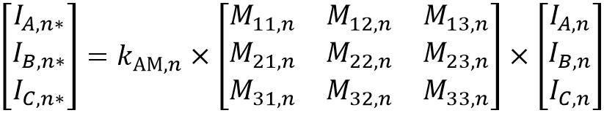

где – индекс, обозначающий сторону (плечо) ДЗТ,

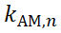 – коэффициент амплитудного выравнивания,
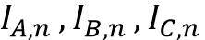– измеренные фазные токи стороны n,
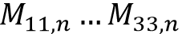– коэффициенты матрицы компенсации фазового сдвига в соответствие с группой соединения обмоток трансформатора.

При срабатывании токового ИО активируются соответствующие выходные сигналы пуска:
  - «МТЗ_1 – Пуск» (МТЗ-1_П);
  - «МТЗ_2 – Пуск» (МТЗ-2_П);
  - «МТЗ_3 – Пуск» (МТЗ-3_П).
После срабатывания токового ИО запускается таймер зависимой/ независимой выдержки времени на срабатывание Т1. По истечении выдержки времени Т1, в течение которой величина тока постоянно превышала уровень тока срабатывания, активируются соответствующие выходные сигналы срабатывания:
  - «МТЗ_1 – Срабатывание» (МТЗ-1_C);
  - «МТЗ_2 – Срабатывание» (МТЗ-2_C);
  - «МТЗ_3 – Срабатывание» (МТЗ-3_C).
В каждой ступени МТЗ предусмотрены:
- возможность выбора направленного режима работы (для типоисполнения ОЛ1, ВВ, СВ).
Работа в направленном режиме осуществляется с помощью органа направления мощности (ОНМ). Подробное описание ОНМ представлено в разделе 2.21 данного руководства. Для работы МТЗ в направленном режиме необходимо:
- подключить к устройству цепи напряжения;
- задать уставки ОНМ;
- с помощью программного переключателя SGF4 выбрать направленность работы МТЗ (Ненаправленная/ Прямое направление/ Обратное направление).
Снижение линейного напряжения на время, превышающее время «Работу по памяти» ОНМ приводит к появлению сигнала (ОНМ_Ненапр. ф. А(В,С)). С помощью программного переключателя SGF5 пользователь имеет возможность обеспечить работу МТЗ в ненаправленном режиме при появлении данного сигнала.
- функция автоматического ускорения (АУ) каждой ступени МТЗ при включении выключателя на время возврата реле РПО.
Время ввода АУ определяется таймером Т3. АУ МТЗ имеет собственную регулируемую выдержку времени на срабатывание Т2. Функция АУ вводится в работу программным переключателем SGF3.
Наименования выходных сигналов АУ следующие:
  - «МТЗ_1 – Срабатывание автоматического ускорения» (МТЗ-1_АУ);
  - «МТЗ_2 – Срабатывание автоматического ускорения» (МТЗ-2_АУ);
  - «МТЗ_3 – Срабатывание автоматического ускорения» (МТЗ-3_АУ).
- возможность блокирования МТЗ. Подробное описание функции блокировки МТЗ представлено в разделе 2.3 данного руководства.
- функция включения на «холодную» нагрузку (ФВН).
Может применяться на присоединениях с двигательной нагрузкой. При включении выключателя на время пуска двигателя уставка срабатывания МТЗ по току увеличивается вдвое. Ввод/ вывод функции осуществляется с помощью программного переключателя SGF2. Подробное описание ФВН представлено в разделе 2.19 данного руководства.
Алгоритм работы МТЗ в типоисполнениях ОЛ1, ВВ, СВ выполнен в соответствии с рисунком 2.1, а в типоисполнениях ОЛ2, ОЛ3 в соответствии с рисунком 2.2. На данных рисунках изображена схема МТЗ 1 ступени, ИО показаны для одной фазы. Работа других ступеней защиты и ИО других фаз выполняется аналогично.
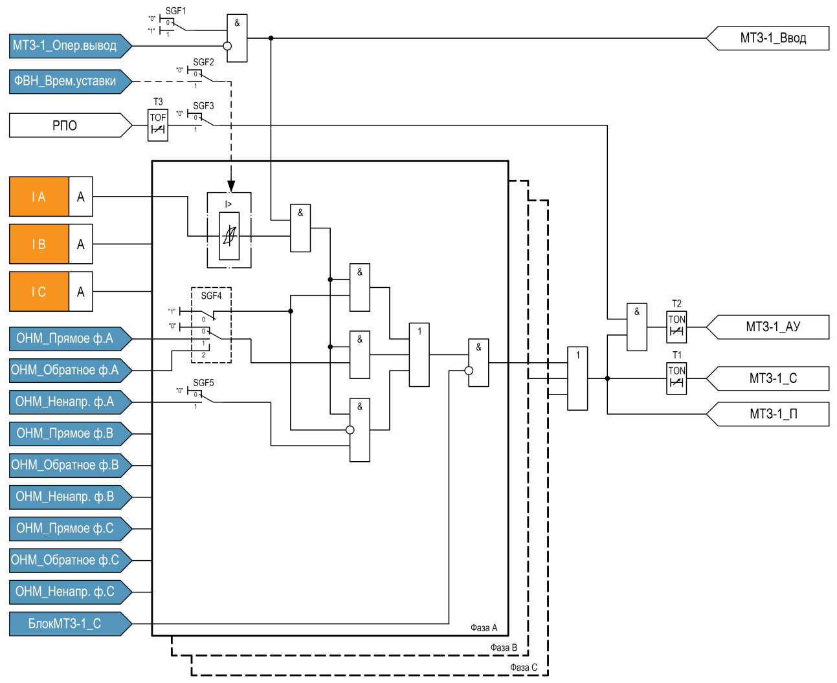
          - Функциональная схема МТЗ типоисполнения ОЛ1, ВВ, СВ в однофазном исполнении
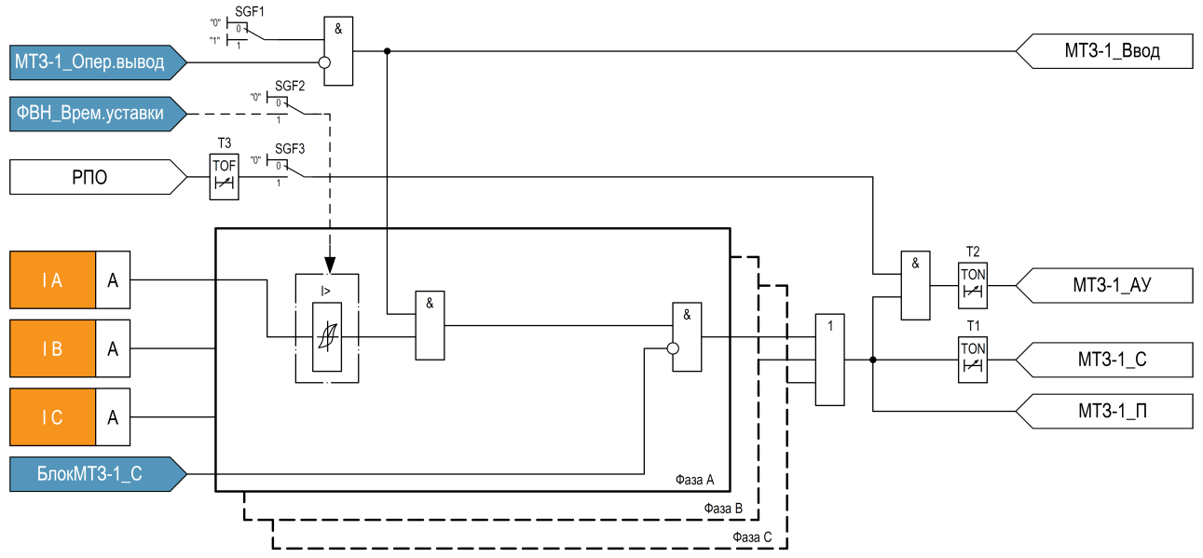
          - Функциональная схема МТЗ типоисполнения ОЛ2, ОЛ3 в однофазном исполнении
В защите имеется возможность применения интегрального таймера с набором обратнозависимых времятоковых характеристик в соответствии со стандартами МЭК (IEC) и ANSI. Кроме этого в защите реализованы времятоковые характеристики некоторых электромеханических реле. Графики используемых типов времятоковых характеристик приведены в Приложении Б.
Время срабатывания соответствующих времятоковых характеристик МТЗ определяется по формулам, приведенным в таблице 2.2.
Существует возможность регулирования времени срабатывания времятоковых характеристик с помощью временного коэффициента характеристики срабатывания (k).
В диапазоне значений тока от 1,0*I/Iср до 1,1*I/Iср кривые зависимых выдержек времени на срабатывание имеют горизонтальный участок с фиксированным временем срабатывания tср (1,1*I/Iср). При значениях тока выше 20*I/Iср кривые зависимых выдержек времени на срабатывание имеют горизонтальный участок с фиксированным временем срабатывания tср (20*I/Iср).
Ввод/ вывод ступеней защиты осуществляется с помощью программного переключателя SGF1. Оперативный вывод ступеней защиты возможен с помощью заранее сконфигурированной функциональной кнопки (сигналы «ОВ1 - ОВ3», см. ФСУ).
        - Время срабатывания времятоковых характеристик МТЗ
Тип характеристики | Формула
Независимая | $$tср=Тср$$
Нормально инверсная МЭК (IEC) | $$tср=k∙\frac{0,14}{{\left(\frac{I}{I_{СР}}\right)}^{0,02}-1}$$
Сильно инверсная МЭК (IEC) | $$tср=k∙\frac{13,5}{\left(\frac{I}{Iср}\right)-1}$$
Чрезвычайно инверсная МЭК (IEC) | $$tср=k∙\frac{80}{{\left(\frac{I}{I_{СР}}\right)}^{2}-1}$$
Длительно инверсная МЭК (IEC) | $$tср=k∙\frac{120}{\left(\frac{I}{Iср}\right)-1}$$
Инверсная RI-типа | $$tср=\frac{k}{0,339-0,236\left(\frac{Iср}{I}\right)}$$
Нормально инверсная ANSI | $$tср=k∙\left(\frac{0,0086}{{\left(\frac{I}{I_{СР}}\right)}^{0,02}-1}+0,0185\right)$$
Умеренно инверсная ANSI | $$tср=k∙\left(\frac{0,0515}{{\left(\frac{I}{I_{СР}}\right)}^{0,02}-1}+0,114\right)$$
Сильно инверсная ANSI | $$tср=k∙\left(\frac{19,61}{{\left(\frac{I}{I_{СР}}\right)}^{2}-1}+0,491\right)$$
Продолжение таблицы 2.2
Тип характеристики | Формула
Чрезвычайно инверсная ANSI | $$tср=k∙\left(\frac{28,2}{{\left(\frac{I}{I_{СР}}\right)}^{2}-1}+0,1217\right)$$
Пологая (РТВ-IV и РТ-80) | $$tср=\frac{1}{{20\left(\frac{1}{6}\left(\frac{I}{Iср}-1\right)\right)}^{1,8}}+k$$
Крутая (РТВ-1) | $$tср=\frac{1}{{30\left(\frac{I}{Iср}-1\right)}^{3}}+k$$
где
tср – выдержка времени на срабатывание, с;
k – временной коэффициент;
I – измеренный ток;
Iср – уровень тока срабатывания.

В таблице 2.3 приведены параметры, необходимые для настройки одной ступени МТЗ
        - Параметры для настройки одной ступени МТЗ
Параметр  (Параметр на ИЧМ) | Усл. обозначение на ФС | Значение/ Диапазон | Единица измерения | Шаг
Ввод защиты (Ввод защиты) | SGF1 | Выведено/  Введено | - | -
Уровень тока срабатывания (Iср) | I> | (0,25…150,00) | А | 0,01
Тип характеристики срабатывания  (Тип характ.ср.) | - | Независимая/  Нормально инверсная (МЭК)/  Сильно инверсная МЭК/  Чрезвычайно инверсная (МЭК)/  Длительно инверсная (МЭК)/  Инверсная RI-типа/  Нормально инверсная (ANSI)/  Умеренно инверсная (ANSI)/  Сильно инверсная (ANSI)/  Чрезвычайно инверсная (ANSI)/  Пологая  (РТВ-IV и РТ-80)/  Крутая (РТВ-1) | - | -
Продолжение таблицы 2.3
Параметр  (Параметр на ИЧМ) | Усл. обозначение на ФС | Значение/ Диапазон | Единица измерения | Шаг
Выдержка времени на срабатывание для независимой характеристики (Тср) | Т1 | (0,00…300,00) | с | 0,01
Временной коэффициент для обратнозависимой характеристики срабатывания (Врем.коэф.) | - | (0,05…15,00) | - | 0,01
Направленность (Направленность) * | SGF4 | Ненаправленная/  Прямое направление/  Обратное направление | - | -
Ввод автоматического ускорения (Ввод АУ) | SGF3 | Выведено/  Введено | - | -
Время ввода автоматического ускорения (Тввода АУ) | Т3 | (0,00…300,00) | с | 0,01
Выдержка времени на срабатывание при автоматическом ускорении (Тср АУ) | Т2 | (0,00…300,00) | с | 0,01
Ввод ФВН (Ввод ФВН) | SGF2 | Выведено/  Введено | - | -
Ненаправленное отключение (Ненапр. откл.) * | SGF5 | Выведено/  Введено | - | -
Примечание:
* - Параметр только в типоисполнении ОЛ1, ВВ, СВ.
  - Блокировка МТЗ (БлокМТЗ)
Функция осуществляет блокирование ступеней МТЗ по следующим условиям:
  - уровень напряжения (вольтметровая блокировка – В/М блокировка).
В/М блокировка осуществляется посредством использования сигнала, приходящего на соответствующий дискретный вход устройства, либо посредством сигналов (ЗМН-1_П) и (ЗПНОП-1_П). Выбор условия В/М блокировки осуществляется с помощью программного переключателя SGF1.
  - сигнал срабатывания токовых защит отходящих присоединений, приходящий на соответствующий дискретный вход устройства (Пуск ЛЗШ). Ввод/ вывод блокировки от сигнала (Пуск ЛЗШ) осуществляется с помощью программного переключателя SGF2.
Наименования выходных сигналов функции следующие:
  - «БлокМТЗ-1 – Блокировка срабатывания МТЗ» (БлокМТЗ-1_С);
  - «БлокМТЗ-2 – Блокировка срабатывания МТЗ» (БлокМТЗ-2_С);
  - «БлокМТЗ-3 – Блокировка срабатывания МТЗ» (БлокМТЗ-3_С).
Алгоритм работы функции в типоисполнениях ВВ, СВ выполнен в соответствии с
рисунком 2.3.
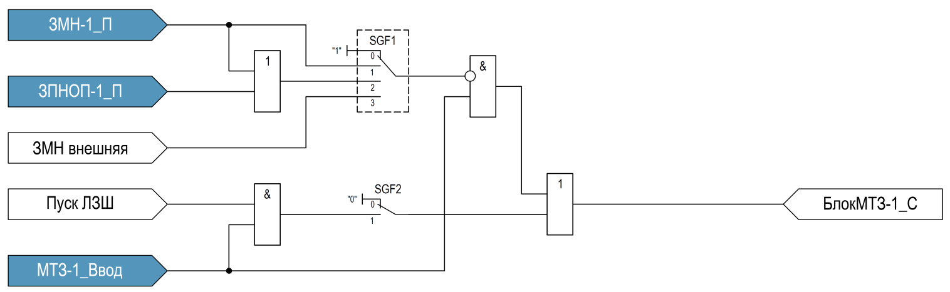
          - Функциональная схема блокировки МТЗ 1 ступени типоисполнения ВВ
Алгоритм работы функции в типоисполнении ОЛ1 выполнен в соответствии с
рисунком 2.4.
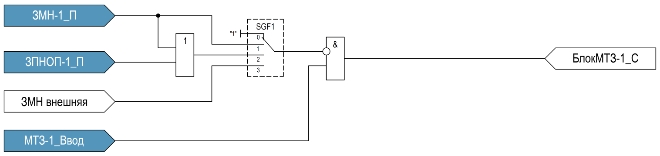
          - Функциональная схема блокировки МТЗ 1 ступени типоисполнения ОЛ1
Алгоритм работы функции в типоисполнениях ОЛ2, ОЛ3 выполнен в соответствии с
рисунком 2.5.
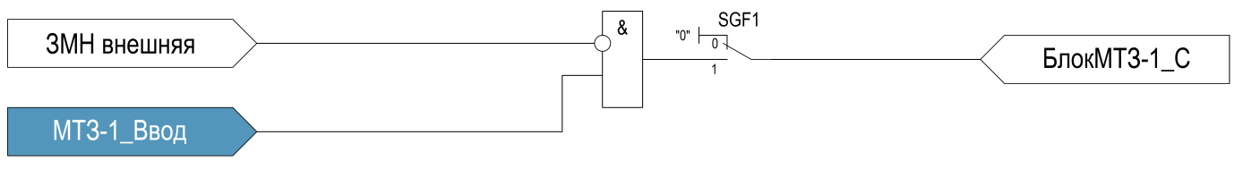
          - Функциональная схема блокировки МТЗ 1 ступени типоисполнения ОЛ2, ОЛ3
В таблице 2.4 приведены параметры, необходимые для настройки функции блокировки МТЗ одной ступени типоисполнения ОЛ1, ВВ, СВ.
        - Параметры для настройки функции блокировки МТЗ одной ступени типоисполнения
ОЛ1, ВВ, СВ
Параметр  (Параметр на ИЧМ) | Усл. обозначение на ФС | Значение/ Диапазон | Единица измерения | Шаг
Условия пуска по напряжению (Пуск по U) | SGF1 | Выведено/  По ЗМН/  По ЗМН или ЗПНОП/  По U внеш. | - | -
Блокировка по сигналу  «Пуск ЛЗШ» (Пуск ЛЗШ) * | SGF2 | Выведено/  Введено | - | -
Примечание:
* - Параметр только в типоисполнении ВВ, СВ.
В таблице 2.5 приведены параметры, необходимые для настройки функции блокировки МТЗ одной ступени типоисполнения ОЛ2, ОЛ3.
        - Параметры для настройки функции блокировки МТЗ одной ступени типоисполнения ОЛ2, ОЛ3
Параметр  (Параметр на ИЧМ) | Усл. обозначение на ФС | Значение/ Диапазон | Единица измерения | Шаг
Ввод блокировки  (Ввод блокировки) | SGF1 | Выведено/  Введено | - | -
  - Направленная/ ненаправленная токовая защита нулевой последовательности (ТЗНП)
ТЗНП применяется в качестве:
  - селективной защиты от замыканий на землю на линиях среднего и высокого напряжения;
  - резервной защиты трансформаторов при замыканиях на землю в сети низкого напряжения, работающей с заземленной нейтралью.
ТЗНП выполнена в виде трех независимых направленных/ ненаправленных ступеней, которые представляют собой отдельные функциональные модули с собственными уставками, параметрами конфигурации, внутренними переменными, входными/ выходными сигналами.
 | ВНИМАНИЕ:  - ПРИ ИСПОЛЬЗОВАНИИ В УСТРОЙСТВЕ ДВУХ ФАЗНЫХ ТОКОВ (IА и IС) ВЫЧИСЛЕНИЕ ТОКА 3I0 И РАБОТА ФУНКЦИИ ТЗНП НЕВОЗМОЖНЫ;  - ПРИ ВЕЛИЧИНЕ ТОКА ОЗЗ В ДИАПАЗОНЕ 0,01 - 0,2 АМПЕР ПОДКЛЮЧЕНИЕ НЕОБХОДИМО ПРОИЗВОДИТЬ К ОБМОТКЕ ТТНП 0,2 АМПЕР;  - ПРИ ВЕЛИЧИНЕ ТОКА ОЗЗ В ДИАПАЗОНЕ 0,2 - 10 АМПЕР ПОДКЛЮЧЕНИЕ НЕОБХОДИМО ПРОИЗВОДИТЬ К ОБМОТКЕ ТТНП 1 АМПЕР.

При срабатывании токового ИО активируются соответствующие выходные сигналы:
  - «ТЗНП_1 – Реле тока 3I0» (ТЗНП-1_3I0);
  - «ТЗНП_2 – Реле тока 3I0» (ТЗНП-2_3I0);
  - «ТЗНП_3 – Реле тока 3I0» (ТЗНП-3_3I0);
  - «ТЗНП_1 – Пуск» (ТЗНП-1_П);
  - «ТЗНП_2 – Пуск» (ТЗНП-2_П);
  - «ТЗНП_3 – Пуск» (ТЗНП-3_П).
После срабатывания токового ИО запускается таймер зависимой/ независимой выдержки времени на срабатывание Т1. По истечении выдержки времени Т1, в течение которой величина тока постоянно превышала уровень тока срабатывания, активируются соответствующие выходные сигналы срабатывания:
  - «ТЗНП_1 – Срабатывание» (ТЗНП-1_C);
  - «ТЗНП_2 – Срабатывание» (ТЗНП-2_C);
  - «ТЗНП_3 – Срабатывание» (ТЗНП-3_C).
В каждой ступени ТЗНП предусмотрены:
- возможность выбора направленного режима работы (для типоисполнения ОЛ1, ОЛ2, ВВ, СВ).
Работа в направленном режиме осуществляется с помощью органа направления мощности нулевой последовательности (ОНМНП). Подробное описание ОНМНП представлено в разделе 2.22 данного руководства. Для работы ТЗНП в направленном режиме необходимо:
- к устройству подключить цепи напряжения нулевой последовательности (3U0);
- задать уставки ОНМНП;
- с помощью программного переключателя SGF3 выбрать направленность работы ТЗНП (Ненаправленная/ Прямое направление/ Обратное направление).
- функция автоматического ускорения (АУ) каждой ступени ТЗНП при включении выключателя на время возврата РПО.
Время ввода АУ определяется таймером Т3. АУ ТЗНП имеет собственную регулируемую выдержку времени на срабатывание Т2. Функция АУ вводится в работу программным переключателем SGF2.
Наименования выходных сигналов АУ следующие:
  - «ТЗНП_1 – Срабатывание автоматического ускорения» (ТЗНП-1_АУ);
  - «ТЗНП_2 – Срабатывание автоматического ускорения» (ТЗНП-2_АУ);
  - «ТЗНП_3 – Срабатывание автоматического ускорения» (ТЗНП-3_АУ).
Алгоритм работы ТЗНП в типоисполнениях ОЛ1, ОЛ2, ВВ, СВ выполнен в соответствии с
рисунком 2.6., а в типоиполнении ОЛ3 в соответствии с рисунком 2.7. На данных рисунках изображена схема ТЗНП 1 ступени. Работа других ступеней защиты выполняется аналогично.
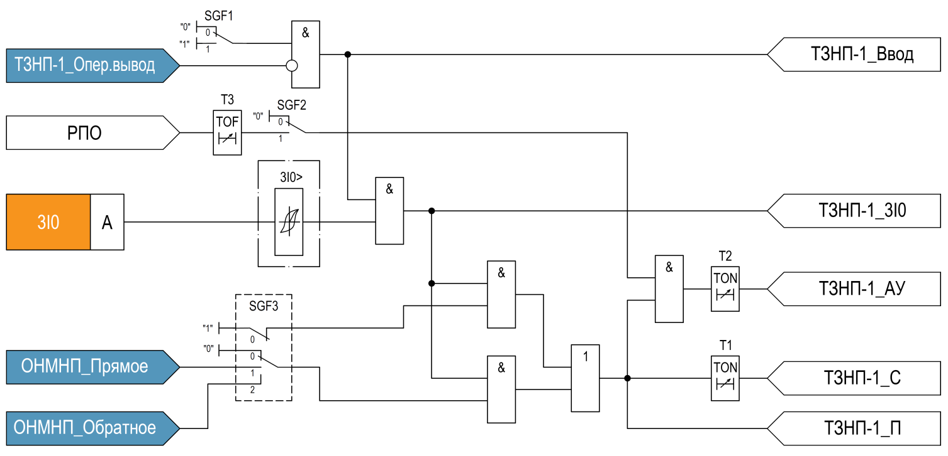
          - Функциональная схема ТЗНП одной ступени типоисполнения ОЛ1, ОЛ2, ВВ, СВ
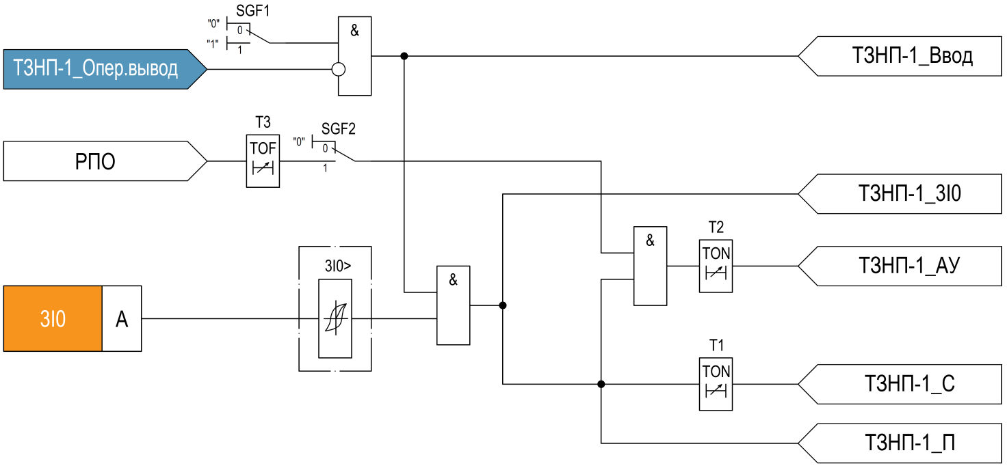
          - Функциональная схема ТЗНП одной ступени типоисполнения ОЛ3
В защите существует возможность применения интегрального таймера с обратнозависимой времятоковой характеристикой RXIDG. График времятоковой характеристики приведен в Приложении Б.
Время срабатывания времятоковой характеристики ТЗНП определяется по формуле, приведенной в таблице 2.6.
Существует возможность регулирования времени срабатывания времятоковой характеристики с помощью временного коэффициента характеристики срабатывания (k).
В диапазоне значений тока от 1,0*I/Iср до 1,1*I/Iср кривая зависимой выдержки времени на срабатывание имеет горизонтальный участок с фиксированным временем срабатывания tср (1,1*I/Iср). При значении тока выше 20*I/Iср кривая зависимой выдержки времени на срабатывание имеет горизонтальный участок с фиксированным временем срабатывания tср (20*I/Iср).
Ввод/ вывод ступеней защиты осуществляется с помощью программного переключателя SGF1. Оперативный вывод ступеней защиты возможен с помощью заранее сконфигурированной функциональной кнопки (сигналы «ОВ4 – ОВ6», см. ФСУ).
        - Время срабатывания времятоковой характеристики ТЗНП
Тип характеристики | Формула
RXIDG | $$tср=5,8-1,35Ln\left(\frac{Iозз}{k∙Iср}\right)$$
где
tсраб – выдержка времени на срабатывание, с;
k – временной коэффициент;
Iозз – измеренный ток;
Iср – уровень тока срабатывания.

В таблице 2.7 приведены параметры, необходимые для настройки одной ступени ТЗНП.
        - Параметры для настройки одной ступени ТЗНП
Параметр  (Параметр на ИЧМ) | Усл. обозначение на ФС | Значение/ Диапазон | Единица измерения | Шаг
Ввод защиты  (Ввод защиты) | SGF1 | Выведено/  Введено | - | -
Уровень тока срабатывания (3I0ср) * | 3I0> | (0,01…10,00) | А | 0,01
Тип характеристики срабатывания  (Тип характ.ср.) | - | Независимая/  RXIDG | - | -
Выдержка времени на срабатывание для независимой характеристики (Тср) | Т1 | (0,00…300,00) | с | 0,01
Временной коэффициент для обратнозависимой характеристики срабатывания (Врем.коэф.) | - | (0,05…1,00) | - | 0,01
Направленность (Направленность) ** | SGF3 | Ненаправленная/  Прямое направление/  Обратное направление | - | -
Продолжение таблицы 2.7
Параметр  (Параметр на ИЧМ) | Усл. обозначение на ФС | Значение/ Диапазон | Единица измерения | Шаг
Ввод автоматического ускорения (Ввод АУ) | SGF2 | Выведено/  Введено | - | -
Время ввода автоматического ускорения (Тввода АУ) | Т3 | (0,00…300,00) | с | 0,01
Выдержка времени на срабатывание при автоматическом ускорении (Тср АУ) | Т2 | (0,00…300,00) | с | 0,01
Примечание:
*- при использовании расчетного 3I0 уставку тока срабатывания (3I0ср) необходимо выбирать из диапазона от 0,2 до 10,00 А.
**- Параметр только в типоисполнении ОЛ3
  - Защита от дуговых замыканий (ЗДЗ)
Защита от дуговых замыканий предназначена для быстродействующего отключения или сигнализации КЗ внутри ячеек КРУ/ ЗРУ, сопровождающихся открытой электрической дугой.
В зависимости от типоисполнения устройства работа функции ЗДЗ возможна:
  - с контролем тока и дискретного входа/ входов (датчиков ДЗ);
  - с контролем тока/ напряжения 3U0 и дискретного входа/ входов (датчиков ДЗ).
В функции ЗДЗ контролируется дискретный вход, к которому подключается внешний датчик, фиксирующий появления электрической дуги. Срабатывание данного дискретного входа способствует появлению логического сигнала – «ЗДЗ – Обнаружение дуги» (ЗДЗ_Обнар.дуги).
Применение контроля по току или по напряжению 3U0 позволяет блокировать функцию при ложном срабатывании датчиков ЗДЗ (при вибрации клапана дуговой защиты, ложном срабатывании клапана или фотодатчика).
При срабатывании ИО тока/ напряжения и дискретного входа запускается таймер независимой выдержки времени на срабатывание Т1, по истечении которого активируется выходной сигнал срабатывания - «ЗДЗ – Срабатывание» (ЗДЗ_С).
Если в процессе эксплуатации сработал дискретный вход, но измеряемый ток/ напряжение 3U0 отсутствует или ниже уставки срабатывания, то через выдержку времени Т2 активируется выходной сигнал - «ЗДЗ – Неисправность» (ЗДЗ_Неисп.). С помощью программного переключателя SGF2 существует возможность блокирования срабатывания функции ЗДЗ при появлении сигнала (ЗДЗ_Неисп.).
Ввод/ вывод защиты осуществляется с помощью программного переключателя SGF1. Оперативный вывод защиты возможен с помощью заранее сконфигурированной функциональной кнопки (сигнал «ОВ7», см. ФСУ).
Алгоритм работы ЗДЗ в типоисполнении СВ выполнен в соответствии с рисунком 2.8.
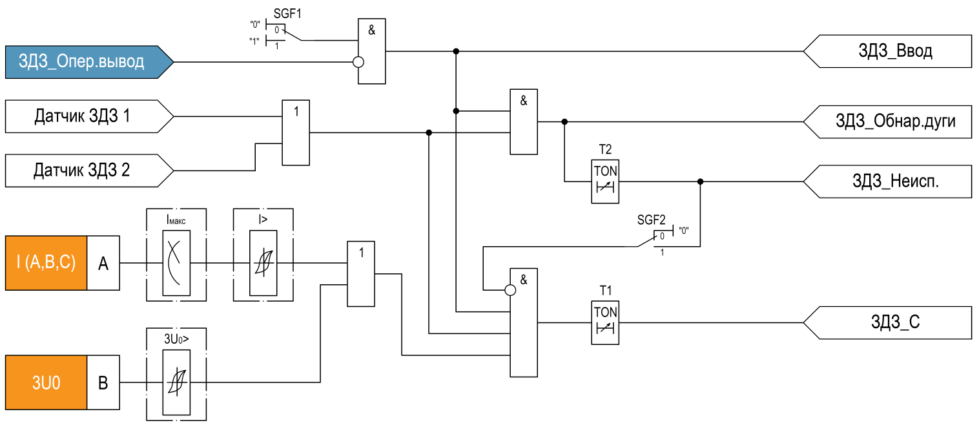
          - Функциональная схема ЗДЗ типоисполнения СВ
Алгоритм работы ЗДЗ в типоисполнениях ОЛ1, ОЛ2, ВВ выполнен в соответствии с рисунком 2.9.
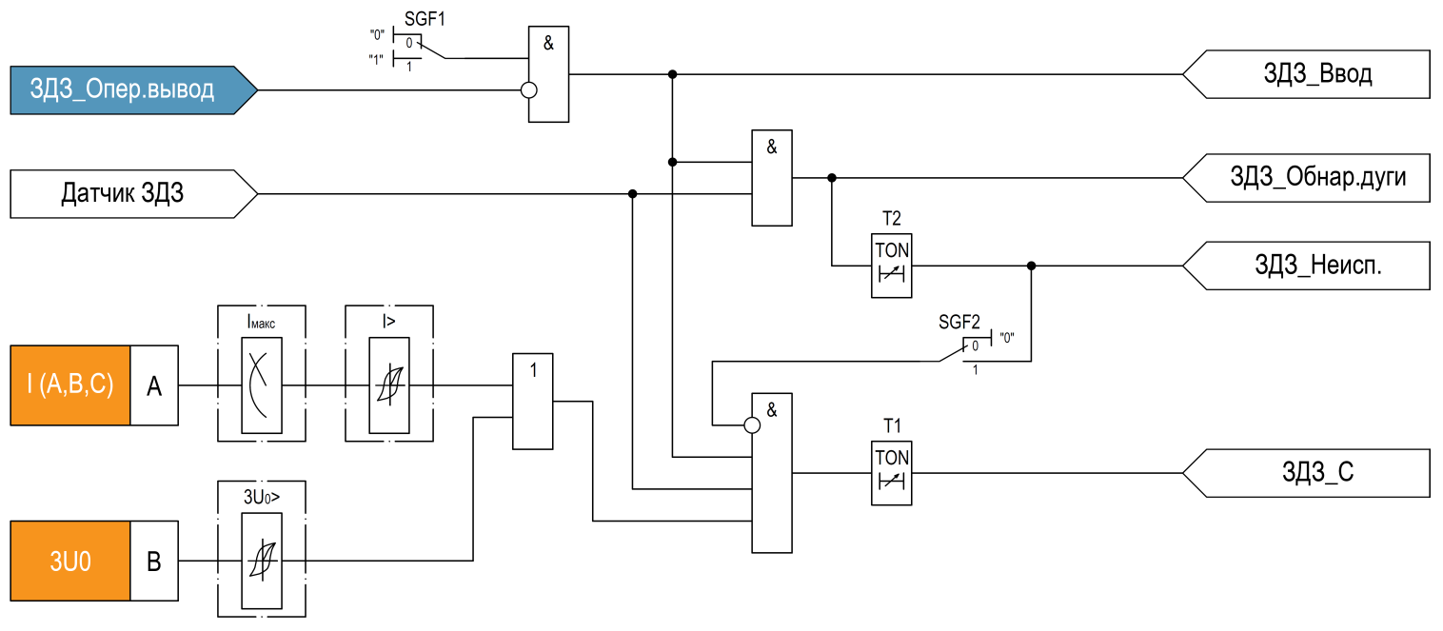
          - Функциональная схема ЗДЗ типоисполнения ОЛ1, ОЛ2, ВВ
Алгоритм работы ЗДЗ типоисполнения ОЛ3 выполнен в соответствии с рисунком 2.10.
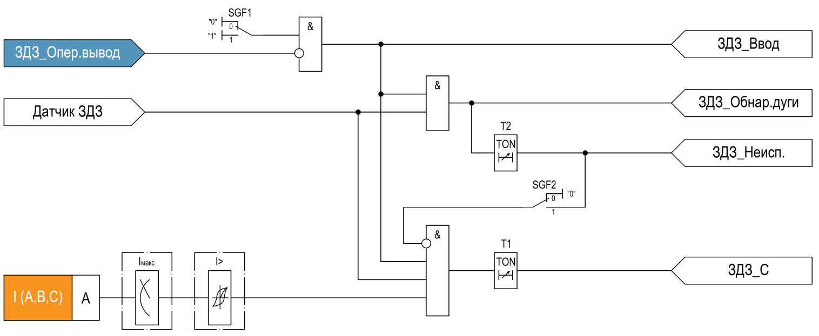
          - Функциональная схема ЗДЗ типоисполнения ОЛ3
В таблице 2.8 приведены параметры, необходимые для настройки ЗДЗ.
        - Параметры для настройки ЗДЗ
Параметр  (Параметр на ИЧМ) | Усл. обозначение на ФС | Значение/ Диапазон | Единица измерения | Шаг
Ввод защиты  (Ввод защиты) | SGF1 | Выведено/  Введено | - | -
Уровень тока срабатывания (Iср) | I> | (0,25…150,00) | А | 0,01
Уровень напряжения срабатывания (3U0ср) * | 3U0> | (2,0…150,0) | В | 0,1
Блокировка от «ЗДЗ_Неисправность»  (Блк. от ЗДЗ_Неисп.) | SGF2 | Выведено/  Введено | - | -
Выдержка времени на срабатывание (Тср) | Т1 | (0,00…300,00) | с | 0,01
Выдержка времени «ЗДЗ_Неисправность» (Тнеисп) | Т2 | (0,00…10,00) | с | 0,01
Примечание:
* - Параметр только в типоисполнении ОЛ3.
  - Токовая защита обратной последовательности (ТЗОП)
ТЗОП применяется для защиты от несимметричных коротких замыканий.
В качестве входного значения защита использует ток обратной последовательности (I₂).
Расчет I₂ по трем фазам выполняется по следующей формуле
$${\dot{I}}_{2}=\frac{1}{3}\left[{\dot{I}}_{A}+{\dot{I}}_{B}e^{j240}+{\dot{I}}_{C}e^{j120}\right]$$
Расчет I₂ по двум фазам выполняется по следующей формуле
$${\dot{I}}_{2}=\frac{1}{\sqrt{3}}\left[{\dot{I}}_{A}e^{j30}+{\dot{I}}_{C}e^{j90}\right]$$
При срабатывании токового ИО активируется соответствующий выходной сигнал пуска -
«ТЗОП – Пуск» (ТЗОП_П).
После срабатывания токового ИО запускается таймер независимой выдержки времени на срабатывание Т1. По истечении выдержки времени Т1, в течение которой величина тока I₂ постоянно превышала уровень тока срабатывания, активируется соответствующий выходной сигнал срабатывания -
«ТЗОП – Срабатывание» (ТЗОП_C).
Ввод/ вывод защиты осуществляется с помощью программного переключателя SGF1. Оперативный вывод защиты возможен с помощью заранее сконфигурированной функциональной кнопки (сигнал «ОВ8», см. ФСУ).
Алгоритм работы ТЗОП выполнен в соответствии с рисунком 2.11.
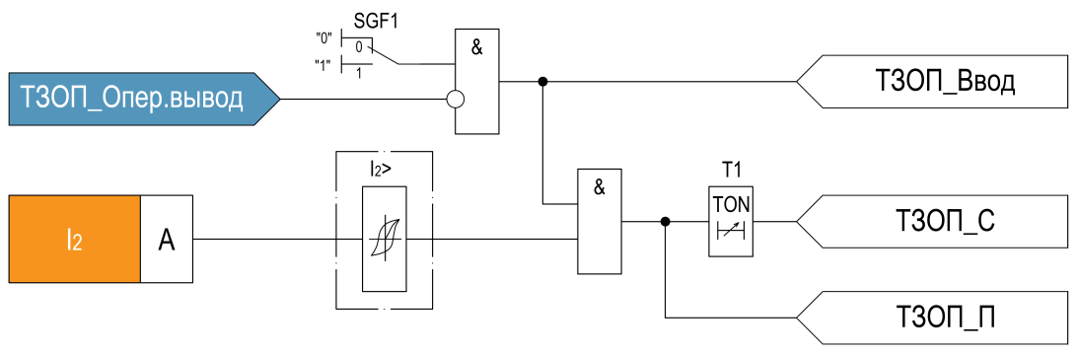
          - Функциональная схема ТЗОП
В таблице 2.9 приведены параметры, необходимые для настройки ТЗОП.
        - Параметры для настройки ТЗОП
Параметр  (Параметр на ИЧМ) | Усл. обозначение на ФС | Значение/ Диапазон | Единица измерения | Шаг
Ввод защиты  (Ввод защиты) | SGF1 | Выведено/  Введено | - | -
Уровень тока срабатывания (I2ср) | I2> | (0,20…30,00) | А | 0,01
Выдержка времени на срабатывание (Тср) | Т1 | (0,00…300,00) | с | 0,01
  - Защита от обрыва фаз (ЗОФ)
ЗОФ предназначена для определения обрыва фаз в первичных цепях воздушных и кабельных линий, а также витковых замыканий в электрических двигателях. Принцип действия защиты основан на оценке соотношения токов обратной и прямой последовательностей.
В качестве входных значений защита использует токи прямой и обратной последовательностей
(I1 и I2).
Расчет I₁ и I₂ по трем фазам выполняется по следующим формулам
$${\dot{I}}_{1}=\frac{1}{3}\left[{\dot{I}}_{A}+{\dot{I}}_{B}e^{j120}+{\dot{I}}_{C}e^{j240}\right]$$
$${\dot{I}}_{2}=\frac{1}{3}\left[{\dot{I}}_{A}+{\dot{I}}_{B}e^{j240}+{\dot{I}}_{C}e^{j120}\right]$$
Расчет I1 и I2 по двум фазам выполняется по следующим формулам
$${\dot{I}}_{1}=\frac{1}{\sqrt{3}}\left[{\dot{I}}_{A}e^{-j30}+{\dot{I}}_{C}e^{-j90}\right]$$
$${\dot{I}}_{2}=\frac{1}{\sqrt{3}}\left[{\dot{I}}_{A}e^{j30}+{\dot{I}}_{C}e^{j90}\right]$$
В качестве одной из воздействующих величин ИО защиты используется отношение токов обратной и прямой последовательностей. Срабатывание ИО происходит при выполнении условия $К≥\frac{\left|{\dot{I}}_{2}\right|}{\left|{\dot{I}}_{1}\right|},$ где
К – коэффициент несимметрии.
Дополнительным условием срабатывания служит отдельный ИО, контролирующий превышение тока прямой последовательности минимального уровня, задаваемого уставкой.
При срабатывании ИО активируется выходной сигнал пуска - «ЗОФ - Пуск» (ЗОФ_П), при появлении которого начинает работать таймер выдержки времени на срабатывание Т1. По истечении выдержки времени Т1, в течение которой отношение токов постоянно превышало уставку, активируется выходной сигнал срабатывания - «ЗОФ - Срабатывание» (ЗОФ_С).
Ввод/ вывод защиты осуществляется с помощью программного переключателя SGF1. Оперативный вывод защиты возможен с помощью заранее сконфигурированной функциональной кнопки (сигнал «ОВ9», см. ФСУ).
Алгоритм работы ЗОФ выполнен в соответствии с рисунком 2.12.
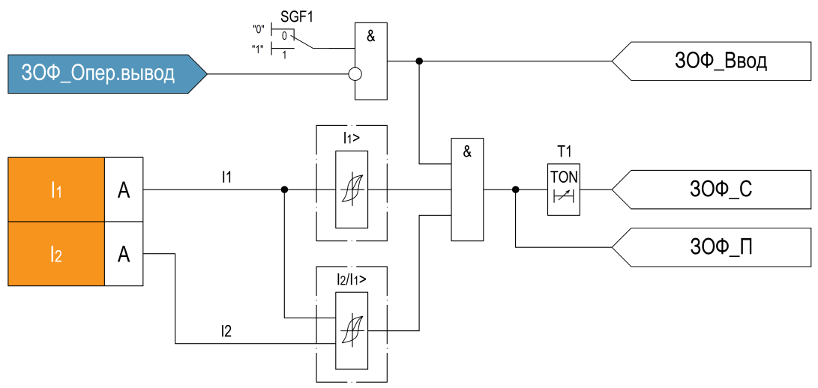
          - Функциональная схема ЗОФ
В таблице 2.10 приведены параметры, необходимые для настройки ЗОФ.
        - Параметры для настройки ЗОФ
Параметр  (Параметр на ИЧМ) | Усл. обозначение на ФС | Значение/ Диапазон | Единица измерения | Шаг
Ввод защиты  (Ввод защиты) | SGF1 | Выведено/  Введено | - | -
Минимальный уровень тока срабатывания (I1ср) | I1> | (0,20…30,00) | А | 0,01
Коэффициент несимметрии  (Коэф. несим.) | I2/I1 | (0,01…1,00) | о.е. | 0,01
Выдержка времени на срабатывание (Тср) | Т1 | (0,10…300,00) | с | 0,01
  - Защита минимального напряжения (ЗМН)
ЗМН предназначена для обнаружения снижения напряжения ниже задаваемой уставки. ЗМН может применяться:
  - в качестве индивидуальной/ групповой защиты при потере питания секции шин, действующей на отключение присоединений;
  - в качестве вольтметровой блокировки ступеней МТЗ;
  - в качестве пускового органа АВР ввода при снижении напряжения на секции;
  - для обнаружения провалов напряжения в ЛЭП и в электрических машинах;
  - в качестве блокировки АЧР при снижении напряжения в линии.
ЗМН выполнена в виде двух независимых ступеней, которые представляют собой отдельные функциональные модули с собственными уставками, параметрами конфигурации, внутренними переменными, входными/ выходными сигналами.
Предусмотрены три режима работы защиты от понижения напряжения:
- по снижению одного линейного напряжения;
- по снижению двух линейных напряжений;
- по снижению трех линейных напряжений.
Выбор режима работы осуществляется с помощью программного переключателя SGF2.
Обязательным условием формирования выходных сигналов защиты является отсутствие сигнала (РПО). В типоисполнении ТН вместо сигнала (РПО) используется сигнал блокировки ступени функции (БлокЗМН 1), который поступает на соответствующий дискретный вход устройства.
При снижении линейного напряжения ниже уставки ИО активируются соответствующие выходные сигналы пуска:
  - «ЗМН_1 – Пуск по напряжению AB» (ЗМН-1_UabП);
  - «ЗМН_1 – Пуск по напряжению BC» (ЗМН-1_UbcП);
  - «ЗМН_1 – Пуск по напряжению CA» (ЗМН-1_UcaП);
  - «ЗМН_1 – Пуск» (ЗМН-1_П);
  - «ЗМН_2 – Пуск по напряжению AB» (ЗМН-2_UabП);
  - «ЗМН_2 – Пуск по напряжению BC» (ЗМН-2_UbcП);
  - «ЗМН_2 – Пуск по напряжению CA» (ЗМН-2_UcaП);
  - «ЗМН_2 – Пуск» (ЗМН-2_П).
После срабатывания ИО запускается таймер независимой выдержки времени на срабатывание Т1. По истечении выдержки времени Т1, в течение которой величина линейного напряжения постоянно была ниже уставки срабатывания, активируются соответствующие выходные сигналы срабатывания:
  - «ЗМН_1 – Срабатывание» (ЗМН-1_C);
  - «ЗМН_2 – Срабатывание» (ЗМН-2_C).
Предусмотрена возможность блокирования ЗМН. Подробное описание функции блокировки ЗМН представлено в разделе 2.9 данного руководства.
Ввод/ вывод ступеней защиты осуществляется с помощью программного переключателя SGF1. Оперативный вывод ступеней защиты возможен с помощью заранее сконфигурированной функциональной кнопки (сигналы «ОВ16, ОВ17», см. ФСУ).
Алгоритм работы ЗМН выполнен в соответствии с рисунком 2.13. На данном рисунке изображена схема ЗМН 1 ступени. Работа второй ступени защиты выполняется аналогично.
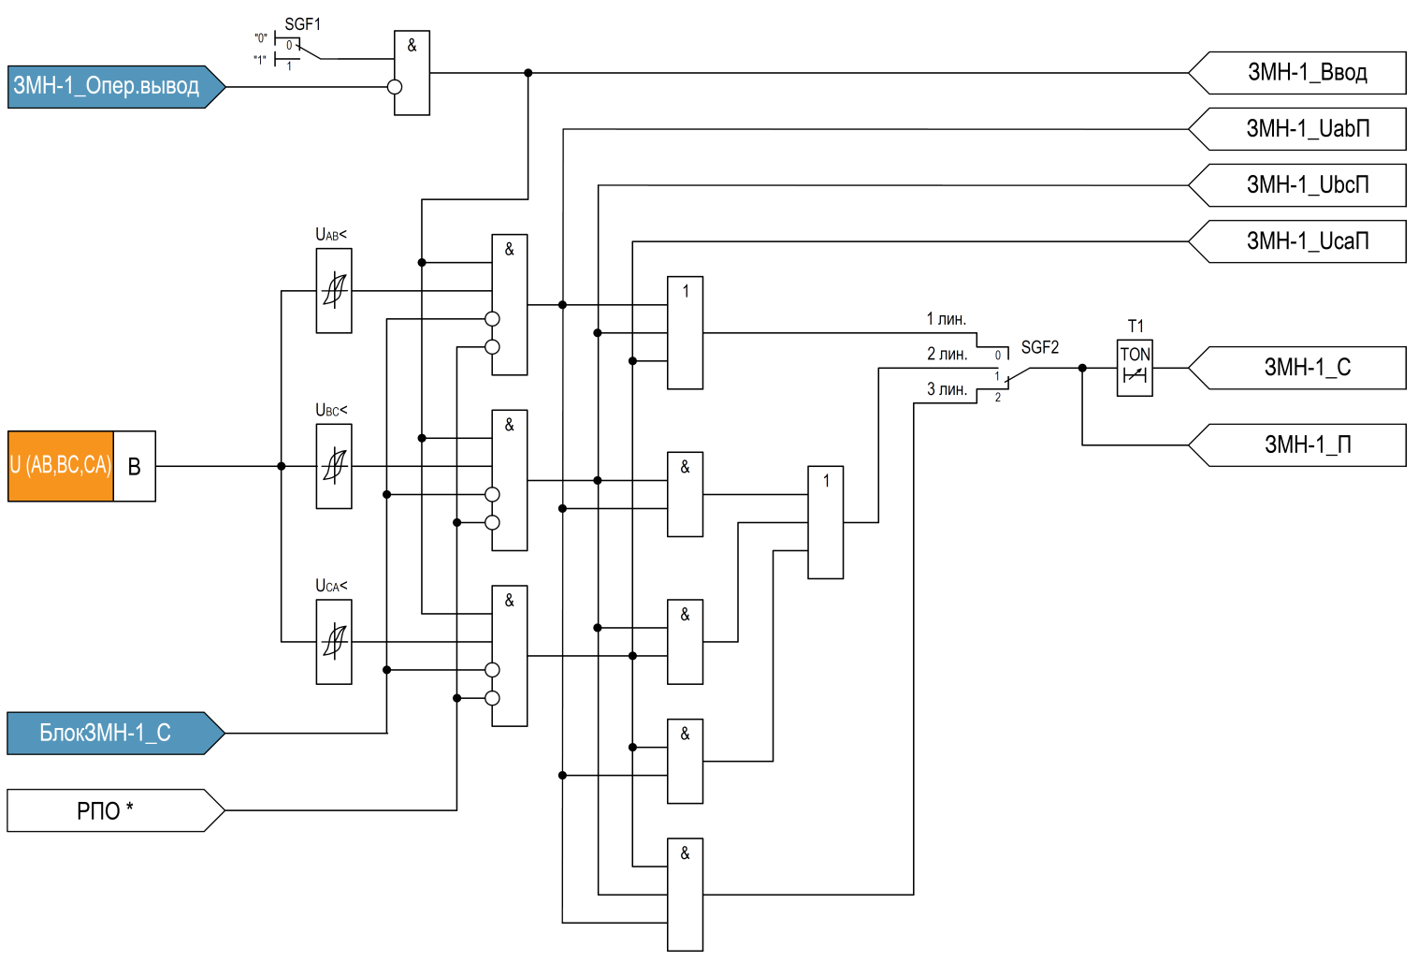
*- В типоисполнении ТН используется сигнал (БлокЗМН 1)
          - Функциональная схема ЗМН 1 ступени
В таблице 2.11 приведены параметры, необходимые для настройки одной ступени ЗМН.
        - Параметры для настройки одной ступени ЗМН
Параметр  (Параметр на ИЧМ) | Усл. обозначение на ФС | Значение/ Диапазон | Единица измерения | Шаг
Ввод защиты  (Ввод защиты) | SGF1 | Выведено/  Введено | - | -
Режим работы  (Режим работы) | SGF2 | По 1 линейному напряжению/  По 2 линейным напряжениям/  По 3 линейным напряжениям | - | -
Уровень напряжения срабатывания (Uср) | U< | (2,0…100,0) | В | 0,1
Выдержка времени на срабатывание (Тср) | Т1 | (0,00…300,00) | с | 0,01
  - Блокировка ЗМН (БлокЗМН)
Функция осуществляет блокирование ступеней ЗМН по нескольким сигналам.
Наименования выходных сигналов функции следующие:
  - «БлокЗМН_1 – Блокировка срабатывания ЗМН» (БлокЗМН-1_С);
  - «БлокЗМН_2 – Блокировка срабатывания ЗМН» (БлокЗМН-2_С).
Ввод/ вывод блокировки осуществляется с помощью программного переключателя SGF1.
Алгоритм работы функции в типоисполнениях ОЛ1, ВВ, СВ выполнен в соответствии с
рисунком 2.14.
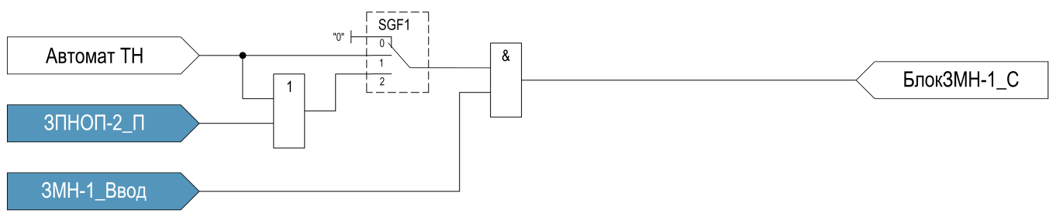
          - Функциональная схема блокировки ЗМН 1 ступени типоисполнения ОЛ1, ВВ, СВ
Алгоритм работы функции в типоисполнении ТН выполнен в соответствии с рисунком 2.15.
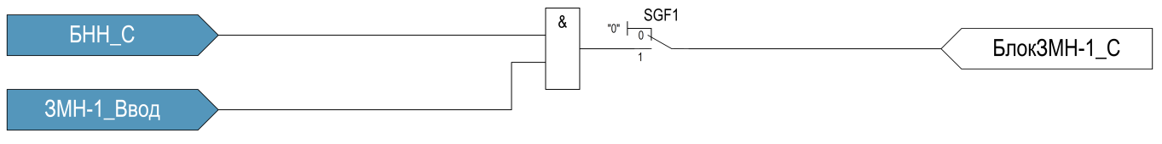
          - Функциональная схема блокировки ЗМН 1 ступени типоисполнения ТН
В таблице 2.12 приведены параметры, необходимые для настройки функции блокировки ЗМН типоисполнения ОЛ1, ВВ, СВ.
        - Параметры для настройки функции блокировки ЗМН типоисполнения ОЛ1, ВВ, СВ
Параметр  (Параметр на ИЧМ) | Усл. обозначение на ФС | Значение/ Диапазон | Единица измерения | Шаг
Режим работы  (Режим работы) | SGF1 | Выведено/  По Автомат ТН/  По Автомат ТН / ЗПНОП-2 | - | -

В таблице 2.13 приведены параметры, необходимые для настройки функции блокировки ЗМН типоисполнения ТН.
        - Параметры для настройки функции блокировки ЗМН типоисполнения ТН
Параметр  (Параметр на ИЧМ) | Усл. обозначение на ФС | Значение/ Диапазон | Единица измерения | Шаг
Ввод блокировки  (Ввод блокировки) | SGF1 | Выведено/  Введено | - | -
  - Защита от повышения напряжения (ЗПН)
ЗПН предназначена для обнаружения повышения напряжения выше задаваемой уставки.
ЗПН может применяться:
  - в качестве органа контроля нормального уровня напряжения на секции U>0,8 (например, для схемы пуска АВР смежной секции);
  - для реализации схемы восстановления нормального режима после АВР;
  - в качестве защиты оборудования, отключаемого при превышении уровня напряжения выше допустимого.
ЗПН выполнена в виде двух независимых ступеней, которые представляют собой отдельные функциональные модули с собственными уставками, параметрами конфигурации, внутренними переменными, входными/ выходными сигналами.
Предусмотрены три режима работы защиты от повышения напряжения:
- по возрастанию одного линейного напряжения;
- по возрастанию двух линейных напряжений;
- по возрастанию трех линейных напряжений.
Выбор режима работы осуществляется с помощью программного переключателя SGF2.
При повышении линейного напряжения выше уставки ИО активируются соответствующие выходные сигналы пуска:
  - «ЗПН_1 – Пуск по напряжению AB» (ЗПН-1_UabП);
  - «ЗПН_1 – Пуск по напряжению BC» (ЗПН-1_UbcП);
  - «ЗПН_1 – Пуск по напряжению CA» (ЗПН-1_UcaП);
  - «ЗПН_1 – Пуск» (ЗПН-1_П);
  - «ЗПН_2 – Пуск по напряжению AB» (ЗПН-2_UabП);
  - «ЗПН_2 – Пуск по напряжению BC» (ЗПН-2_UbcП);
  - «ЗПН_2 – Пуск по напряжению CA» (ЗПН-2_UcaП);
  - «ЗПН_2 – Пуск» (ЗПН-2_П).
После срабатывания ИО запускается таймер независимой выдержки времени на срабатывание Т1. По истечении выдержки времени Т1, в течение которой величина линейного напряжения постоянно была выше уставки срабатывания, активируются соответствующие выходные сигналы срабатывания:
  - «ЗПН_1 – Срабатывание» (ЗПН-1_C);
  - «ЗПН_2 – Срабатывание» (ЗПН-2_C).
Ввод/ вывод ступеней защиты осуществляется с помощью программного переключателя SGF1. Оперативный вывод ступеней защиты возможен с помощью заранее сконфигурированной функциональной кнопки (сигналы «ОВ18, ОВ19», см. ФСУ).
Алгоритм работы ЗПН выполнен в соответствии с рисунком 2.16. На данном рисунке изображена схема ЗПН 1 ступени. Работа второй ступени защиты выполняется аналогично.
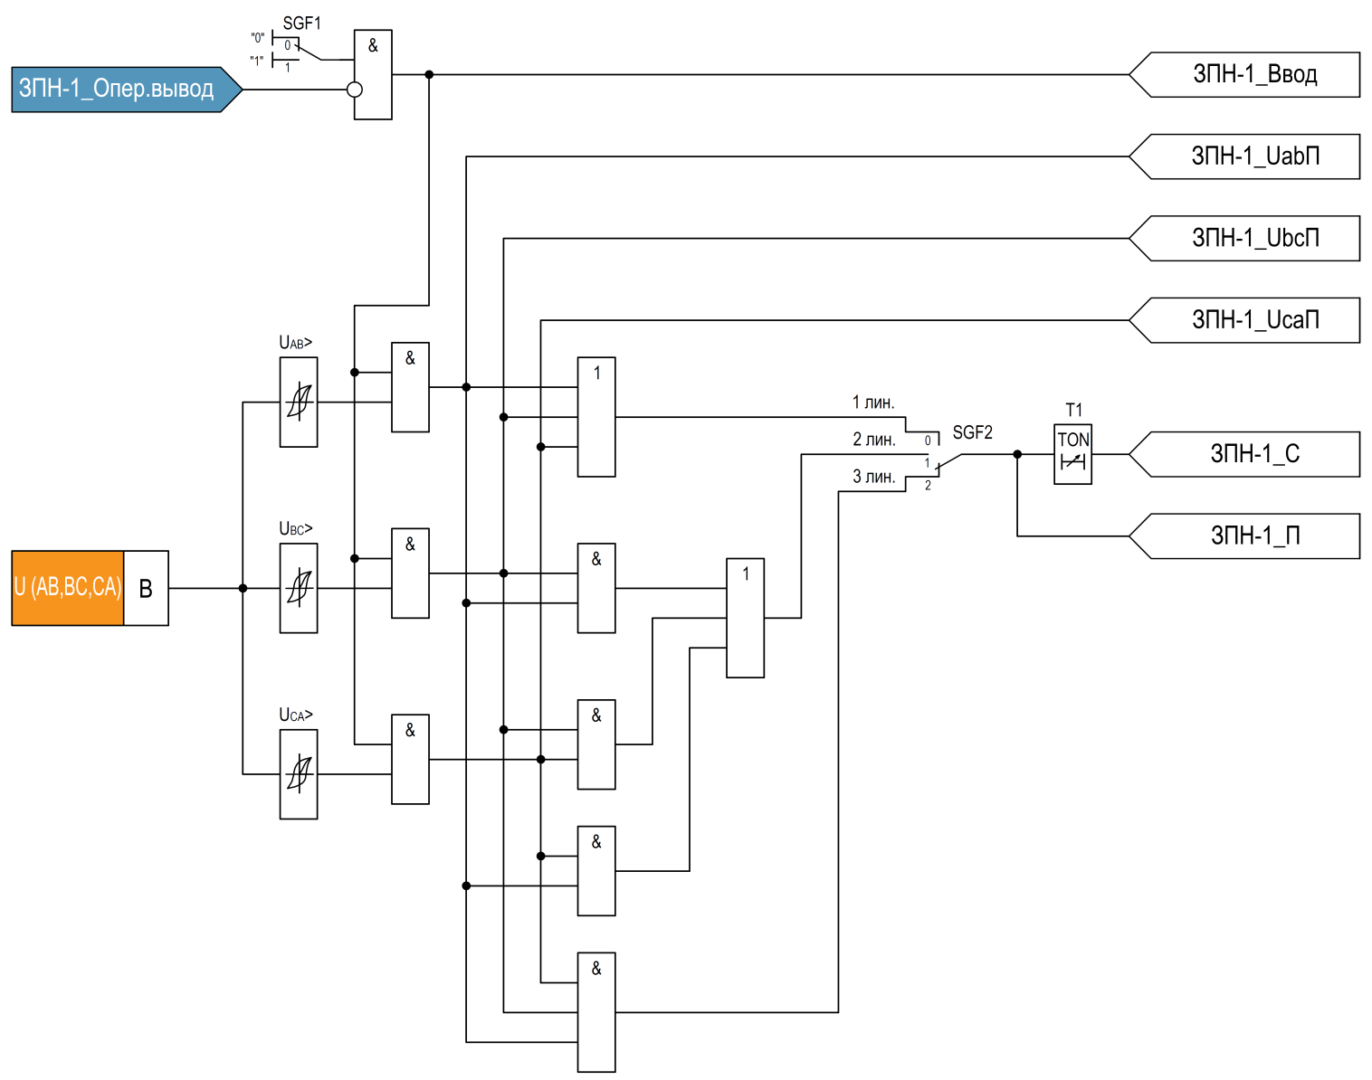
          - Функциональная схема ЗПН 1 ступени
В таблице 2.14 приведены параметры, необходимые для настройки одной ступени ЗПН.
        - Параметры для настройки одной ступени ЗПН
Параметр  (Параметр на ИЧМ) | Усл. обозначение на ФС | Значение/ Диапазон | Единица измерения | Шаг
Ввод защиты  (Ввод защиты) | SGF1 | Выведено/  Введено | - | -
Режим работы  (Режим работы) | SGF2 | По 1 линейному напряжению/  По 2 линейным напряжениям/  По 3 линейным напряжениям | - | -
Уровень напряжения срабатывания (Uср) | U> | (50,0…150,0) | В | 0,1
Выдержка времени на срабатывание (Тср) | Т1 | (0,00…300,00) | с | 0,01
  - Защита от повышения напряжения нулевой последовательности (ЗПННП)
ЗПННП предназначена для сигнализации о замыканиях на землю в сетях среднего напряжения с компенсированной или изолированной нейтралью. ЗПННП может быть выполнена с действием на сигнал или на отключение. Действие на отключение выполняется на тех подстанциях, от которых питаются линии, отключаемые по условиям техники безопасности. В таких случаях ЗПННП является резервной по отношению к основным селективным защитам линий и действует на отключение подстанции или секции с выдержкой времени, отстроенной от времени действия основных защит.
ЗПННП выполнена в виде двух независимых ступеней, которые представляют собой отдельные функциональные модули с собственными уставками, параметрами конфигурации, внутренними переменными, входными/ выходными сигналами.
В качестве воздействующей величины ИО ЗПННП использует напряжение нулевой последовательности (3U0).
При повышении напряжения 3U0 выше уставки ИО активируются соответствующие выходные сигналы пуска:
  - «ЗПННП_1 – Пуск» (ЗПННП-1_П);
  - «ЗПННП_2 – Пуск» (ЗПННП-2_П).
После срабатывания ИО запускается таймер независимой выдержки времени на срабатывание Т1. По истечении выдержки времени Т1, в течение которой величина напряжения 3U0 постоянно была выше уставки срабатывания, активируются соответствующие выходные сигналы срабатывания:
  - «ЗПННП_1 – Срабатывание» (ЗПННП-1_C);
  - «ЗПННП_2 – Срабатывание» (ЗПННП-2_C).
Существует возможность блокирования ЗПННП (для типоисполнения ТН). Подробное описание функции блокировки ЗПННП представлено в разделе 2.12 данного руководства.
Ввод/ вывод ступеней защиты осуществляется с помощью программного переключателя SGF1. Оперативный вывод ступеней защиты возможен с помощью заранее сконфигурированной функциональной кнопки (сигналы «ОВ11, ОВ12», см. ФСУ).
Алгоритм работы ЗПННП в типоисполнениях ОЛ1, ОЛ2, ВВ, СВ выполнен в соответствии с
рисунком 2.17, а в типоисполнении ТН в соответствии с рисунком 2.18. На данных рисунках изображена схема ЗПННП 1 ступени. Работа второй ступени защиты выполняется аналогично.
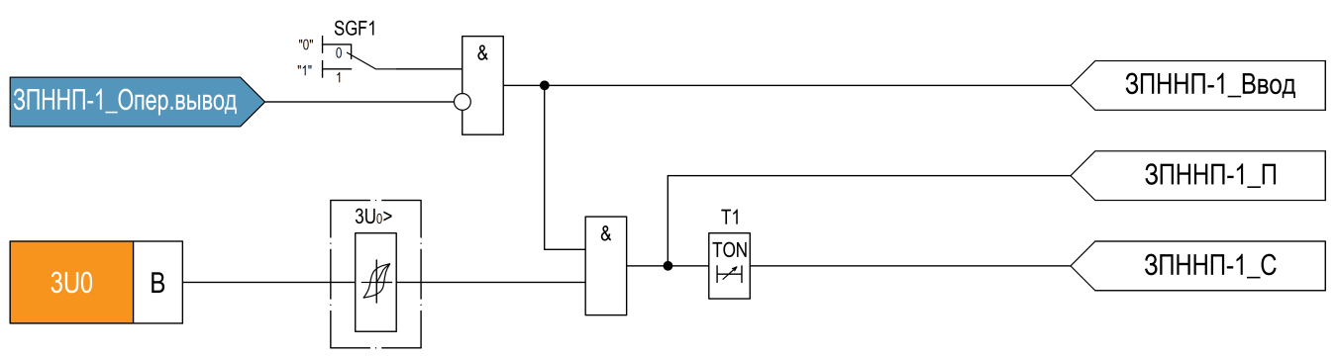
          - Функциональная схема ЗПННП 1 ступени типоисполнения ОЛ1, ОЛ2, ВВ, СВ
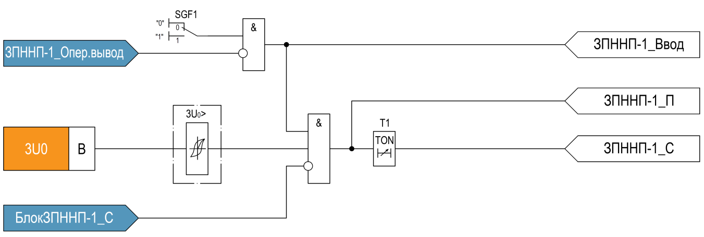
          - Функциональная схема ЗПННП 1 ступени типоисполнения ТН
В таблице 2.15 приведены параметры, необходимые для настройки одной ступени ЗПННП.
        - Параметры для настройки одной ступени ЗПННП типоисполнения ЮНИТ-М1-ТН
Параметр  (Параметр на ИЧМ) | Усл. обозначение на ФС | Значение/ Диапазон | Единица измерения | Шаг
Ввод защиты  (Ввод защиты) | SGF1 | Выведено/  Введено | - | -
Уровень напряжения срабатывания (3U0ср) | 3U0> | (2,0…150,0) | В | 0,1
Выдержка времени на срабатывание (Тср) | Т1 | (0,00…300,00) | с | 0,01
  - Блокировка ЗПННП (БлокЗПННП)
Функция осуществляет блокирование ступеней ЗПННП по сигналу срабатывания блокировки при неисправности цепей напряжения (БНН). Подробное описание функции БНН представлено в разделе 2.16 данного руководства.
Наименования выходных сигналов функции следующие:
  - «БлокЗПННП_1 – Блокировка срабатывания ЗПННП» (БлокЗПННП-1_С);
  - «БлокЗПННП_2 – Блокировка срабатывания ЗПННП» (БлокЗПННП-2_С).
Ввод/ вывод блокировки осуществляется с помощью программного переключателя SGF1.
Алгоритм работы функции выполнен в соответствии с рисунком 2.19.
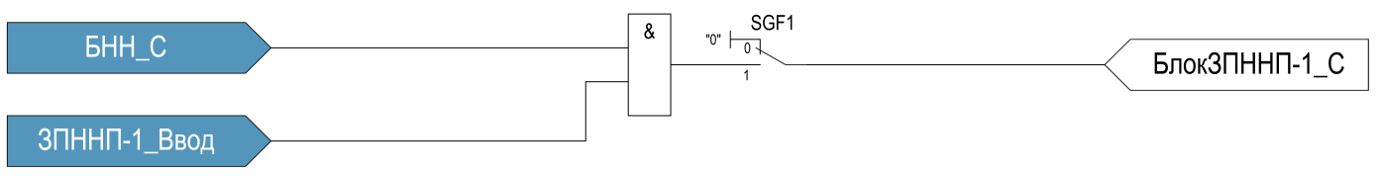
          - Функциональная схема блокировки ЗПННП 1 ступени типоисполнения ЮНИТ-М1-ТН.
В таблице 2.16 приведены параметры, необходимые для настройки функции блокировки ЗПННП.
        - Параметры для настройки функции блокировки ЗПННП
Параметр  (Параметр на ИЧМ) | Усл. обозначение на ФС | Значение/ Диапазон | Единица измерения | Шаг
Ввод блокировки | SGF1 | Выведено/  Введено | - | -
  - Защита от феррорезонанса (ЗФР)
ЗФР предназначена для управления специальной обмоткой ТН и подавления феррорезонанса при повышении напряжения 3U0.
В качестве воздействующей величины ИО ЗФР использует напряжение нулевой последовательности (3U0).
При повышении напряжения 3U0 выше уставки ИО активируется соответствующий выходной сигнал пуска - «ЗФР – Пуск» (ЗФР_П).
После срабатывания ИО запускается таймер независимой выдержки времени на срабатывание Т1. По истечении выдержки времени Т1, в течение которой величина напряжения 3U0 постоянно была выше уставки срабатывания, активируется соответствующий выходной сигнал срабатывания -
«ЗФР – Срабатывание» (ЗФР_C).
Сброс сигнала срабатывания ЗФР (сброс триггера) осуществляется при следующих условиях:
  - при снижении величины напряжения 3U0 ниже уставки возврата ИО;
  - при появлении сигнала (Сброс);
  - при появлении сигнала блокировки (БлокЗФР_С).
Существует возможность срабатывания функции ЗФР посредством внешнего сигнала, поступающего на соответствующий дискретный вход устройства. Использование внешнего сигнала для ЗФР осуществляется с помощью программного переключателя SGF2.
Существует возможность блокирования ЗФР. Подробное описание функции блокировки ЗФР представлено в разделе 2.14 данного руководства.
Ввод/ вывод защиты осуществляется с помощью программного переключателя SGF1. Оперативный вывод ступеней защиты возможен с помощью заранее сконфигурированной функциональной кнопки (сигнал «ОВ25», см. ФСУ).
Алгоритм работы ЗФР выполнен в соответствии с рисунком 2.20.
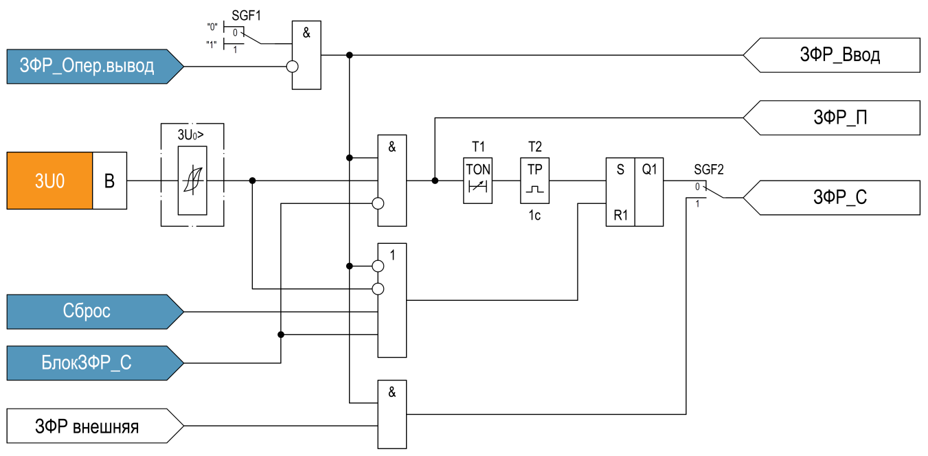
          - Функциональная схема ЗФР
В таблице 2.17 приведены параметры, необходимые для настройки ЗФР.
        - Параметры для настройки ЗФР
Параметр  (Параметр на ИЧМ) | Усл. обозначение на ФС | Значение/ Диапазон | Единица измерения | Шаг
Ввод защиты  (Ввод защиты) | SGF1 | Выведено/  Введено | - | -
Продолжение таблицы 2.17
Параметр  (Параметр на ИЧМ) | Усл. обозначение на ФС | Значение/ Диапазон | Единица измерения | Шаг
Внешняя ЗФР  (Ввод ЗФР внеш.) | SGF2 | Выведено/  Введено | - | -
Уровень напряжения срабатывания (3U0ср) | 3U0> | (2,0…150,0) | В | 0,1
Уровень напряжения возврата (3U0воз) | - | (2,0…150,0) | В | 0,1
Выдержка времени на срабатывание (Тср) | Т1 | (0,00…300,00) | с | 0,01
  - Блокировка ЗФР (БлокЗФР)
Функция осуществляет блокирование функции ЗФР по сигналу срабатывания блокировки при неисправности цепей напряжения (БНН). Подробное описание функции «БНН» представлено в
разделе 2.16 данного руководства.
Наименование выходного сигнала функции - «БлокЗФР – Блокировка срабатывания ЗФР» (БлокЗФР_C).
Ввод/ вывод блокировки осуществляется с помощью программного переключателя SGF1.
Алгоритм работы функции выполнен в соответствии с рисунком 2.21.
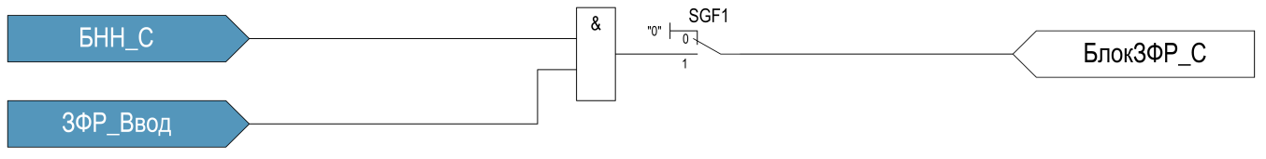
          - Функциональная схема блокировки ЗФР
В таблице 2.18 приведены параметры, необходимые для настройки функции блокировки ЗФР.
        - Параметры для настройки функции блокировки ЗФР
Параметр  (Параметр на ИЧМ) | Усл. обозначение на ФС | Значение/ Диапазон | Единица измерения | Шаг
Ввод блокировки  (Ввод блокировки) | SGF1 | Выведено/  Введено | - | -
  - Защита от повышения напряжения обратной последовательности (ЗПНОП)
ЗПНОП предназначена для обнаружения обрыва фаз (неполнофазного режима) и несимметрии напряжения.
ЗПНОП выполнена в виде двух независимых ступеней, которые представляют собой отдельные функциональные модули с собственными уставками, параметрами конфигурации, внутренними переменными, входными/ выходными сигналами.
В качестве воздействующей величины ИО ЗПНОП использует напряжение обратной последовательности (U2).
Расчет U₂ по трем фазным напряжениям выполняется по следующей формуле
$${\dot{U}}_{2}=\frac{1}{3}\left[{\dot{U}}_{A}+{\dot{U}}_{B}e^{j240}+{\dot{U}}_{C}e^{j120}\right]$$
Расчет U₂ по двум линейным напряжениям выполняется по следующей формуле
$${\dot{U}}_{2}=\frac{1}{3}\left[{\dot{U}}_{AB}-{\dot{U}}_{BС}e^{j120}\right]$$
При повышении значения напряжения U2 выше уставки ИО активируются соответствующие выходные сигналы пуска:
  - «ЗПНОП_1 – Пуск» (ЗПНОП-1_П);
  - «ЗПНОП_2 – Пуск» (ЗПНОП-2_П).
После срабатывания ИО запускается таймер независимой выдержки времени на срабатывание Т1. По истечении выдержки времени Т1, в течение которой величина напряжения U2 постоянно была выше уставки срабатывания, активируются соответствующие выходные сигналы срабатывания:
  - «ЗПНОП_1 – Срабатывание» (ЗПНОП-1_C);
  - «ЗПНОП_2 – Срабатывание» (ЗПНОП-2_C).
Ввод/ вывод ступеней защиты осуществляется с помощью программного переключателя SGF1. Оперативный вывод ступеней защиты возможен с помощью заранее сконфигурированной функциональной кнопки (сигналы «ОВ20, ОВ21», см. ФСУ).
Алгоритм работы ЗПНОП выполнен в соответствии с рисунком 2.22. На данном рисунке изображена схема ЗПНОП 1 ступени. Работа второй ступени защиты выполняется аналогично.
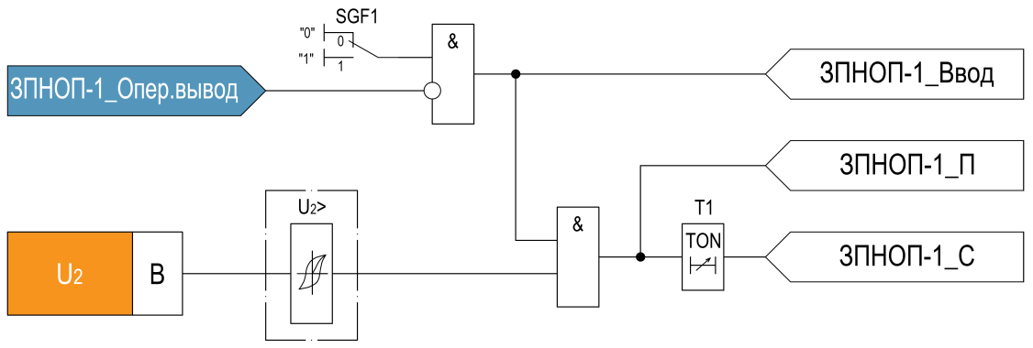
          - Функциональная схема ЗПНОП 1 ступени
В таблице 2.19 приведены параметры, необходимые для настройки одной ступени ЗПНОП.
        - Параметры для настройки одной ступени ЗПНОП
Параметр  (Параметр на ИЧМ) | Усл. обозначение на ФС | Значение/ Диапазон | Единица измерения | Шаг
Ввод защиты  (Ввод защиты) | SGF1 | Выведено/  Введено | - | -
Уровень напряжения срабатывания (U2ср) | U2> | (2,0…50,0) | В | 0,1
Выдержка времени на срабатывание (Тср) | Т1 | (0,00…300,00) | с | 0,01
  - Блокировка при неисправности цепей напряжения (БНН)
БНН предназначена для предотвращения срабатывания защит при неисправностях (обрывах) во вторичных цепях трансформаторов напряжения.
БНН постоянно введена в работу.
В функции БНН предусмотрен:
- контроль напряжения небаланса dU0.
Расчет dU0 выполняется по следующей формуле
$$dU0=\left|{3U0}_{выч.}-\frac{{3U0}_{выч.ном.}}{{3U0}_{изм.ном.}}*{3U0}_{изм.}\right|$$
где
3U0выч. - сумма фазных напряжений «звезды»;
3U0изм. - измеренное напряжение 3U0 «разомкнутого треугольника»;
3U0выч.ном. – номинальное напряжение основной обмотки ТН;
3U0изм.ном. – номинальное напряжение 3U0 обмотки «разомкнутого треугольника» ТН.
Возможность использования данного алгоритма осуществляется с помощью программного переключателя SGF1.
При отсутствии подключения цепей 3U0 к устройству, программный переключатель SGF1 необходимо вывести.
- контроль напряжения обратной последовательности (U2);
- контроль отключенного состояния автоматического выключателя ТН/ выкаченного положения тележки ТН.
При повышении значения небаланса dU0 или напряжения U2 выше уставок соответствующих ИО, а также при появлении сигнала отключенного автоматического выключателя ТН или выкаченного состояния тележки ТН активируются соответствующие выходные сигналы:
  - «БНН – Блокировка по dU0» (БНН_dU0);
  - «БНН – Блокировка по U2» (БНН_U2);
  - «БНН – Автомат ТН отключен» (БНН_АВ ТН откл.);
  - «БНН – Срабатывание» (БНН_С).
В случае появления любого из вышеперечисленных сигналов, а также при срабатывании ИО снижения линейных напряжений (при включенном положении ВВ и СВ) запускается таймер с независимой выдержкой времени Т1, по истечении которой активируется выходной сигнал - «БНН – Сигнализация» (БНН_Сигнал).
Алгоритм работы БНН выполнен в соответствии с рисунком 2.23.
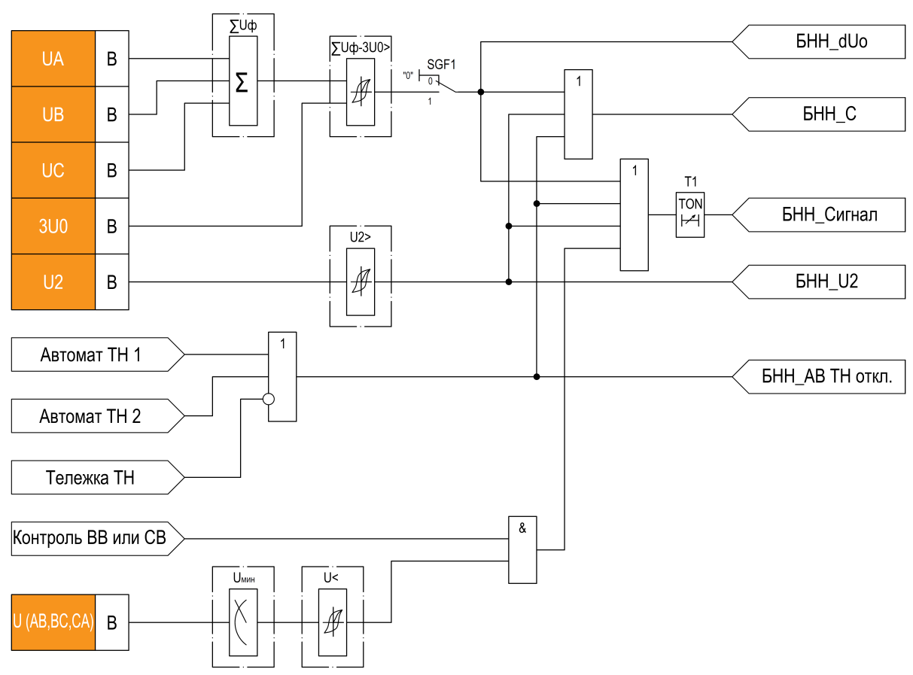
          - Функциональная схема БНН
В таблице 2.20 приведены параметры, необходимые для настройки БНН.
        - Параметры для настройки БНН
Параметр  (Параметр на ИЧМ) | Усл. обозначение на ФС | Значение/ Диапазон | Единица измерения | Шаг
Ввод dU0 (Ввод dU0) | SGF1 | Выведено/  Введено | - | -
Уровень напряжения срабатывания dU0 (dU0ср) | Σ(Uф)-3U0> | (2,0…150,0) | В | 0,1
Уровень напряжения срабатывания U2 (U2ср) | U2> | (2,0…50,0) | В | 0,1
Минимальное рабочее напряжение (Uср) | U< | (2,0…100,0) | В | 0,1
Выдержка времени на сигнал (Тсигн) | Т1 | (0,00…300,00) | с | 0,01
  - Контроль напряжения (КН)
Функция контроля напряжения включает в себя два алгоритма и предназначена:
  - для контроля наличия напряжения до ввода (КНН ВВ) при совместном использовании с функциями АПВ и ВНР;
  - для контроля отсутствия напряжения на секции шин (КОН СШ) при совместном использовании с функциями АПВ и АВР.
Функция контроля напряжения выполнена в виде функционального модуля с собственными уставками, параметрами конфигурации, внутренними переменными, входными/ выходными сигналами.
Функция контроля напряжения постоянно введена в работу.
В качестве воздействующей величины ИО КНН ВВ использует линейное напряжение Uвв. При превышении Uвв уставки срабатывания ИО активируется выходной сигнал - «КН – Контроль наличия напряжения до ввода» (КН_КНН ВВ). Существует возможность активирования выходного сигнала (КН_КНН ВВ) посредством внешнего сигнала, поступающего на соответствующий дискретный вход устройства.
В качестве воздействующих величин ИО КОН СШ использует линейные напряжения Uсш и напряжение обратной последовательности U2.
В случае снижения максимального из линейных напряжений ниже уставки, при допустимом значении напряжения обратной последовательности, активируется выходной сигнал - «КН – Контроль отсутствия напряжения на секции шин» (КН_КОН СШ). Обязательным условием формирования выходного сигнала (КН_КОН СШ) является отсутствие входного сигнала отключенного положения автоматического выключателя ТН.
Алгоритм работы функции контроля напряжения выполнен в соответствии с рисунком 2.24.
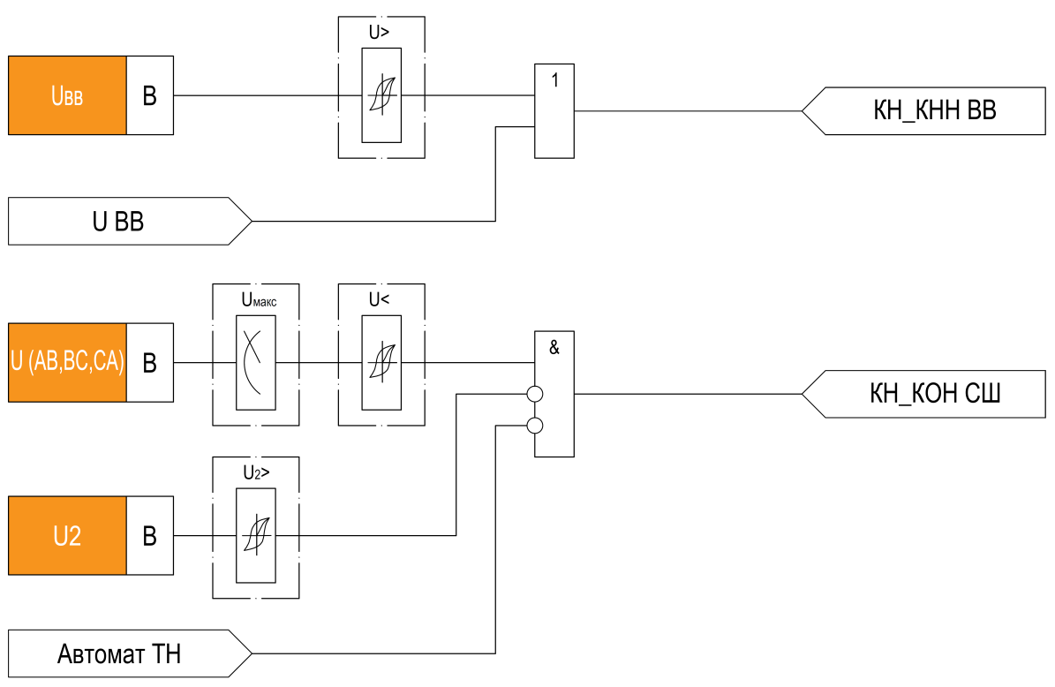
          - Функциональная схема функции контроля напряжения
В таблице 2.21 приведены параметры, необходимые для настройки функции контроля напряжения.
        - Параметры для настройки функции контроля напряжения
Параметр  (Параметр на ИЧМ) | Усл. обозначение на ФС | Значение/ Диапазон | Единица измерения | Шаг
Уровень напряжения срабатывания Uвв (Uвв ср) | U> | (50,0…150,0) | В | 0,1
Уровень напряжения срабатывания Uсш (Uсш ср) | U< | (2,0…100,0) | В | 0,1
Уровень напряжения срабатывания U2 (U2ср) | U2> | (2,0…50,0) | В | 0,1
  - Пуск по напряжению (Пуск по U)
Пуск по напряжению предназначен для повышения чувствительности защит от междуфазных КЗ.
Пуск по напряжению выполнен в виде функционального модуля с собственными уставками, параметрами конфигурации, внутренними переменными, входными/ выходными сигналами.
Функция пуска по напряжению постоянно введена в работу.
В качестве воздействующих величин ИО пуска по напряжению использует линейные напряжения и напряжение обратной последовательности U2.
Выбор использования соответствующего ИО осуществляется с помощью программного переключателя SGF1.
В случае снижения минимального из линейных напряжений ниже уставки или повышения напряжения обратной последовательности выше уставки активируется выходной сигнал -
«Пуск по U – Пуск по напряжению» (Пуск по U_С).
С помощью программного переключателя SGF2 вводится в работу контроль отключенного положения автоматического выключателя ТН посредством дискретного входа (для типоисполнения ВВ). Для типоисполнения ТН в качестве блокирующего используется сигнал (БНН_АВ ТН откл.), формируемый в функции «БНН».
Алгоритм пуска по напряжению выполнен в соответствии с рисунком 2.25.
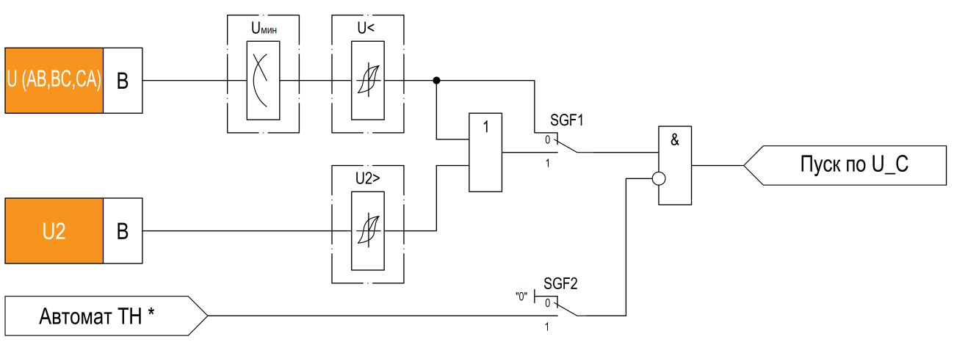
*- В типоисполнении ТН используется сигнал (БНН_АВ ТН откл.)
          - Функциональная схема алгоритма пуска по напряжению
В таблице 2.22 приведены параметры, необходимые для настройки алгоритма пуска по напряжению.
        - Параметры для настройки алгоритма пуска по напряжению
Параметр  (Параметр на ИЧМ) | Усл. обозначение на ФС | Значение/ Диапазон | Единица измерения | Шаг
Условия пуска по напряжению  (Условие пуска по U) | SGF1 | По U</  По U< или U2 | - | -
Блокировка от автомата ТН  (Блок.от авт.ТН) | SGF2 | Выведено/  Введено | - | -
Уровень напряжения срабатывания (Uср) | U< | (2,0…100,0) | В | 0,1
Уровень напряжения срабатывания U2 (U2ср) | U2> | (2,0…50,0) | В | 0,1
  - Функция включения на «холодную» нагрузку (ФВН)
ФВН применяется для временного удвоения уставок по току срабатывания ступеней МТЗ (например, присоединений с двигательной нагрузкой во время их включения).
ФВН постоянно введена в работу.
В функции предусмотрен контроль состояния дискретного входа «РПО». При появлении сигнала отключенного положения выключателя через выдержку времени Т1 активируется выходной сигнал об увеличении уставок по току срабатывания ступеней МТЗ – «ФВН – Временные уставки ФВН» (ФВН_Врем.уставки).
При последующем включении выключателя (пропадании сигнала (РПО)) запускается выдержка времени Т2, в течение которой будет действовать удвоение уставок, после чего уставки ступеней МТЗ вернутся к первоначальным значениям.
Алгоритм работы ФВН выполнен в соответствии с рисунком 2.26.
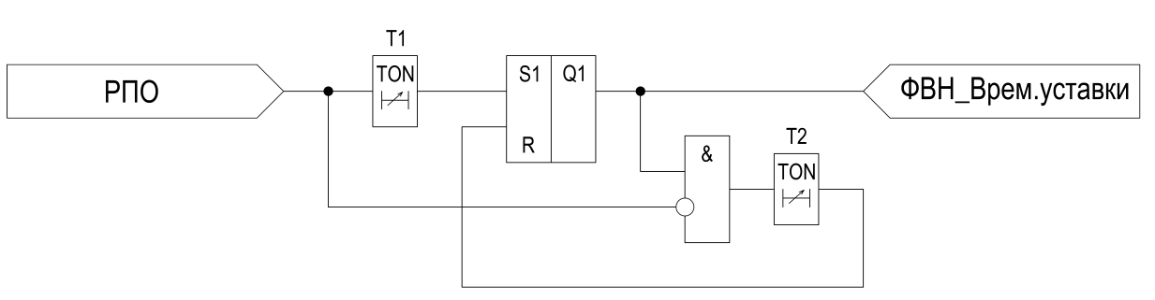
          - Функциональная схема ФВН
В таблице 2.23 приведены параметры, необходимые для настройки ФВН.
        - Параметры для настройки ФВН
Параметр  (Параметр на ИЧМ) | Усл. обозначение на ФС | Значение/ Диапазон | Единица измерения | Шаг
Время отключенного состояния выключателя (Твыкл) | Т1 | (0,00…300,00) | с | 0,01
Время ввода уставок ФВН  (Тввода ФВН) | Т2 | (0,00…300,00) | с | 0,01
  - Защита от замыканий на землю по высшим гармоникам (ЗЗВГ)
ЗЗВГ предназначена для определения замыканий на землю в сетях с компенсированной и изолированной нейтралью.
Принцип работы функции заключается в определении поврежденного фидера по наличию высших гармонических составляющих тока нулевой последовательности 3I0.
 | ВНИМАНИЕ:  - ИСПОЛЬЗОВАНИЕ ЗАЩИТЫ ВОЗМОЖНО ТОЛЬКО ПРИ ПОДКЛЮЧЕНИИ К ОБМОТКЕ ТТНП 0,2 АМПЕР.

В качестве воздействующей величины ИО ЗЗВГ использует значение суммы токов высших гармоник (3, 5, 7, 9, 11 гармоники) тока 3I0, полученных с помощью цифрового фильтра, и напряжение нулевой последовательности 3U0.
При повышении напряжения 3U0 и суммы высших гармоник тока 3I0 выше уставок ИО активируется выходной сигнал пуска - «ЗЗВГ – Пуск» (ЗЗВГ_П).
После срабатывания ИО запускается таймер независимой выдержки времени на срабатывание Т1. По истечении выдержки времени Т1, в течение которой напряжение 3U0 и сумма высших гармоник тока 3I0 постоянно были выше уставок срабатывания, активируется соответствующий выходной сигнал срабатывания - «ЗЗВГ – Срабатывание» (ЗЗВГ_C).
Ввод/ вывод защиты осуществляется с помощью программного переключателя SGF1. Оперативный вывод защиты возможен с помощью заранее сконфигурированной функциональной кнопки (сигнал «ОВ13», см. ФСУ).
Алгоритм работы ЗЗВГ выполнен в соответствии с рисунком 2.27.
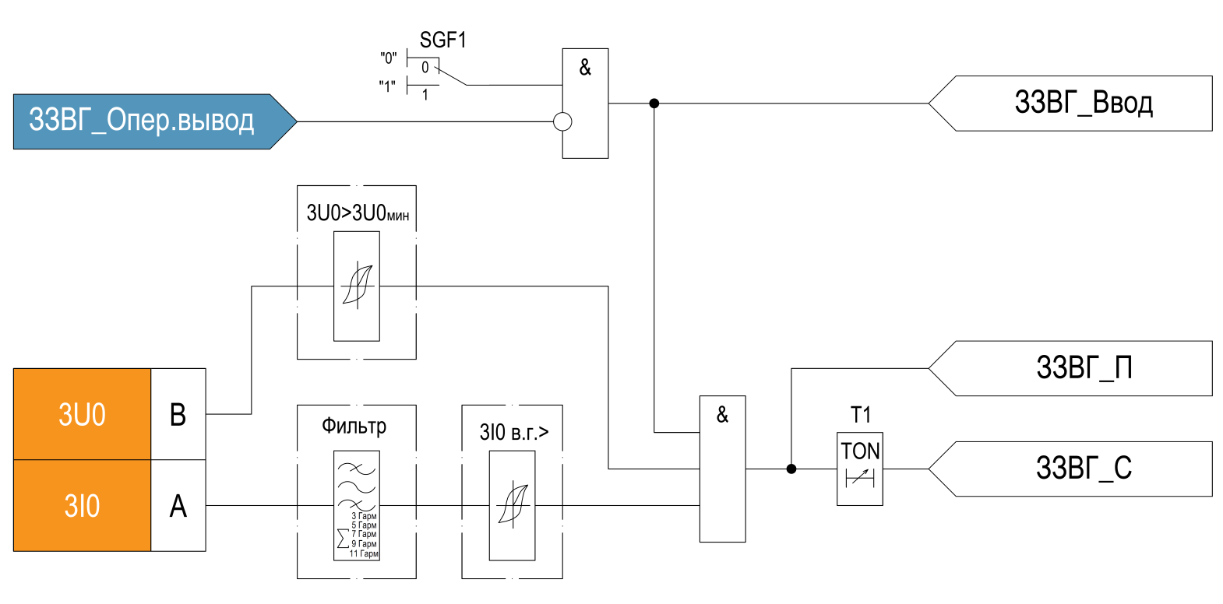
          - Функциональная схема ЗЗВГ
В таблице 2.24 приведены параметры, необходимые для настройки ЗЗВГ.
        - Параметры для настройки ЗЗВГ
Параметр  (Параметр на ИЧМ) | Усл. обозначение на ФС | Значение/ Диапазон | Единица измерения | Шаг
Ввод защиты  (Ввод защиты) | SGF1 | Выведено/  Введено | - | -
Уровень тока срабатывания (3I0ср) | 3I0 в.г> | (0,001…1,000) | А | 0,001
Уровень напряжения срабатывания (3U0ср) | 3U0>3U0 мин | (2,0…150,0) | В | 0,1
Выдержка времени на срабатывание (Тср) | Т1 | (0,00…300,00) | с | 0,01
  - Орган направления мощности (ОНМ)
ОНМ применяется для селективной работы направленных защит от междуфазных коротких замыканий.
Технические характеристики ОНМ приведены в таблице 2.25.
        - Технические характеристики ОНМ
Характеристики | Значение (при f=50 Гц)
Основная относительная погрешность по току I при номинальном напряжении U и угле м.ч. между U и I | ± 3 % от уставки
Основная относительная погрешность по напряжению U при номинальном токе U и угле м.ч. между U и I | ± 3 % от уставки
Основная погрешность по углу м.ч. при номинальных I и U | ± 5 гр. от уставки
Уровень тока срабатывания ИО Iмин | 0,1 А
Уровень напряжения срабатывания ИО Uмин | 10 В
ОНМ постоянно введен в работу.
ОНМ выполнен в трехфазном исполнении. Определение направления мощности производится по
90-градусной схеме сочетания фазных токов и линейных напряжений: IA и UBC; IB и UCA; IC и UAB.
Алгоритм работы ОНМ выполнен в соответствии с рисунком 2.28. На данном рисунке изображена схема ОНМ для фазного тока IA и линейного напряжения UBC. ОНМ остальных фазных токов и линейных напряжений: IB и UCA; IC и UAB, выполняется аналогично.
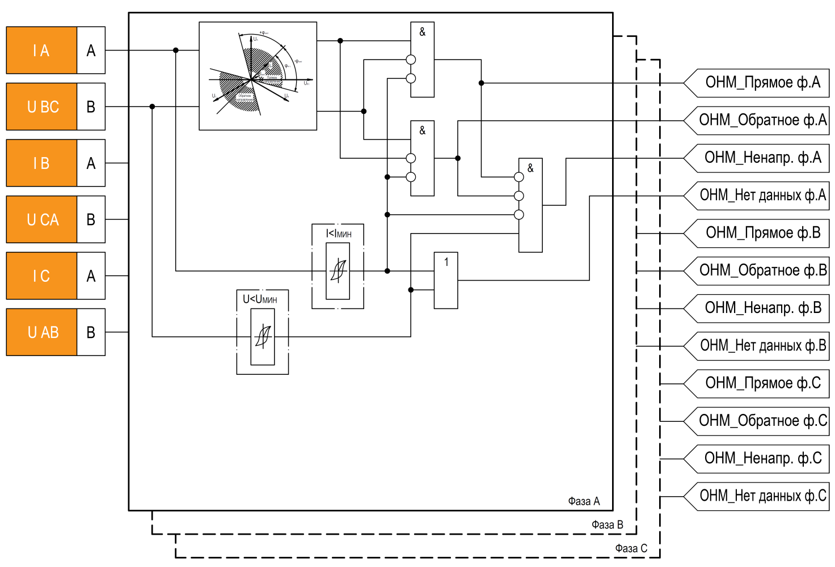
          - Функциональная схема ОНМ
Направление мощности определяется по углу между фазным током и соответствующим линейным напряжением.
Векторная диаграмма ОНМ представлена на рисунке 2.29.
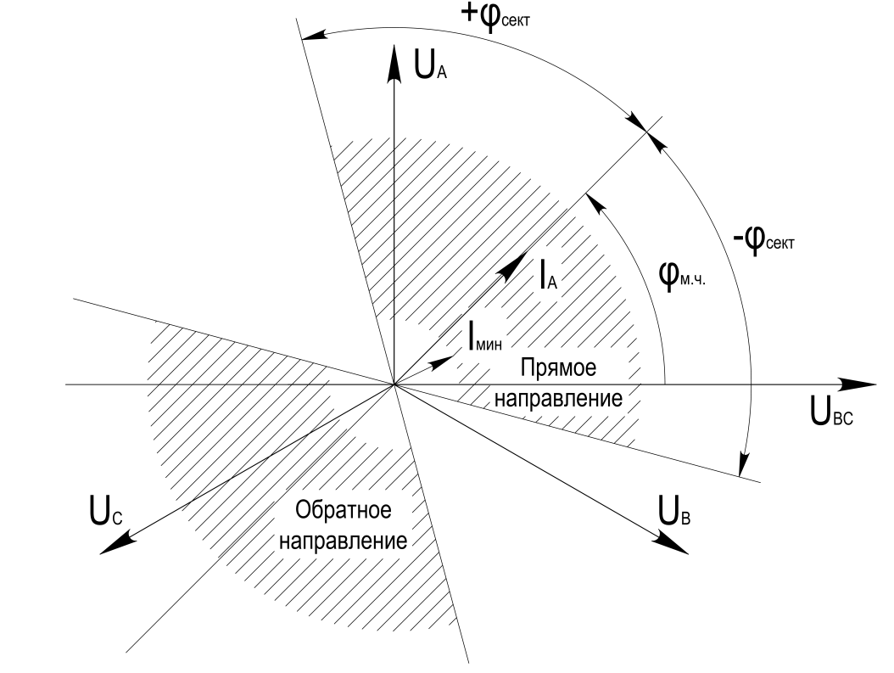
          - Векторная диаграмма ОНМ
Направленный элемент срабатывает, когда выполняются следующие условия:
- линейные напряжения превышают величину 15 В;
- фазные токи превышают величину 0,15 А;
- нахождение вектора полной мощности в зоне срабатывания.
Для определения области направления ОНМ необходимо задать угол максимальной чувствительности (φм.ч.) и угол сектора (φсек.). Отсчет угла φм.ч. производится от вектора линейного напряжения и считается положительным, если направление отсчета совпадает с направлением вращения против часовой стрелки. Зона срабатывания φсек. отсчитывается от угла максимальной чувствительности в обе стороны.
При нахождении вектора полной мощности в зоне прямого направления активируются выходные сигналы:
  - «ОНМ – ОНМ прямое направление по фазе А» (ОНМ_Прямое ф.А);
  - «ОНМ – ОНМ прямое направление по фазе В» (ОНМ_Прямое ф.В);
  - «ОНМ – ОНМ прямое направление по фазе С» (ОНМ_Прямое ф.С).
При нахождении в зоне обратного направления активируются выходные сигналы:
  - «ОНМ – ОНМ обратное направление по фазе А» (ОНМ_Обратное ф.А);
  - «ОНМ – ОНМ обратное направление по фазе В» (ОНМ_Обратное ф.В);
  - «ОНМ – ОНМ обратное направление по фазе С» (ОНМ_Обратное ф.С).
При снижении линейного напряжения ниже уставки Uмин орган направления мощности переходит в режим «Работа по памяти» с фиксацией предшествующего до снижения напряжения направления мощности. Длительность данного режима фиксированная, и составляет 3 секунды. Выходной сигнал направления мощности по памяти существует до истечения времени (3 с), либо до момента возврата ИО Uмин (повышения напряжения). По истечении времени работы по памяти, при котором значение напряжения было ниже уставки Uмин, активируются сигналы:
  - «ОНМ – ОНМ ненаправленное по фазе А» (ОНМ_Ненапр. ф.А);
  - «ОНМ – ОНМ ненаправленное по фазе В» (ОНМ_Ненапр. ф.В);
  - «ОНМ – ОНМ ненаправленное по фазе С» (ОНМ_Ненапр. ф.С).
При снижении фазного тока или линейного напряжения ниже соответствующих уставок Iмин и Uмин активируются сигналы:
  - «ОНМ – ОНМ нет данных по фазе А» (ОНМ_Нет данных. ф.А);
  - «ОНМ – ОНМ нет данных по фазе В» (ОНМ_Нет данных. ф.В);
  - «ОНМ – ОНМ нет данных по фазе С» (ОНМ_Нет данных. ф.С).
При снижении фазного тока ниже уставки Iмин происходит блокировка выходных сигналов (ОНМ_Прямое ф.(А,В,С)), (ОНМ_Обратное ф.(А,В,С)) и (ОНМ_ Ненапр. ф.(А,В,С)).
В таблице 2.26 приведены параметры, необходимые для настройки ОНМ.
        - Параметры для настройки ОНМ
Параметр  (Параметр на ИЧМ) | Усл. обозначение на ФС | Значение/ Диапазон | Единица измерения | Шаг
Угол максимальной чувствительности  (Угол м.ч.) | Φ мч | (-179…+180) | гр. | 1
Угол сектора (Угол сектора) | Φ сект | (5…85) | гр. | 1
  - Орган направления мощности нулевой последовательности (ОНМНП)
ОНМНП применяется для селективной работы защит от замыканий на землю в сетях, где собственные емкостные токи отдельных присоединений соизмеримы с полным током сети.
Технические характеристики ОНМНП приведены в таблице 2.27.
        - Технические характеристики ОНМНП
Характеристики | Значение (при f=50 Гц)
Основная относительная погрешность по току 3I0 при номинальном напряжении 3U0 и угле м.ч. между 3U0 и 3I0 | ± 3 % от уставки
Основная относительная погрешность по напряжению 3U0 при номинальном токе 3U0 и угле м.ч. между 3U0 и 3I0 | ± 3 % от уставки
Основная погрешность по углу м.ч. при номинальных 3I0 и 3U0 | ± 5 гр. от уставки
Уровень тока срабатывания ИО 3I0мин | 0,008 А
Уровень напряжения срабатывания ИО 3U0мин | 1 В

ОНМНП постоянно введен в работу.
В качестве воздействующих величин ИО ОНМНП используют значения тока 3I0 и напряжения 3U0.
Алгоритм работы ОНМНП выполнен в соответствии с рисунком 2.30.
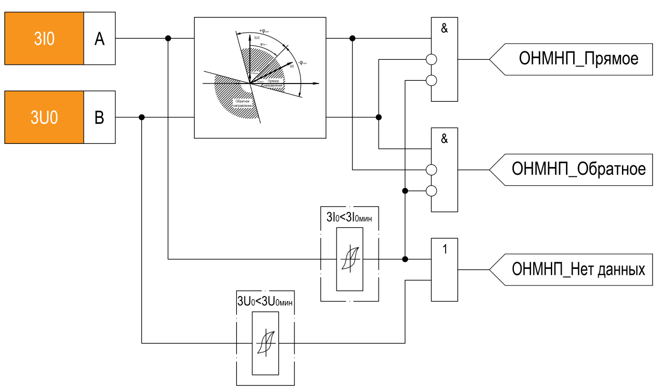
          - Функциональная схема ОНМНП
Направление мощности определяется по углу между током 3I0 и напряжением 3U0.
Векторная диаграмма ОНМНП представлена на рисунке 2.31.
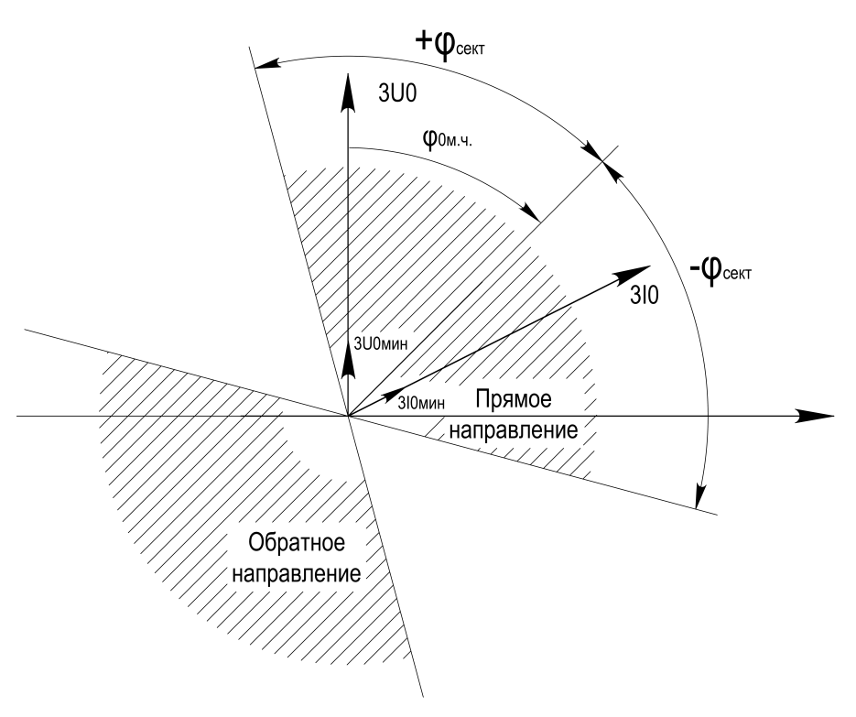
          - Векторная диаграмма ОНМНП
Направленный элемент срабатывает, когда выполняются следующие условия:
- напряжение нулевой последовательности превышает величину 1,5 В;
- ток нулевой последовательности превышает величину 0,012 А;
- нахождение вектора полной мощности нулевой последовательности в зоне срабатывания.
Для определения области направления ОНМНП необходимо задать угол максимальной чувствительности (φ0м.ч.) и угол сектора (φсек.). Отсчет угла φ0м.ч. производится от вектора напряжения 3U0 и считается положительным, если направление отсчета совпадает с направлением вращения против часовой стрелки. Зона срабатывания φсек. отсчитывается от угла максимальной чувствительности в обе стороны.
При нахождении вектора полной мощности нулевой последовательности в зоне прямого направления активируется выходной сигнал - «ОНМНП – ОНМНП прямое направление» (ОНМНП_Прямое), а при нахождении в зоне обратного направления - сигнал «ОНМНП – ОНМНП обратное направление» (ОНМНП_Обратное).
При снижении напряжения 3U0 или тока 3I0 ниже соответствующих уставок 3I0мин и 3U0мин активируется сигнал «ОНМНП – ОНМНП нет данных» (ОНМНП_Нет данных).
При снижении тока 3I0 ниже уставки 3I0мин происходит блокировка выходных сигналов (ОНМНП_Прямое) и (ОНМНП_Обратное).
В таблице 2.28 приведены параметры, необходимые для настройки ОНМНП.
        - Параметры для настройки ОНМНП
Параметр  (Параметр на ИЧМ) | Усл. обозначение на ФС | Значение/ Диапазон | Единица измерения | Шаг
Угол максимальной чувствительности  (Угол м.ч.) | Φ мч | (-179…+180) | гр. | 1
Угол сектора (Угол сектора) | Φ сект | (5…85) | гр. | 1
  - Автоматическое повторное включение (АПВ)
АПВ предназначено для быстрого восстановления питания потребителей путем автоматического включения выключателей, отключенных устройствами релейной защиты.
В устройстве предусмотрено трехфазное однократное или двукратное АПВ.
Готовность схемы АПВ реализуется при включенном положении выключателя (активный уровень сигнала (РПВ)) и отсутствии сигнала (Запрет АПВ_С). По истечении выдержки времени таймера Т1 активируются сигналы «АПВ – Готовность 1 цикла» (АПВ_Готов.1 ц) и «АПВ – Готовность 2 цикла» (АПВ_Готов.2 ц) при введенном в работу втором цикле. Ввод в работу 2-го цикла АПВ осуществляется посредством программного переключателя SGF2. Выдержка времени готовности задается одна для обоих циклов АПВ.
В качестве условия пуска АПВ используется цепь несоответствия положения выключателя последней команде управления:
  - выключатель находится в отключенном положении (сигнал (РПО) активен);
  - отсутствие команды оперативного отключения (сигнал (КА_РФ) активен).
Выполнение этих условий соответствует аварийному отключению выключателя. Следовательно, он может быть включен по АПВ.
Существует возможность использования АПВ с контролем напряжения (только для типоисполнения ВВ). Выбор необходимых условий осуществляется с помощью программного переключателя SGF3.
При выполнении условий готовности циклов и пуска АПВ функция осуществляет 1 цикл включения выключателя. По истечении выдержки времени таймера Т2 активируются выходные сигналы:
  - «АПВ – 1 цикл» (АПВ_1 ц);
  - «АПВ – Срабатывание» (АПВ_С).
При этом сбрасывается триггер готовности 1-го цикла АПВ.
В случае неудачной попытки включения по 1-му циклу АПВ осуществляется 2-я попытка включения выключателя (при условии введенного в работу 2-го цикла). По истечении выдержки времени таймера Т3 активируются выходные сигналы:
  - «АПВ – 2 цикл» (АПВ_2 ц);
  - «АПВ – Срабатывание» (АПВ_С).
При этом сбрасывается триггер готовности 2-го цикла АПВ.
В случае отказа выключателя при работе циклов АПВ активируется сигнал «АПВ – Неуспешное» (АПВ_Неуспешное)». Сброс сигнала (АПВ_Неуспешное) осуществляется при квитировании сигнала (КА_РФ) или пропадании сигнала (РПО).
Входной сигнал (Запрет АПВ_С) предназначен для блокирования АПВ при срабатывании функций релейной защиты и автоматики, неисправности выключателя, отключении от внешних защит. Появление сигнала (Запрет АПВ_С) запрещает подготовку АПВ и сбрасывает триггеры готовности 1-го и 2-го циклов АПВ (в случае, если они на данный момент были активны). Подробное описание функции «Запрет АПВ» представлено в соответствующем разделе данного руководства.
Ввод/ вывод функции осуществляется с помощью программного переключателя SGF1. Оперативный вывод функции возможен с помощью сконфигурированного дискретного входа (Ключ вывода АПВ), а также с помощью сконфигурированной функциональной кнопки (сигнал «ОВ15», см. ФСУ).
Алгоритм работы АПВ в типоисполнениях ОЛ1, ОЛ2, ОЛ3, СВ выполнен в соответствии с
рисунком 2.32, а в типоисполнении ВВ в соответствии с рисунком 2.33.
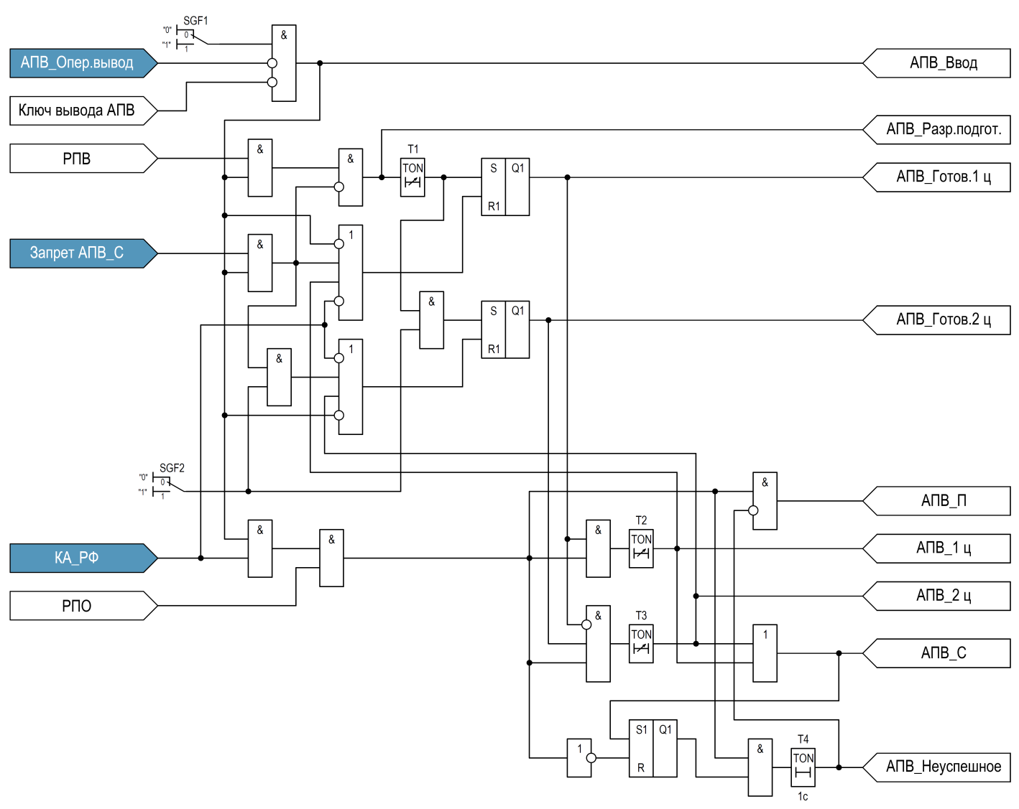
          - Функциональная схема АПВ типоисполнения ОЛ1, ОЛ2, ОЛ3, СВ
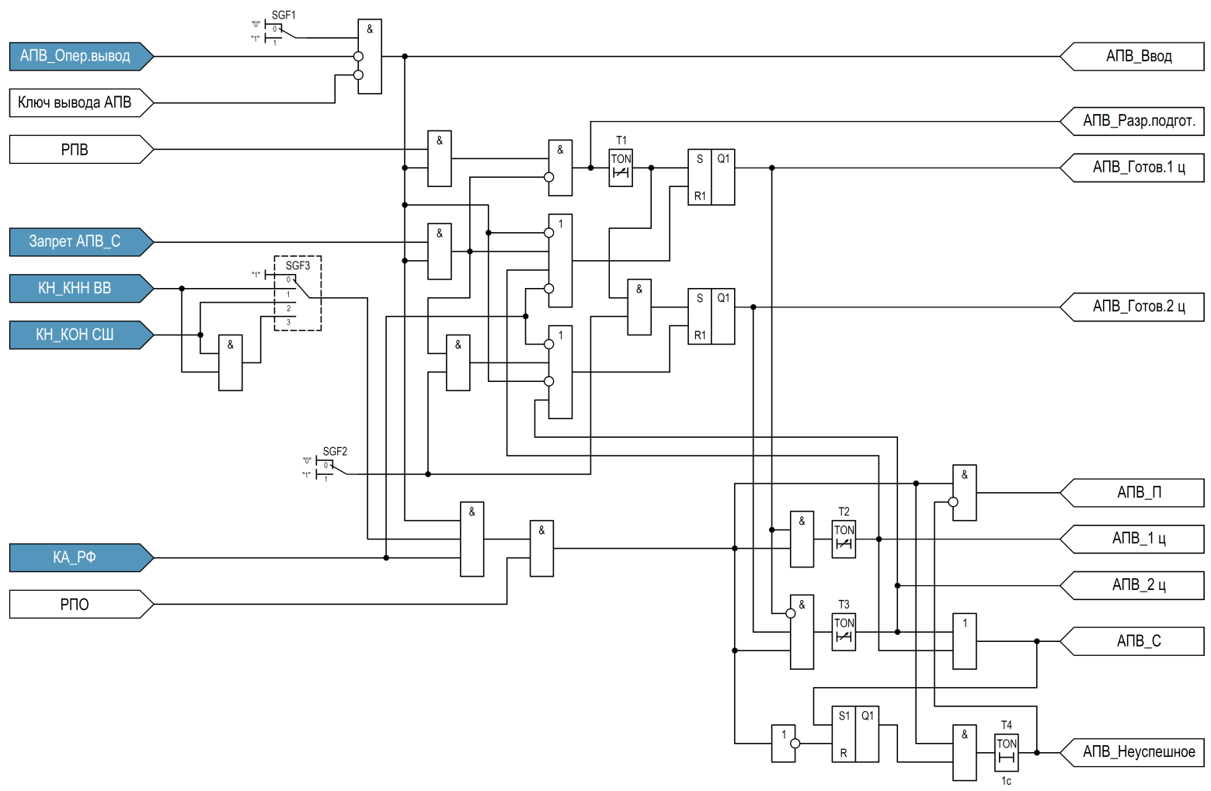
          - Функциональная схема АПВ типоисполнения ВВ
В таблице 2.29 приведены параметры, необходимые для настройки АПВ.
        - Параметры для настройки АПВ
Параметр  (Параметр на ИЧМ) | Усл. Обозначение на ФС | Значение/ Диапазон | Единица измерения | Шаг
Ввод функции  (Ввод функции) | SGF1 | Выведено/  Введено | - | -
Время готовности АПВ (Тгот) | Т1 | (0,00…300,00) | с | 0,01
Ввод в работу второго цикла АПВ (2 цикл) | SGF2 | Выведено/  Введено | - | -
Ввод в работу контроля напряжения (Контроль U) * | SGF3 | Выведено/  По КНН ВВ/  По КОН СШ/  По КНН ВВ и КОН СШ | - | -
Время срабатывания 1-го цикла АПВ (Время 1 цикла) | Т2 | (0,00…300,00) | с | 0,01
Время срабатывания 2-го цикла АПВ (Время 2 цикла) | Т3 | (0,00…300,00) | с | 0,01
Примечание:
* - Параметр только в типоисполнении ВВ.
  - Запрет АПВ
Функция осуществляет запрет АПВ по сигналам срабатывания защит и другим сигналам. Ввод/ вывод сигналов для запрета АПВ осуществляется с помощью соответствующих программных переключателей SGF1…SGFхх.
Наименование выходного сигнала функции - «Запрет АПВ – Запрет срабатывания АПВ»
(Запрет АПВ_С).
Алгоритм работы функции в типоисполнении ОЛ1 выполнен в соответствии с рисунком 2.34.

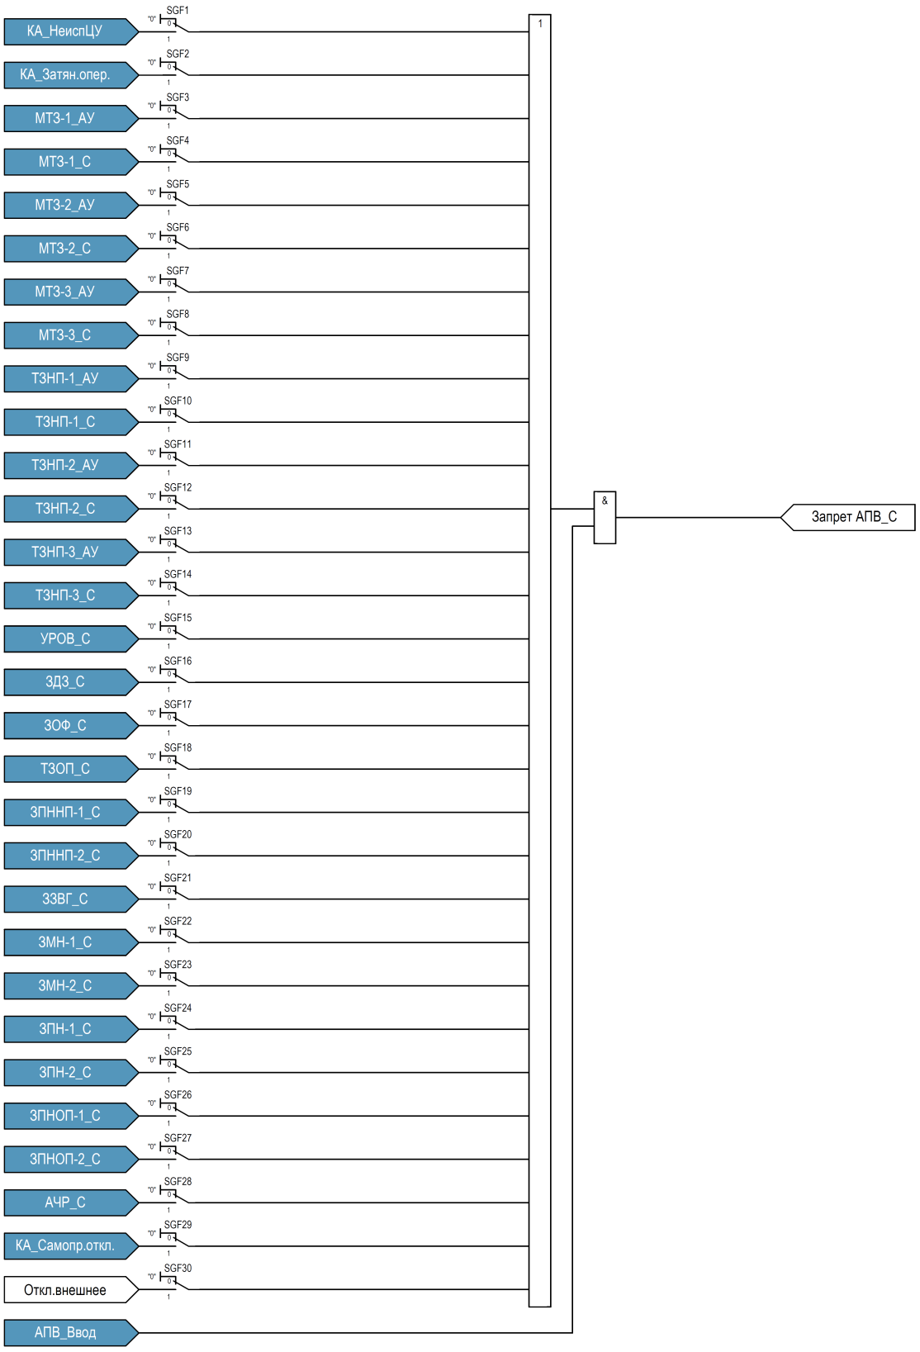
          - Функциональная схема запрета АПВ типоисполнения ОЛ1
Алгоритм работы функции в типоисполнении ОЛ2 выполнен в соответствии с рисунком 2.35.
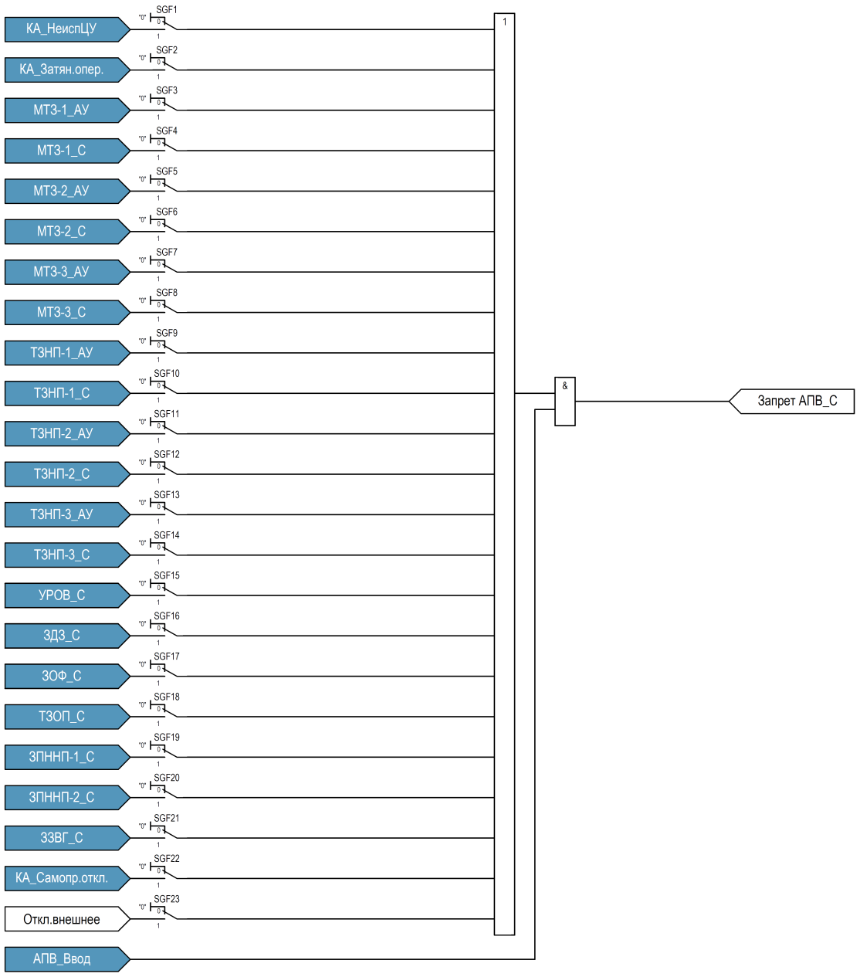
          - Функциональная схема запрета АПВ типоисполнения ОЛ2
Алгоритм работы функции в типоисполнении ОЛ3 выполнен в соответствии с рисунком 2.36.
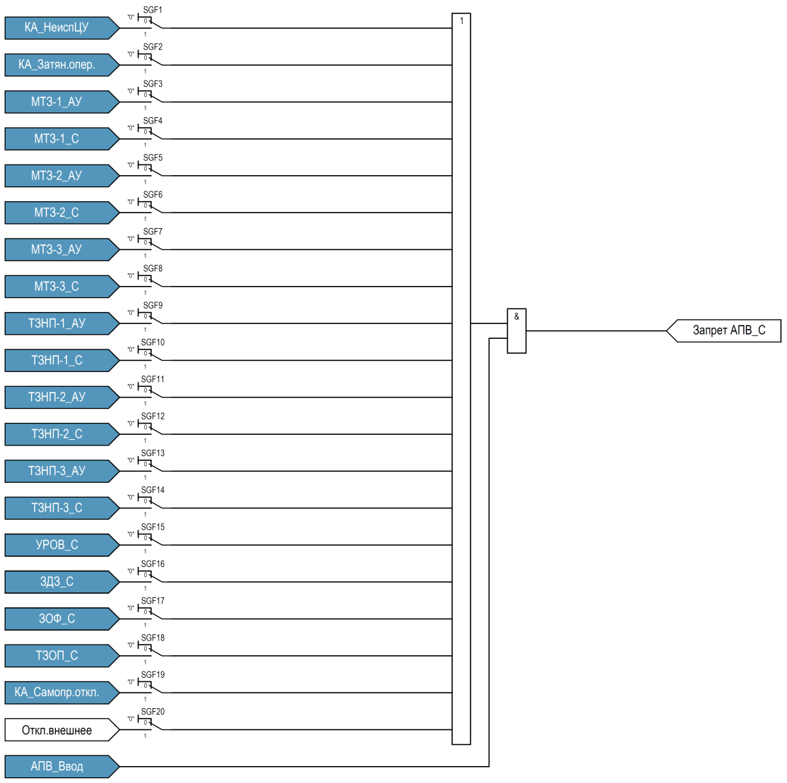
          - Функциональная схема запрета АПВ типоисполнения ОЛ3
Алгоритм работы функции в типоисполнении ВВ выполнен в соответствии с рисунком 2.37.
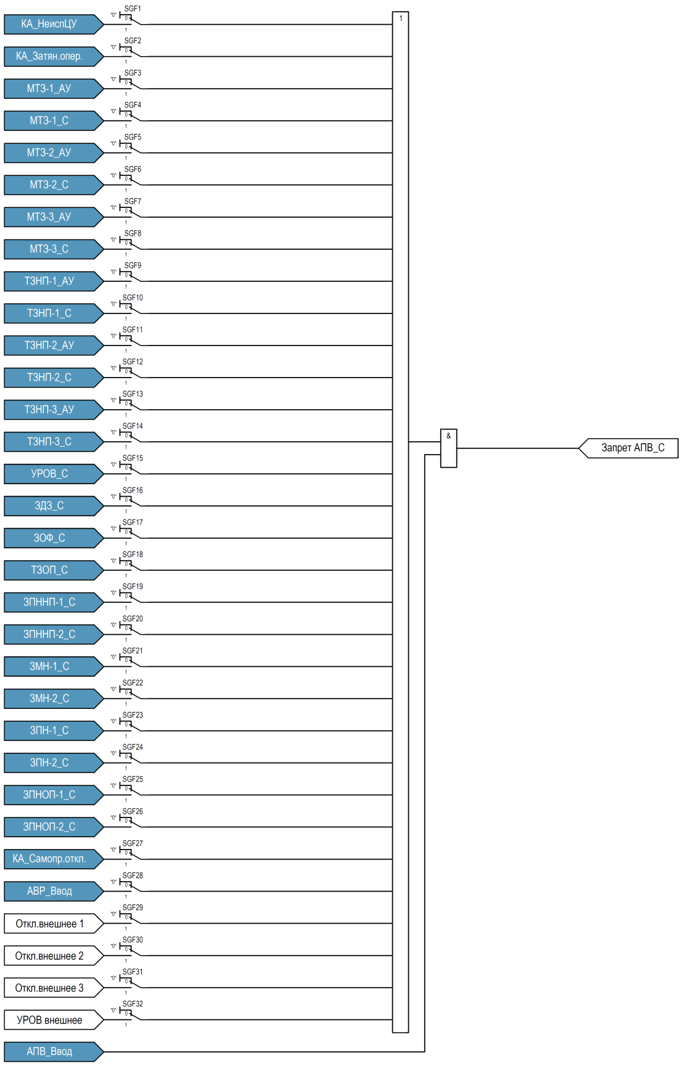
          - Функциональная схема запрета АПВ типоисполнения ВВ
Алгоритм работы функции в типоисполнении СВ выполнен в соответствии с рисунком 2.38.
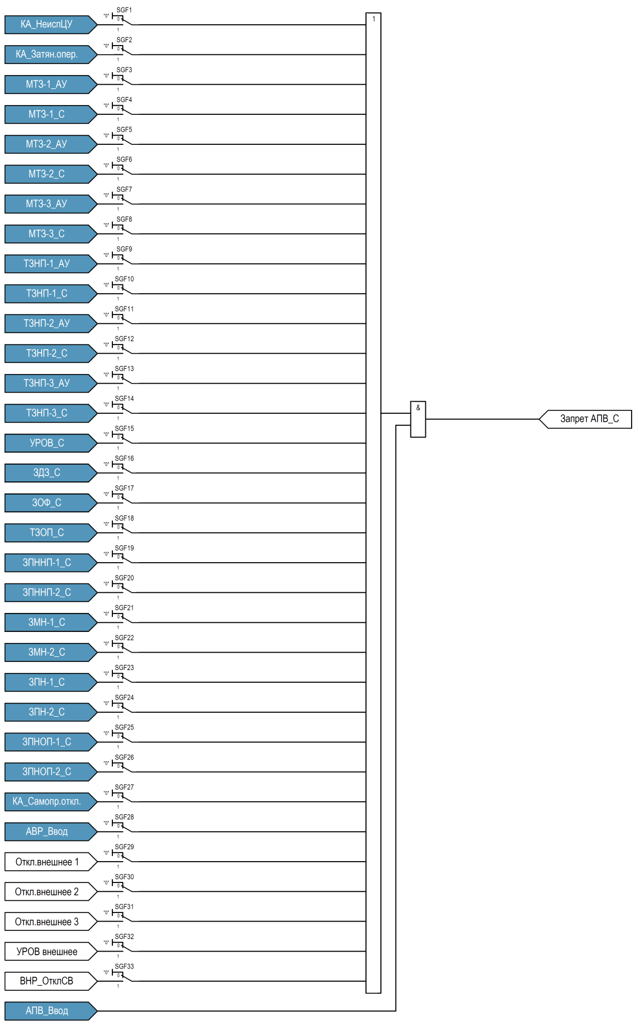
          - Функциональная схема запрета АПВ типоисполнения СВ
В таблице 2.30 приведены параметры, необходимые для настройки функции запрета АПВ типоисполнения ОЛ1.
        - Параметры для настройки функции запрета АПВ типоисполнения ОЛ1
Параметр  (Параметр на ИЧМ) | Усл. обозначение на ФС | Значение/ Диапазон | Единица измерения | Шаг
Запрет от КА_НеиспЦУ  (от КА_НеиспЦУ) | SGF1 | Выведено/  Введено | - | -
Продолжение таблицы 2.30
Параметр  (Параметр на ИЧМ) | Усл. обозначение на ФС | Значение/ Диапазон | Единица измерения | Шаг
Запрет от КА_НеиспЦУ  (от КА_НеиспЦУ) | SGF1 | Выведено/  Введено | - | -
Запрет от КА_Затян.опер.  (от КА_Затян.опер.) | SGF2 | Выведено/  Введено | - | -
Запрет от МТЗ-1_АУ  (от МТЗ-1_АУ) | SGF3 | Выведено/  Введено | - | -
Запрет от МТЗ-1_С  (от МТЗ-1_С) | SGF4 | Выведено/  Введено | - | -
Запрет от МТЗ-2_АУ  (от МТЗ-2_АУ) | SGF5 | Выведено/  Введено | - | -
Запрет от МТЗ-2_С  (от МТЗ-2_С) | SGF6 | Выведено/  Введено | - | -
Запрет от МТЗ-3_АУ  (от МТЗ-3_АУ) | SGF7 | Выведено/  Введено | - | -
Запрет от МТЗ-3_С  (от МТЗ-3_С) | SGF8 | Выведено/  Введено | - | -
Запрет от ТЗНП-1_АУ  (от ТЗНП-1_АУ) | SGF9 | Выведено/  Введено | - | -
Запрет от ТЗНП-1_С  (от ТЗНП-1_С) | SGF10 | Выведено/  Введено | - | -
Запрет от ТЗНП-2_АУ  (от ТЗНП-2_АУ) | SGF11 | Выведено/  Введено | - | -
Запрет от ТЗНП-2_С  (от ТЗНП-2_С) | SGF12 | Выведено/  Введено | - | -
Запрет от ТЗНП-3_АУ  (от ТЗНП-3_АУ) | SGF13 | Выведено/  Введено | - | -
Запрет от ТЗНП-3_С  (от ТЗНП-3_С) | SGF14 | Выведено/  Введено | - | -
Запрет от УРОВ_С  (от УРОВ_С) | SGF15 | Выведено/  Введено | - | -
Запрет от ЗДЗ_С  (от ЗДЗ_С) | SGF16 | Выведено/  Введено | - | -
Запрет от ЗОФ_С  (от ЗОФ_С) | SGF17 | Выведено/  Введено | - | -
Запрет от ТЗОП_С  (от ТЗОП_С) | SGF18 | Выведено/  Введено | - | -
Запрет от ЗПННП-1_С  (от ЗПННП-1_С) | SGF19 | Выведено/  Введено | - | -
Запрет от ЗПННП-2_С  (от ЗПННП-2_С) | SGF20 | Выведено/  Введено | - | -
Запрет от ЗЗВГ_С  (от ЗЗВГ_С) | SGF21
Запрет от ЗМН-1_С  (от ЗМН-1_С) | SGF22 | Выведено/  Введено | - | -
Продолжение таблицы 2.30
Параметр  (Параметр на ИЧМ) | Усл. обозначение на ФС | Значение/ Диапазон | Единица измерения | Шаг
Запрет от ЗМН-2_С  (от ЗМН-2_С) | SGF23 | Выведено/  Введено | - | -
Запрет от ЗПН-1_С  (от ЗПН-1_С) | SGF24 | Выведено/  Введено | - | -
Запрет от ЗПН-2_С  (от ЗПН-2_С) | SGF25 | Выведено/  Введено | - | -
Запрет от ЗПНОП-1_С  (от ЗПНОП-1_С) | SGF26 | Выведено/  Введено | - | -
Запрет от ЗПНОП-2_С  (от ЗПНОП-2_С) | SGF27 | Выведено/  Введено | - | -
Запрет от АЧР_С  (от АЧР_С) | SGF28 | Выведено/  Введено
Запрет от КА_Самопр.откл.  (от КА_Самопр.откл.) | SGF29 | Выведено/  Введено | - | -
Запрет от Откл.внешнее  (от Откл.внешнее) | SGF30 | Выведено/  Введено | - | -

В таблице 2.31 приведены параметры, необходимые для настройки функции запрета АПВ типоисполнения ОЛ2.
        - Параметры для настройки функции запрета АПВ типоисполнения ОЛ2
Параметр  (Параметр на ИЧМ) | Усл. обозначение на ФС | Значение/ Диапазон | Единица измерения | Шаг
Запрет от КА_НеиспЦУ  (от КА_НеиспЦУ) | SGF1 | Выведено/  Введено | - | -
Запрет от КА_Затян.опер.  (от КА_Затян.опер.) | SGF2 | Выведено/  Введено | - | -
Запрет от МТЗ-1_АУ  (от МТЗ-1_АУ) | SGF3 | Выведено/  Введено | - | -
Запрет от МТЗ-1_С  (от МТЗ-1_С) | SGF4 | Выведено/  Введено | - | -
Запрет от МТЗ-2_АУ  (от МТЗ-2_АУ) | SGF5 | Выведено/  Введено | - | -
Запрет от МТЗ-2_С  (от МТЗ-2_С) | SGF6 | Выведено/  Введено | - | -
Запрет от МТЗ-3_АУ  (от МТЗ-3_АУ) | SGF7 | Выведено/  Введено | - | -
Запрет от МТЗ-3_С  (от МТЗ-3_С) | SGF8 | Выведено/  Введено | - | -
Запрет от ТЗНП-1_АУ  (от ТЗНП-1_АУ) | SGF9 | Выведено/  Введено | - | -
Запрет от ТЗНП-1_С  (от ТЗНП-1_С) | SGF10 | Выведено/  Введено | - | -
Продолжение таблицы 2.31
Параметр  (Параметр на ИЧМ) | Усл. обозначение на ФС | Значение/ Диапазон | Единица измерения | Шаг
Запрет от ТЗНП-2_АУ  (от ТЗНП-2_АУ) | SGF11 | Выведено/  Введено | - | -
Запрет от ТЗНП-2_С  (от ТЗНП-2_С) | SGF12 | Выведено/  Введено | - | -
Запрет от ТЗНП-3_АУ  (от ТЗНП-3_АУ) | SGF13 | Выведено/  Введено | - | -
Запрет от ТЗНП-3_С  (от ТЗНП-3_С) | SGF14 | Выведено/  Введено | - | -
Запрет от УРОВ_С  (от УРОВ_С) | SGF15 | Выведено/  Введено | - | -
Запрет от ЗДЗ_С  (от ЗДЗ_С) | SGF16 | Выведено/  Введено | - | -
Запрет от ЗОФ_С  (от ЗОФ_С) | SGF17 | Выведено/  Введено | - | -
Запрет от ТЗОП_С  (от ТЗОП_С) | SGF18 | Выведено/  Введено | - | -
Запрет от ЗПННП-1_С  (от ЗПННП-1_С) | SGF19 | Выведено/  Введено | - | -
Запрет от ЗПННП-2_С  (от ЗПННП-2_С) | SGF20 | Выведено/  Введено | - | -
Запрет от ЗЗВГ_С  (от ЗЗВГ_С) | SGF21 | Выведено/  Введено
Запрет от КА_Самопр.откл.  (от КА_Самопр.откл.) | SGF22 | Выведено/  Введено | - | -
Запрет от Откл.внешнее  (от Откл.внешнее) | SGF23 | Выведено/  Введено | - | -

В таблице 2.32 приведены параметры, необходимые для настройки функции запрета АПВ типоисполнения ОЛ3.
        - Параметры для настройки функции запрета АПВ типоисполнения ОЛ3
Параметр  (Параметр на ИЧМ) | Усл. обозначение на ФС | Значение/ Диапазон | Единица измерения | Шаг
Запрет от КА_НеиспЦУ  (от КА_НеиспЦУ) | SGF1 | Выведено/  Введено | - | -
Запрет от КА_Затян.опер.  (от КА_Затян.опер.) | SGF2 | Выведено/  Введено | - | -
Запрет от МТЗ-1_АУ  (от МТЗ-1_АУ) | SGF3 | Выведено/  Введено | - | -
Запрет от МТЗ-1_С  (от МТЗ-1_С) | SGF4 | Выведено/  Введено | - | -
Запрет от МТЗ-2_АУ  (от МТЗ-2_АУ) | SGF5 | Выведено/  Введено | - | -
Продолжение таблицы 2.32
Параметр  (Параметр на ИЧМ) | Усл. обозначение на ФС | Значение/ Диапазон | Единица измерения | Шаг
Запрет от МТЗ-2_С  (от МТЗ-2_С) | SGF6 | Выведено/  Введено | - | -
Запрет от МТЗ-3_АУ  (от МТЗ-3_АУ) | SGF7 | Выведено/  Введено | - | -
Запрет от МТЗ-3_С  (от МТЗ-3_С) | SGF8 | Выведено/  Введено | - | -
Запрет от ТЗНП-1_АУ  (от ТЗНП-1_АУ) | SGF9 | Выведено/  Введено | - | -
Запрет от ТЗНП-1_С  (от ТЗНП-1_С) | SGF10 | Выведено/  Введено | - | -
Запрет от ТЗНП-2_АУ  (от ТЗНП-2_АУ) | SGF11 | Выведено/  Введено | - | -
Запрет от ТЗНП-2_С  (от ТЗНП-2_С) | SGF12 | Выведено/  Введено | - | -
Запрет от ТЗНП-3_АУ  (от ТЗНП-3_АУ) | SGF13 | Выведено/  Введено | - | -
Запрет от ТЗНП-3_С  (от ТЗНП-3_С) | SGF14 | Выведено/  Введено | - | -
Запрет от УРОВ_С  (от УРОВ_С) | SGF15 | Выведено/  Введено | - | -
Запрет от ЗДЗ_С  (от ЗДЗ_С) | SGF16 | Выведено/  Введено | - | -
Запрет от ЗОФ_С  (от ЗОФ_С) | SGF17 | Выведено/  Введено | - | -
Запрет от ТЗОП_С  (от ТЗОП_С) | SGF18 | Выведено/  Введено | - | -
Запрет от КА_Самопр.откл.  (от КА_Самопр.откл.) | SGF19 | Выведено/  Введено | - | -
Запрет от Откл.внешнее  (от Откл.внешнее) | SGF20 | Выведено/  Введено | - | -

В таблице 2.33 приведены параметры, необходимые для настройки функции запрета АПВ типоисполнения ВВ.
        - Параметры для настройки функции запрета АПВ типоисполнения ВВ
Параметр  (Параметр на ИЧМ) | Усл. обозначение на ФС | Значение/ Диапазон | Единица измерения | Шаг
Запрет от КА_НеиспЦУ  (от КА_НеиспЦУ) | SGF1 | Выведено/  Введено | - | -
Запрет от КА_Затян.опер.  (от КА_Затян.опер.) | SGF2 | Выведено/  Введено | - | -
Запрет от МТЗ-1_АУ  (от МТЗ-1_АУ) | SGF3 | Выведено/  Введено | - | -
Продолжение таблицы 2.33
Параметр  (Параметр на ИЧМ) | Усл. обозначение на ФС | Значение/ Диапазон | Единица измерения | Шаг
Запрет от МТЗ-1_С  (от МТЗ-1_С) | SGF4 | Выведено/  Введено | - | -
Запрет от МТЗ-2_АУ  (от МТЗ-2_АУ) | SGF5 | Выведено/  Введено | - | -
Запрет от МТЗ-2_С  (от МТЗ-2_С) | SGF6 | Выведено/  Введено | - | -
Запрет от МТЗ-3_АУ  (от МТЗ-3_АУ) | SGF7 | Выведено/  Введено | - | -
Запрет от МТЗ-3_С  (от МТЗ-3_С) | SGF8 | Выведено/  Введено | - | -
Запрет от ТЗНП-1_АУ  (от ТЗНП-1_АУ) | SGF9 | Выведено/  Введено | - | -
Запрет от ТЗНП-1_С  (от ТЗНП-1_С) | SGF10 | Выведено/  Введено | - | -
Запрет от ТЗНП-2_АУ  (от ТЗНП-2_АУ) | SGF11 | Выведено/  Введено | - | -
Запрет от ТЗНП-2_С  (от ТЗНП-2_С) | SGF12 | Выведено/  Введено | - | -
Запрет от ТЗНП-3_АУ  (от ТЗНП-3_АУ) | SGF13 | Выведено/  Введено | - | -
Запрет от ТЗНП-3_С  (от ТЗНП-3_С) | SGF14 | Выведено/  Введено | - | -
Запрет от УРОВ_С  (от УРОВ_С) | SGF15 | Выведено/  Введено | - | -
Запрет от ЗДЗ_С  (от ЗДЗ_С) | SGF16 | Выведено/  Введено | - | -
Запрет от ЗОФ_С  (от ЗОФ_С) | SGF17 | Выведено/  Введено | - | -
Запрет от ТЗОП_С  (от ТЗОП_С) | SGF18 | Выведено/  Введено | - | -
Запрет от ЗПННП-1_С  (от ЗПННП-1_С) | SGF19 | Выведено/  Введено | - | -
Запрет от ЗПННП-2_С  (от ЗПННП-2_С) | SGF20 | Выведено/  Введено | - | -
Запрет от ЗМН-1_С  (от ЗМН-1_С) | SGF21 | Выведено/  Введено | - | -
Запрет от ЗМН-2_С  (от ЗМН-2_С) | SGF22 | Выведено/  Введено | - | -
Запрет от ЗПН-1_С  (от ЗПН-1_С) | SGF23 | Выведено/  Введено | - | -
Запрет от ЗПН-2_С  (от ЗПН-2_С) | SGF24 | Выведено/  Введено | - | -
Запрет от ЗПНОП-1_С  (от ЗПНОП-1_С) | SGF25 | Выведено/  Введено | - | -
Продолжение таблицы 2.33
Параметр  (Параметр на ИЧМ) | Усл. обозначение на ФС | Значение/ Диапазон | Единица измерения | Шаг
Запрет от ЗПНОП-2_С  (от ЗПНОП-2_С) | SGF26 | Выведено/  Введено | - | -
Запрет от КА_Самопр.откл.  (от КА_Самопр.откл.) | SGF27 | Выведено/  Введено | - | -
Запрет от АВР_Ввод  (от от АВР_Ввод) | SGF28 | Выведено/  Введено | - | -
Запрет от Откл.внешнее 1  (от Откл.внешнее 1) | SGF29 | Выведено/  Введено | - | -
Запрет от Откл.внешнее 2  (от Откл.внешнее 2) | SGF30 | Выведено/  Введено | - | -
Запрет от Откл.внешнее 3  (от Откл.внешнее 3) | SGF31 | Выведено/  Введено | - | -
Запрет от УРОВ внешнее  (от УРОВ внешнее) | SGF32 | Выведено/  Введено | - | -

В таблице 2.34 приведены параметры, необходимые для настройки функции запрета АПВ типоисполнения СВ.
        - Параметры для настройки функции запрета АПВ типоисполнения СВ
Параметр  (Параметр на ИЧМ) | Усл. обозначение на ФС | Значение/ Диапазон | Единица измерения | Шаг
Запрет от КА_НеиспЦУ  (от КА_НеиспЦУ) | SGF1 | Выведено/  Введено | - | -
Запрет от КА_Затян.опер.  (от КА_Затян.опер.) | SGF2 | Выведено/  Введено | - | -
Запрет от МТЗ-1_АУ  (от МТЗ-1_АУ) | SGF3 | Выведено/  Введено | - | -
Запрет от МТЗ-1_С  (от МТЗ-1_С) | SGF4 | Выведено/  Введено | - | -
Запрет от МТЗ-2_АУ  (от МТЗ-2_АУ) | SGF5 | Выведено/  Введено | - | -
Запрет от МТЗ-2_С  (от МТЗ-2_С) | SGF6 | Выведено/  Введено | - | -
Запрет от МТЗ-3_АУ  (от МТЗ-3_АУ) | SGF7 | Выведено/  Введено | - | -
Запрет от МТЗ-3_С  (от МТЗ-3_С) | SGF8 | Выведено/  Введено | - | -
Запрет от ТЗНП-1_АУ  (от ТЗНП-1_АУ) | SGF9 | Выведено/  Введено | - | -
Запрет от ТЗНП-1_С  (от ТЗНП-1_С) | SGF10 | Выведено/  Введено | - | -
Запрет от ТЗНП-2_АУ  (от ТЗНП-2_АУ) | SGF11 | Выведено/  Введено | - | -
Продолжение таблицы 2.34
Параметр  (Параметр на ИЧМ) | Усл. обозначение на ФС | Значение/ Диапазон | Единица измерения | Шаг
Запрет от ТЗНП-2_С  (от ТЗНП-2_С) | SGF12 | Выведено/  Введено | - | -
Запрет от ТЗНП-3_АУ  (от ТЗНП-3_АУ) | SGF13 | Выведено/  Введено | - | -
Запрет от ТЗНП-3_С  (от ТЗНП-3_С) | SGF14 | Выведено/  Введено | - | -
Запрет от УРОВ_С  (от УРОВ_С) | SGF15 | Выведено/  Введено | - | -
Запрет от ЗДЗ_С  (от ЗДЗ_С) | SGF16 | Выведено/  Введено | - | -
Запрет от ЗОФ_С  (от ЗОФ_С) | SGF17 | Выведено/  Введено | - | -
Запрет от ТЗОП_С  (от ТЗОП_С) | SGF18 | Выведено/  Введено | - | -
Запрет от ЗПННП-1_С  (от ЗПННП-1_С) | SGF19 | Выведено/  Введено | - | -
Запрет от ЗПННП-2_С  (от ЗПННП-2_С) | SGF20 | Выведено/  Введено | - | -
Запрет от ЗМН-1_С  (от ЗМН-1_С) | SGF21 | Выведено/  Введено | - | -
Запрет от ЗМН-2_С  (от ЗМН-2_С) | SGF22 | Выведено/  Введено | - | -
Запрет от ЗПН-1_С  (от ЗПН-1_С) | SGF23 | Выведено/  Введено | - | -
Запрет от ЗПН-2_С  (от ЗПН-2_С) | SGF24 | Выведено/  Введено | - | -
Запрет от ЗПНОП-1_С  (от ЗПНОП-1_С) | SGF25 | Выведено/  Введено | - | -
Запрет от ЗПНОП-2_С  (от ЗПНОП-2_С) | SGF26 | Выведено/  Введено | - | -
Запрет от КА_Самопр.откл.  (от КА_Самопр.откл.) | SGF27 | Выведено/  Введено | - | -
Запрет от АВР_Ввод  (от от АВР_Ввод) | SGF28 | Выведено/  Введено | - | -
Запрет от Откл.внешнее 1  (от Откл.внешнее 1) | SGF29 | Выведено/  Введено | - | -
Запрет от Откл.внешнее 2  (от Откл.внешнее 2) | SGF30 | Выведено/  Введено | - | -
Запрет от Откл.внешнее 3  (от Откл.внешнее 3) | SGF31 | Выведено/  Введено | - | -
Запрет от УРОВ внешнее  (от УРОВ внешнее) | SGF32 | Выведено/  Введено | - | -
Запрет от ВНР_ОтклСВ  (от ВНР_ОтклСВ) | SGF33 | Выведено/  Введено | - | -
  - Автоматическая частотная разгрузка (АЧР)
АЧР предназначена для автоматического отключения потребителей электроэнергии при недопустимо низком снижении частоты.
Реализация функции АЧР различна в зависимости от типоисполнения устройства ЮНИТ-М1.
- Алгоритм АЧР типоисполнения ОЛ1.
В функции АЧР выполняется контроль состояния дискретного входа, активация которого может быть вызвана срабатыванием внешнего устройства контроля снижения частоты. При активации данного дискретного входа осуществляется пуск функции АЧР (активируется сигнал – «АЧР – Пуск» (АЧР_П)) с одновременным запуском таймера выдержки времени на срабатывание Т1. По истечении выдержки времени таймера Т1 активируется соответствующий сигнал срабатывания – «АЧР – Срабатывание» (АЧР_С). С помощью программного переключателя SGF2 существует возможность выбора типа сигнала срабатывания функции: длительный/ импульсный (1с).
Ввод/ вывод функции осуществляется с помощью программного переключателя SGF1. Оперативный вывод функции возможен с помощью сконфигурированной функциональной кнопки (сигнал «ОВ22», см. ФСУ).
Алгоритм работы АЧР в типоисполнении ОЛ1 выполнен в соответствии с рисунком 2.39.
- Алгоритм АЧР типоисполнения ТН.
АЧР выполнена в виде двух независимых ступеней, которые представляют собой отдельные функциональные модули с собственными уставками, параметрами конфигурации, внутренними переменными, входными/ выходными сигналами.
Технические характеристики ступеней АЧР типоисполнения ТН приведены в таблице 2.35.
        - Технические характеристики АЧР типоисполнения ТН
Характеристики | Значение
Допустимая абсолютная погрешность  ИО частоты | ± 0,05 Гц
Время срабатывания/ возврата по частоте* | ≤ 80 мс
Допустимая абсолютная погрешность  ИО скорости изменения частоты | ± 0,15 Гц/с
Время срабатывания/ возврата по скорости изменения частоты* | ≤ 200 мс
Гистерезис по скорости изменения частоты | 0,06 Гц/с от уставки  (при уставке 0,1 – 0,5 Гц/с)
0,1 Гц/с от уставки
(при уставке 0,5 – 15 Гц/с)
Погрешность независимой выдержки времени на срабатывание | 40 мс при (tср<1,5 с)
 | 2 % при (tср≥1,5 с)
Примечание:
*- полное время срабатывания/ возврата складывается из времени работы ИО и собственного времени работы выходного реле.

В качестве воздействующих величин ИО АЧР используют значения частоты, скорости изменения частоты и значения линейных напряжений.
При снижении уровня частоты напряжения ниже уставки ИО активируются выходные сигналы пуска «АЧР – Пуск 1 ступени» (АЧР_1П) / «АЧР – Пуск 2 ступени» (АЧР_2П) и запускаются таймеры независимых выдержек времени на срабатывание Т1 (Т2). По истечении выдержек времени Т1 (Т2), в течение которых уровень частоты постоянно был ниже уставки срабатывания, активируются соответствующие выходные сигналы срабатывания «АЧР – Срабатывание 1 ступени» (АЧР_1С) / «АЧР – Срабатывание 2 ступени» (АЧР_2С) / «АЧР – Срабатывание (АЧР_С).
Обязательными условиями формирования выходного сигнала пуска защиты являются:
  - отсутствие сигнала блокировки по напряжению (АЧР_Блок.по U);
  - отсутствие сигнала блокировки по скорости снижения частоты (АЧР_Блок.по dF/dt);
  - отсутствие сигнала блокировки от соответствующего дискретного входа (БлокАЧР).
Использование сигнала блокировки по скорости снижения частоты осуществляется с помощью программных переключателей SGF4/ SGF5.
Ввод/ вывод функции осуществляется с помощью программного переключателя SGF1.
Ввод/ вывод отдельных ступеней функции осуществляется с помощью программных переключателей SGF2/ SGF3.
Оперативный вывод ступеней функции возможен с помощью сконфигурированных дискретных входов (Ключ вывода АЧР 1/ АЧР 2), а также с помощью сконфигурированных функциональных кнопок (сигналы «ОВ22, ОВ23», см. ФСУ).
Алгоритм работы АЧР в типоисполнении ТН выполнен в соответствии с рисунком 2.40.
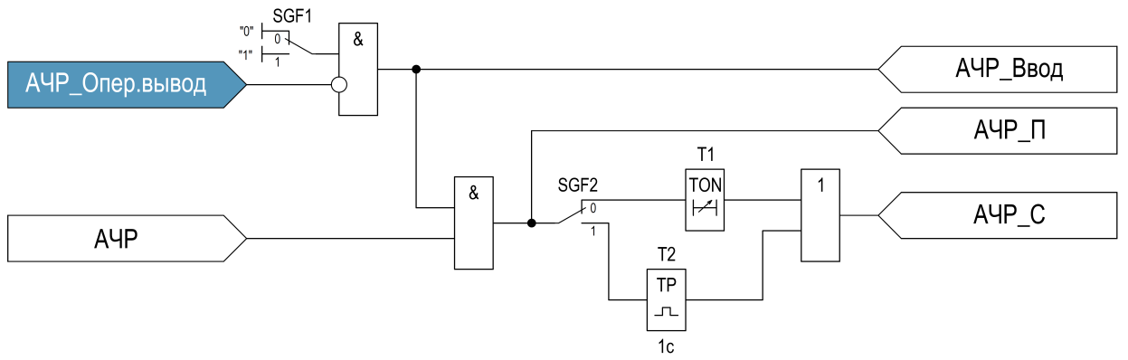
          - Функциональная схема АЧР типоисполнения ОЛ1

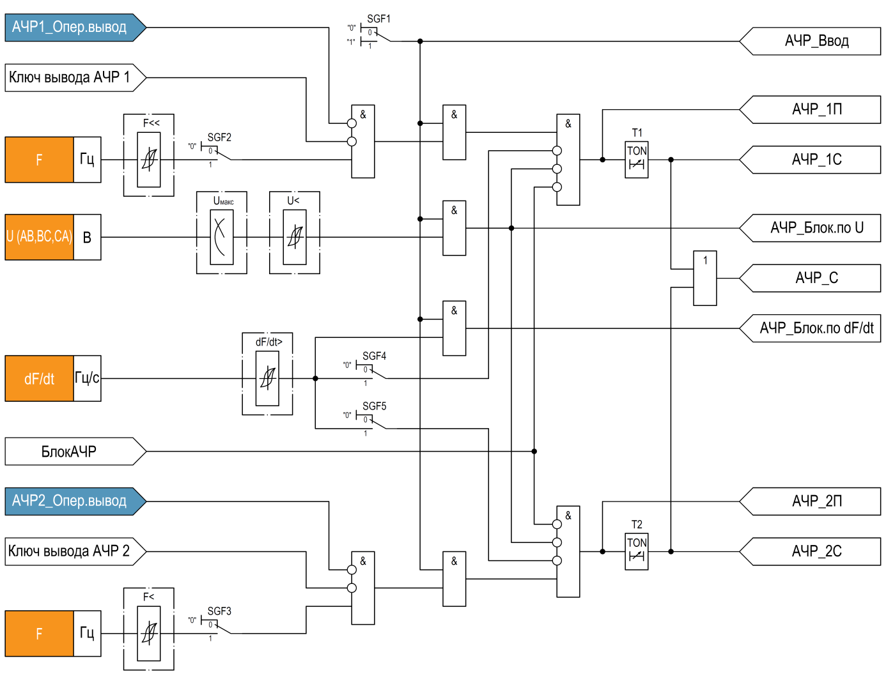
          - Функциональная схема АЧР типоисполнения ТН
В таблице 2.36 приведены параметры, необходимые для настройки АЧР типоисполнения ОЛ1.
        - Параметры для настройки АЧР типоисполнения ОЛ1
Параметр  (Параметр на ИЧМ) | Усл. обозначение на ФС | Значение/ Диапазон | Единица измерения | Шаг
Ввод функции  (Ввод функции) | SGF1 | Выведено/  Введено | - | -
Тип сигнала АЧР_С  (Тип АЧР_С) | SGF2 | Длительный/  Импульсный | - | -
Выдержка времени на срабатывание (Тср) | Т1 | (0,00…300,00) | с | 0,01

В таблице 2.37 приведены параметры, необходимые для настройки АЧР типоисполнения ТН.
        - Параметры для настройки АЧР типоисполнения ТН
Параметр  (Параметр на ИЧМ) | Усл. обозначение на ФС | Значение/ Диапазон | Единица измерения | Шаг
Ввод функции  (Ввод функции) | SGF1 | Выведено/  Введено | - | -
Минимальное рабочее напряжение (Uср) | U< | (2,0…150,0) | В | 0,1
Уровень срабатывания dF/dt (dF/dt ср) | dF/dt> | (0,1…15,0) | Гц/ с | 0,1
Продолжение таблицы 2.37
Параметр  (Параметр на ИЧМ) | Усл. обозначение на ФС | Значение/ Диапазон | Единица измерения | Шаг
Ввод АЧР 1 (Ввод АЧР 1) | SGF2 | Выведено/  Введено | - | -
Уровень частоты срабатывания АЧР 1  (Fср АЧР 1) | F<< | (45,00…51,00) | Гц | 0,01
Разность частот срабатывания и возврата АЧР 1 (dF АЧР 1) | - | (0,04…1,00) | Гц | 0,01
Выдержка времени на срабатывание АЧР 1  (Тср АЧР 1) | Т1 | (0,15…300,00) | с | 0,01
Блокировка АЧР 1 по dF/dt  (Блок.АЧР 1 dF/dt) | SGF4 | Выведено/  Введено | - | -
Ввод АЧР 2 (Ввод АЧР 2) | SGF3 | Выведено/  Введено | - | -
Уровень частоты срабатывания АЧР 2  (Fср АЧР 2) | F< | (45,00…51,00) | Гц | 0,01
Разность частот срабатывания и возврата АЧР 2 (dF АЧР 2) | - | (0,04…1,00) | Гц | 0,01
Выдержка времени на срабатывание АЧР 2  (Тср АЧР 2) | Т2 | (0,15…300,00) | с | 0,01
Блокировка АЧР 2 по dF/dt  (Блок.АЧР 2 dF/dt) | SGF5 | Выведено/  Введено | - | -
  - Частотное автоматическое повторное включение (ЧАПВ)
ЧАПВ предназначено для автоматического восстановления электроснабжения потребителей после отключения от АЧР.
Функция ЧАПВ реализована с помощью двух алгоритмов, используемых в устройствах
ЮНИТ-М1-ОЛ1 и ЮНИТ-М1-ТН.
- Алгоритм ЧАПВ типоисполнения ОЛ1.
В качестве условий пуска ЧАПВ могут быть использованы:
  - сигнал срабатывания функции АЧР (АЧР_С). Пуск ЧАПВ происходит по заднему фронту (спаду) данного сигнала;
  - активирование дискретного входа, вызванное срабатыванием внешнего устройства ЧАПВ.
Выбор пускового условия ЧАПВ осуществляется с помощью программного переключателя SGF2.
Готовность ЧАПВ реализуется при следующих условиях:
  - наличие сигнала РПВ. Реализуется посредством выдержки времени на возврат таймера Т2 при отключении выключателя по АЧР;
  - появление сигнала срабатывания функции АЧР (АЧР_С).
При появлении вышеуказанных сигналов происходит срабатывание триггера готовности ЧАПВ и запускается таймер выдержки времени готовности ЧАПВ (таймер Т3).
Выходной сигнал пуска «ЧАПВ – Пуск» (ЧАПВ_П) формируется при:
  - истечение выдержки времени таймера готовности ЧАПВ (Т3);
  - наличие сигнала «ЧАПВ – Команда «Включить» от ЧАПВ» (ЧАПВ_Команда ВКЛ);
  - отсутствие сигнала запрета ЧАПВ (Запрет ЧАПВ_С).
При активации сигнала пуска ЧАПВ (ЧАПВ_П) происходит запуск таймера выдержки времени на срабатывание Т4. По истечении выдержки времени таймера Т4 активируется сигнал срабатывания
«ЧАПВ – Срабатывание» (ЧАПВ_С).
В качестве условий сброса триггеров пуска и готовности ЧАПВ могут быть использованы:
  - квитирование сигнала (КА_РФ);
  - сигнал включенного положения выключателя (активный уровень сигнала (РПВ));
  - сигнал (Запрет ЧАПВ_С).
Сигнал (Запрет ЧАПВ_С) предназначен для блокирования ЧАПВ при срабатывании функций релейной защиты, автоматики, отключении от внешних защит, неисправности выключателя.
Ввод/ вывод функции осуществляется с помощью программного переключателя SGF1. Оперативный вывод функции возможен с помощью сконфигурированной функциональной кнопки (сигнал «ОВ24», см. ФСУ).
Алгоритм работы ЧАПВ в типоисполнении ОЛ1 выполнен в соответствии с рисунком 2.41.
- Алгоритм ЧАПВ типоисполнения ТН.
ЧАПВ выполнено в виде двух независимых ступеней, которые представляют собой отдельные функциональные модули с собственными уставками, параметрами конфигурации, внутренними переменными, входными/ выходными сигналами.
Технические характеристики ступеней ЧАПВ типоисполнения ТН приведены в таблице 2.38.
        - Технические характеристики ЧАПВ типоисполнения ТН
Характеристики | Значение
Допустимая абсолютная погрешность  ИО частоты | ± 0,05 Гц
Время срабатывания/ возврата по частоте* | ≤ 80 мс
Погрешность независимой выдержки времени на срабатывание | 40 мс при (tср<1,5 с)
 | 2 % при (tср≥1,5 с)
Примечание:
*- полное время срабатывания/ возврата состоит из времени работы ИО и собственного времени работы выходного реле.

В качестве воздействующих величин ИО ЧАПВ используют значения частоты и линейных напряжений.
При повышении уровня частоты напряжения выше уставки ИО активируются выходные сигналы пуска «ЧАПВ – Пуск 1 ступени» (ЧАПВ_1П)/ «ЧАПВ – Пуск 2 ступени» (ЧАПВ_2П) и запускаются таймеры независимых выдержек времени на срабатывание Т2 (Т4). По истечении выдержек времени Т2 (Т4), в течение которых уровень частоты постоянно был выше уставки срабатывания, активируются соответствующие выходные сигналы срабатывания «ЧАПВ – Срабатывание 1 ступени» (ЧАПВ_1С)/ «ЧАПВ – Срабатывание 2 ступени» (ЧАПВ_2С)/ «ЧАПВ – Срабатывание ЧАПВ» (ЧАПВ_С).
Обязательными условиями формирования выходного сигнала пуска защиты являются:
  - отсутствие сигнала блокировки по напряжению (ЧАПВ_Блок.по U);
  - отсутствие сигнала блокировки от соответствующего дискретного входа (БлокЧАПВ).
  - наличие сигнала разрешения ЧАПВ (ЧАПВ_1Разрешение/ ЧАПВ_2Разрешение).
Срабатывание триггера разрешения ЧАПВ происходит посредством появления сигнала (АЧР_1С)/ (АЧР_2С) по заднему фронту (спаду) данного сигнала.
Сброс триггера разрешения ЧАПВ происходит посредством:
  - сигналов (ЧАПВ_1С)/ (ЧАПВ_2С);
  - сигналов (АЧР_1С)/ (АЧР_2С);
  - сигнала (Сброс).
Использование сигналов (ЧАПВ_1С)/ (ЧАПВ_2С) в цепи сброса триггера разрешения ЧАПВ осуществляется с помощью программных переключателей SGF4/ SGF5 соответственно.
Ввод/ вывод функции осуществляется с помощью программного переключателя SGF1.
Ввод/ вывод отдельных ступеней функции осуществляется с помощью программных переключателей SGF2/ SGF3.
Оперативный вывод ступеней защиты возможен с помощью заранее сконфигурированной функциональной кнопки (сигнал «ОВ24», см. ФСУ).
Алгоритм работы ЧАПВ в типоисполнении ТН выполнен в соответствии с рисунком 2.42.
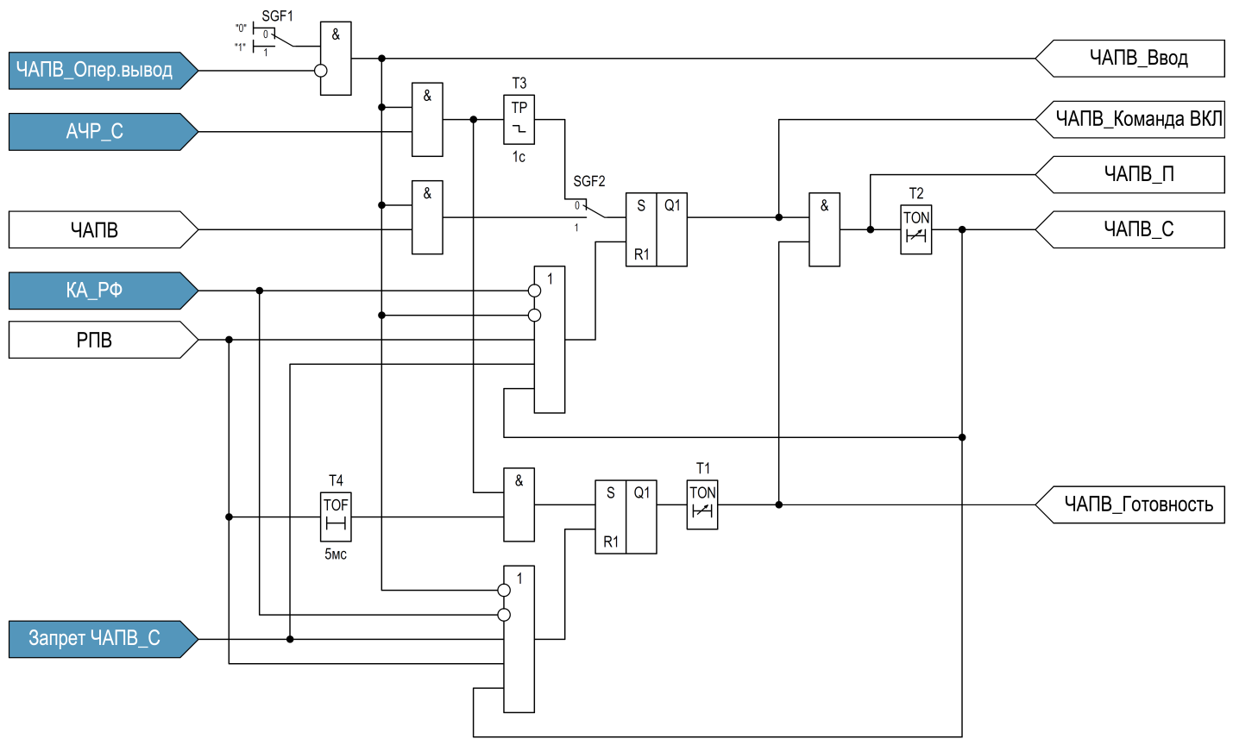
          - Функциональная схема ЧАПВ типоисполнения ОЛ1

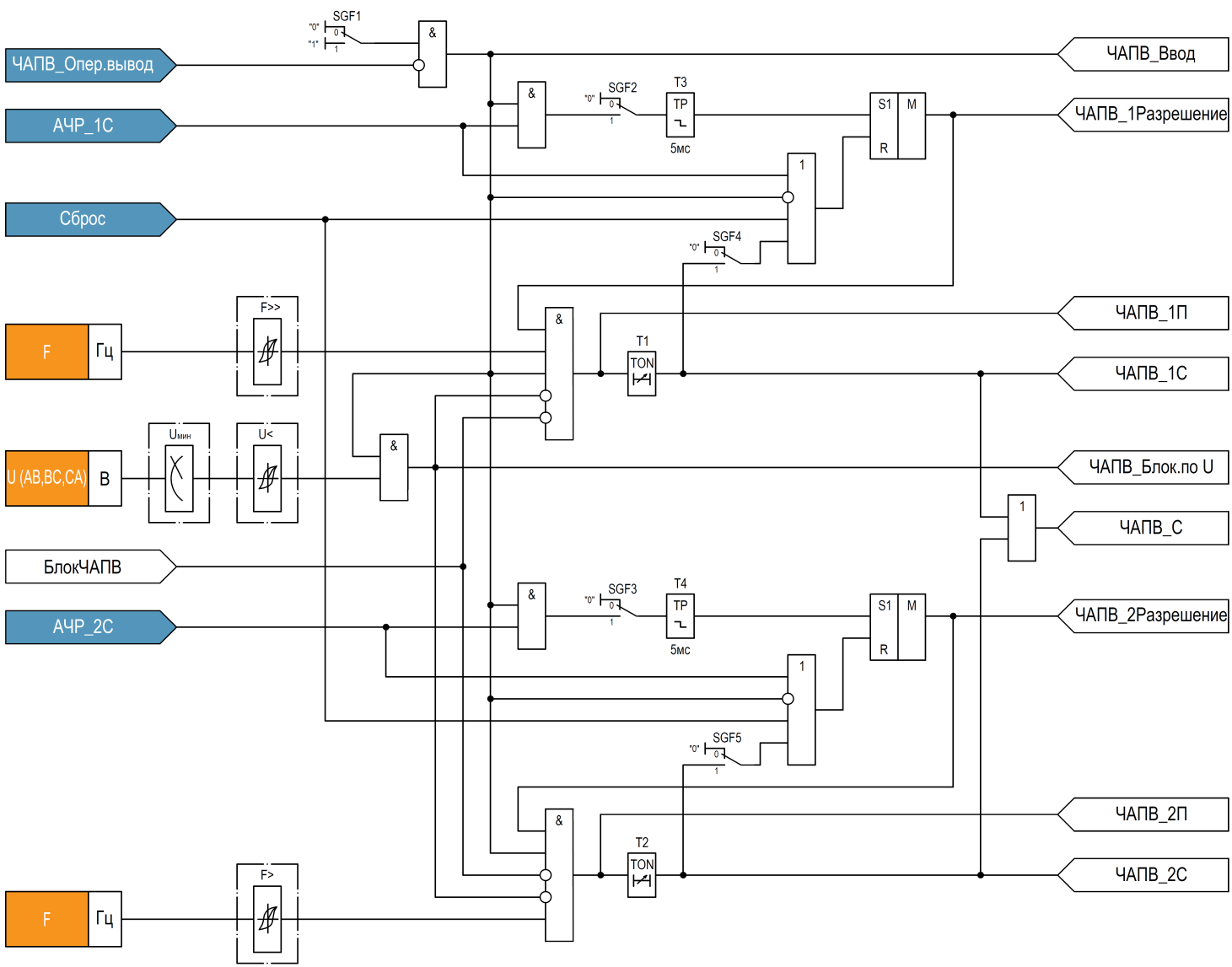
          - Функциональная схема ЧАПВ типоисполнения ТН
В таблице 2.39 приведены параметры, необходимые для настройки ЧАПВ типоисполнения ОЛ1.
        - Параметры для настройки ЧАПВ типоисполнения ОЛ1
Параметр  (Параметр на ИЧМ) | Усл. обозначение на ФС | Значение/ Диапазон | Единица измерения | Шаг
Ввод функции  (Ввод функции) | SGF1 | Выведено/  Введено | - | -
Пуск ЧАПВ (Пуск ЧАПВ) | SGF2 | По АЧР_С/  По ЧАПВ внешнему | - | -
Время готовности ЧАПВ (Тгот) | Т1 | (0,00…300,00) | с | 0,01
Выдержка времени на срабатывание (Тср) | Т2 | (0,00…300,00) | с | 0,01

В таблице 2.40 приведены параметры, необходимые для настройки ЧАПВ типоисполнения ТН.
        - Параметры для настройки ЧАПВ типоисполнения ТН
Параметр  (Параметр на ИЧМ) | Усл. обозначение на ФС | Значение/ Диапазон | Единица измерения | Шаг
Ввод функции  (Ввод функции) | SGF1 | Выведено/  Введено | - | -
Минимальное рабочее напряжение (Uср) | U< | (2,0…150,0) | В | 0,1
Ввод ЧАПВ 1 (Ввод ЧАПВ 1) | SGF2 | Выведено/  Введено | - | -
Уровень частоты срабатывания ЧАПВ 1  (Fср ЧАПВ 1) | F>> | (49,00…55,00) | Гц | 0,01
Разность частот срабатывания и возврата ЧАПВ 1 (dF ЧАПВ 1) | - | (0,04…1,00) | Гц | 0,01
Выдержка времени на срабатывание ЧАПВ 1  (Тср ЧАПВ 1) | Т1 | (0,00…300,00) | с | 0,01
Сброс ЧАПВ_1С  (Сброс ЧАПВ_1С) | SGF4 | Выведено/  Введено | - | -
Ввод ЧАПВ 2 (Ввод ЧАПВ 2) | SGF3 | Выведено/  Введено | - | -
Уровень частоты срабатывания ЧАПВ 2  (Fср ЧАПВ 2) | F> | (49,00…55,00) | Гц | 0,01
Разность частот срабатывания и возврата ЧАПВ 2 (dF ЧАПВ 2) | - | (0,04…1,00) | Гц | 0,01
Выдержка времени на срабатывание ЧАПВ 2  (Тср ЧАПВ 2) | Т2 | (0,00…300,00) | с | 0,01
Сброс ЧАПВ_2С  (Сброс ЧАПВ_2С) | SGF5 | Выведено/  Введено | - | -
  - Запрет ЧАПВ
Функция осуществляет запрет ЧАПВ по сигналам срабатывания защит и другим сигналам. Ввод/ вывод сигналов для запрета ЧАПВ осуществляется с помощью соответствующих программных переключателей SGF1…SGF29.
Функции Запрет ЧАПВ реализована только в типоисполнении устройства ЮНИТ-М1-ОЛ1.
Наименование выходного сигнала функции – «Запрет ЧАПВ – Запрет срабатывания ЧАПВ»
(Запрет ЧАПВ_С).
Алгоритм работы функции выполнен в соответствии с рисунком 2.43.

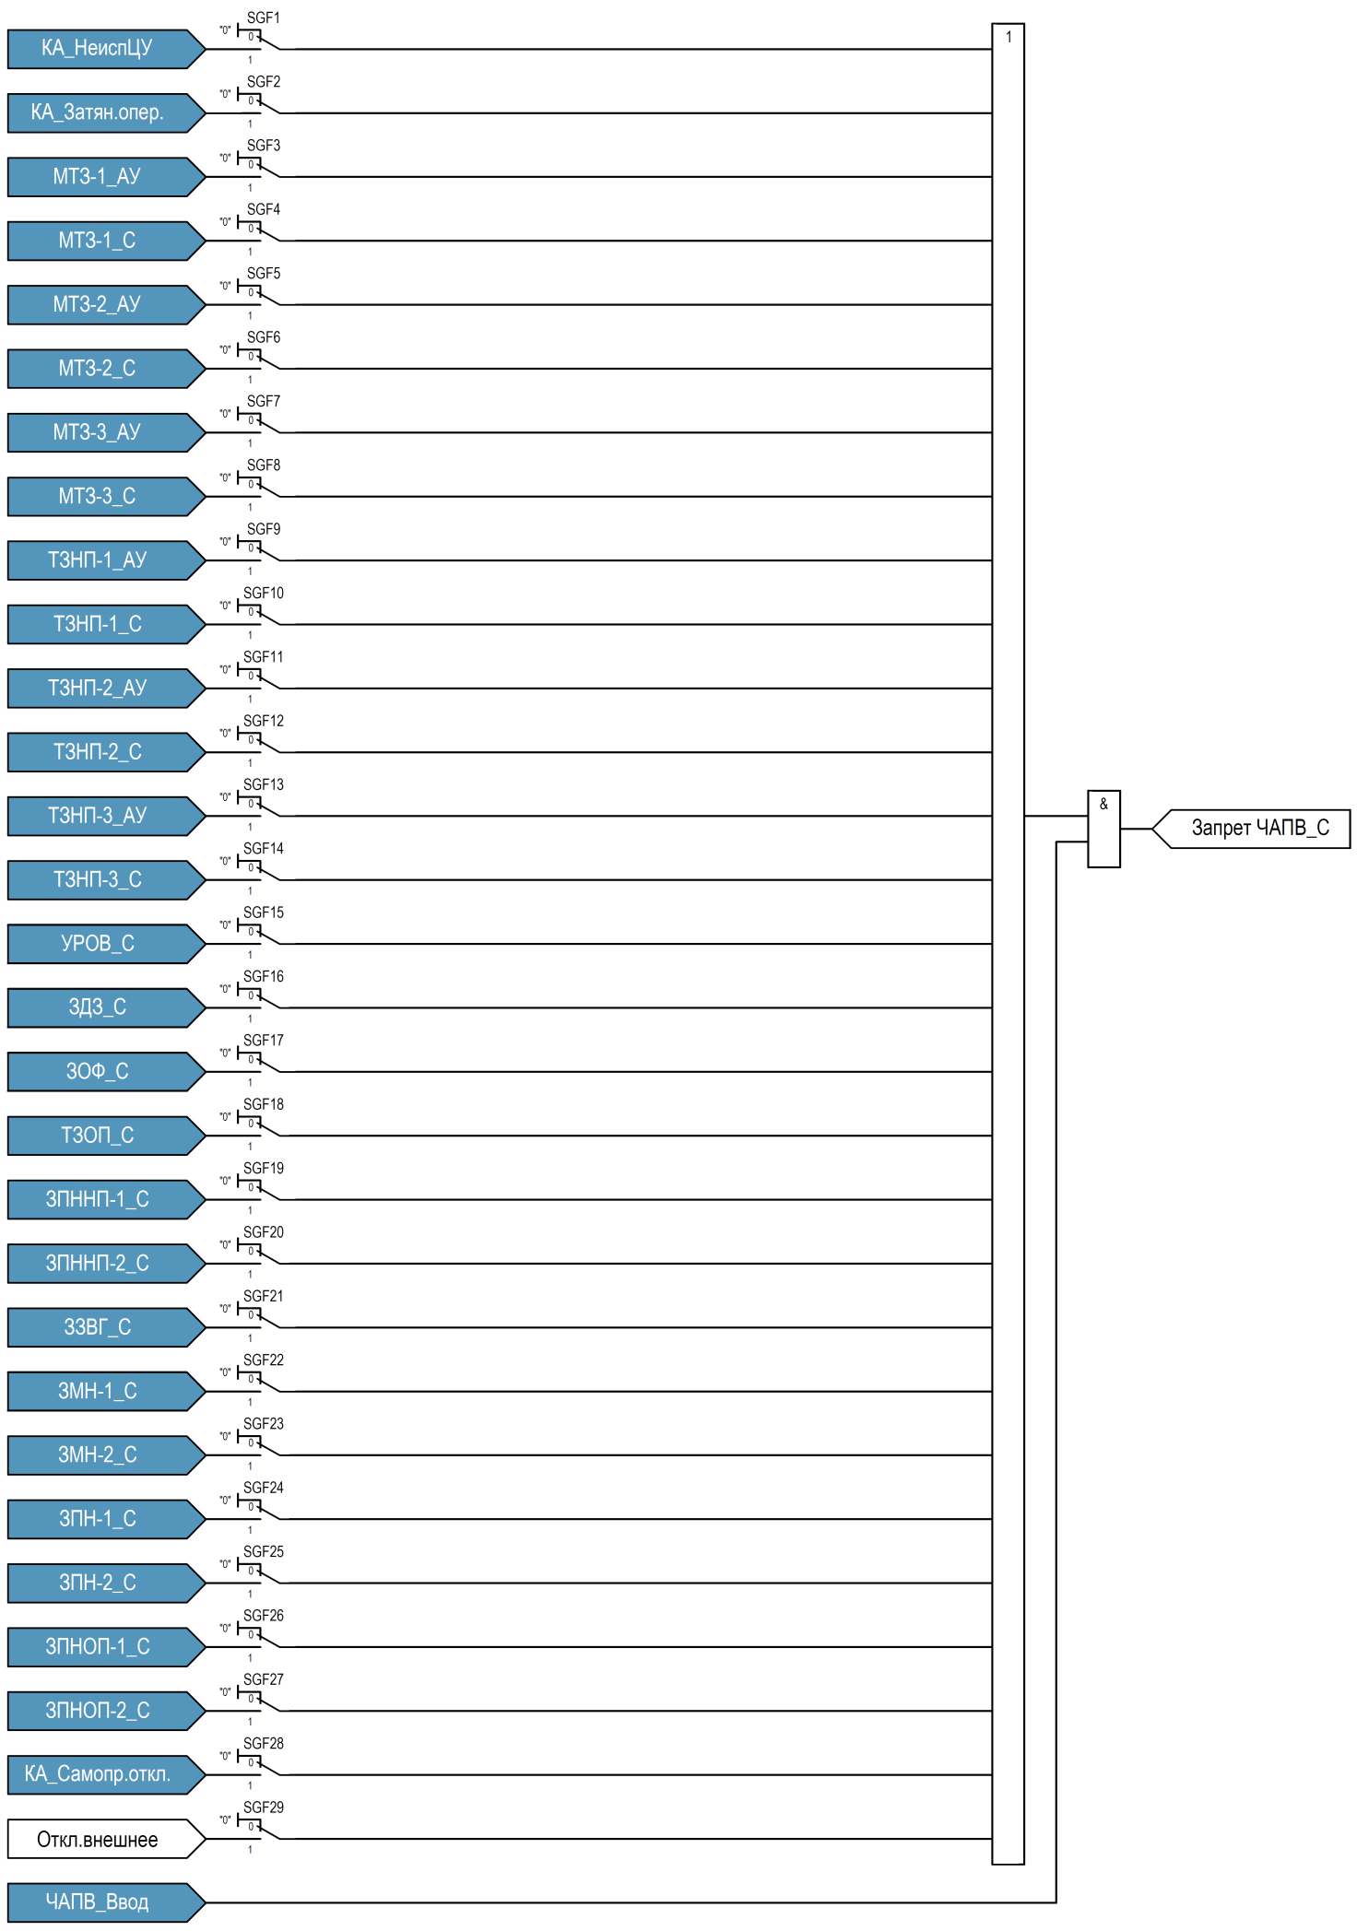
          - Функциональная схема запрета ЧАПВ
В таблице 2.41 приведены параметры, необходимые для настройки функции запрета ЧАПВ.
        - Параметры для настройки функции запрета ЧАПВ
Параметр  (Параметр на ИЧМ) | Усл. обозначение на ФС | Значение/ Диапазон | Единица измерения | Шаг
Запрет от КА_НеиспрЦУ  (от КА_НеиспрЦУ) | SGF1 | Выведено/  Введено | - | -
Запрет от КА_ЗатянОпер  (от КА_ЗатянОпер) | SGF2 | Выведено/  Введено | - | -
Запрет от МТЗ-1_АУ  (от МТЗ-1_АУ) | SGF3 | Выведено/  Введено | - | -
Запрет от МТЗ-1_С  (от МТЗ-1_С) | SGF4 | Выведено/  Введено | - | -
Запрет от МТЗ-2_АУ  (от МТЗ-2_АУ) | SGF5 | Выведено/  Введено | - | -
Запрет от МТЗ-2_С  (от МТЗ-2_С) | SGF6 | Выведено/  Введено | - | -
Запрет от МТЗ-3_АУ  (от МТЗ-3_АУ) | SGF7 | Выведено/  Введено | - | -
Запрет от МТЗ-3_С  (от МТЗ-3_С) | SGF8 | Выведено/  Введено | - | -
Запрет от ТЗНП-1_АУ  (от ТЗНП-1_АУ) | SGF9 | Выведено/  Введено | - | -
Запрет от ТЗНП-1_С  (от ТЗНП-1_С) | SGF10 | Выведено/  Введено | - | -
Запрет от ТЗНП-2_АУ  (от ТЗНП-2_АУ) | SGF11 | Выведено/  Введено | - | -
Запрет от ТЗНП-2_С  (от ТЗНП-2_С) | SGF12 | Выведено/  Введено | - | -
Запрет от ТЗНП-3_АУ  (от ТЗНП-3_АУ) | SGF13 | Выведено/  Введено | - | -
Запрет от ТЗНП-3_С  (от ТЗНП-3_С) | SGF14 | Выведено/  Введено | - | -
Запрет от УРОВ_С  (от УРОВ_С) | SGF15 | Выведено/  Введено | - | -
Запрет от ЗДЗ_С  (от ЗДЗ_С) | SGF16 | Выведено/  Введено | - | -
Запрет от ЗОФ_С  (от ЗОФ_С) | SGF17 | Выведено/  Введено | - | -
Запрет от ТЗОП_С  (от ТЗОП_С) | SGF18 | Выведено/  Введено | - | -
Запрет от ЗПННП-1_С  (от ЗПННП-1_С) | SGF19 | Выведено/  Введено | - | -
Запрет от ЗПННП-2_С  (от ЗПННП-2_С) | SGF20 | Выведено/  Введено | - | -
Запрет от ЗЗВГ_С  (от ЗЗВГ_С) | SGF21 | Выведено/  Введено | - | -
Продолжение таблицы 2.41
Параметр  (Параметр на ИЧМ) | Усл. обозначение на ФС | Значение/ Диапазон | Единица измерения | Шаг
Запрет от ЗМН-1_С  (от ЗМН-1_С) | SGF22 | Выведено/  Введено | - | -
Запрет от ЗМН-2_С  (от ЗМН-2_С) | SGF23 | Выведено/  Введено | - | -
Запрет от ЗПН-1_С  (от ЗПН-1_С) | SGF24 | Выведено/  Введено | - | -
Запрет от ЗПН-2_С  (от ЗПН-2_С) | SGF25 | Выведено/  Введено | - | -
Запрет от ЗПНОП-1_С  (от ЗПНОП-1_С) | SGF26 | Выведено/  Введено | - | -
Запрет от ЗПНОП-2_С  (от ЗПНОП-2_С) | SGF27 | Выведено/  Введено | - | -
Запрет от КА_Самопр.откл.  (от КА_Самопр.откл.) | SGF28 | Выведено/  Введено | - | -
Запрет от Откл.внешнее  (от Откл.внешнее) | SGF29 | Выведено/  Введено | - | -
  - Устройство резервирования при отказе выключателя (УРОВ)
УРОВ предназначено для отключения выключателей, смежных с отказавшим, после срабатывания защит и неуспешного отключения контролируемого выключателя.
Пуск УРОВ осуществляется защитой поврежденного элемента одновременно с контролем тока защищаемого присоединения.
Для контроля положения выключателя при организации схемы УРОВ предусмотрена возможность выбора пускового критерия с помощью программного переключателя SGF2:
  - контроль РПВ;
  - контроль РПО.
Пуск УРОВ осуществляется при срабатывании защит устройства, перечень которых определяется типоисполнением устройства, или внешней защиты. Сигнал (КА_Сраб.защит) реализуется в функции «Коммутационный аппарат», описание которого представлено в разделе 2.32.3 данного руководства.
При превышении током уставки порогового органа УРОВ, активируется сигнал «УРОВ – Реле тока» (УРОВ_Реле тока).
При наличии сигнала срабатывания защит, включенного положения контролируемого выключателя, а также уровня тока, превышающего уставку ИО УРОВ, активируется сигнал «УРОВ – Пуск» (УРОВ_П) и запускается таймер выдержки времени на срабатывание УРОВ (Т1). По истечении выдержки времени таймера Т1 активируется сигнал «УРОВ – Срабатывание» (УРОВ_С).
В случае, когда длительность сигнала пуска УРОВ оказывается недостаточной для срабатывания, в функции предусмотрен его подхват. Схема подхвата удерживает сигнал пуска до момента отключения аварии на время t_{УРОВ}+0,5с (Т3). Выдержка времени таймера Т3 выбрана для надежного отключения выключателя. Подхват пускового сигнала УРОВ вводится в работу с помощью программного переключателя SGF3.
С помощью программного переключателя SGF4 возможно реализовать дополнительную попытку отключения контролируемого выключателя с помощью сигнала «УРОВ – Срабатывание «На себя»» (УРОВ_На себя)» через выдержку времени таймера Т2.
Ввод/ вывод функции осуществляется с помощью программного переключателя SGF1. Оперативный вывод функции возможен с помощью заранее сконфигурированной функциональной кнопки (сигнал «ОВ14», см. ФСУ).
Алгоритм работы УРОВ выполнен в соответствии с рисунком 2.44.
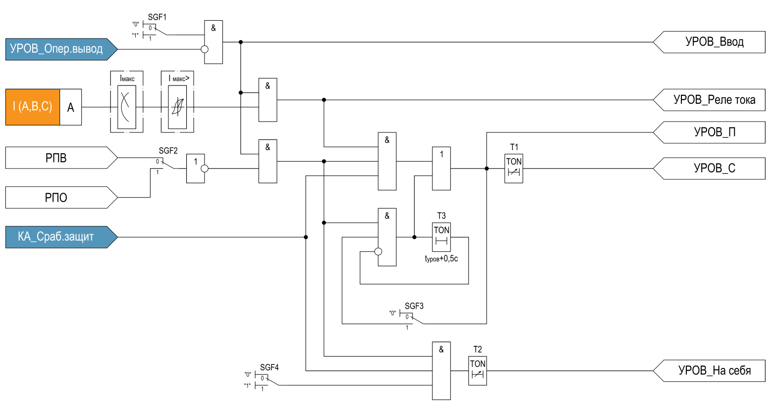
          - Функциональная схема УРОВ
В таблице 2.42 приведены параметры, необходимые для настройки УРОВ.
        - Параметры для настройки УРОВ
Параметр  (Параметр на ИЧМ) | Усл. обозначение на ФС | Значение/ Диапазон | Единица измерения | Шаг
Ввод функции  (Ввод функции) | SGF1 | Выведено/  Введено | - | -
Уровень тока срабатывания (Iср) | I макс> | (0,25…150,00) | А | 0,01
Выдержка времени на срабатывание (Тср) | Т1 | (0,00…300,00) | с | 0,01
Выдержка времени на срабатывание «На себя» (Тср На себя) | Т2 | (0,00…300,00) | с | 0,01
Контроль положения выключателя  (Контроль положения) | SGF2 | По сигналу РПВ/  По сигналу РПО | - | -
Подхват пускового сигнала УРОВ  (Подхват пуска УРОВ) | SGF3 | Выведено/  Введено | - | -
УРОВ_На себя  (Ввод УРОВ_На себя) | SGF4 | Выведено/  Введено | - | -
  - Автоматический ввод резерва (АВР)
АВР предназначен для восстановления питания потребителей путем автоматического присоединения резервного источника.
Алгоритм АВР состоит из двух частей, реализованных в устройствах ЮНИТ-М1-ВВ и ЮНИТ-М1-СВ.
- Алгоритм АВР типоиспонения ВВ.
При включенном положении вводного выключателя (активный уровень сигнала (РПВ)) по истечении выдержки времени таймера Т1 формируется готовность схемы АВР с появлением сигнала
«АВР – Готовность» (АВР_Готовность).
В качестве критериев пуска АВР используются следующие условия:
  - цепь несоответствия положения выключателя последней команде управления;
  - наличие напряжения на смежной секции;
  - отсутствие напряжения на секции шин основного источника питания (выбор данного условия осуществляется с помощью программного переключателя SGF2).
Время срабатывания АВР определяется регулируемой выдержкой времени таймера Т2, по истечении которой активируется сигнал включения резервного источника – «АВР – Включение СВ» (АВР_ВклСВ).
Существует возможность продления сигнала включения секционного выключателя посредством регулируемой выдержки времени таймера Т3.
Входной сигнал (Запрет АВР_С) предназначен для блокирования АВР при срабатывании функций релейной защиты и автоматики, неисправности выключателя, внешних защит. Появление сигнала (Запрет АВР_С) сбрасывает триггер готовности АВР.
Ввод/ вывод функции осуществляется с помощью программного переключателя SGF1. Оперативный вывод функции возможен с помощью сконфигурированного дискретного входа (Ключ вывода АВР), а также с помощью сконфигурированной функциональной кнопки (сигнал «ОВ26», см. ФСУ).
Алгоритм работы АВР в типоиспонении ВВ выполнен в соответствии с рисунком 2.45.
- Алгоритм АВР типоиспонения СВ.
Готовность схемы АВР реализуется при отключенном положении секционного выключателя (активный уровень сигнала (РПО)). По истечении выдержки времени таймера Т1 активируется сигнал «АВР – Готовность» (АВР_Готовность).
Сброс триггера готовности АВР может быть осуществлен посредством:
  - сигнала (КА_Команда ВКЛ);
  - сигнала (Запрет АВР_С).
Пусковым условием АВР является появление внешнего сигнала на включение секционного выключателя (АВР_ВклСВ), приходящего на соответствующий дискретный вход устройства.
Время срабатывания АВР определяется регулируемой выдержкой времени таймера Т2, по истечении которой активируется сигналы «АВР – Команда «Включить» от АВР» (АВР_Команда ВКЛ) и «АВР – Срабатывание» (АВР_С).
Сброс триггера команды включения АВР может быть осуществлен посредством:
  - сигнала (Сброс);
  - сигнала (Запрет АВР_С);
  - сигнала (РПВ) при появлении на дискретном входе устройства.
Входной сигнал (Запрет АВР_С) предназначен для сброса триггера готовности АВР и триггера команды включения АВР при срабатывании функций релейной защиты и автоматики, неисправности выключателя, отключении от внешних защит. С помощью программного переключателя SGF3 осуществляется выбор использования сигнала (Запрет АВР_С): без/ с подхватом.
Подробное описание функции «Запрет АВР» представлено в разделе 2.30 данного руководства.
С помощью программного переключателя SGF2 существует возможность выбора однократного/ многократного действия АВР.
Ввод/ вывод функции осуществляется с помощью программного переключателя SGF1. Оперативный вывод функции возможен с помощью сконфигурированного дискретного входа (Ключ вывода АВР), а также с помощью сконфигурированной функциональной кнопки (сигнал «ОВ26», см. ФСУ).
Алгоритм работы АВР в типоиспонении СВ выполнен в соответствии с рисунком 2.46.
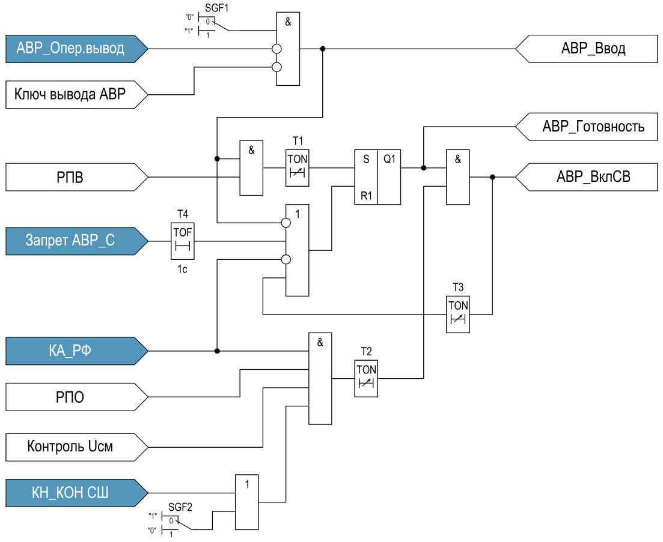
          - Функциональная схема АВР типоиспонения ВВ
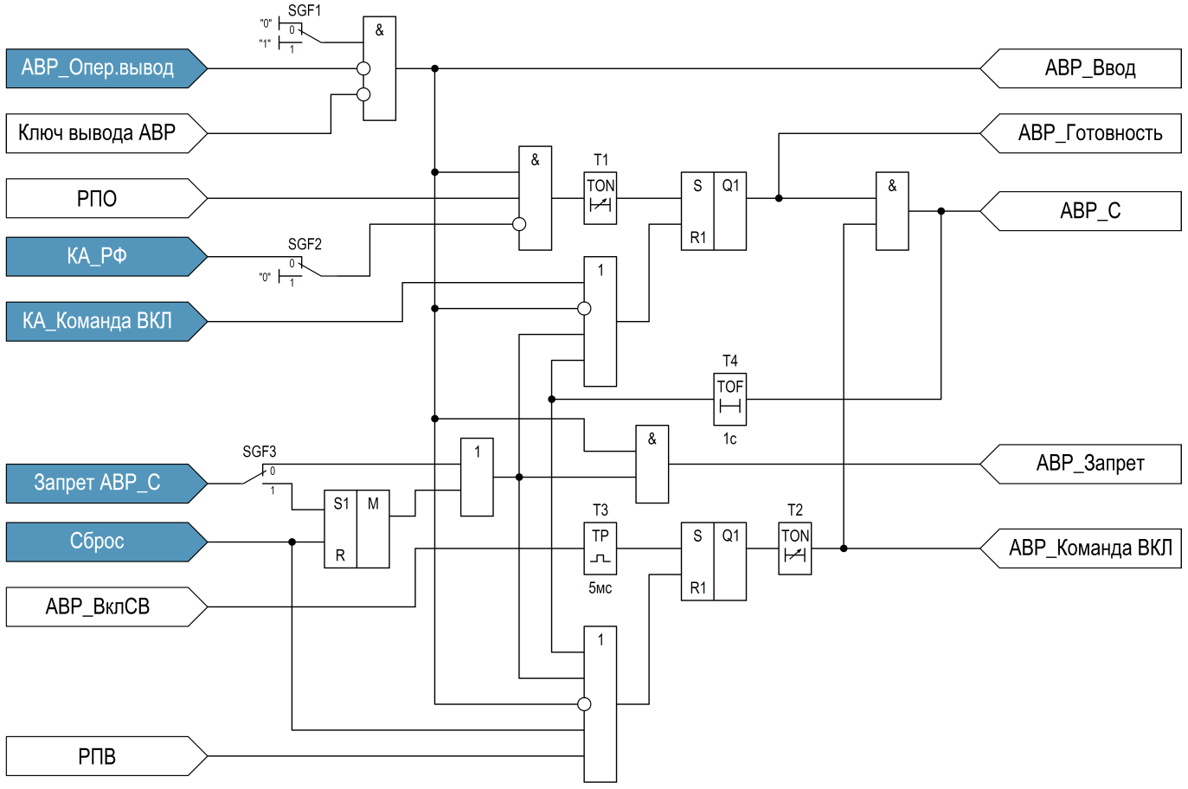
          - Функциональная схема АВР типоиспонения СВ
В таблице 2.43 приведены параметры, необходимые для настройки АВР типоисполнения ВВ.
        - Параметры для настройки АВР типоисполнения ВВ
Параметр  (Параметр на ИЧМ) | Усл. обозначение на ФС | Значение/ Диапазон | Единица измерения | Шаг
Ввод функции  (Ввод функции) | SGF1 | Выведено/  Введено | - | -
Ввод в работу КОН СШ  (Ввод КОН СШ) | SGF2 | Выведено/  Введено | - | -
Время готовности АВР (Тгот) | Т1 | (0,00…300,00) | с | 0,01
Выдержка времени пуска АВР (Тпуск) | Т2 | (0,00…300,00) | с | 0,01
Время продления сигнала включения СВ (Т ВклСВ) | Т3 | (0,01…1,00) | с | 0,01

В таблице 2.44 приведены параметры, необходимые для настройки АВР типоисполнения СВ.
        - Параметры для настройки АВР типоисполнения СВ
Параметр  (Параметр на ИЧМ) | Усл. обозначение на ФС | Значение/ Диапазон | Единица измерения | Шаг
Ввод функции  (Ввод функции) | SGF1 | Выведено/  Введено | - | -
Многократность действия АВР (Многократность АВР) | SGF2 | Выведено/  Введено | - | -
Запрет АВР (Запрет АВР) | SGF3 | Без подхвата/  С подхватом | - | -
Время готовности АВР (Тгот) | Т1 | (0,00…300,00) | с | 0,01
Выдержка времени включения АВР (Твкл) | Т2 | (0,00…300,00) | с | 0,01
  - Запрет АВР
Функция осуществляет запрет АВР по сигналам срабатывания защит и другим условиям. Ввод/ вывод сигналов для запрета АВР осуществляется с помощью соответствующих программных переключателей SGF1…SGF30.
Наименование выходного сигнала функции – «Запрет АВР – Запрет срабатывания АВР»
(Запрет АВР_С).
Алгоритм работы функции выполнен в соответствии с рисунком 2.47.
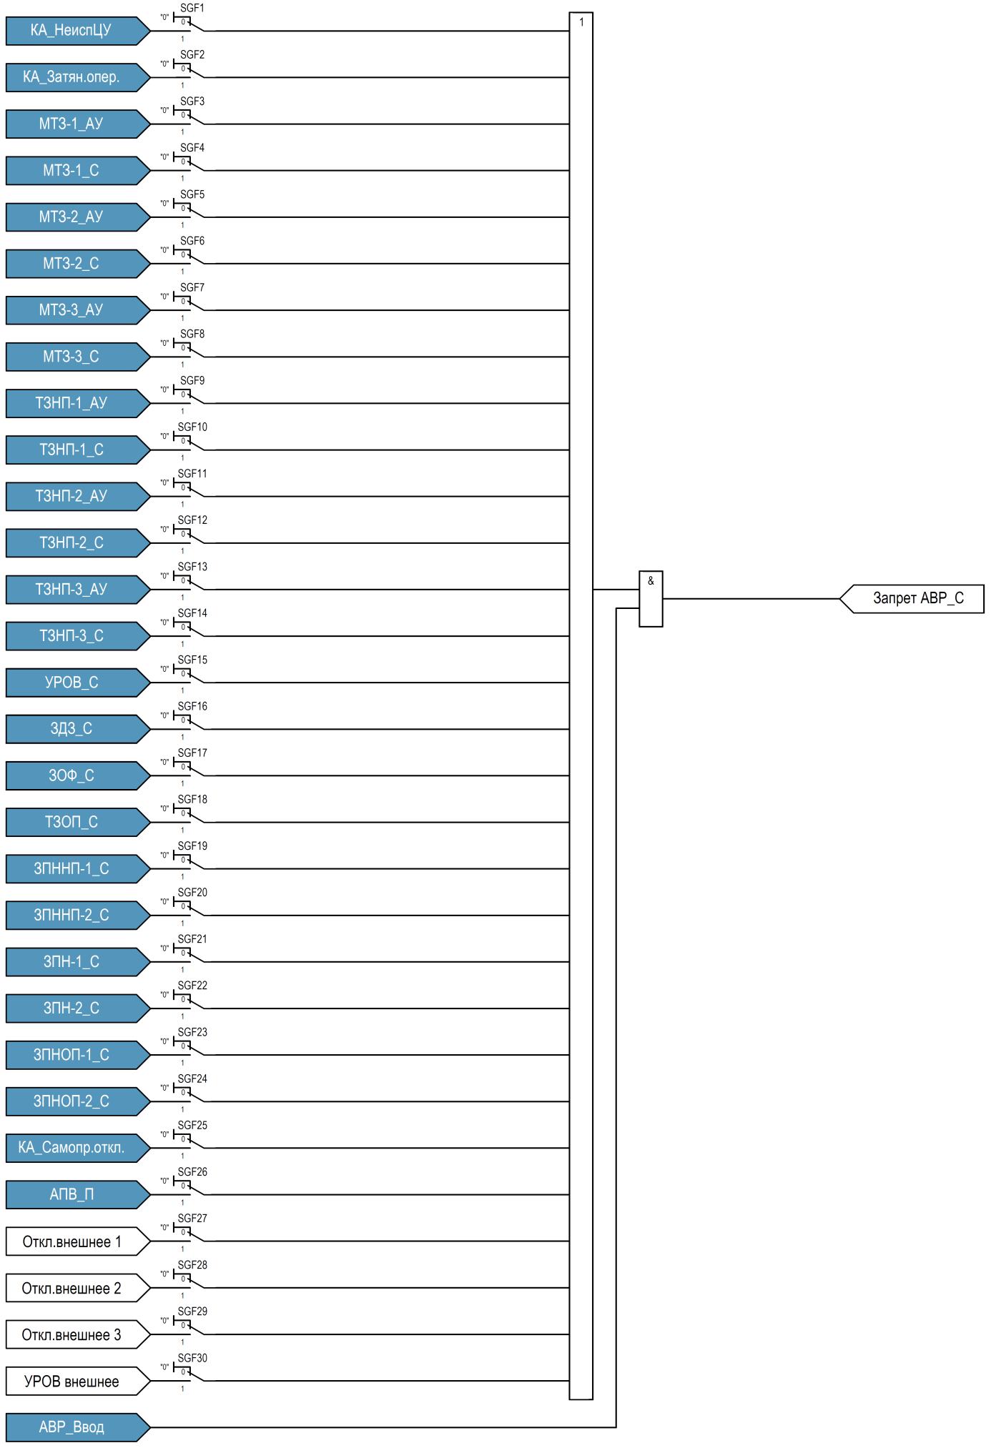
          - Функциональная схема запрета АВР
В таблице 2.45 приведены параметры, необходимые для настройки функции запрета АВР.
        - Параметры для настройки функции запрета АВР
Параметр  (Параметр на ИЧМ) | Усл. обозначение на ФС | Значение/ Диапазон | Единица измерения | Шаг
Запрет от КА_НеиспрЦУ  (от КА_НеиспрЦУ) | SGF1 | Выведено/  Введено | - | -
Запрет от КА_Затян.опер  (от КА_Затян.опер) | SGF2 | Выведено/  Введено | - | -
Запрет от МТЗ-1_АУ  (от МТЗ-1_АУ) | SGF3 | Выведено/  Введено | - | -
Запрет от МТЗ-1_С  (от МТЗ-1_С) | SGF4 | Выведено/  Введено | - | -
Запрет от МТЗ-2_АУ  (от МТЗ-2_АУ) | SGF5 | Выведено/  Введено | - | -
Запрет от МТЗ-2_С  (от МТЗ-2_С) | SGF6 | Выведено/  Введено | - | -
Запрет от МТЗ-3_АУ  (от МТЗ-3_АУ) | SGF7 | Выведено/  Введено | - | -
Запрет от МТЗ-3_С  (от МТЗ-3_С) | SGF8 | Выведено/  Введено | - | -
Запрет от ТЗНП-1_АУ  (от ТЗНП-1_АУ) | SGF9 | Выведено/  Введено | - | -
Запрет от ТЗНП-1_С  (от ТЗНП-1_С) | SGF10 | Выведено/  Введено | - | -
Запрет от ТЗНП-2_АУ  (от ТЗНП-2_АУ) | SGF11 | Выведено/  Введено | - | -
Запрет от ТЗНП-2_С  (от ТЗНП-2_С) | SGF12 | Выведено/  Введено | - | -
Запрет от ТЗНП-3_АУ  (от ТЗНП-3_АУ) | SGF13 | Выведено/  Введено | - | -
Запрет от ТЗНП-3_С  (от ТЗНП-3_С) | SGF14 | Выведено/  Введено | - | -
Запрет от УРОВ_С  (от УРОВ_С) | SGF15 | Выведено/  Введено | - | -
Запрет от ЗДЗ_С  (от ЗДЗ_С) | SGF16 | Выведено/  Введено | - | -
Запрет от ЗОФ_С  (от ЗОФ_С) | SGF17 | Выведено/  Введено | - | -
Запрет от ТЗОП_С  (от ТЗОП_С) | SGF18 | Выведено/  Введено | - | -
Запрет от ЗПННП-1_С  (от ЗПННП-1_С) | SGF19 | Выведено/  Введено | - | -
Запрет от ЗПННП-2_С  (от ЗПННП-2_С) | SGF20 | Выведено/  Введено | - | -
Запрет от ЗПН-1_С  (от ЗПН-1_С) | SGF21 | Выведено/  Введено | - | -
Продолжение таблицы 2.45
Параметр  (Параметр на ИЧМ) | Усл. обозначение на ФС | Значение/ Диапазон | Единица измерения | Шаг
Запрет от ЗПН-2_С  (от ЗПН-2_С) | SGF22 | Выведено/  Введено | - | -
Запрет от ЗПНОП-1_С  (от ЗПНОП-1_С) | SGF23 | Выведено/  Введено | - | -
Запрет от ЗПНОП-2_С  (от ЗПНОП-2_С) | SGF24 | Выведено/  Введено | - | -
Запрет от КА_Самопр.откл.  (от КА_Самопр.откл.) | SGF25 | Выведено/  Введено | - | -
Запрет от АПВ_П  (от АПВ_П) | SGF26 | Выведено/  Введено | - | -
Запрет от Откл.внешнее 1  (от Откл.внешнее 1) | SGF27 | Выведено/  Введено | - | -
Запрет от Откл.внешнее 2  (от Откл.внешнее 2) | SGF28 | Выведено/  Введено | - | -
Запрет от Откл.внешнее 3  (от Откл.внешнее 3) | SGF29 | Выведено/  Введено | - | -
Запрет от УРОВ внешнее  (от УРОВ внешнее) | SGF30 | Выведено/  Введено | - | -
  - Восстановление нормального режима (ВНР)
ВНР предназначено для автоматического восстановления схемы доаварийного режима после действия АВР.
Готовность схемы ВНР и активация соответствующего сигнала «ВНР – Готовность» (ВНР_Готовность) выполняется при появлении сигнала включения секционного выключателя по АВР (АВР_ВклСВ).
В качестве критериев пуска ВНР используются следующие условия:
  - отключенное положение вводного выключателя;
  - появление напряжения до вводного выключателя.
Время срабатывания ВНР определяется регулируемой выдержкой времени таймера Т1.
С помощью программного переключателя SGF2 определяется порядок работы ВНР:
- Отключение секционного выключателя с последующим включением вводного выключателя;
- Включение вводного выключателя с последующим отключением секционного выключателя.
Время переключения при ВНР определяется регулируемой выдержкой времени таймера Т2.
Сброс готовности ВНР осуществляется:
  - при появлении сигнала включенного положения вводного выключателя;
  - при квитировании сигнала (КА_РФ);
  - при появлении сигнала (Запрет АВР_С).
Входной сигнал (Запрет АВР_С) предназначен для блокирования ВНР и сброса триггера готовности ВНР при срабатывании функций релейной защиты и автоматики, неисправности выключателя, внешних защит.
Существует возможность продления сигналов включения вводного/ отключения секционного выключателей посредством регулируемой выдержки времени таймера Т3.
Ввод/ вывод функции осуществляется с помощью программного переключателя SGF1. Оперативный вывод функции возможен с помощью сконфигурированной функциональной кнопки (сигнал «ОВ27», см. ФСУ).
Алгоритм работы ВНР выполнен в соответствии с рисунком 2.48.
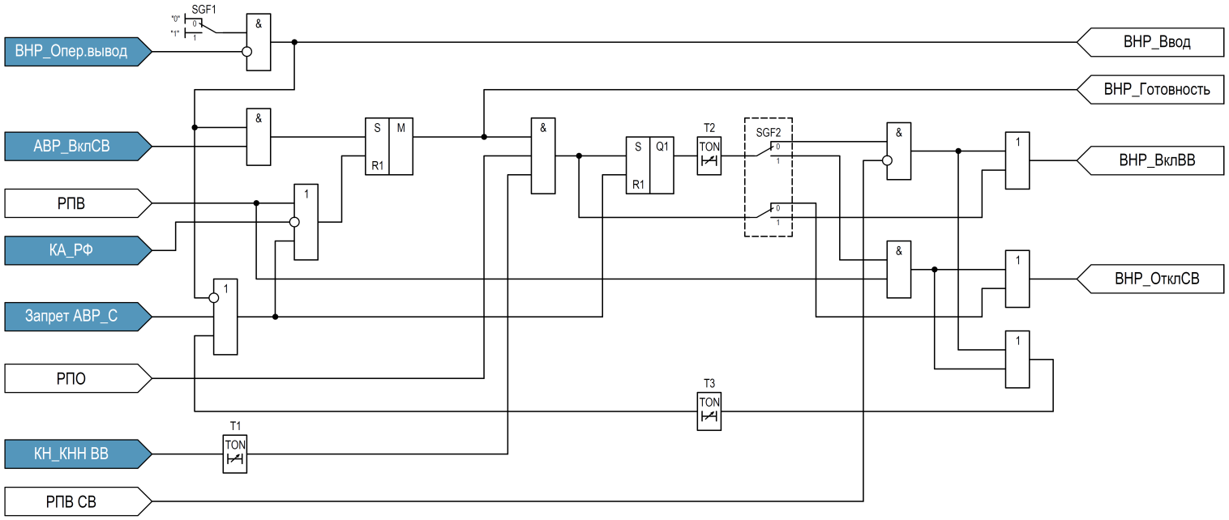
          - Функциональная схема ВНР
В таблице 2.46 приведены параметры, необходимые для настройки ВНР.
        - Параметры для настройки ВНР
Параметр  (Параметр на ИЧМ) | Усл. обозначение на ФС | Значение/ Диапазон | Единица измерения | Шаг
Ввод функции  (Ввод функции) | SGF1 | Выведено/  Введено | - | -
Порядок работы ВНР  (Порядок работы ВНР) | SGF2 | Откл. СВ, Вкл. ВВ/  Вкл. ВВ, Откл. СВ | - | -
Выдержка времени пуска ВНР (Тпуск) | Т1 | (0,00…300,00) | с | 0,01
Время переключения ВНР (Тперекл) | Т2 | (0,00…300,00) | с | 0,01
Время продления сигнала включения ВВ / отключения СВ (Т ВклВВ / ОтклСВ) | Т3 | (0,01…1,00) | с | 0,01
  - Коммутационный аппарат (КА)
    - Общие сведения
Функция предназначена для управления выключателями с различными типами приводов. В состав функции входят следующие функциональные блоки:
- Команды управления выключателем;
- Управление выключателем;
- Аварийное отключение выключателя;
- Неисправность цепей управления выключателя;
- Затянутая операция выключателя.
Текущее положение выключателя определяетcя свечением соответствующих светодиодов, расположенных напротив функциональных кнопок управления выключателем [ I ] –«Включить» и [ O ] – «Отключить».
    - Команды управления выключателем
В данном функциональном блоке реализована возможность включения/ отключения выключателя следующими способами:
  - командами, поступающими на дискретные входы («Команда ВКЛ (Д1)» и «Команда ОТКЛ (Д2)»);
  - командами от кнопок управления выключателем ([ I ] –«Включить» и [ O ] – «Отключить») с одновременным нажатием кнопки [ ] – «Подтверждение», расположенных на лицевой панели устройства;
  - командами, поступающими от АСУ ТП;
Предусмотрены следующие режимы управления выключателем в зависимости от состояния физического ключа «местное/ дистанционное»:
- при отсутствии на объекте физического ключа М/Д управление выключателем происходит от дискретных входов устройства, АСУ ТП, ИЧМ. При этом команды управления будут выполняться в соответствии с сигналом, определяемым кнопкой устройства [М] (ФКМ).
  - при ФКМ=1 («Местное») команды управления предусматриваются от ИЧМ;
  - при ФКМ=0 («Дистанционное») команды управления предусматриваются от АСУ ТП.
Команды управления от дискретных входов предусматриваются вне зависимости от кнопки [М].
- при наличии на объекте физического ключа М/Д управление выключателем предусматривается следующим образом:
  - при положении ключа М/Д «Местное» управление происходит только от дискретных входов;
  - при положении ключа М/Д «Дистанционное» управление происходит от дискретных входов устройства, АСУ ТП, ИЧМ. При этом команды управления будут выполняться в соответствии с сигналом, определяемым кнопкой устройства [М] (ФКМ):
- при ФКМ=1 («Местное») команды управления предусматриваются от ИЧМ;
- при ФКМ=0 («Дистанционное») команды управления предусматриваются от АСУ ТП.
С помощью программного переключателя SGF1 существует возможность блокировки команды включения после аварийного отключения выключателя. Последующая команда на включение при этом возможна только после сброса сигнала (КА_Авар.откл.).
С помощью программного переключателя SGF2 возможно предусмотреть блокировку команд управления выключателем от ИЧМ.
Переключение режимов «Местное»/ «Дистанционное» производится от внешнего переключателя, заведенного на сконфигурированный дискретный вход «Ключ М/Д».
Изменение режима управления устройства осуществляется посредством одновременного нажатия функциональных кнопок [ М ] – «Местное» и [ ] – «Подтверждение».
В режиме управления устройства «Местное» напротив кнопки [ М ] горит желтый светодиод.
Наименования выходных сигналов данного функционального блока следующие:
  - «КА – Команда «Включить»» (КА_Команда ВКЛ);
  - «КА – Команда «Отключить»» (КА_Команда ОТКЛ).
Алгоритм работы функционального блока «Команды управления выключателем» выполнен в соответствии с рисунком 2.49.

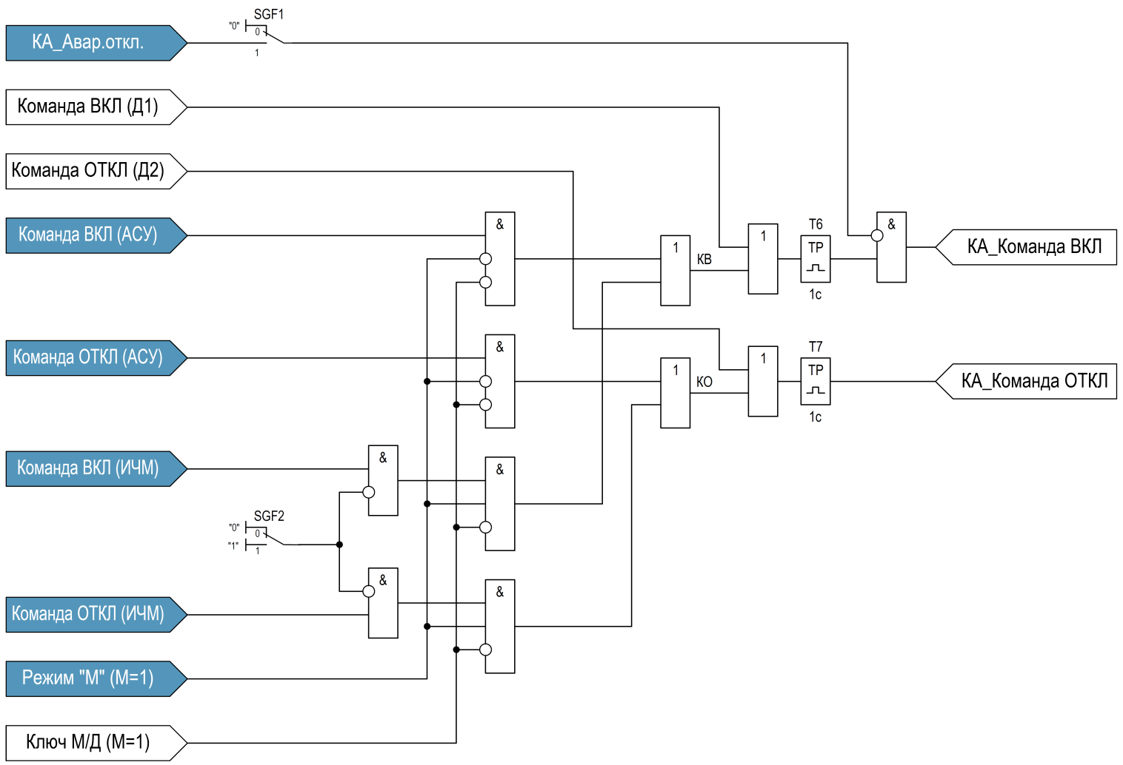
          - Функциональная схема блока «Команды управления выключателем»
    - Управление выключателем
В данном функциональном блоке реализованы:
  - функция блокировки от многократных включений. Блокировка от многократных включений выключателя обеспечивает однократность включения выключателя на короткое замыкание. Блокировка запрещает включение выключателя при одновременном наличии сигналов включения и отключения путем прерывания и запрета сигнала на включение. Блокирование сигнала включения снимается после снятия команды на включение;
  - конфигурирование защит, срабатывание которых предполагает отключение выключателя;
  - конфигурирование функций, срабатывание которых предполагает включение выключателя;
  - логика включения/ отключения выключателя;
  - логика формирование сигнала срабатывания защит.
Ввод/ вывод сигналов для формирования сигнала срабатывания защит осуществляется с помощью соответствующих программных переключателей SGF1…SGFхх.
С помощью соответствующего программного переключателя SGFхх существует возможность блокировки включения выключателя от: сигнала (Готовность выкл.) или (КА_НеиспЦУ).
Наименования выходных сигналов данного функционального блока следующие:
  - «КА – Срабатывание защит» (КА_Сраб.защит);
  - «КА – Реле «Отключить»» (КА_Реле ОТКЛ);
  - «КА – Реле «Включить»» (КА_Реле ВКЛ).
В устройствах ЮНИТ-М1 (за исключением ЮНИТ-М1-ТН) для управления выключателем предусмотрены выходные реле 2К1 и 2К2, на которые жестко сконфигурированы сигналы (КА_Реле ВКЛ) и (КА_Реле ОТКЛ) соответственно.
Алгоритм работы функционального блока «Управление выключателем» типоисполнения ОЛ1 выполнен в соответствии с рисунком 2.50.
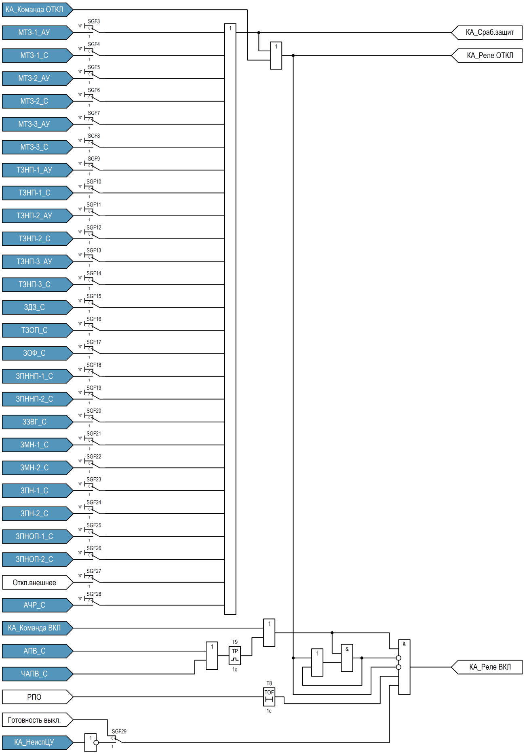
          - Функциональная схема блока «Управление выключателем» типоисполнения ОЛ1
Алгоритм работы функционального блока «Управление выключателем» типоисполнения ОЛ2 выполнен в соответствии с рисунком 2.51.
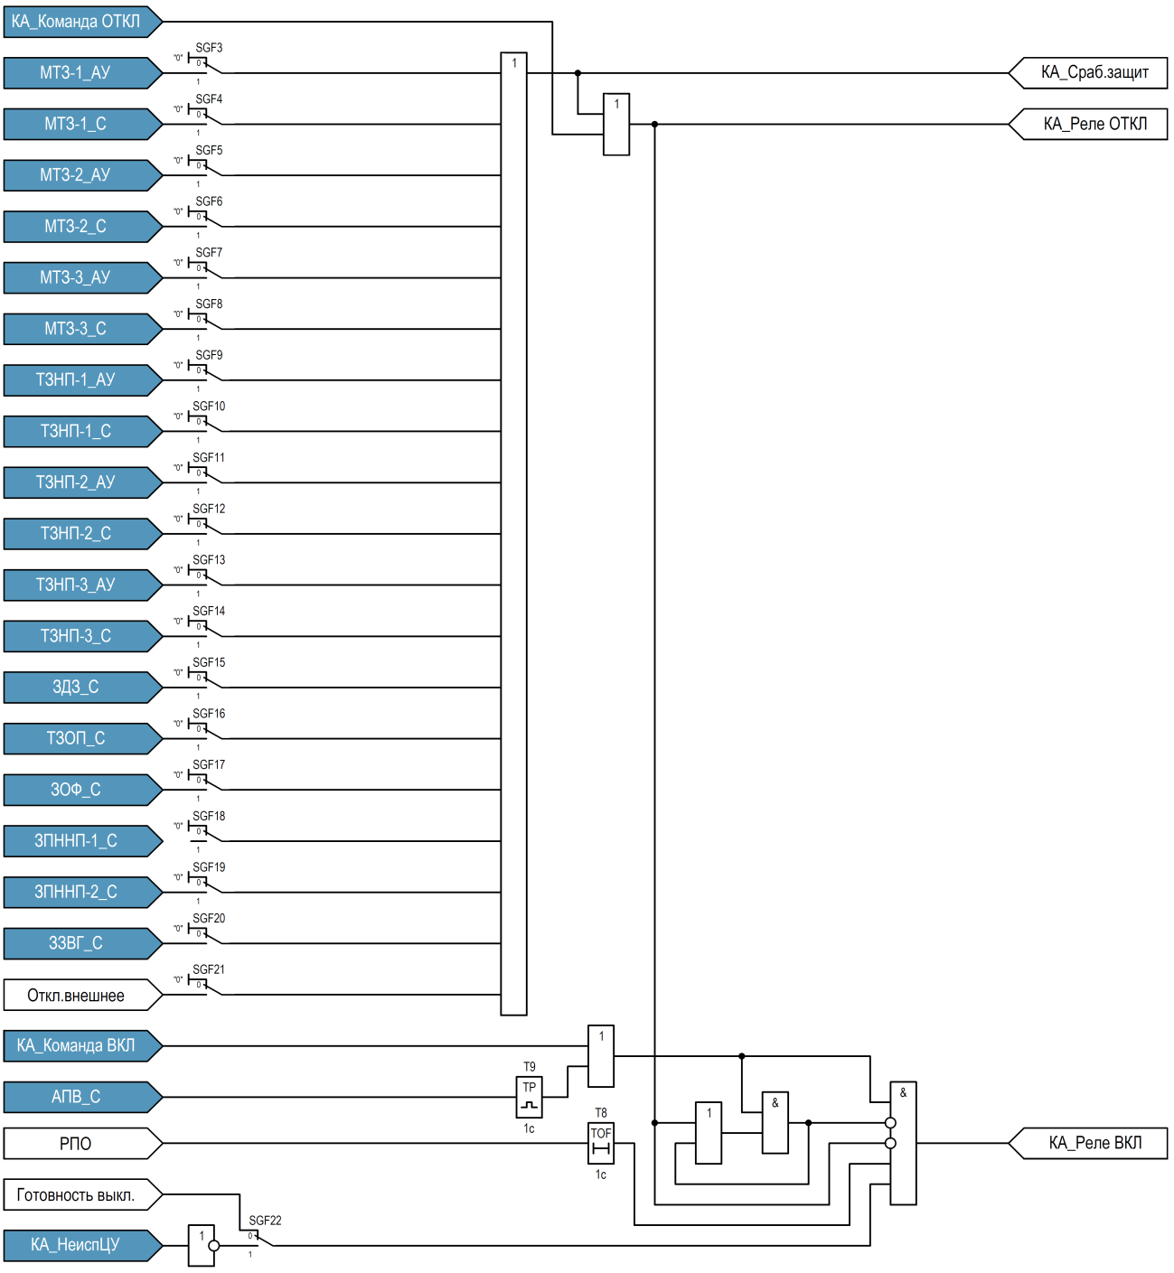
          - Функциональная схема блока «Управление выключателем» типоисполнения ОЛ2
Алгоритм работы функционального блока «Управление выключателем» типоисполнения ОЛ3 выполнен в соответствии с рисунком 2.52.
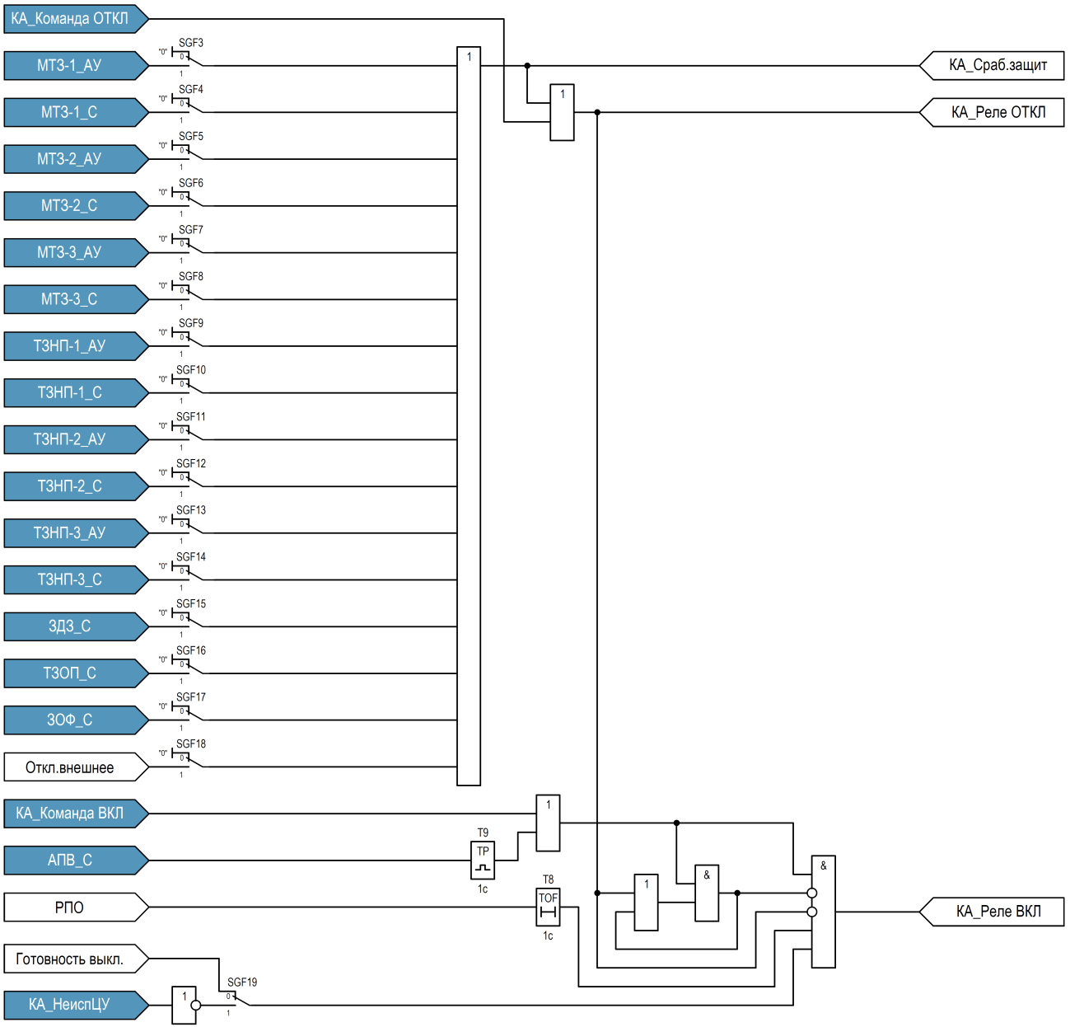
          - Функциональная схема блока «Управление выключателем» типоисполнения ОЛ3
Алгоритм работы функционального блока «Управление выключателем» типоисполнения ВВ выполнен в соответствии с рисунком 2.53.
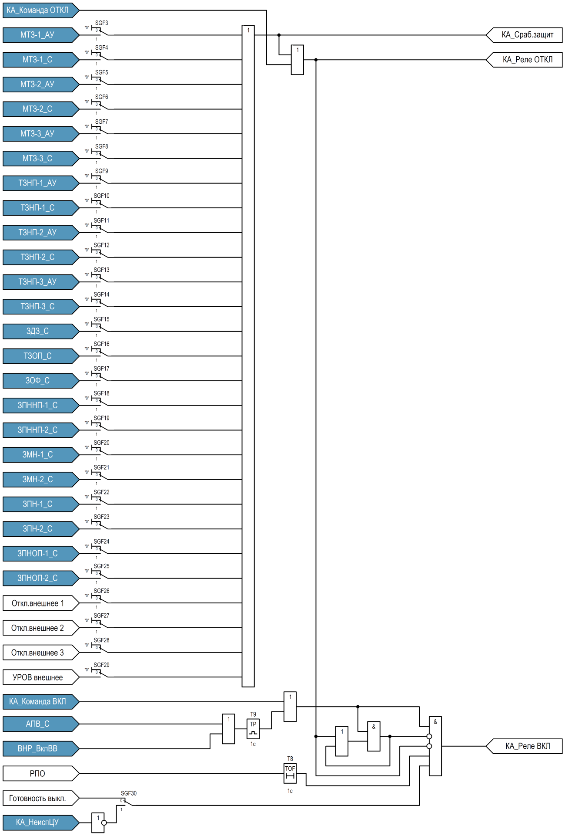
          - Функциональная схема блока «Управление выключателем» типоисполнения ВВ
Алгоритм работы функционального блока «Управление выключателем» типоисполнения СВ выполнен в соответствии с рисунком 2.54.
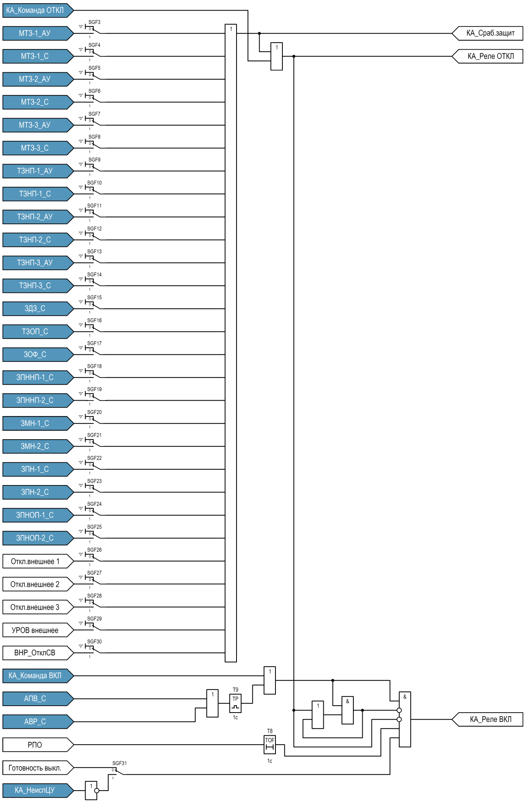
          - Функциональная схема блока «Управление выключателем» типоисполнения СВ
    - Аварийное/ самопроизвольное отключение выключателя
В данном функциональном блоке реализовано программное двухпозиционное реле фиксации включенного положения выключателя (РФ) для фиксации оперативных команд «Включить» и «Отключить». Сигнал «КА – Реле фиксации включенного положения выключателя» (КА_РФ) формируется при появлении сигнала (РПВ) и сбрасывается при появлении оперативной команды отключения выключателя (КА_Команда ОТКЛ).
После аварийных отключений или неуспешных операций включения/ отключения выключателя может понадобиться перефиксация реле РФ, т.е. приведение его в состояние, соответствующее положению выключателя. Перефиксация производится путем подачи команды (КА_Команда ОТКЛ) или посредством сигнала (Сброс) при отключенном положении выключателя.
При аварийном отключении выключателя или неуспешных операциях включения/ отключения по цепи несоответствия состояния реле РФ и сигнала (РПО) через регулируемую выдержку времени таймера Т4 активируется сигнал «КА – Аварийное отключение выключателя» (КА_Авар.откл.).
При самопроизвольном отключении выключателя активируется сигнал «КА – Самопроизвольное отключение выключателя» (КА_Самопр.откл).
Алгоритм работы функционального блока «Аварийное/ самопроизвольное отключение выключателя» выполнен в соответствии с рисунком 2.55.
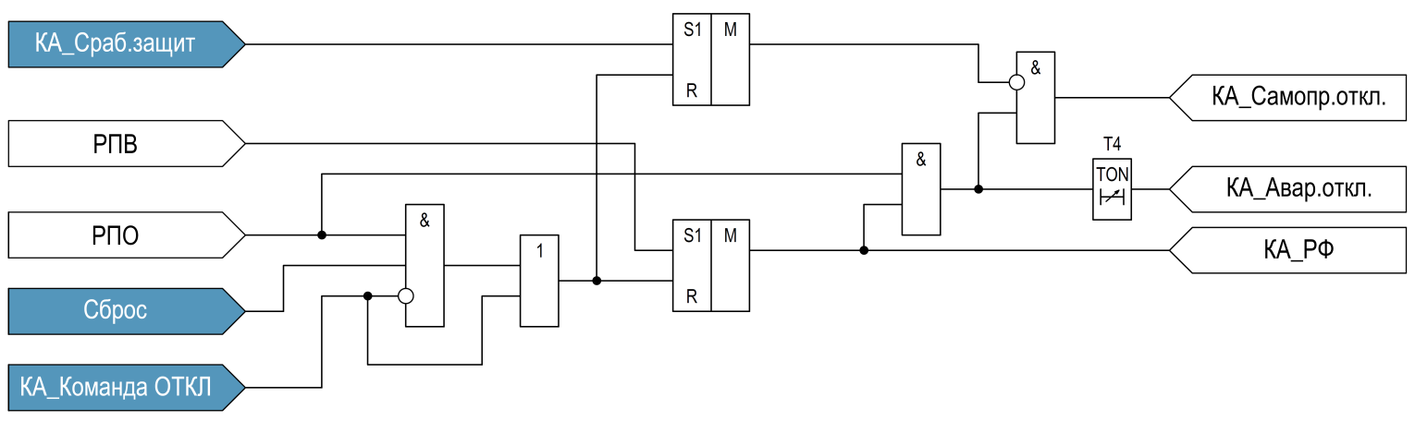
          - Функциональная схема блока «Аварийное/ самопроизвольное отключение выключателя»
    - Неисправность цепей управления выключателем
Данный функциональный блок используется для контроля исправности цепей включения и отключения выключателя. Сигнал неисправности цепей управления выключателем может быть сформирован следующими условиями:
  - отсутствие входного сигнала (Готовность выкл.);
  - одновременное наличие входных сигналов «Выключатель включен» (РПВ) и «Выключатель отключен» (РПО);
  - длительное наличие входных сигналов на включение/ отключение выключателя от дискретных входов «Команда ВКЛ (Д1)» и «Команда ОТКЛ (Д2)».
При наличии любого из вышеперечисленных условий длительностью, превышающей соответствующие выдержки времени таймеров Т1, Т2 и Т3 активируется сигнал «КА – Неисправность цепей управления» (КА_НеиспЦУ).
Алгоритм работы функционального блока «Неисправность цепей управления выключателя» выполнен в соответствии с рисунком 2.56.
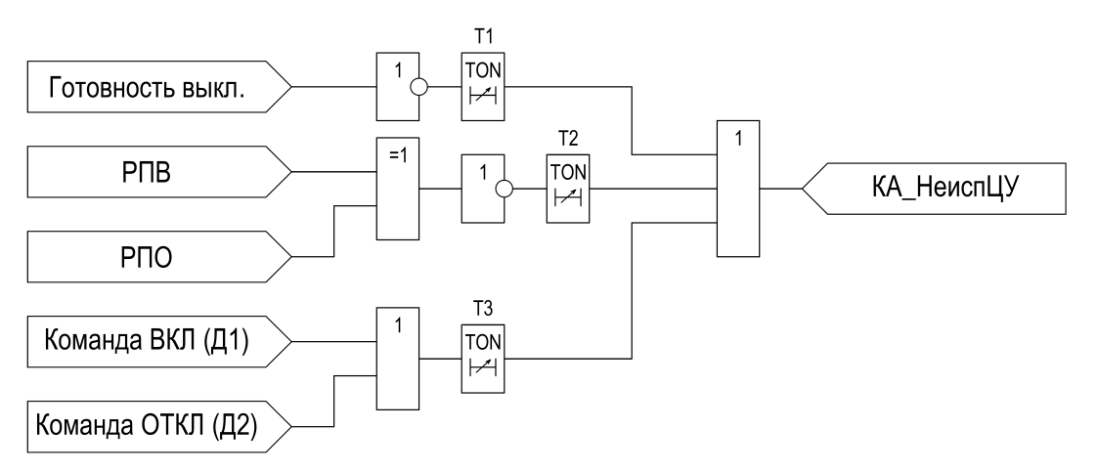
          - Функциональная схема блока «Неисправность цепей управления выключателя»
    - Затянутая операция выключателя
Данный функциональный блок используется для контроля длительности выполнения операции включения/ отключения выключателя. Логика блока основана на контроле времени выполнения команд включения и отключения выключателя. В случае, если команда включения или отключения выключателя не выполнена в течение времени таймера Т5, активируется сигнал «КА – Затянутая операция выключателя» (КА_Затян.опер.).
Сброс сигнала (КА_Затян.опер.) производится посредством входного сигнала (Сброс).
Алгоритм работы функционального блока «Затянутая операция выключателя» выполнен в соответствии с рисунком 2.57.
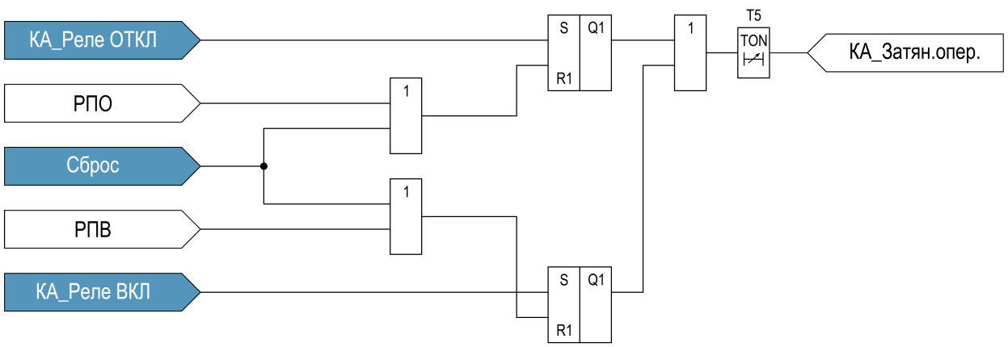
          - Функциональная схема блока «Затянутая операция выключателя»
    - Параметры коммутационного аппарата
Количество сигналов, используемых в функции коммутационного аппарата, определяется соответствующим типоисполнением устройства (см. ФСУ). В таблице 2.47 приведены параметры, необходимые для настройки КА типоисполнения ОЛ1.
        - Параметры для настройки КА типоисполнения ОЛ1
Параметр  (Параметр на ИЧМ) | Усл. обозначение на ФС | Значение/ Диапазон | Единица измерения | Шаг
Блокировка включения от КА_Авар.откл.  (Блок. От Авар.откл.) | SGF1 | Выведено/  Введено | - | -
Блокировка кнопок управления от ИЧМ  (Блок. упр. от ИЧМ | SGF2 | Выведено/  Введено | - | -
Продолжение таблицы 2.47
Параметр  (Параметр на ИЧМ) | Усл. обозначение на ФС | Значение/ Диапазон | Единица измерения | Шаг
Задержка сигнала Готовность выкл. (Тнеисп.готов.выкл.) | Т1 | (0,00…300,00) | с | 0,01
Задержка сигналов  РПО / РПВ  (Тнеисп.полож.выкл.) | Т2 | (0,00…300,00) | с | 0,01
Задержка сигналов команд ВКЛ / ОТКЛ  (Тнеисп.команд выкл.) | Т3 | (0,00…300,00) | с | 0,01
Задержка сигнала КА_Авар.откл. (Тавар.откл.) | Т4 | (0,00…300,00) | с | 0,01
Задержка сигнала КА_Затян.опер. (Тзатян.опер.) | Т5 | (0,00…300,00) | с | 0,01
Отключение от МТЗ-1_АУ  (от МТЗ-1_АУ) | SGF3 | Выведено/  Введено | - | -
Отключение от МТЗ-1_С  (от МТЗ-1_С) | SGF4 | Выведено/  Введено | - | -
Отключение от МТЗ-2_АУ  (от МТЗ-2_АУ) | SGF5 | Выведено/  Введено | - | -
Отключение от МТЗ-2_С  (от МТЗ-2_С) | SGF6 | Выведено/  Введено | - | -
Отключение от МТЗ-3_АУ  (от МТЗ-3_АУ) | SGF7 | Выведено/  Введено | - | -
Отключение от МТЗ-3_С  (от МТЗ-3_С) | SGF8 | Выведено/  Введено | - | -
Отключение от ТЗНП-1_АУ  ( от ТЗНП-1_АУ) | SGF9 | Выведено/  Введено | - | -
Отключение от ТЗНП-1_С  (от ТЗНП-1_С) | SGF10 | Выведено/  Введено | - | -
Отключение от ТЗНП-2_АУ  ( от ТЗНП-2_АУ) | SGF11 | Выведено/  Введено | - | -
Отключение от ТЗНП-2_С  (от ТЗНП-2_С) | SGF12 | Выведено/  Введено | - | -
Отключение от ТЗНП-3_АУ  ( от ТЗНП-3_АУ) | SGF13 | Выведено/  Введено | - | -
Отключение от ТЗНП-3_С  (от ТЗНП-3_С) | SGF14 | Выведено/  Введено | - | -
Отключение от ЗДЗ_С  (от ЗДЗ_С) | SGF15 | Выведено/  Введено | - | -
Отключение от ТЗОП_С  (от ТЗОП_С) | SGF16 | Выведено/  Введено | - | -
Отключение от ЗОФ_С  (от ЗОФ_С) | SGF17 | Выведено/  Введено | - | -
Продолжение таблицы 2.47
Параметр  (Параметр на ИЧМ) | Усл. обозначение на ФС | Значение/ Диапазон | Единица измерения | Шаг
Отключение от ЗПННП-1_С  (от ЗПННП-1_С) | SGF18 | Выведено/  Введено | - | -
Отключение от ЗПННП-2_С  (от ЗПННП-2_С) | SGF19 | Выведено/  Введено | - | -
Отключение от ЗЗВГ_С  (от ЗЗВГ_С) | SGF20 | Выведено/  Введено | - | -
Отключение от ЗМН-1_С  (от ЗМН-1_С) | SGF21 | Выведено/  Введено | - | -
Отключение от ЗМН-2_С  (от ЗМН-2_С) | SGF22 | Выведено/  Введено | - | -
Отключение от ЗПН-1_С  (от ЗПН-1_С) | SGF23 | Выведено/  Введено | - | -
Отключение от ЗПН-2_С  (от ЗПН-2_С) | SGF24 | Выведено/  Введено | - | -
Отключение от ЗПНОП-1_С  (от ЗПНОП-1_С) | SGF25 | Выведено/  Введено | - | -
Отключение от ЗПНОП-2_С  (от ЗПНОП-2_С) | SGF26 | Выведено/  Введено | - | -
Отключение от Откл.внешнее  (от Откл.внешнее) | SGF27 | Выведено/  Введено | - | -
Отключение от АЧР_С  (от АЧР_С) | SGF28 | Выведено/  Введено | - | -
Блокировка включения  (Блок. включения) | SGF29 | От Готовность выкл./  От Неисправность ЦУ | - | -

В таблице 2.48 приведены параметры, необходимые для настройки КА типоисполнения ОЛ2.
        - Параметры для настройки КА типоисполнения ОЛ2
Параметр  (Параметр на ИЧМ) | Усл. обозначение на ФС | Значение/ Диапазон | Единица измерения | Шаг
Блокировка включения от КА_Авар.откл.  (Блок. От Авар.откл.) | SGF1 | Выведено/  Введено | - | -
Блокировка кнопок управления от ИЧМ  (Блок. упр. от ИЧМ | SGF2 | Выведено/  Введено | - | -
Задержка сигнала Готовность выкл. (Тнеисп.готов.выкл.) | Т1 | (0,00…300,00) | с | 0,01
Задержка сигналов  РПО / РПВ  (Тнеисп.полож.выкл.) | Т2 | (0,00…300,00) | с | 0,01
Продолжение таблицы 2.48
Параметр  (Параметр на ИЧМ) | Усл. обозначение на ФС | Значение/ Диапазон | Единица измерения | Шаг
Задержка сигналов команд ВКЛ / ОТКЛ  (Тнеисп.команд выкл.) | Т3 | (0,00…300,00) | с | 0,01
Задержка сигнала КА_Авар.откл. (Тавар.откл.) | Т4 | (0,00…300,00) | с | 0,01
Задержка сигнала КА_Затян.опер. (Тзатян.опер.) | Т5 | (0,00…300,00) | с | 0,01
Отключение от МТЗ-1_АУ  (от МТЗ-1_АУ) | SGF3 | Выведено/  Введено | - | -
Отключение от МТЗ-1_С  (от МТЗ-1_С) | SGF4 | Выведено/  Введено | - | -
Отключение от МТЗ-2_АУ  (от МТЗ-2_АУ) | SGF5 | Выведено/  Введено | - | -
Отключение от МТЗ-2_С  (от МТЗ-2_С) | SGF6 | Выведено/  Введено | - | -
Отключение от МТЗ-3_АУ  (от МТЗ-3_АУ) | SGF7 | Выведено/  Введено | - | -
Отключение от МТЗ-3_С  (от МТЗ-3_С) | SGF8 | Выведено/  Введено | - | -
Отключение от ТЗНП-1_АУ  ( от ТЗНП-1_АУ) | SGF9 | Выведено/  Введено | - | -
Отключение от ТЗНП-1_С  (от ТЗНП-1_С) | SGF10 | Выведено/  Введено | - | -
Отключение от ТЗНП-2_АУ  ( от ТЗНП-2_АУ) | SGF11 | Выведено/  Введено | - | -
Отключение от ТЗНП-2_С  (от ТЗНП-2_С) | SGF12 | Выведено/  Введено | - | -
Отключение от ТЗНП-3_АУ  ( от ТЗНП-3_АУ) | SGF13 | Выведено/  Введено | - | -
Отключение от ТЗНП-3_С  (от ТЗНП-3_С) | SGF14 | Выведено/  Введено | - | -
Отключение от ЗДЗ_С  (от ЗДЗ_С) | SGF15 | Выведено/  Введено | - | -
Отключение от ТЗОП_С  (от ТЗОП_С) | SGF16 | Выведено/  Введено | - | -
Отключение от ЗОФ_С  (от ЗОФ_С) | SGF17 | Выведено/  Введено | - | -
Отключение от ЗПННП-1_С  (от ЗПННП-1_С) | SGF18 | Выведено/  Введено | - | -
Отключение от ЗПННП-2_С  (от ЗПННП-2_С) | SGF19 | Выведено/  Введено | - | -
Отключение от ЗЗВГ_С  (от ЗЗВГ_С) | SGF20 | Выведено/  Введено | - | -
Продолжение таблицы 2.48
Параметр  (Параметр на ИЧМ) | Усл. обозначение на ФС | Значение/ Диапазон | Единица измерения | Шаг
Отключение от Откл.внешнее  (от Откл.внешнее) | SGF21 | Выведено/  Введено | - | -
Блокировка включения  (Блок. включения) | SGF22 | От Готовность выкл./  От Неисправность ЦУ | - | -

В таблице 2.49 приведены параметры, необходимые для настройки КА типоисполнения ОЛ3.
        - Параметры для настройки КА типоисполнения ОЛ3
Параметр  (Параметр на ИЧМ) | Усл. обозначение на ФС | Значение/ Диапазон | Единица измерения | Шаг
Блокировка включения от КА_Авар.откл.  (Блок. От Авар.откл.) | SGF1 | Выведено/  Введено | - | -
Блокировка кнопок управления от ИЧМ  (Блок. упр. от ИЧМ | SGF2 | Выведено/  Введено | - | -
Задержка сигнала Готовность выкл. (Тнеисп.готов.выкл.) | Т1 | (0,00…300,00) | с | 0,01
Задержка сигналов  РПО / РПВ  (Тнеисп.полож.выкл.) | Т2 | (0,00…300,00) | с | 0,01
Задержка сигналов команд ВКЛ / ОТКЛ  (Тнеисп.команд выкл.) | Т3 | (0,00…300,00) | с | 0,01
Задержка сигнала КА_Авар.откл. (Тавар.откл.) | Т4 | (0,00…300,00) | с | 0,01
Задержка сигнала КА_Затян.опер. (Тзатян.опер.) | Т5 | (0,00…300,00) | с | 0,01
Отключение от МТЗ-1_АУ  (от МТЗ-1_АУ) | SGF3 | Выведено/  Введено | - | -
Отключение от МТЗ-1_С  (от МТЗ-1_С) | SGF4 | Выведено/  Введено | - | -
Отключение от МТЗ-2_АУ  (от МТЗ-2_АУ) | SGF5 | Выведено/  Введено | - | -
Отключение от МТЗ-2_С  (от МТЗ-2_С) | SGF6 | Выведено/  Введено | - | -
Отключение от МТЗ-3_АУ  (от МТЗ-3_АУ) | SGF7 | Выведено/  Введено | - | -
Отключение от МТЗ-3_С  (от МТЗ-3_С) | SGF8 | Выведено/  Введено | - | -
Продолжение таблицы 2.49
Параметр  (Параметр на ИЧМ) | Усл. обозначение на ФС | Значение/ Диапазон | Единица измерения | Шаг
Отключение от ТЗНП-1_АУ  ( от ТЗНП-1_АУ) | SGF9 | Выведено/  Введено | - | -
Отключение от ТЗНП-1_С  (от ТЗНП-1_С) | SGF10 | Выведено/  Введено | - | -
Отключение от ТЗНП-2_АУ  ( от ТЗНП-2_АУ) | SGF11 | Выведено/  Введено | - | -
Отключение от ТЗНП-2_С  (от ТЗНП-2_С) | SGF12 | Выведено/  Введено | - | -
Отключение от ТЗНП-3_АУ  ( от ТЗНП-3_АУ) | SGF13 | Выведено/  Введено | - | -
Отключение от ТЗНП-3_С  (от ТЗНП-3_С) | SGF14 | Выведено/  Введено | - | -
Отключение от ЗДЗ_С  (от ЗДЗ_С) | SGF15 | Выведено/  Введено | - | -
Отключение от ТЗОП_С  (от ТЗОП_С) | SGF16 | Выведено/  Введено | - | -
Отключение от ЗОФ_С  (от ЗОФ_С) | SGF17 | Выведено/  Введено | - | -
Отключение от Откл.внешнее  (от Откл.внешнее) | SGF18 | Выведено/  Введено | - | -
Блокировка включения  (Блок. включения) | SGF19 | От Готовность выкл./  От Неисправность ЦУ | - | -

В таблице 2.50 приведены параметры, необходимые для настройки КА типоисполнения ВВ.
        - Параметры для настройки КА типоисполнения ВВ
Параметр  (Параметр на ИЧМ) | Усл. обозначение на ФС | Значение/ Диапазон | Единица измерения | Шаг
Блокировка включения от КА_Авар.откл.  (Блок. От Авар.откл.) | SGF1 | Выведено/  Введено | - | -
Блокировка кнопок управления от ИЧМ  (Блок. упр. от ИЧМ | SGF2 | Выведено/  Введено | - | -
Задержка сигнала Готовность выкл. (Тнеисп.готов.выкл.) | Т1 | (0,00…300,00) | с | 0,01
Задержка сигналов  РПО / РПВ  (Тнеисп.полож.выкл.) | Т2 | (0,00…300,00) | с | 0,01
Задержка сигналов команд ВКЛ / ОТКЛ  (Тнеисп.команд выкл.) | Т3 | (0,00…300,00) | с | 0,01
Продолжение таблицы 2.50
Параметр  (Параметр на ИЧМ) | Усл. обозначение на ФС | Значение/ Диапазон | Единица измерения | Шаг
Задержка сигнала КА_Авар.откл. (Тавар.откл.) | Т4 | (0,00…300,00) | с | 0,01
Задержка сигнала КА_Затян.опер. (Тзатян.опер.) | Т5 | (0,00…300,00) | с | 0,01
Отключение от МТЗ-1_АУ  (от МТЗ-1_АУ) | SGF3 | Выведено/  Введено | - | -
Отключение от МТЗ-1_С  (от МТЗ-1_С) | SGF4 | Выведено/  Введено | - | -
Отключение от МТЗ-2_АУ  (от МТЗ-2_АУ) | SGF5 | Выведено/  Введено | - | -
Отключение от МТЗ-2_С  (от МТЗ-2_С) | SGF6 | Выведено/  Введено | - | -
Отключение от МТЗ-3_АУ  (от МТЗ-3_АУ) | SGF7 | Выведено/  Введено | - | -
Отключение от МТЗ-3_С  (от МТЗ-3_С) | SGF8 | Выведено/  Введено | - | -
Отключение от ТЗНП-1_АУ  ( от ТЗНП-1_АУ) | SGF9 | Выведено/  Введено | - | -
Отключение от ТЗНП-1_С  (от ТЗНП-1_С) | SGF10 | Выведено/  Введено | - | -
Отключение от ТЗНП-2_АУ  ( от ТЗНП-2_АУ) | SGF11 | Выведено/  Введено | - | -
Отключение от ТЗНП-2_С  (от ТЗНП-2_С) | SGF12 | Выведено/  Введено | - | -
Отключение от ТЗНП-3_АУ  ( от ТЗНП-3_АУ) | SGF13 | Выведено/  Введено | - | -
Отключение от ТЗНП-3_С  (от ТЗНП-3_С) | SGF14 | Выведено/  Введено | - | -
Отключение от ЗДЗ_С  (от ЗДЗ_С) | SGF15 | Выведено/  Введено | - | -
Отключение от ТЗОП_С  (от ТЗОП_С) | SGF16 | Выведено/  Введено | - | -
Отключение от ЗОФ_С  (от ЗОФ_С) | SGF17 | Выведено/  Введено | - | -
Отключение от ЗПННП-1_С  (от ЗПННП-1_С) | SGF18 | Выведено/  Введено | - | -
Отключение от ЗПННП-2_С  (от ЗПННП-2_С) | SGF19 | Выведено/  Введено | - | -
Отключение от ЗМН-1_С  (от ЗМН-1_С) | SGF20 | Выведено/  Введено | - | -
Отключение от ЗМН-2_С  (от ЗМН-2_С) | SGF21 | Выведено/  Введено | - | -

Продолжение таблицы 2.50
Параметр  (Параметр на ИЧМ) | Усл. обозначение на ФС | Значение/ Диапазон | Единица измерения | Шаг
Отключение от ЗПН-1_С  (от ЗПН-1_С) | SGF22 | Выведено/  Введено | - | -
Отключение от ЗПН-2_С  (от ЗПН-2_С) | SGF23 | Выведено/  Введено | - | -
Отключение от ЗПНОП-1_С  (от ЗПНОП-1_С) | SGF24 | Выведено/  Введено | - | -
Отключение от ЗПНОП-2_С  (от ЗПНОП-2_С) | SGF25 | Выведено/  Введено | - | -
Отключение от Откл.внешнее 1  (от Откл.внешнее 1) | SGF26 | Выведено/  Введено | - | -
Отключение от Откл.внешнее 2  (от Откл.внешнее 2) | SGF27 | Выведено/  Введено | - | -
Отключение от Откл.внешнее 3  (от Откл.внешнее 3) | SGF28 | Выведено/  Введено | - | -
Отключение от УРОВ внешнее  (от УРОВ внешнее) | SGF29 | Выведено/  Введено | - | -
Блокировка включения  (Блок. включения) | SGF30 | От Готовность выкл./  От Неисправность ЦУ | - | -
  - Управление выключателем со схемой дешунтирования (ДШ)
На подстанциях с переменным оперативным током может быть использована схема управления выключателем с дешунтированием. Данная схема реализуется за счет увеличения тока в линии при коротком замыкании. При срабатывании защит (конфигурируемых на сигнал (КА_Сраб.защит) в ФБ «Коммутационный аппарат (КА)»/ «Управление выключателем») вторичный ток посредством контактов реле дешунтирования подаётся на токовые электромагниты отключения выключателя. Для коммутации тока отключения в устройстве предусмотрены два выходных реле дешунтирования (РДШ1 и РДШ2) с допустимым током до 150 А в течении 1 с.
Алгоритм работы функции «Управление выключателем со схемой дешунтирования» выполнен в соответствии с рисунком 2.58. Подключение токовых цепей к устройству со схемой дешунтирования для типоисполнений ОЛ1, ВВ, СВ представлено на рисунке 2.59, а для типоисполнений ОЛ2, ОЛ3 на рисунке 2.60. Подключение токовых цепей к устройству без схемы дешунтирования для типоисполнений ОЛ1, ВВ, СВ представлено на рисунке 2.61, а для типоисполнений ОЛ2, ОЛ3 на рисунке 2.62.
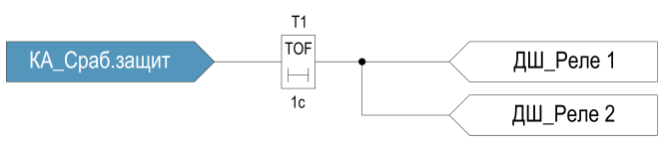
          - Функциональная схема управления выключателем со схемой дешунтирования

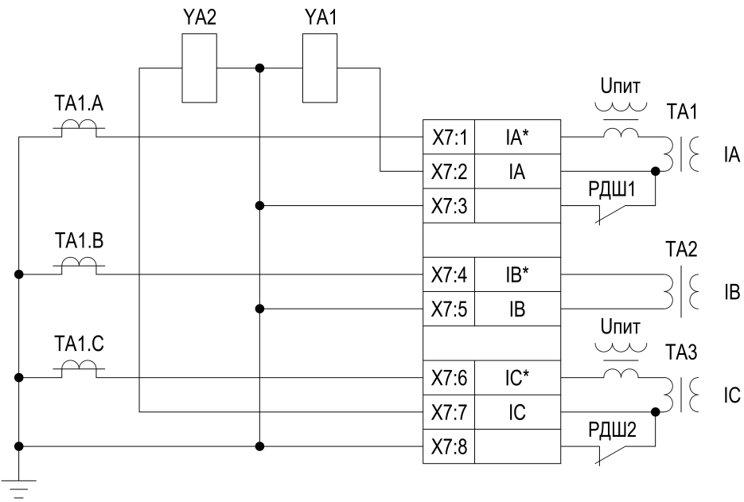
          - Схема подключения токовых цепей к устройству со схемой дешунтирования типоисполнений ОЛ1, ВВ,СВ
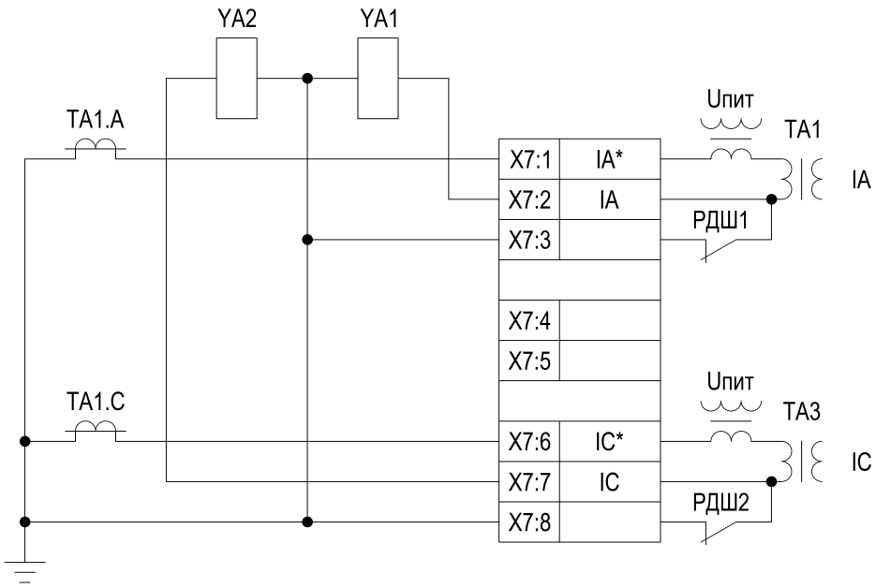
          - Схема подключения токовых цепей к устройству со схемой дешунтирования типоисполнений ОЛ2, ОЛ3
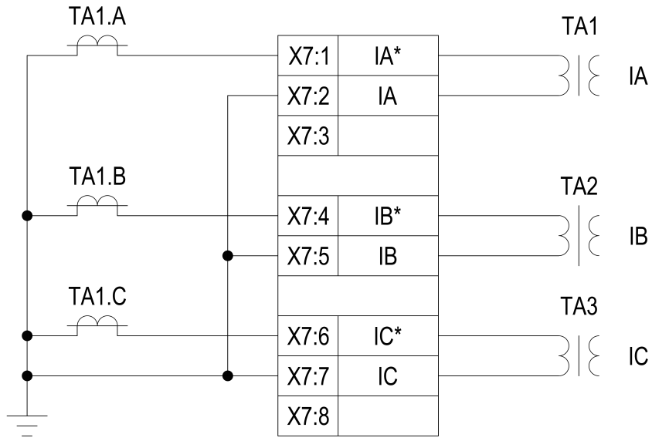
          - Схема подключения токовых цепей к устройству без схемы дешунтирования ОЛ1, ВВ,СВ
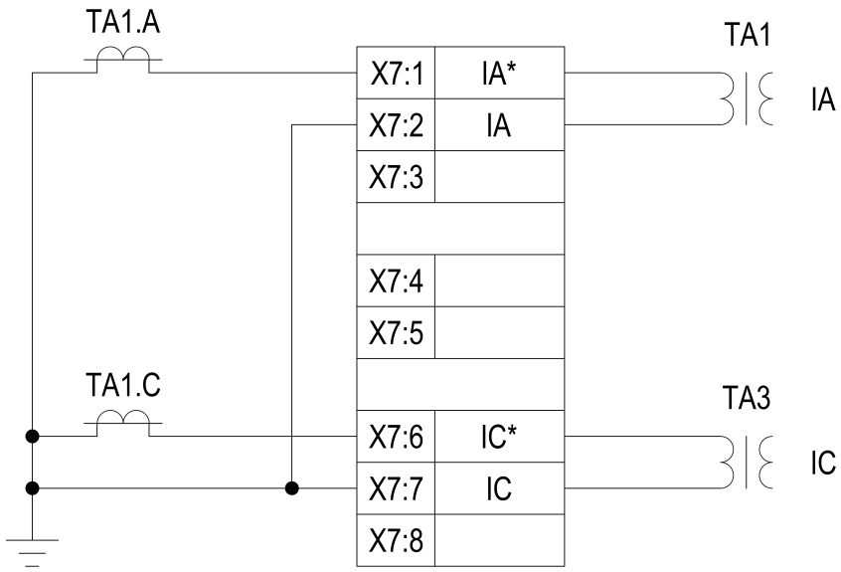
          - Схема подключения токовых цепей к устройству без схемы дешунтирования ОЛ2, ОЛ3
  - Формирование сигнала «Предупредительная сигнализация» (ПредСигн)
Предупредительная сигнализация предназначена для информирования оперативного персонала при отклонениях от нормального режима работы оборудования энергообъекта. Сигнал предупредительной сигнализации используется в цепях участковых и индивидуальных табло, сигнальных ламп, сигнальных реле, звуковой сигнализации.
Функциональная схема «Предупредительная сигнализация» типоисполнения ОЛ1 выполнена в соответствии с рисунком 2.63.

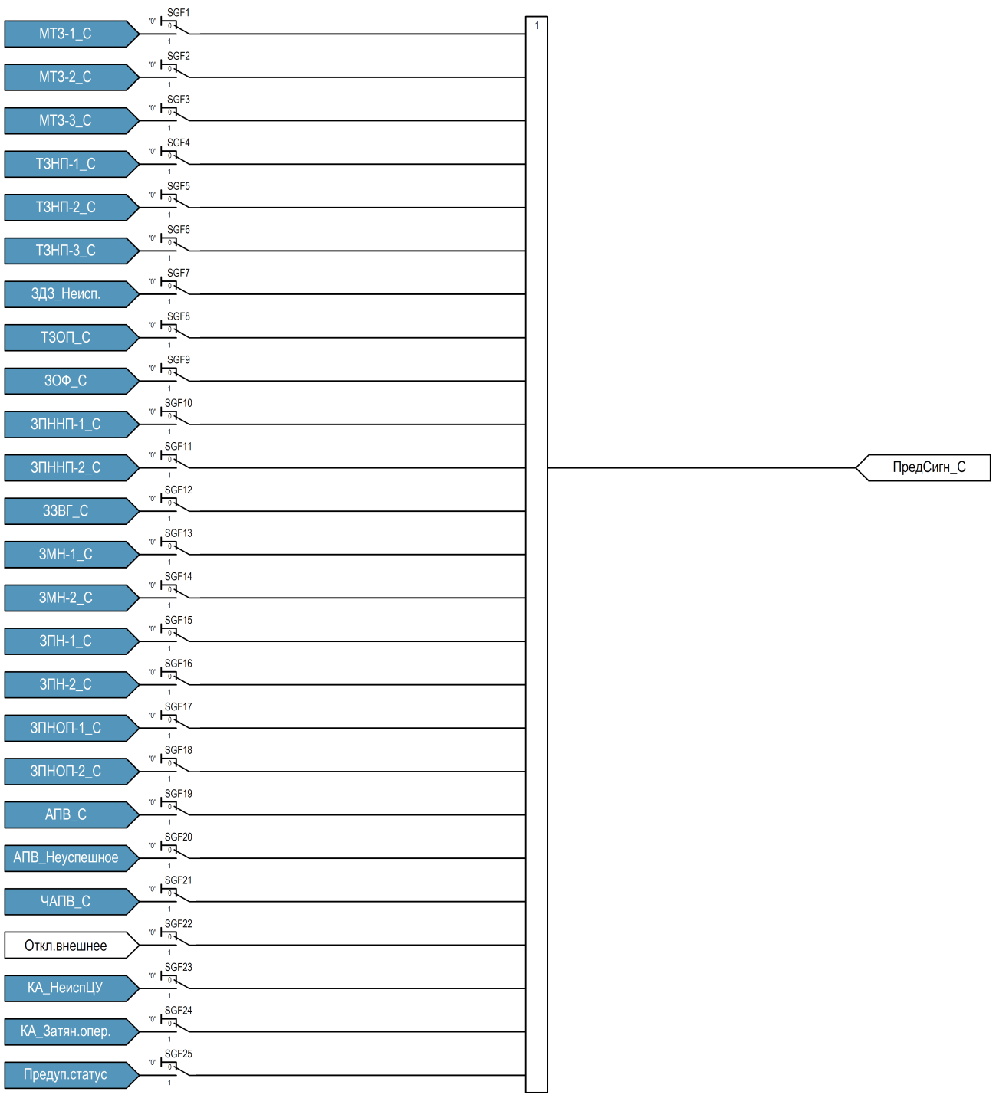
          - Функциональная схема «Предупредительная сигнализация» типоисполнения ОЛ1
Функциональная схема «Предупредительная сигнализация» типоисполнения ОЛ2 выполнена в соответствии с рисунком 2.64.
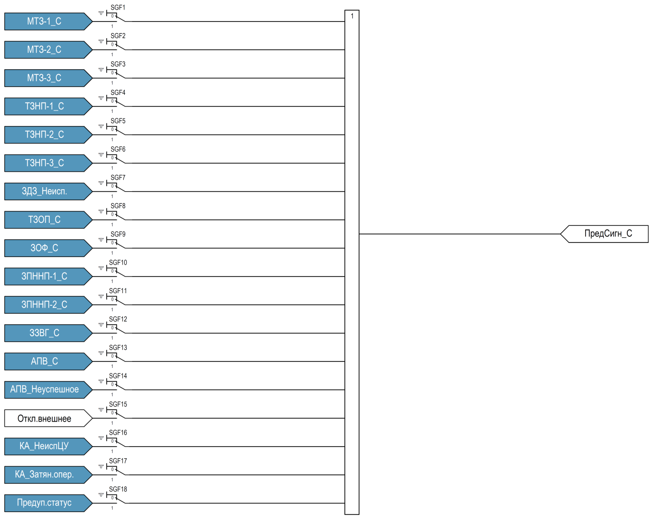
          - Функциональная схема «Предупредительная сигнализация» типоисполнения ОЛ2
Функциональная схема «Предупредительная сигнализация» типоисполнения ОЛ3 выполнена в соответствии с рисунком 2.65.
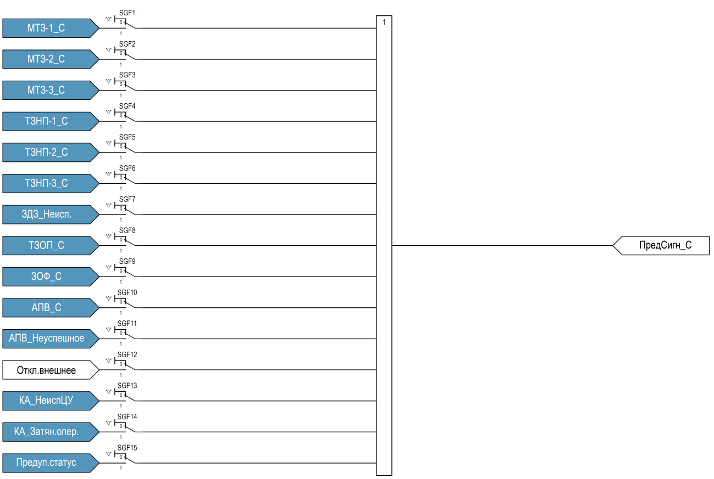
          - Функциональная схема «Предупредительная сигнализация» типоисполнения ОЛ3
Функциональная схема «Предупредительная сигнализация» типоисполнения ВВ выполнена в соответствии с рисунком 2.66.
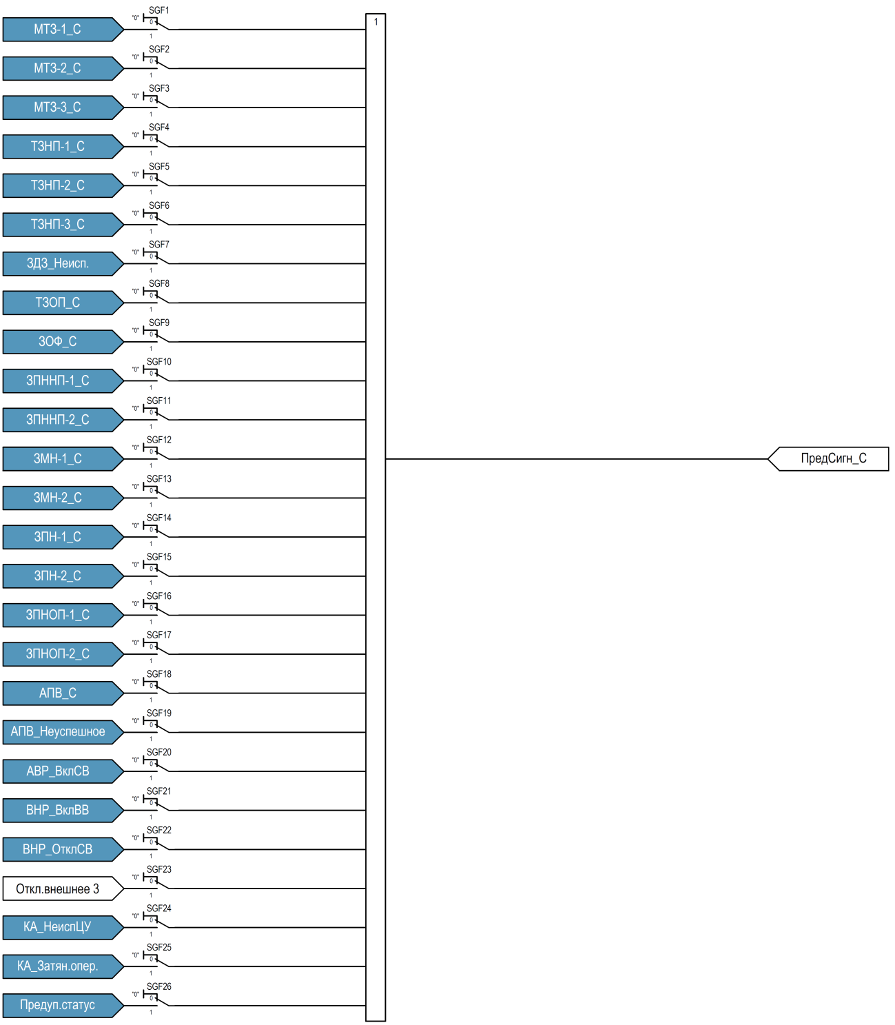
          - Функциональная схема «Предупредительная сигнализация» типоисполнения ВВ
Функциональная схема «Предупредительная сигнализация» типоисполнения СВ выполнена в соответствии с рисунком 2.67.
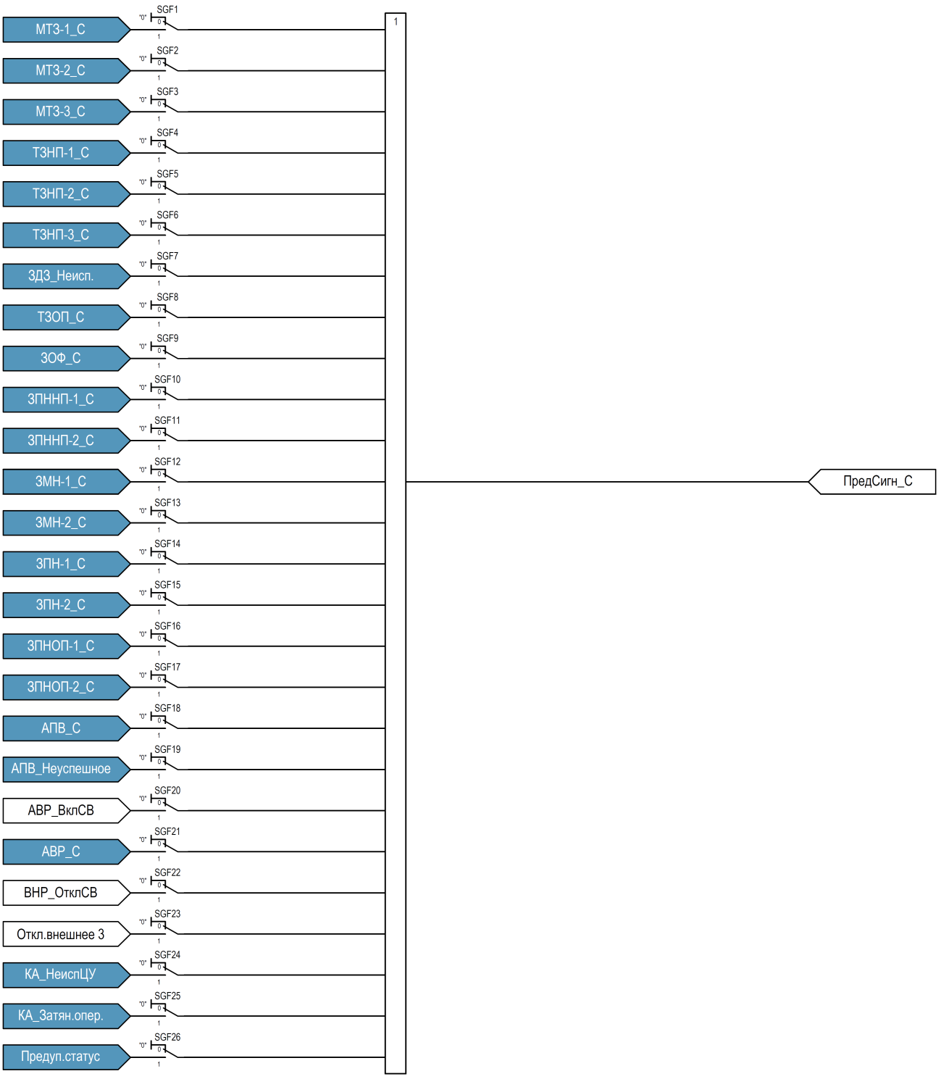
          - Функциональная схема «Предупредительная сигнализация» типоисполнения СВ
Функциональная схема «Предупредительная сигнализация» типоисполнения ТН выполнена в соответствии с рисунком 2.68.
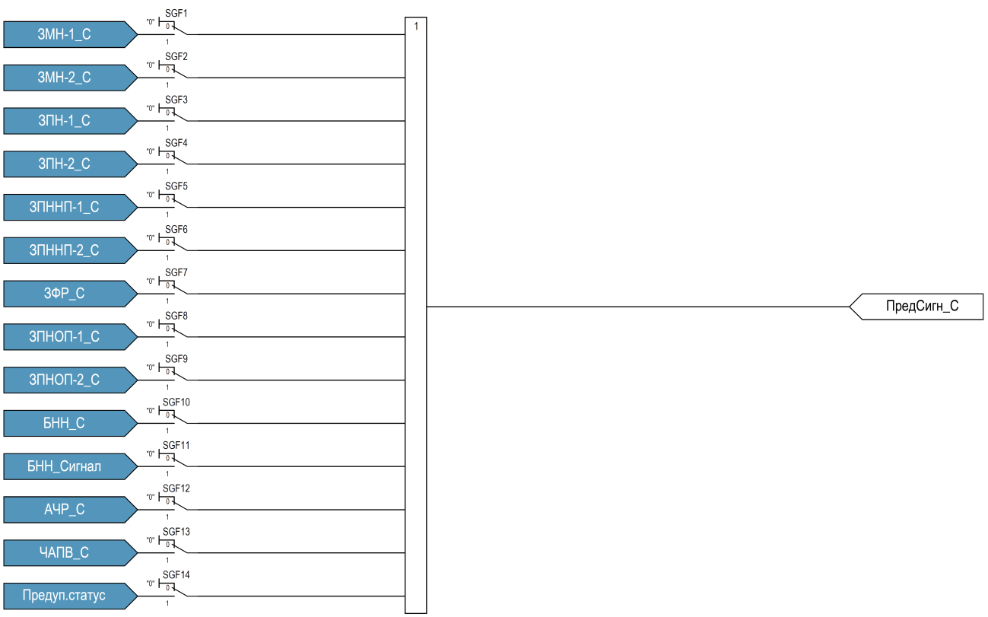
          - Функциональная схема «Предупредительная сигнализация» типоисполнения ТН
В таблице 2.51 приведены параметры, необходимые для формирования сигнала
«ПредСигн – Предупредительная сигнализация» (ПредСигн_С) для типоисполнения ОЛ1.
        - Параметры для формирования сигнала (ПредСигн_С) типоисполнения ОЛ1
Параметр  (Параметр на ИЧМ) | Усл. обозначение  на ФС | Значение/ Диапазон | Единица измерения | Шаг
Сигнализация от МТЗ-1_С  (от МТЗ-1_С) | SGF1 | Выведено/  Введено | - | -
Сигнализация от МТЗ-2_С  (от МТЗ-2_С) | SGF2 | Выведено/  Введено | - | -
Сигнализация от МТЗ-3_С  (от МТЗ-3_С) | SGF3 | Выведено/  Введено | - | -
Сигнализация от ТЗНП-1_С  (от ТЗНП-1_С) | SGF4 | Выведено/  Введено | - | -
Сигнализация от ТЗНП-2_С  (от ТЗНП-2_С) | SGF5 | Выведено/  Введено | - | -
Сигнализация от ТЗНП-3_С  (от ТЗНП-3_С) | SGF6 | Выведено/  Введено | - | -
Сигнализация от ЗДЗ_Неисп.  (от ЗДЗ_Неисп.) | SGF7 | Выведено/  Введено | - | -
Сигнализация от ТЗОП_С  (от ТЗОП_С) | SGF8 | Выведено/  Введено | - | -
Сигнализация от ЗОФ_С  (от ЗОФ_С) | SGF9 | Выведено/  Введено | - | -
Сигнализация от ЗПННП-1_С  (от ЗПННП-1_С) | SGF10 | Выведено/  Введено | - | -
Сигнализация от ЗПННП-2_С  (от ЗПННП-2_С) | SGF11 | Выведено/  Введено | - | -
Продолжение таблицы 2.51
Параметр  (Параметр на ИЧМ) | Усл. обозначение  на ФС | Значение/ Диапазон | Единица измерения | Шаг
Сигнализация от ЗЗВГ_С  (от ЗЗВГ_С) | SGF12 | Выведено/  Введено | - | -
Сигнализация от ЗМН-1_С  (от ЗМН-1_С) | SGF13 | Выведено/  Введено | - | -
Сигнализация от ЗМН-2_С  (от ЗМН-2_С) | SGF14 | Выведено/  Введено | - | -
Сигнализация от ЗПН-1_С  (от ЗПН-1_С) | SGF15 | Выведено/  Введено | - | -
Сигнализация от ЗПН-2_С  (от ЗПН-2_С) | SGF16 | Выведено/  Введено | - | -
Сигнализация от ЗПНОП-1_С  (от ЗПНОП-1_С) | SGF17 | Выведено/  Введено | - | -
Сигнализация от ЗПНОП-2_С  (от ЗПНОП-2_С) | SGF18 | Выведено/  Введено | - | -
Сигнализация от АПВ_С  (от АПВ_С) | SGF19 | Выведено/  Введено | - | -
Сигнализация от АПВ_Неуспешное  (от АПВ_Неуспешное) | SGF20 | Выведено/  Введено | - | -
Сигнализация от ЧАПВ_С  (от ЧАПВ_С) | SGF21 | Выведено/  Введено | - | -
Сигнализация от Откл.внешнее  (от Откл.внешнее) | SGF22 | Выведено/  Введено | - | -
Сигнализация от КА_НеиспЦУ  (от КА_НеиспЦУ) | SGF23 | Выведено/  Введено | - | -
Сигнализация от КА_Затян.опер.  (от КА_Затян.опер.) | SGF24 | Выведено/  Введено | - | -
Сигнализация от Предуп.статус  (от Предуп.статус) | SGF25 | Выведено/  Введено | - | -

В таблице 2.52 приведены параметры, необходимые для формирования сигнала
«ПредСигн – Предупредительная сигнализация» (ПредСигн_С) для типоисполнения ОЛ2.
        - Параметры для формирования сигнала (ПредСигн_С) типоисполнения ОЛ2
Параметр  (Параметр на ИЧМ) | Усл. обозначение  на ФС | Значение/ Диапазон | Единица измерения | Шаг
Сигнализация от МТЗ-1_С  (от МТЗ-1_С) | SGF1 | Выведено/  Введено | - | -
Сигнализация от МТЗ-2_С  (от МТЗ-2_С) | SGF2 | Выведено/  Введено | - | -
Продолжение таблицы 2.52
Параметр  (Параметр на ИЧМ) | Усл. обозначение  на ФС | Значение/ Диапазон | Единица измерения | Шаг
Сигнализация от МТЗ-3_С  (от МТЗ-3_С) | SGF3 | Выведено/  Введено | - | -
Сигнализация от ТЗНП-1_С  (от ТЗНП-1_С) | SGF4 | Выведено/  Введено | - | -
Сигнализация от ТЗНП-2_С  (от ТЗНП-2_С) | SGF5 | Выведено/  Введено | - | -
Сигнализация от ТЗНП-3_С  (от ТЗНП-3_С) | SGF6 | Выведено/  Введено | - | -
Сигнализация от ЗДЗ_Неисп.  (от ЗДЗ_Неисп.) | SGF7 | Выведено/  Введено | - | -
Сигнализация от ТЗОП_С  (от ТЗОП_С) | SGF8 | Выведено/  Введено | - | -
Сигнализация от ЗОФ_С  (от ЗОФ_С) | SGF9 | Выведено/  Введено | - | -
Сигнализация от ЗПННП-1_С  (от ЗПННП-1_С) | SGF10 | Выведено/  Введено | - | -
Сигнализация от ЗПННП-2_С  (от ЗПННП-2_С) | SGF11 | Выведено/  Введено | - | -
Сигнализация от ЗЗВГ_С  (от ЗЗВГ_С) | SGF12 | Выведено/  Введено | - | -
Сигнализация от АПВ_С  (от АПВ_С) | SGF13 | Выведено/  Введено | - | -
Сигнализация от АПВ_Неуспешное  (от АПВ_Неуспешное) | SGF14 | Выведено/  Введено | - | -
Сигнализация от Откл.внешнее  (от Откл.внешнее) | SGF15 | Выведено/  Введено | - | -
Сигнализация от КА_НеиспЦУ  (от КА_НеиспЦУ) | SGF16 | Выведено/  Введено | - | -
Сигнализация от КА_Затян.опер.  (от КА_Затян.опер.) | SGF17 | Выведено/  Введено | - | -
Сигнализация от Предуп.статус  (от Предуп.статус) | SGF18 | Выведено/  Введено | - | -

В таблице 2.53 приведены параметры, необходимые для формирования сигнала
«ПредСигн – Предупредительная сигнализация» (ПредСигн_С) для типоисполнения ОЛ3.
        - Параметры для формирования сигнала (ПредСигн_С) типоисполнения ОЛ2
Параметр  (Параметр на ИЧМ) | Усл. обозначение  на ФС | Значение/ Диапазон | Единица измерения | Шаг
Сигнализация от МТЗ-1_С  (от МТЗ-1_С) | SGF1 | Выведено/  Введено | - | -
Сигнализация от МТЗ-2_С  (от МТЗ-2_С) | SGF2 | Выведено/  Введено | - | -
Сигнализация от МТЗ-3_С  (от МТЗ-3_С) | SGF3 | Выведено/  Введено | - | -
Сигнализация от ТЗНП-1_С  (от ТЗНП-1_С) | SGF4 | Выведено/  Введено | - | -
Сигнализация от ТЗНП-2_С  (от ТЗНП-2_С) | SGF5 | Выведено/  Введено | - | -
Сигнализация от ТЗНП-3_С  (от ТЗНП-3_С) | SGF6 | Выведено/  Введено | - | -
Сигнализация от ЗДЗ_Неисп.  (от ЗДЗ_Неисп.) | SGF7 | Выведено/  Введено | - | -
Сигнализация от ТЗОП_С  (от ТЗОП_С) | SGF8 | Выведено/  Введено | - | -
Сигнализация от ЗОФ_С  (от ЗОФ_С) | SGF9 | Выведено/  Введено | - | -
Сигнализация от АПВ_С  (от АПВ_С) | SGF10 | Выведено/  Введено | - | -
Сигнализация от АПВ_Неуспешное  (от АПВ_Неуспешное) | SGF11 | Выведено/  Введено | - | -
Сигнализация от Откл.внешнее  (от Откл.внешнее) | SGF12 | Выведено/  Введено | - | -
Сигнализация от КА_НеиспЦУ  (от КА_НеиспЦУ) | SGF13 | Выведено/  Введено | - | -
Сигнализация от КА_Затян.опер.  (от КА_Затян.опер.) | SGF14 | Выведено/  Введено | - | -
Сигнализация от Предуп.статус  (от Предуп.статус) | SGF15 | Выведено/  Введено | - | -

В таблице 2.54 приведены параметры, необходимые для формирования сигнала
«ПредСигн – Предупредительная сигнализация» (ПредСигн_С) для типоисполнения ВВ.
        - Параметры для формирования сигнала (ПредСигн_С) типоисполнения ВВ
Параметр  (Параметр на ИЧМ) | Усл. обозначение  на ФС | Значение/ Диапазон | Единица измерения | Шаг
Сигнализация от МТЗ-1_С  (от МТЗ-1_С) | SGF1 | Выведено/  Введено | - | -
Продолжение таблицы 2.54
Параметр  (Параметр на ИЧМ) | Усл. обозначение  на ФС | Значение/ Диапазон | Единица измерения | Шаг
Сигнализация от МТЗ-2_С  (от МТЗ-2_С) | SGF2 | Выведено/  Введено | - | -
Сигнализация от МТЗ-3_С  (от МТЗ-3_С) | SGF3 | Выведено/  Введено | - | -
Сигнализация от ТЗНП-1_С  (от ТЗНП-1_С) | SGF4 | Выведено/  Введено | - | -
Сигнализация от ТЗНП-2_С  (от ТЗНП-2_С) | SGF5 | Выведено/  Введено | - | -
Сигнализация от ТЗНП-3_С  (от ТЗНП-3_С) | SGF6 | Выведено/  Введено | - | -
Сигнализация от ЗДЗ_Неисп.  (от ЗДЗ_Неисп.) | SGF7 | Выведено/  Введено | - | -
Сигнализация от ТЗОП_С  (от ТЗОП_С) | SGF8 | Выведено/  Введено | - | -
Сигнализация от ЗОФ_С  (от ЗОФ_С) | SGF9 | Выведено/  Введено | - | -
Сигнализация от ЗПННП-1_С  (от ЗПННП-1_С) | SGF10 | Выведено/  Введено | - | -
Сигнализация от ЗПННП-2_С  (от ЗПННП-2_С) | SGF11 | Выведено/  Введено | - | -
Сигнализация от ЗМН-1_С  (от ЗМН-1_С) | SGF12 | Выведено/  Введено | - | -
Сигнализация от ЗМН-2_С  (от ЗМН-2_С) | SGF13 | Выведено/  Введено | - | -
Сигнализация от ЗПН-1_С  (от ЗПН-1_С) | SGF14 | Выведено/  Введено | - | -
Сигнализация от ЗПН-2_С  (от ЗПН-2_С) | SGF15 | Выведено/  Введено | - | -
Сигнализация от ЗПНОП-1_С  (от ЗПНОП-1_С) | SGF16 | Выведено/  Введено | - | -
Сигнализация от ЗПНОП-2_С  (от ЗПНОП-2_С) | SGF17 | Выведено/  Введено | - | -
Сигнализация от АПВ_С  (от АПВ_С) | SGF18 | Выведено/  Введено | - | -
Сигнализация от АПВ_Неуспешное  (от АПВ_Неуспешное) | SGF19 | Выведено/  Введено | - | -
Сигнализация от АВР_ВклСВ  (от АВР_ВклСВ) | SGF20 | Выведено/  Введено | - | -
Сигнализация от ВНР_ВклВВ  (от ВНР_ВклВВ) | SGF21 | Выведено/  Введено | - | -
Сигнализация от ВНР_ОтклСВ  (от ВНР_ОтклСВ) | SGF22 | Выведено/  Введено | - | -
Продолжение таблицы 2.54
Параметр  (Параметр на ИЧМ) | Усл. обозначение  на ФС | Значение/ Диапазон | Единица измерения | Шаг
Сигнализация от Откл.внешнее  (от Откл.внешнее) | SGF23 | Выведено/  Введено | - | -
Сигнализация от КА_НеиспЦУ  (от КА_НеиспЦУ) | SGF24 | Выведено/  Введено | - | -
Сигнализация от КА_Затян.опер.  (от КА_Затян.опер.) | SGF25 | Выведено/  Введено | - | -
Сигнализация от Предуп.статус  (от Предуп.статус) | SGF26 | Выведено/  Введено | - | -

В таблице 2.55 приведены параметры, необходимые для формирования сигнала
«ПредСигн – Предупредительная сигнализация» (ПредСигн_С) для типоисполнения СВ.
        - Параметры для формирования сигнала (ПредСигн_С) типоисполнения СВ
Параметр  (Параметр на ИЧМ) | Усл. обозначение  на ФС | Значение/ Диапазон | Единица измерения | Шаг
Сигнализация от МТЗ-1_С  (от МТЗ-1_С) | SGF1 | Выведено/  Введено | - | -
Сигнализация от МТЗ-2_С  (от МТЗ-2_С) | SGF2 | Выведено/  Введено | - | -
Сигнализация от МТЗ-3_С  (от МТЗ-3_С) | SGF3 | Выведено/  Введено | - | -
Сигнализация от ТЗНП-1_С  (от ТЗНП-1_С) | SGF4 | Выведено/  Введено | - | -
Сигнализация от ТЗНП-2_С  (от ТЗНП-2_С) | SGF5 | Выведено/  Введено | - | -
Сигнализация от ТЗНП-3_С  (от ТЗНП-3_С) | SGF6 | Выведено/  Введено | - | -
Сигнализация от ЗДЗ_Неисп.  (от ЗДЗ_Неисп.) | SGF7 | Выведено/  Введено | - | -
Сигнализация от ТЗОП_С  (от ТЗОП_С) | SGF8 | Выведено/  Введено | - | -
Сигнализация от ЗОФ_С  (от ЗОФ_С) | SGF9 | Выведено/  Введено | - | -
Сигнализация от ЗПННП-1_С  (от ЗПННП-1_С) | SGF10 | Выведено/  Введено | - | -
Сигнализация от ЗПННП-2_С  (от ЗПННП-2_С) | SGF11 | Выведено/  Введено | - | -
Сигнализация от ЗМН-1_С  (от ЗМН-1_С) | SGF12 | Выведено/  Введено | - | -
Сигнализация от ЗМН-2_С  (от ЗМН-2_С) | SGF13 | Выведено/  Введено | - | -
Продолжение таблицы 2.55
Параметр  (Параметр на ИЧМ) | Усл. обозначение  на ФС | Значение/ Диапазон | Единица измерения | Шаг
Сигнализация от ЗПН-1_С  (от ЗПН-1_С) | SGF14 | Выведено/  Введено | - | -
Сигнализация от ЗПН-2_С  (от ЗПН-2_С) | SGF15 | Выведено/  Введено | - | -
Сигнализация от ЗПНОП-1_С  (от ЗПНОП-1_С) | SGF16 | Выведено/  Введено | - | -
Сигнализация от ЗПНОП-2_С  (от ЗПНОП-2_С) | SGF17 | Выведено/  Введено | - | -
Сигнализация от АПВ_С  (от АПВ_С) | SGF18 | Выведено/  Введено | - | -
Сигнализация от АПВ_Неуспешное  (от АПВ_Неуспешное) | SGF19 | Выведено/  Введено | - | -
Сигнализация от АВР_ВклСВ  (от АВР_ВклСВ) | SGF20 | Выведено/  Введено | - | -
Сигнализация от АВР_С  (от АВР_С) | SGF21 | Выведено/  Введено | - | -
Сигнализация от ВНР_ОтклСВ  (от ВНР_ОтклСВ) | SGF22 | Выведено/  Введено | - | -
Сигнализация от Откл.внешнее  (от Откл.внешнее) | SGF23 | Выведено/  Введено | - | -
Сигнализация от КА_НеиспЦУ  (от КА_НеиспЦУ) | SGF24 | Выведено/  Введено | - | -
Сигнализация от КА_Затян.опер.  (от КА_Затян.опер.) | SGF25 | Выведено/  Введено | - | -
Сигнализация от Предуп.статус  (от Предуп.статус) | SGF26 | Выведено/  Введено | - | -
  - Формирование сигнала «Аварийная сигнализация» (АварСигн)
Аварийная сигнализация предназначена для информирования оперативного персонала о нарушениях в ходе технологического процесса или отключении оборудования. Сигнал аварийной сигнализации используется в цепях участковых и индивидуальных табло, сигнальных ламп, сигнальных реле, звуковой сигнализации.
Функциональная схема «Аварийная сигнализация» типоисполнения ОЛ1 выполнена в соответствии с рисунком 2.69.

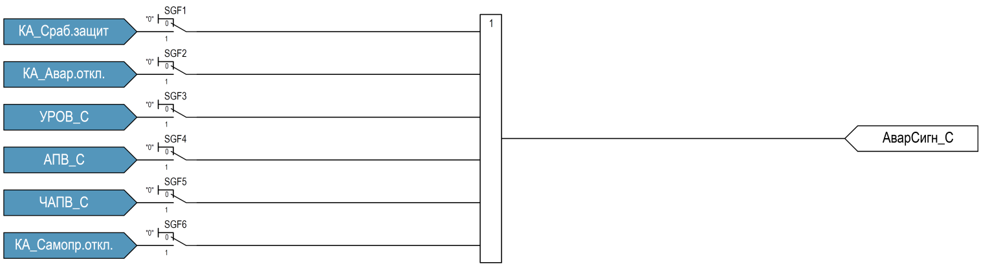
          - Функциональная схема «Аварийная сигнализация» типоисполнения ОЛ1
Функциональная схема «Аварийная сигнализация» типоисполнения ОЛ2, ОЛ3 выполнена в соответствии с рисунком 2.70.
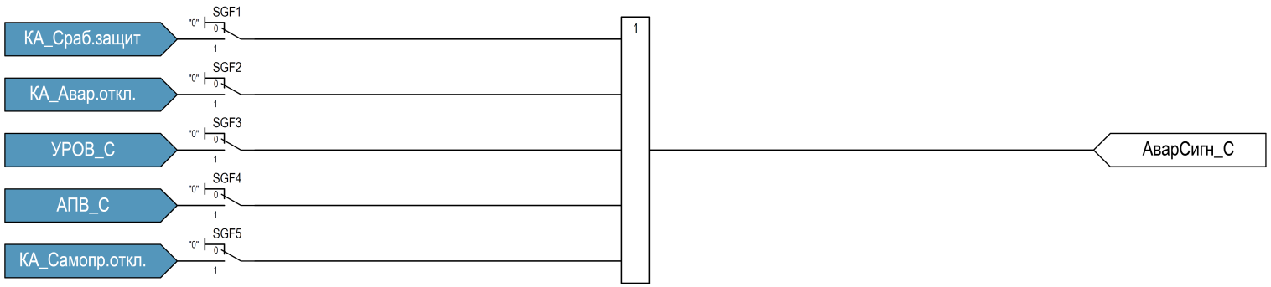
          - Функциональная схема «Аварийная сигнализация» типоисполнения ОЛ2, ОЛ3
Функциональная схема «Аварийная сигнализация» типоисполнения ВВ выполнена в соответствии с рисунком 2.71.
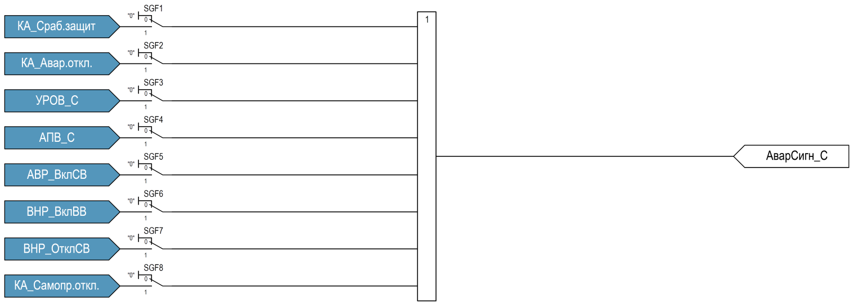
          - Функциональная схема «Аварийная сигнализация» типоисполнения ВВ
Функциональная схема «Аварийная сигнализация» типоисполнения СВ выполнена в соответствии с рисунком 2.72.

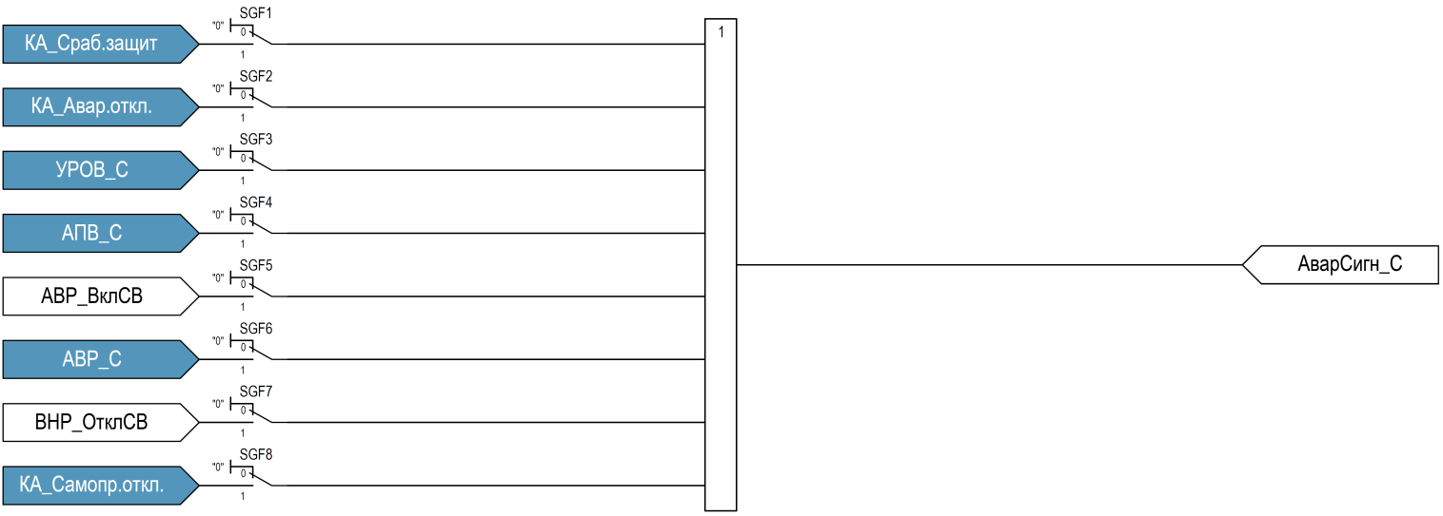
          - Функциональная схема «Аварийная сигнализация» типоисполнения СВ
Функциональная схема «Аварийная сигнализация» типоисполнения ТН выполнена в соответствии с рисунком 2.73.
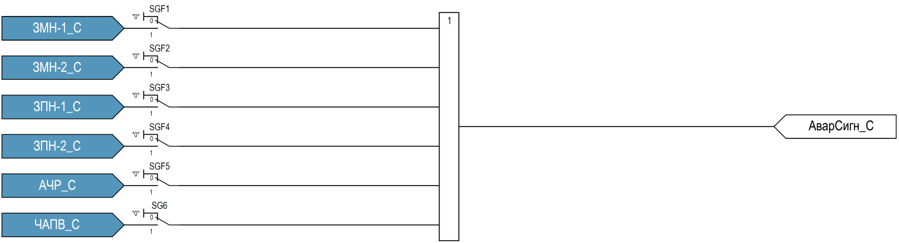
          - Функциональная схема «Аварийная сигнализация» типоисполнения ТН
В таблице 2.56 приведены параметры, необходимые для формирования сигнала
«АварСигн – Аварийная сигнализация» (АварСигн_С) для типоисполнения ОЛ1.
        - Параметры для формирования сигнала (АварСигн_С) типоисполнения ОЛ1
Параметр  (Параметр на ИЧМ) | Усл. обозначение  на ФС | Значение/ Диапазон | Единица измерения | Шаг
Сигнализация от КА_Сраб.защит  (от КА_Сраб.защит) | SGF1 | Выведено/  Введено | - | -
Сигнализация от КА_Авар.откл.  (от КА_Авар.откл.) | SGF2 | Выведено/  Введено | - | -
Сигнализация от УРОВ_С  (от УРОВ_С) | SGF3 | Выведено/  Введено | - | -
Сигнализация от АПВ_С  (от АПВ_С) | SGF4 | Выведено/  Введено | - | -
Сигнализация от ЧАПВ_С  (от ЧАПВ_С) | SGF5 | Выведено/  Введено | - | -
Сигнализация от КА_Самопр.откл.  ( от КА_Самопр.откл.) | SGF6 | Выведено/  Введено | - | -
В таблице 2.57 приведены параметры, необходимые для формирования сигнала
«АварСигн – Аварийная сигнализация» (АварСигн_С) для типоисполнения ОЛ2, ОЛ3.
        - Параметры для формирования сигнала (АварСигн_С) типоисполнения ОЛ2, ОЛ3
Параметр  (Параметр на ИЧМ) | Усл. обозначение  на ФС | Значение/ Диапазон | Единица измерения | Шаг
Сигнализация от КА_Сраб.защит  (от КА_Сраб.защит) | SGF1 | Выведено/  Введено | - | -
Сигнализация от КА_Авар.откл.  (от КА_Авар.откл.) | SGF2 | Выведено/  Введено | - | -
Сигнализация от УРОВ_С  (от УРОВ_С) | SGF3 | Выведено/  Введено | - | -
Сигнализация от АПВ_С  (от АПВ_С) | SGF4 | Выведено/  Введено | - | -
Сигнализация от КА_Самопр.откл.  ( от КА_Самопр.откл.) | SGF5 | Выведено/  Введено | - | -

В таблице 2.58 приведены параметры, необходимые для формирования сигнала
«АварСигн – Аварийная сигнализация» (АварСигн_С) для типоисполнения ВВ.
        - Параметры для формирования сигнала (АварСигн_С) типоисполнения ВВ
Параметр  (Параметр на ИЧМ) | Усл. обозначение  на ФС | Значение/ Диапазон | Единица измерения | Шаг
Сигнализация от КА_Сраб.защит  (от КА_Сраб.защит) | SGF1 | Выведено/  Введено | - | -
Сигнализация от КА_Авар.откл.  (от КА_Авар.откл.) | SGF2 | Выведено/  Введено | - | -
Сигнализация от УРОВ_С  (от УРОВ_С) | SGF3 | Выведено/  Введено | - | -
Сигнализация от АПВ_С  (от АПВ_С) | SGF4 | Выведено/  Введено | - | -
Сигнализация от АВР_ВклСВ  (от АВР_ВклСВ) | SGF5 | Выведено/  Введено | - | -
Сигнализация от ВНР_ВклВВ  (от ВНР_ВклВВ) | SGF6 | Выведено/  Введено | - | -
Сигнализация от ВНР_ОтклСВ  (от ВНР_ОтклСВ) | SGF7 | Выведено/  Введено | - | -
Сигнализация от КА_Самопр.откл.  ( от КА_Самопр.откл.) | SGF8 | Выведено/  Введено | - | -

В таблице 2.59 приведены параметры, необходимые для формирования сигнала
«АварСигн – Аварийная сигнализация» (АварСигн_С) для типоисполнения СВ.
        - Параметры для формирования сигнала (АварСигн_С) типоисполнения СВ
Параметр  (Параметр на ИЧМ) | Усл. обозначение  на ФС | Значение/ Диапазон | Единица измерения | Шаг
Сигнализация от КА_Сраб.защит  (от КА_Сраб.защит) | SGF1 | Выведено/  Введено | - | -
Сигнализация от КА_Авар.откл.  (от КА_Авар.откл.) | SGF2 | Выведено/  Введено | - | -
Сигнализация от УРОВ_С  (от УРОВ_С) | SGF3 | Выведено/  Введено | - | -
Сигнализация от АПВ_С  (от АПВ_С) | SGF4 | Выведено/  Введено | - | -
Сигнализация от АВР_ВклСВ  (от АВР_ВклСВ) | SGF5 | Выведено/  Введено | - | -
Сигнализация от АВР_С  (от АВР_С) | SGF6 | Выведено/  Введено | - | -
Сигнализация от ВНР_ОтклСВ  (от ВНР_ОтклСВ) | SGF7 | Выведено/  Введено | - | -
Сигнализация от КА_Самопр.откл.  ( от КА_Самопр.откл.) | SGF8 | Выведено/  Введено | - | -

В таблице 2.60 приведены параметры, необходимые для формирования сигнала
«АварСигн – Аварийная сигнализация» (АварСигн_С) для типоисполнения ТН.
        - Параметры для формирования сигнала (АварСигн_С) типоисполнения ТН
Параметр  (Параметр на ИЧМ) | Усл. обозначение  на ФС | Значение/ Диапазон | Единица измерения | Шаг
Сигнализация от ЗМН-1_С  (от ЗМН-1_С) | SGF1 | Выведено/  Введено | - | -
Сигнализация от ЗМН-2_С  (от ЗМН-2_С) | SGF2 | Выведено/  Введено | - | -
Сигнализация от ЗПН-1_С  (от ЗПН-1_С) | SGF3 | Выведено/  Введено | - | -
Сигнализация от ЗПН-2_С  (от ЗПН-2_С) | SGF4 | Выведено/  Введено | - | -
Сигнализация от АЧР_С  (от АЧР_С) | SGF5 | Выведено/  Введено | - | -
Сигнализация от ЧАВП_С  (от ЧАВП_С) | SGF6 | Выведено/  Введено | - | -
  - Формирование сигнала «Сброс»
Сигнал (Сброс) (СБ, см. ФСУ) участвует в логике отдельных функциональных блоков устройства ЮНИТ-М1, таких как:
  - сброс светодиодов 1 – 12, работающих в режиме «С фиксацией»;
  - сброс выходных реле, работающих в режиме «С фиксацией»;
  - управление выключателем;
  - аварийное отключение выключателя;
  - затянутая операция выключателя и др.
Формирование сигнала (Сброс) осуществляется следующими способами:
- посредством одновременного нажатия функциональных кнопок [С] - «Сброс» и [ ] – «Подтверждение», расположенных на лицевой панели устройства;
- командой от системы контроля и управления, полученной по интерфейсам RS-485 (от АСУ ТП);
- средствами ПО "ЮНИТ Сервис" при подключении к порту USB устройства;
- средствами ПО "ЮНИТ Сервис" по интерфейсу RS-485 (АРМ);
- от дискретного входа, назначенного на сигнал (Сброс от ДВ).
Функциональная схема формирования сигнала (Сброс) выполнена в соответствии с рисунком 2.74.
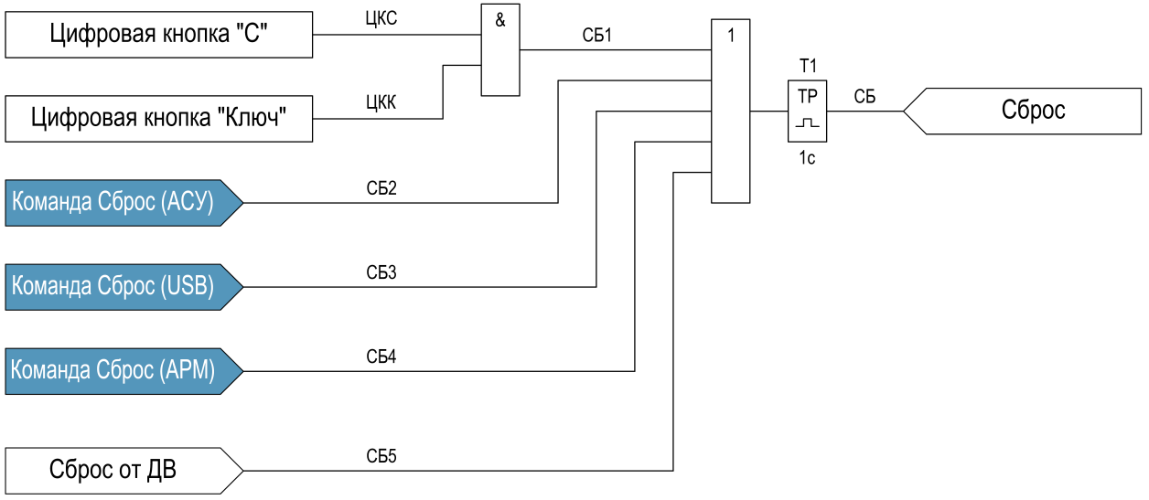
          - Функциональная схема формирования сигнала (Сброс)
  - Группы уставок
В устройстве предусмотрено использование двух групп уставок.
Изменение группы уставок возможно:
- через соответствующий дискретный вход. При ДВ=0 – 1 ГУ, а при ДВ=1 – 2 ГУ.
При использовании ключа с фиксацией, другие возможности переключения группы уставок исключаются. Применение на энергообъекте ключа с фиксацией должно сопровождаться соответствующим конфигурированием программного переключателя SGF1;
- через ИЧМ;
- средствами ПО «ЮНИТ Сервис» при подключении к порту USB устройства;
- средствами ПО «ЮНИТ Сервис» по интерфейсу RS-485 (АРМ);
- через команды от АСУ ТП (протоколы МЭК 60870-5-103/ Modbus RTU).
Изменение группы уставок без использования дискретного входа (SGF1=0) будет выполняться в соответствии с сигналом, определяемым кнопкой устройства [М] (ФКМ):
  - при ФКМ=1 («Местное») изменение групп уставок предусматривается от ИЧМ и USB;
  - при ФКМ=0 («Дистанционное») изменение групп уставок предусматривается от АСУ ТП и АРМ.
При перезагрузке устройства номер активной группы уставок восстанавливается из энергонезависимой памяти.
  - Аналоговые входы
Количество измерительных каналов тока и напряжения определяется типоисполнением устройства ЮНИТ-М1 и приводится в таблице 2.61.
        - Варианты исполнения устройства ЮНИТ-М1
Тип устройства | Аналоговые входы | Вычисление IB | Использование 3I0 | Использование 3U0
ЮНИТ-М1-ОЛ1 | IА, IB, IС, 3I0, UAB, UBC, 3U0 | – Без вычисления  – Вычисление с компенсацией 3I0  – Вычисление без компенсации 3I0 | – Измеренный  – Расчетный | Измеренный
ЮНИТ-М1-ОЛ2 | IА, IС, 3I0, 3U0 | – Без вычисления  – Вычисление с компенсацией 3I0  – Вычисление без компенсации 3I0 | Измеренный | Измеренный
ЮНИТ-М1-ОЛ3 | IА, IС, 3I0 | – Без вычисления  – Вычисление с компенсацией 3I0  – Вычисление без компенсации 3I0 | Измеренный | –
ЮНИТ-М1-ВВ | IА, IB, IС, Uвв, UAB, UBC, 3U0 | – Без вычисления  – Вычисление без компенсации 3I0 | Расчетный | Измеренный
ЮНИТ-М1-СВ | IА, IB, IС,  UAB, UBC, 3U0 | – Без вычисления  – Вычисление без компенсации 3I0 | Расчетный | Измеренный
ЮНИТ-М1-ТН | UA, UB, UС, 3U0 | – | – | – Измеренный  – Расчетный
Примечание:
  - Вычисление с компенсацией 3I0: IB=3I0-(IA+IC);
  - Вычисление без компенсации 3I0: IB=-(IA+IC);
  - В типоисполнениях ОЛ1, ВВ и СВ вычисление UCA осуществляется по формуле:
UCA=-(UAB-UBC);
  - При настройке канала 3I0 – «Измеренный», вычисление Ib может осуществляться обоими способами («Вычисление с компенсацией 3I0» или «Вычисление без компенсации 3I0»);
  - При настройке канала Ib – «Вычисление с компенсацией 3I0» или «Вычисление без компенсации 3I0», расчет 3I0 невозможен;
  - Настройка канала 3I0 – «Расчетный» может быть выполнена только при наличии физического канала Ib.
  - Дискретные входы
Дискретные входы устройства ЮНИТ-М1 являются свободно конфигурируемыми. С помощью матрицы дискретных входов пользователь имеет возможность назначить любой из дискретных входов на один из логических входных сигналов ФСУ (Д1…Д20, СБ5) только в ПО «ЮНИТ-Сервис». Возможность конфигурирования дискретных входов устройства представлена в Приложении А.
Существует возможность инвертирования дискретных входов и установки программной задержки срабатывания (0 – 60 мс, по умолчанию 20 мс).
  - Выходные реле
    - Назначение выходных реле
Выходные реле 2К1 и 2К2 предназначены для операций включения и отключения выключателя соответственно с воздействием в цепи электромагнитов (промежуточных реле). Переназначение данных выходных реле не предусмотрено (кроме типоисполнения ТН). Формирование команд на включение и отключение выключателя представлено в разделе «Коммутационный аппарат».
Выходные реле 2К3, 2К4, 2К5, 2К6, 2К7, 2К8, 5К1, 5К2 предназначены для применения в цепях защит, автоматики, сигнализации, блокировки и т.д. Конфигурирование данных выходных реле осуществляется посредством матрицы выходных реле только в ПО «ЮНИТ-Сервис». На одно выходное реле возможно назначить не более пяти сигналов. Список сигналов, предназначенных для конфигурирования выходных реле, приведен в Приложении А.
Выходные реле РДШ1 и РДШ2 предназначены для использования в схеме управления выключателем с дешунтированием. Переназначение данных выходных реле не предусмотрено.
Выходное реле «Неисправность» (IRF) предназначено для сигнализации о неисправности устройства ЮНИТ-Р1. При обнаружении неисправности/ пропадании питания устройства происходит возврат реле IRF с замыканием контактов.
    - Режим работы выходных реле
Режимы работы выходных реле приводятся в таблице 2.62.
        - Режимы работы выходных реле
Наименование выходного реле | Режим работы выходного реле
 | Без фиксации | С фиксацией | Импульсный режим
2К1, 2К2 | + | - | +
2К1, 2К2  (ЮНИТ-М1-ТН) | + | + | +
2К3, 2К4, 2К5, 2К6, 2К7, 2К8, 5К1, 5К2 | + | + | +
Реле «Неисправность» | + | - | -
РДШ1, РДШ2  (кроме ЮНИТ-М1-ТН) | + | - | -

В режиме «Без фиксации» выходное реле будет находиться в сработанном состоянии, пока соответствующий сигнал буден активен.
В режиме «С фиксацией» выходное реле будет находиться в сработанном состоянии до момента его сброса. Сброс осуществляется следующими способами:
- с помощью ИЧМ устройства;
- посредством ПО «ЮНИТ-Сервис»;
- посредством АСУ ТП или АРМ СРЗА по интерфейсу RS-485.
 | ВНИМАНИЕ: В СЛУЧАЕ СРАБАТЫВАНИЯ ВЫХОДНОГО РЕЛЕ В РЕЖИМЕ «С ФИКСАЦИЕЙ» И ПОСЛЕДУЮЩЕЙ ПЕРЕЗАГРУЗКИ ЮНИТ-М1, РЕЛЕ ОСТАЕТСЯ В СРАБОТАННОМ СОСТОЯНИИ. СБРОС ДАННОГО ВЫХОДНОГО РЕЛЕ ОПИСАН ВЫШЕ.
В режиме «Импульсный» выходное реле будет находиться в сработанном состоянии в течение установленной (настраиваемой) выдержки времени в диапазоне: 0,01…10,00с.
  - Светодиодная индикация
На лицевой панели устройства ЮНИТ-М1 расположено 22 светодиода:
  - светодиод  «Готовность» - горит зеленым светом, когда устройство находится в нормальном режиме работы и мигает зеленым светом при возникновении неисправности;
  - светодиод  «Тест» - в режиме тестирования горит желтым светом;
  - светодиод  «Неисправность» - горит красным светом при обнаружении неисправности устройства;
  - в верхней части лицевой панели находятся 12 светодиодов индикации состояния сигналов устройства (С1-С12). На каждый из двенадцати светодиодов возможно назначить только один сигнал функциональной схемы. Конфигурирование данных светодиодов осуществляется с помощью матрицы светодиодной индикации только в ПО «ЮНИТ-Сервис». Список сигналов, предназначенных для конфигурирования светодиодов, приведен в Приложении А. При активации соответствующих сигналов светодиоды будут гореть красным светом. Предусмотрены два режима работы светодиодной индикации светодиодов: без фиксации сигнала/ с фиксацией сигнала. Сброс фиксации светодиодов может осуществляться от кнопки «С» при одновременном нажатии кнопки [] (подтверждение), от АСУ ТП, от ПО «ЮНИТ-Сервис»;
  - светодиоды К1-К4 в верхней части лицевой панели предназначены для сигнализации оперативного вывода соответствующих защит, их ступеней или функций автоматики посредством конфигурируемых функциональных кнопок [1 – 4]. При выведенных из работы защитах, ступенях защит или функциях автоматики светодиоды горят зеленым светом. При оперативном вводе соответствующие светодиоды гаснут. Конфигурирование данных светодиодов осуществляется с помощью матрицы светодиодной индикации оперативного вывода только в ПО «ЮНИТ-Сервис»;
  - напротив кнопок [ I ] и [ O ] расположены двухцветные светодиоды, сигнализирующие о текущем состоянии выключателя. Конфигурирование цвета светодиода в соответствии с состоянием выключателя (по требованиям энергопредприятия) осуществляется через ИЧМ или сервисное ПО. При наличии сигнала аварийного отключения выключателя светодиод отключенного положения выключателя будет находиться в состоянии мигания;
  - светодиод, расположенный напротив кнопки [ М ] горит желтым светом в режиме управления устройства «Местное».
  - Кнопки управления и навигации
При работе с устройством ЮНИТ-М1 существует возможность использования следующих кнопок, расположенных на лицевой панели устройства:
  - кнопки управления выключателем, ([ I ] –«Включить» и [ O ] – «Отключить»). Использование данных кнопок возможно только в режиме управления устройством «Местное»;
  - кнопка режима управления устройством ([ М ] – «Местное/ дистанционное»);
  - конфигурируемые функциональные кнопки [1 – 4]. Предназначены для оперативного вывода защит, их ступеней или функций автоматики устройства. При перезагрузке устройства состояние выводимых защит, их ступеней или функций автоматики восстанавливается из энергонезависимой памяти. Конфигурирование функциональных кнопок (1 – 4) осуществляется посредством соответствующей матрицы в ПО «ЮНИТ-Сервис»;
 | ВНИМАНИЕ: В СЛУЧАЕ ИСПОЛЬЗОВАНИЯ КНОПКИ ОПЕРАТИВНОГО ВЫВОДА ФУНКЦИИ, ПЕРЕД УДАЛЕНИЕМ РАНЕЕ СКОНФИГУРИРОВАННОГО СИГНАЛА ИЗ МАТРИЦЫ НЕОБХОДИМО ПОВТОРНО НАЖАТЬ СООТВЕТСТВУЮЩУЮ ФУНКЦИОНАЛЬНУЮ КНОПКУ (ВВЕСТИ В РАБОТУ РАНЕЕ ВЫВЕДЕННУЮ ФУНКЦИЮ). В ПРОТИВНОМ СЛУЧАЕ СИГНАЛ ОПЕРАТИВНОГО ВЫВОДА ФУНКЦИИ ОСТАНЕТСЯ АКТИВНЫМ.
  - кнопки навигации ([  ] – «Отмена», [  ] – «Ввод», [  ] – «Вверх», [  ] – «Вниз», [ ] – «Вправо», [ ] – «Влево». Предназначены для работы с ИЧМ устройства ЮНИТ-М1, имеющего дисплей;
  - кнопка [ С ] - «Сброс». Предназначена для сброса светодиодной индикации и формирования соответствующего сигнала в ФСУ;
  - кнопка [  ] – «Проверка светодиодов». Использование данной кнопки предоставляет следующие возможности:
- при наличии питания устройства и нажатии кнопки [  ] выполняется тестирование светодиодов устройства;
- при отсутствии питания устройства и нажатии кнопки [  ] отображается зафиксированное состояние светодиодной индикации устройства до его отключения от питания (в течении одних суток). Данная функция может быть использована в случаях аварийного отключения энергообъекта;
  - кнопка [ ] – «Подтверждение». Предназначена для исключения ошибок оперативного персонала при работе с ИЧМ устройства. Одновременное нажатие кнопки [ ] – «Подтверждение» обязательно при использовании:
- кнопок [ I ] –«Включить» и [ O ] – «Отключить»;
- кнопки [ М ] – «Местное/ дистанционное»;
- конфигурируемых функциональных кнопок [1 – 4];
- кнопки [ C ] – «Сброс».
  - Аварийный осциллограф
При возникновении нарушений нормальных режимов работы данный процесс может записываться в память с помощью аварийного осциллографа. Осциллографирование выполняется с частотой дискретизации 1600 Гц.
Осциллограммы содержат измеренные значения аналоговых сигналов, дискретные сигналы состояния входов, выходных реле, а также логических сигналов функций РЗА и сервисные сигналы устройства. Назначение сигналов для осциллографирования и задание критериев пуска осциллографирования производится в модуле «Настройка регистрации» только посредством сервисного ПО «ЮНИТ-Сервис» (Приложение А).
Пуск осциллографа производится по факту изменения состояния дискретных сигналов, заданных в качестве критериев пуска. Устройством предусматривается настройка критериев пуска осциллографирования по дискретным сигналам:
  - изменение сигнала с 0 в 1 (по переднему фронту);
  - изменение сигнала с 1 в 0 (по заднему фронту);
  - изменение сигнала с 0 в 1 или с 1 в 0 (по переднему или заднему фронту).
Возможен ручной пуск осциллографа устройства от ИЧМ, АРМ (ПО «ЮНИТ-Сервис») по интерфейсу USB, АРМ (ПО «ЮНИТ-Сервис»)/ АСУ ТП по интерфейсу RS-485.
В зависимости от длительности записи предаварийного и послеаварийного режима, в памяти может храниться разное количество осциллограмм.
Длительность записи данных предаварийного режима одной осциллограммы может составлять
0,1 – 0,5 секунд.
Общая максимальная длительность записи данных одной осциллограммы (предаварийный + послеаварийный интервалы) составляет 10 секунд.
В устройстве с расширенным архивом осциллограмм максимальное количество хранимых осциллограмм составляет 100 штук вне зависимости от длительности и количества регистрируемых сигналов.
В устройстве без расширенного архива осциллограмм максимальное количество хранимых осциллограмм может составлять от 2 до 8 штук в зависимости от длительности и количества регистрируемых сигналов.
Записанные осциллограммы могут быть выгружены из устройства средствами сервисного ПО или стандартным механизмом чтения осциллограмм, описанным протоколом связи МЭК 60870-5-103. ПО «ЮНИТ Сервис» предоставляет возможность сохранения осциллограмм в формате COMTRADE. Информация может быть сохранена в архиве на ПК и позднее графически отображена для подробного анализа событий и поведения устройств релейной защиты и первичного оборудования.
Данные, собранные аварийным осциллографом, сохраняются в энергонезависимой памяти устройства и циклически перезаписываются. Удаление записей аварийного осциллографа пользователем невозможно.
  - Журнал событий
В устройстве реализована функция записи сигналов дискретных входов, работы защит, автоматики и сервисных сигналов в журнал событий.
Максимальное число записей журнала - 2000. Каждая запись в журнал событий содержит в себе следующую информацию:
  - дату и время возникновения события;
  - наименование сигнала;
  - состояние дискретного или значение аналогового сигнала в момент события.
Назначение сигналов и задание критериев записи в журнал событий производится в модуле «Настройка регистрации» только посредством сервисного ПО «ЮНИТ-Сервис» (Приложение А). Данные о событиях сохраняются в энергонезависимой памяти. При заполнении журнала событий перезапись осуществляется по кольцу. Удаление информации из журнала событий пользователем невозможно.
  - Трансформаторы тока/ трансформаторы напряжения
Параметры трансформаторов тока и напряжения для устройств ЮНИТ-М1 приводятся
в таблице 2.63.
        - Параметры трансформаторов тока и напряжения устройств ЮНИТ-М1
Параметр | Параметр на ИМЧ | Значение по умолчанию | Диапазон уставок
Номинальный ток первичной обмотки ТТ | Ном. I перв. | 5,000 кА | 0,001-10,000 кА
Номинальное напряжение первичной обмотки ТН | Ном. U перв. | 10 кВ | 1-35 кВ
Продолжение таблицы 2.63
Параметр | Параметр на ИМЧ | Значение по умолчанию | Диапазон уставок
Номинальное напряжение Uвв первичной обмотки ТН | Ном. Uвв перв. | 10 кВ | 1-35 кВ
Номинальный ток первичной обмотки ТТНП | Ном. 3I0 перв. | 28,00 А | 1,00-1000,00 А
Номинальный ток вторичной обмотки ТТ | Ном. I втор. | Согласно карте заказа | 5 А
Номинальное напряжение вторичной обмотки ТН | Ном. U втор. | 100 | 33/ 57,74/ 100/ 110/ 127 В
Номинальное напряжение Uвв вторичной обмотки ТН | Ном. Uвв втор. | 100 | 33/ 57,74/ 100/ 110/ 127 В
Номинальное напряжение дополнительной обмотки ТН | Ном. 3U0 втор. | 100 В | 33/ 57,74/ 100/ 110/ 127 В
Номинальный ток вторичной обмотки ТТНП | Ном. 3I0 втор. | 1 А | 0,2/ 1 А
Расчет Ib | Расчет Ib | Без вычислений | Без вычислений/  3I0-(Ia+Ic)/  -(Ia+Ic)
3I0 | 3I0 | Измеренный | Измеренный/ Расчетный
Значения вторичного номинального тока и наличие каналов напряжения определяются типоисполнением устройства в соответствии с картой заказа.
  - Режим тестирования
Режим тестирования предусмотрен для возможности оперативной проверки аналоговых входов, дискретных входов и выходных реле устройства.
Ввод/ вывод режима тестирования устройства возможен только пользователем с ролью «Инженер» в режиме управления устройством «Местное» через ИЧМ (пункт меню «Тестирование») или посредством ПО «ЮНИТ-Сервис» (модуль «Технологические команды»). Дополнительно выход из режима тестирования может быть осуществлен посредством принудительной перезагрузки устройства. При выходе из режима тестирования происходит перезагрузка устройства с восстановлением нормального режима его работы.
При включении режима тестирования происходит:
  - переход светодиодной индикации (С1 - С12, К1 - К4, светодиоды положения выключателя) в состояние «По умолчанию»;
  - переход всех выходных реле устройства в состояние «По умолчанию»;
  - активация светодиода режима тестирования (Т);
  - блокирование изменения уставок и параметров конфигурации устройства;
  - блокирование работы ФСУ;
  - блокирование возможности выхода из режима «Местное»;
  - блокирование обмена данными по задним портам связи;
В режиме тестирования устройства через ИЧМ пользователю доступны следующие
функциональные возможности:
  - контроль текущих значений аналоговых параметров;
  - проверка дискретных входов (все сигналы срабатывания дискретных входов связаны по схеме логического элемента «ИЛИ» с выходным реле 5К1);
  - контроль текущих значений дискретных входов (при подаче напряжения на ДВ) посредством ИЧМ или ПО «ЮНИТ-Сервис»;
  - формирование команд управления выходными реле устройства (кроме реле «Неисправность»);
  - контроль текущих значений выходных реле;
  - просмотр записей журнала событий;
  - ручной пуск осциллографа;
  - просмотр списка осциллограмм;
  - тестирование светодиодов устройства кнопкой [  ].
  - Средства измерения, инструмент и принадлежности
Перечень оборудования и средств измерения, рекомендуемый для проведения эксплуатационных проверок устройства, приведен в Приложении Ж. Техническое обслуживание устройств ЮНИТ-М1 должно выполняться в соответствии с документом ЮТКБ.656112.608 ТО – «Микропроцессорное устройство релейной защиты и автоматики серии «ЮНИТ-М1». Методические указания по выполнению технического обслуживания».
  - Маркировка и пломбирование
На корпусе устройства имеется маркировка, выполненная в соответствии с ГОСТ 18620 и содержащая следующие данные:
  - товарный знак предприятия-изготовителя;
  - обозначение серии устройства;
  - код заказа;
  - заводской номер;
  - дату изготовления устройства (месяц, год);
  - напряжение питания устройства;
  - масса устройства;
  - степень защиты устройства, обеспечиваемая оболочками передней панели и клемм;
  - отметку «Сделано в России».
  - единый знак обращения продукции на рынке государств – членов Таможенного союза (EAC);
Маркировка выполнена способом, обеспечивающим ее четкость и сохранность в течение всего срока службы.
Маркировка транспортной тары, выполненная в соответствии с ГОСТ 14192 и ТР ТС 005/2011, содержит следующие данные:
  - информацию о грузополучателе, пункте назначения, количестве грузовых мест в партии и порядковом номере внутри партии;
  - информацию о грузоотправителе, пункте отправления;
  - манипуляционные знаки: «Хрупкое. Осторожно», «Беречь от влаги», «Верх»;
  - товарный знак предприятия-изготовителя;
  - обозначение серии устройства;
  - код заказа устройства;
  - заводской номер устройства;
  - дату изготовления устройства (месяц, год);
  - напряжение питания устройства;
  - масса устройства;
  - степень защиты устройства, обеспечиваемая оболочками передней панели и клемм;
  - отметку «Сделано в России».
  - единый знак обращения продукции на рынке государств – членов Таможенного союза (EAC);
  - дату упаковки (месяц, год);
  - ленту мебиуса с надписью РАР;
  - массу брутто и нетто грузового места, габаритные размеры грузового места.
Органы управления и индикации устройства, а также клеммы и разъемы для подключения имеют поясняющие надписи.
Устройство, принятое ОТК, пломбируется.
  - Упаковка
Устройство не подлежит консервации маслами и ингибиторами.
Упаковка соответствует требованиям ТР ТС 005/2011 и производится по ГОСТ 23216 в соответствии с условиями хранения и транспортирования, а также допустимыми сроками сохраняемости.
Условия транспортирования средние (С).
Сочетания видов и вариантов транспортной тары с типами упаковки соответствует ГОСТ 23216.
Для поставок по территории РФ (кроме районов Крайнего Севера и труднодоступных районов согласно ГОСТ 15846) категория упаковки следующая: КУ-3А;ТК; ВУ-IIA-3.
Для поставок в районы Крайнего Севера РФ и труднодоступные районы согласно ГОСТ 15846 категория упаковки следующая: КУ-3Б; ТК; ВУ-IIБ-3.
Для экспортных поставок в макроклиматические районы с умеренным климатом категория упаковки следующая: КУ-3А; ТК; ВУ-IIA-3.
Для экспортных поставок в макроклиматические районы с тропическим климатом категория упаковки следующая: КУ-3Б; ТЭ-4; ВУ-IIIБ-3.
Упакованное устройство вида климатического исполнения УХЛ 3.1 уложено в коробку картонную по ГОСТ 12301, защищающую устройство от механических повреждений при транспортировании и хранении.
Масса брутто коробки не превышает 1 кг.
Допускается отгрузка устройств без транспортной тары в универсальных контейнерах по ГОСТ 52524. При транспортировании в контейнерах учитываются требования ГОСТ 20259.
Упаковка запасных частей производится в соответствии с требованиями ГОСТ 23216.
Упаковка технической и сопроводительной документации и маркировка ее упаковки производится в соответствии с ГОСТ 23216.
Внутренняя упаковка и транспортная тара изготавливаются по чертежам предприятия-изготовителя.
- Использование по назначению
  - Эксплуатационные ограничения
Климатические условия эксплуатации должны соответствовать требованиям раздела 1.2 настоящего РЭ. Возможность работы устройства в условиях, отличных от указанных, должна согласовываться с предприятием-изготовителем.
  - Подготовка устройства к использованию
    - Меры безопасности при подготовке устройства к использованию
Монтаж, обслуживание и эксплуатацию устройств ЮНИТ-М1 должны производить лица, прошедшие специальную подготовку, имеющие соответствующую квалификацию на право выполнения работ (с учетом соблюдения необходимых мер защиты изделий от воздействия статического электричества), хорошо знающие особенности электрической схемы и конструкцию устройства.
Работы на разъемах следует производить в обесточенном состоянии устройства. Должны быть приняты меры по предотвращению поражения обслуживающего персонала электрическим током, а также по сохранению устройства от повреждения. По требованиям защиты человека от поражения электрическим током устройства ЮНИТ-М1 соответствуют классу 0I по ГОСТ 12.2.007.0-75.
Перед включением и во время работы корпус устройства должен быть надежно заземлен согласно требованиям подраздела 3.2.2.
    - Внешний осмотр и установка устройств
При внешнем осмотре проверяется следующее:
  - выполнение требований «Правил устройства электроустановок» (ПУЭ, издание 7), «Правил технической эксплуатации электрических станций и сетей» (ПТЭ, § 5.9-5.10) и других директивных документов, относящихся к проверяемым устройствам, а также соответствие проекту установленной аппаратуры и контрольных кабелей в пределах доступности для внешнего осмотра;
  - надежность крепления и правильность выполнения заземления устройств;
  - отсутствие механических и коррозионных повреждений устройств ЮНИТ-М1;
  - отсутствие следов попадания на устройства влаги;
  - внешний вид и состояние клеммных соединителей.
При обнаружении каких-либо неисправностей в устройстве необходимо немедленно поставить в известность предприятие-изготовитель.
Внешний вид устройств ЮНИТ-М1 приведен в Приложении В. Устройство ЮНИТ-М1 устанавливается на вертикальную плоскость шкафов или других конструкций с допустимым отклонением от вертикального положения опорной поверхности устройства до 5º в любую сторону. Крепление устройства возможно непосредственно к вертикальной плоскости с помощью 4-х винтов согласно разметке, приведенной в Приложении В.
К корпусу устройства необходимо подключить заземляющий проводник (медный провод) сечением не менее 2,5 мм², который в свою очередь должен использоваться только для присоединения к заземляющему контуру.
 | ВНИМАНИЕ: ВЫПОЛНЕНИЕ ТРЕБОВАНИЯ ПО ЗАЗЕМЛЕНИЮ ЯВЛЯЕТСЯ ОБЯЗАТЕЛЬНЫМ.
Подключение устройства осуществляется согласно утвержденному проекту в соответствии с указаниями настоящего РЭ.
Перед вводом в эксплуатацию устанавливаются (проверяются) значения уставок. Работа с уставками выполняется с помощью ИЧМ или с ПК с установленным ПО «ЮНИТ-Сервис».
    - Подготовка устройства к работе
Устройства ЮНИТ-М1 не подвергаются консервации смазками и маслами, и какой-либо расконсервации не требуется.
Устройства выпускаются предприятием-изготовителем работоспособными и прошедшими приёмо-сдаточные испытания.
Для работы с устройством ЮНИТ-М1 могут использоваться:
  - кнопки управления и дисплей устройства;
  - коммуникационные интерфейсы.
Работа с устройством ЮНИТ-М1 через порт связи с помощью ПО «ЮНИТ-Сервис» является предпочтительным способом для просмотра и изменения уставок, поскольку монитор ПК может отображать больше информации в простом понятном формате.
  - Работа с устройством
    - Включение устройства
Включение устройства ЮНИТ-М1 производится подачей напряжения оперативного питания на клеммы Х5:7 и Х5:8. Защитный проводник ЮНИТ-М1 присоединяется посредством винтового крепления к корпусу устройства в местах, обозначенных знаком заземления.
При включении устройства и до завершения самотестирования на лицевой панели загорается светодиодный индикатор  «Неисправность». Светодиодный индикатор  «Готовность» при этом мигает зеленым светом, показывая инициализацию ПО и функциональной схемы. После завершения самотестирования светодиод  «Неисправность» гаснет. По завершении инициализации ПО и функциональной схемы светодиод  «Готовность» переходит из режима мигания в режим постоянного свечения. При выявлении системой самодиагностики ошибки происходит возврат реле «Неисправность», светодиод  «Неисправность» зажигается, а светодиод  «Готовность» гаснет.
 | ВНИМАНИЕ: ДЛЯ ОБЕСПЕЧЕНИЯ КОРРЕКТНОГО ОТОБРАЖЕНИЯ СИСТЕМНОГО ВРЕМЕНИ УСТРОЙСТВА, ВРЕМЕНИ ФИКСИРУЕМЫХ СОБЫТИЙ И ОСЦИЛЛОГРАММ ПРИ ПОТЕРЕ ПИТАНИЯ ТРЕБУЕТСЯ НЕ МЕНЕЕ 4 ЧАСОВ ПОДАЧИ ОСНОВНОГО ПИТАНИЯ НА УСТРОЙСТВО.
    - Управление устройством
Данные, требующиеся для эксплуатации устройства, доступны через меню и последовательно выводятся на дисплей при нажатии на соответствующие кнопки управления. Изменение уставок и конфигурации можно производить с использованием кнопок управления и дисплея, расположенных на лицевой панели устройства ЮНИТ-М1, или посредством ПК и ПО «ЮНИТ-Сервис».
При отсутствии основного питания устройства и подключенного кабеля USB к устройству ЮНИТ-М1 и ПК у пользователя имеется возможность:
  - считывания, редактирования и записи в устройство конфигурации, уставок, настроечных параметров ЮНИТ-М1, а также сохранения файлов на ПК;
  - считывания и сохранения журнала событий и осциллограмм на ПК.
- Техническое обслуживание и ремонт
  - Техническое обслуживание устройства
Процесс технического обслуживания устройств релейной защиты регламентирован приказом Минэнерго России «Об утверждении Правил технического обслуживания устройств и комплексов релейной защиты и автоматики и внесении изменений в требования к обеспечению надежности электроэнергетических систем, надежности и безопасности объектов электроэнергетики и энергопринимающих установок».
Техническое обслуживание устройств ЮНИТ-М1 должно выполняться в соответствии с документом ЮТКБ.656112.608 ТО – «Микропроцессорное устройство релейной защиты и автоматики серии «ЮНИТ-М1». Методические указания по выполнению технического обслуживания».
  - Текущий ремонт
Устройство ЮНИТ-М1, как было описано выше, выполнено с использованием инновационных микропроцессорных технологий, поэтому необходимость в его текущем ремонте отсутствует. Работоспособность и безотказность работы устройства обеспечивается функционированием системы самодиагностики.
Углубленная самодиагностика аппаратных средств, а также состояние программной памяти, памяти данных и буферной памяти производится при включении устройства. Поэтому при возникновении сообщений о критических или некритических ошибках от системы самодиагностики, даже при возможности устранения их своими силами, следует обратиться на предприятие-изготовитель для консультации или проведения регламентных работ.
Поводом для обращения на предприятие-изготовитель являются также признаки нехарактерного нагрева или перегрева отдельных элементов, участков или частей устройства.
Вышедшие из строя устройства должны проходить ремонт на предприятии-изготовителе, обеспечивающем гарантийное и послегарантийное обслуживание, адрес которого указан в паспорте устройства. В качестве ЗИП, если это предусмотрено договором поставки, могут предоставляться устройства ЮНИТ-М1 с необходимыми конфигурациями, позволяющие оперативно произвести замену вышедших из строя устройств.
- Транспортирование, хранение и консервация
Условия транспортировки, хранения (в том числе и в упаковке) и консервации устройств до ввода в эксплуатацию должны соответствовать указанным в таблице 5.1. Если требуемые условия транспортирования и (или) хранения отличаются от приведенных в таблице 5.1, то устройство поставляют для условий и сроков, устанавливаемых по ГОСТ 23216 и указываемых в договоре на поставку или заказе-наряде.
        - Условия транспортирования и хранения устройств ЮНИТ-М1
Назначение НКУ | Обозначение условий транспортирования в части воздействия |  | Обозначение условий хранения по  ГОСТ 15150 | Допустимые сроки хранения в упаковке и консервации изготовителя, годы
 | механических факторов по ГОСТ 23216 | климатических факторов, таких, как условия хранения по ГОСТ 15150
Для нужд народного хозяйства (кроме районов Крайнего Севера и труднодоступных районов по ГОСТ15846) | C | 5 (ОЖ4) | 1 (Л) | 2
Для нужд народного хозяйства в районы Крайнего Севера и труднодоступные районы по ГОСТ15846 | C | 5 (ОЖ4) | 2 (С) | 2
Для экспорта в макроклиматические районы: с умеренным климатом;  с тропическим климатом | C  C | 5 (ОЖ4)  6 (ОЖ2) | 1 (Л)  3 (Ж3) | 3  3

Верхнее значение относительной влажности не более 98 % при плюс 25°С.
Температура окружающей среды при хранении от минус 50°С до плюс 50°С.
Температура окружающей среды при транспортировании от минус 60°С до плюс 50°С.
Условия хранения ЮНИТ-М1 в упаковке у потребителя должны соответствовать условиям хранения 1 (Л) по ГОСТ 15150-69.
Расположение ЮНИТ-М1 в хранилищах должно обеспечивать их свободное перемещение и доступ к ним. Необходимо обеспечить отсутствие в окружающей среде складских помещений агрессивных газов в концентрациях, разрушающих металл и изоляцию.
Расстояние между стенами, полом хранилища и ЮНИТ-М1 должно быть не менее 0,1 м.
Расстояние между отопительными устройствами хранилищ и ЮНИТ-М1 должно быть не менее
0,5 м.
Для условий транспортирования в части воздействия механических факторов «С» для экспортных поставок в районы с умеренным климатом, при наличии указания в заказ-наряде, допускается транспортирование морским путем.
Требования по условиям хранения распространяются на склады изготовителя и потребителя продукции.
Транспортирование упакованных устройств может производиться согласно ГОСТ 23216 любым видом закрытого транспорта, предохраняющим изделия от воздействия солнечной радиации, резких скачков температур, атмосферных осадков и пыли с соблюдением мер предосторожности против механических воздействий.
Допустимое число перегрузок упакованных устройств не должно быть более четырех.
Погрузка, крепление и перевозка устройств в транспортных средствах должна осуществляться в соответствии с действующими правилами перевозок грузов на соответствующих видах транспорта, причем погрузка, крепление и перевозка устройств железнодорожным транспортом должна производиться в соответствии с «Техническими условиями погрузки и крепления грузов» и «Правилами перевозок грузов», утвержденными Министерством путей сообщения. Все операции с транспортировкой устройств ЮНИТ-М1 необходимо выполнять в соответствии с манипуляционными знаками маркировки тары, нанесенной на каждое грузовое место. Упакованные устройства должны быть надежно закреплены для предотвращения их свободного перемещения.
- Утилизация
После окончания срока службы устройство подлежит демонтажу и утилизации согласно
ГОСТ Р 55102. Изделие не содержит в своём составе опасных или ядовитых веществ, способных нанести вред здоровью человека или окружающей среде и не представляет опасности для жизни, здоровья людей и окружающей среды по окончании срока службы. В этой связи утилизация изделия может производиться по правилам утилизации общепромышленных отходов.
Содержание драгоценных металлов в компонентах изделия (электронных платах, разъёмах и т.п.) крайне мало, поэтому их вторичную переработку производить нецелесообразно.
Демонтаж и утилизация устройства не требуют применения специальных мер безопасности и выполняются без применения специальных приспособлений и инструментов.
Утилизацию должны производить следующие организации:
  - производители электротехнического и электронного оборудования;
  - предприятия по переработке ОЭЭО;
  - специализированные пункты сбора и хранения ОЭЭО;
  - пункты сбора вторичного сырья.
Основным методом утилизации должна быть разборка устройства по группам и обращению с отходами согласно ГОСТ Р 55102.
- Гарантия изготовителя
Предприятие-изготовитель гарантирует соответствие качества устройства ТУ 27.12.31-608-61775353-2019 при соблюдении условий эксплуатации, хранения и транспортирования.
Гарантийный срок эксплуатации устройства составляет 36 месяцев со дня ввода устройства в эксплуатацию, но не более 40 месяцев с даты производства предприятием-изготовителем или с момента проследования через государственную границу при поставках на экспорт.
Изготовитель гарантирует безвозмездно заменять или ремонтировать устройства, если в течение гарантийного срока потребителем будет обнаружено несоответствие требованиям условий при соблюдении потребителем условий хранения, монтажа и эксплуатации, указанных в настоящем РЭ и ТУ.
Предприятие-изготовитель в праве отказать в предоставлении гарантийного обслуживания при наличии на устройстве следов механических повреждений (вмятин, царапин и т.д.), повреждения пломбы, а также следов воздействия агрессивных сред.
Пломбирование устройства производится специальной этикеткой, разрушающейся при вскрытии, расположенной на боковой части устройства.
- Техническая поддержка
Сервисный центр ООО «Юнител Инжиниринг» принимает заявки от потребителей о качестве функционирования оборудования и ПО, оказывает консультационные услуги при поиске и устранении неисправностей.
Заявки от потребителей принимаются по телефонной связи (тел.: +7 (495) 651-99-98) и (или) по электронной почте:
E-mail: rza@uni-eng.ru
E-mail: info@uni-eng.ru
Форму заявки можно скачать по ссылке: https://uni-eng.ru/support/servisnyy-tsentr/

Приложение А
(справочное)
Перечень сигналов ФСУ, предназначенных для конфигурирования устройств ЮНИТ-М1

Таблица А.1 – Перечень сигналов ФСУ, предназначенных для конфигурирования устройств ЮНИТ-М1
Полное наименование сигналов | Название сигналов на ФСУ | Дискретные  входы | Выходные реле | Светодиоды | Конфигур. функционал.  кнопки | Регистратор событий | Аварийный осциллограф | Пуск аварийного осциллографа
Диагностика
Код ошибки устройства | Код ошибки | - | - | - | - | По умолчанию | - | -
Критический статус устройства | Критич. статус | - | - | - | - | По умолчанию | - | По  умолчанию
Сигнал готовности к работе | Сигнал готовность | - | - | - | - | По умолчанию | + | +
Потеря основного питания | Потеря питания | - | - | - | - | По умолчанию | + | +
Перезагрузка по потере питания | Перезап: питание | - | - | - | - | По умолчанию | - | -
Перезагрузка по ошибке ПО | Перезап: WD | - | - | - | - | По умолчанию | - | -
Перезагрузка по ошибке контрольной суммы уставок | Перезап: КС памяти | - | - | - | - | По умолчанию | - | -
Изменение встраиваемого ПО | Изменение ПО | - | - | - | - | По умолчанию | + | +
Сброс часов | Сброс часов | - | - | - | - | По умолчанию | + | +
Подключение к устройству | Подкл. установлено | - | - | - | - | По умолчанию | + | +
Изменение конфигурации | Изм. конфигурации | - | - | - | - | По умолчанию | + | +
Выходное реле «Неисправность» | IRF | - | - | - | - | По умолчанию | + | +
Номер активной группы уставок | Номер акт. гр. уст. | - | - | - | - | По умолчанию | - | -
Режим ТЕСТ | Режим ТЕСТ | - | - | - | - | По умолчанию | - | По  умолчанию
Общий сброс | Сброс | - | - | - | - | По умолчанию | - | По  умолчанию
Сброс конфигурации на заводские значения | Сброс конфигурации | - | - | - | - | По умолчанию | + | +
Ручной пуск осциллографа | Ручной пуск осц. | - | - | - | - | По умолчанию | По умолчанию | По  умолчанию
Неисправность ПЗУ1 | Неисправность ПЗУ1 | - | - | - | - | + | + | +
Неисправность блока аналогового | Неисправность БА | - | - | - | - | + | + | +
Некритическая ошибка ПЗУ2 | Некрит. ошибка ПЗУ2 | - | - | - | - | + | + | +
Неисправность ПЗУ3 | Неисправность ПЗУ3 | - | - | - | - | + | + | +
Неисправность ОЗУ | Неисправность ОЗУ | - | - | - | - | + | + | +
Ошибка выбора активной группы уставок | Ошибка выбора ГУ | - | - | - | - | + | + | +
Неисправность АЦП | Неисправность АЦП | - | - | - | - | + | + | +
Несовместимая версия блока аналогового | Несовместимость МА | - | - | - | - | + | + | +
Ошибка настроечных параметров устройства | Ошиб. настр. парам. | - | - | - | - | + | + | +
Отказ SD карты | Отказ SD карты | - | - | - | - | + | + | +
Температура выше допустимой | Температура ЦП > | - | - | - | - | + | + | +
Критический статус периф.модуля | Критич. статус ИЧМ | - | - | - | - | + | + | +
Ошибка часов | Ошибка часов | - | - | - | - | + | + | +
Сбой синхронизации времени | Сбой синхр. времени | - | - | - | - | + | + | +
Пуск осциллографа | Пуск осц. | - | - | - | - | + | + | +
Интерфейс 1. Переполнение буфера событий | Инт. 1 Переп.буфера | - | - | - | - | + | + | +
Функциональные кнопки
Функциональная кнопка 1 | ФК1 | - | - | - | - | + | + | +
Функциональная кнопка 2 | ФК2 | - | - | - | - | + | + | +
Функциональная кнопка 3 | ФК3 | - | - | - | - | + | + | +
Функциональная кнопка 4 | ФК4 | - | - | - | - | + | + | +
Дискретные входы
Дискретный вход 1В1 | Д. вх. 1В1 | - | + | + | - | + | + | +
Дискретный вход 1В2 | Д. вх. 1В2 | - | + | + | - | + | + | +
Дискретный вход 1В3 | Д. вх. 1В3 | - | + | + | - | + | + | +
Дискретный вход 1В4 | Д. вх. 1В4 | - | + | + | - | + | + | +
Дискретный вход 1В5 | Д. вх. 1В5 | - | + | + | - | + | + | +
Дискретный вход 1В6 | Д. вх. 1В6 | - | + | + | - | + | + | +
Дискретный вход 1В7 | Д. вх. 1В7 | - | + | + | - | + | + | +
Дискретный вход 1В8 | Д. вх. 1В8 | - | + | + | - | + | + | +
Дискретный вход 1В9 | Д. вх. 1В9 | - | + | + | - | + | + | +
Дискретный вход 1В10 | Д. вх. 1В10 | - | + | + | - | + | + | +
Дискретный вход 1В11 | Д. вх. 1В11 | - | + | + | - | + | + | +
Дискретный вход 1В12 | Д. вх. 1В12 | - | + | + | - | + | + | +
Дискретный вход1В13 | Д. вх. 1В13 | - | + | + | - | + | + | +
Дискретный вход 1В14 | Д. вх. 1В14 | - | + | + | - | + | + | +
Дискретный вход 1В15 | Д. вх. 1В15 | - | + | + | - | + | + | +
Дискретный вход 1В16 | Д. вх. 1В16 | - | + | + | - | + | + | +
Дискретный вход 1В17 | Д. вх. 1В17 | - | + | + | - | + | + | +
Статусы дискретных входов
Состояние дискретного входа 1B1 | 1В1 | - | - | - | - | По умолчанию | - | -
Состояние дискретного входа 1B2 | 1В2 | - | - | - | - | По умолчанию | - | -
Состояние дискретного входа 1B3 | 1В3 | - | - | - | - | По умолчанию | - | -
Состояние дискретного входа 1B4 | 1В4 | - | - | - | - | По умолчанию | - | -
Состояние дискретного входа 1B5 | 1В5 | - | - | - | - | По умолчанию | - | -
Состояние дискретного входа 1B6 | 1В6 | - | - | - | - | По умолчанию | - | -
Состояние дискретного входа 1B7 | 1В7 | - | - | - | - | По умолчанию | - | -
Состояние дискретного входа 1B8 | 1В8 | - | - | - | - | По умолчанию | - | -
Состояние дискретного входа 1B9 | 1В9 | - | - | - | - | По умолчанию | - | -
Состояние дискретного входа 1B10 | 1В10 | - | - | - | - | По умолчанию | - | -
Состояние дискретного входа 1B11 | 1В11 | - | - | - | - | По умолчанию | - | -
Состояние дискретного входа 1B12 | 1В12 | - | - | - | - | По умолчанию | - | -
Состояние дискретного входа 1B13 | 1В13 | - | - | - | - | По умолчанию | - | -
Состояние дискретного входа 1B14 | 1В14 | - | - | - | - | По умолчанию | - | -
Состояние дискретного входа 1B15 | 1В15 | - | - | - | - | По умолчанию | - | -
Состояние дискретного входа 1B16 | 1В16 | - | - | - | - | По умолчанию | - | -
Состояние дискретного входа 1B17 | 1В17 | - | - | - | - | По умолчанию | - | -
Выходные реле
Выходное реле 2К1 | 2К1С | - | - | - | - | По умолчанию | + | +
Выходное реле 2К2 | 2К2С | - | - | - | - | По умолчанию | + | +
Выходное реле 2К3 | 2К3С | - | - | - | - | По умолчанию | + | +
Выходное реле 2К4 | 2К4С | - | - | - | - | По умолчанию | + | +
Выходное реле 2К5 | 2К5С | - | - | - | - | По умолчанию | + | +
Выходное реле 2К6 | 2К6С | - | - | - | - | По умолчанию | + | +
Выходное реле 2К7 | 2К7С | - | - | - | - | По умолчанию | + | +
Выходное реле 2К8 | 2К8С | - | - | - | - | По умолчанию | + | +
Выходное реле 5К1 | 5К1С | - | - | - | - | По умолчанию | + | +
Выходное реле 5К2 | 5К2С | - | - | - | - | По умолчанию | + | +
Общие сигналы ФС
ЮНИТ-М1-ОЛ2/ ОЛ3
Состояние ДВ переключения групп уставок | Изм. ГУ (д. вх.) | + | - | - | - | - | - | -
Команда Сброс (дискретный вход) | Сброс от ДВ | + | - | + | - | + | + | +
Команда Включить (Д1) | Команда ВКЛ (Д1) | + | + | + | - | + | + | +
Команда Отключить (Д2) | Команда ОТКЛ (Д2) | + | + | + | - | + | + | +
Ключ М/Д | Ключ М/Д | + | + | + | - | + | + | +
РПВ | РПВ | + | + | + | - | + | + | +
РПО | РПО | + | + | + | - | + | + | +
Готовность выключателя | Готовность выкл. | + | + | + | - | + | + | +
Ключ вывода АПВ | Ключ вывода АПВ | + | + | + | - | + | + | +
ЗМН внешняя | ЗМН внешняя | + | + | + | - | + | + | +
Датчик ЗДЗ | Датчик ЗДЗ | + | + | + | - | + | + | +
Отключение внешнее | Откл.внешнее | + | + | + | - | + | + | +
ЮНИТ-М1-ОЛ1
Состояние ДВ переключения групп уставок | Изм. ГУ (д. вх.) | + | - | - | - | - | - | -
Команда Сброс (дискретный вход) | Сброс от ДВ | + | - | + | - | + | + | +
Команда Включить (Д1) | Команда ВКЛ (Д1) | + | + | + | - | + | + | +
Команда Отключить (Д2) | Команда ОТКЛ (Д2) | + | + | + | - | + | + | +
Ключ М/Д | Ключ М/Д | + | + | + | - | + | + | +
РПВ | РПВ | + | + | + | - | + | + | +
РПО | РПО | + | + | + | - | + | + | +
Готовность выключателя | Готовность выкл. | + | + | + | - | + | + | +
Ключ вывода АПВ | Ключ вывода АПВ | + | + | + | - | + | + | +
ЗМН внешняя | ЗМН внешняя | + | + | + | - | + | + | +
Датчик ЗДЗ | Датчик ЗДЗ | + | + | + | - | + | + | +
Отключение внешнее | Откл.внешнее | + | + | + | - | + | + | +
Автомат ТН | Автомат ТН | + | + | + | - | + | + | +
АЧР внешняя | АЧР | + | + | + | - | + | + | +
ЧАПВ внешнее | ЧАПВ | + | + | + | - | + | + | +
ЮНИТ-М1-ВВ
Состояние ДВ переключения групп уставок | Изм. ГУ (д. вх.) | + | - | - | - | - | - | -
Команда Сброс (дискретный вход) | Сброс от ДВ | + | - | + | - | + | + | +
Команда Включить (Д1) | Команда ВКЛ (Д1) | + | + | + | - | + | + | +
Команда Отключить (Д2) | Команда ОТКЛ (Д2) | + | + | + | - | + | + | +
Ключ М/Д | Ключ М/Д | + | + | + | - | + | + | +
РПВ | РПВ | + | + | + | - | + | + | +
РПО | РПО | + | + | + | - | + | + | +
Готовность выключателя | Готовность выкл. | + | + | + | - | + | + | +
Ключ вывода АПВ | Ключ вывода АПВ | + | + | + | - | + | + | +
ЗМН внешняя | ЗМН внешняя | + | + | + | - | + | + | +
Пуск ЛЗШ | Пуск ЛЗШ | + | + | + | - | + | + | +
Датчик ЗДЗ | Датчик ЗДЗ | + | + | + | - | + | + | +
Наличие напряжения до ввода | Наличие Uвв | + | + | + | - | + | + | +
Автомат ТН | Автомат ТН | + | + | + | - | + | + | +
Ключ вывода АВР | Ключ вывода АВР | + | + | + | - | + | + | +
Контроль напряжения Uсм | Контроль Uсм | + | + | + | - | + | + | +
Реле положение «Включено» для СВ | РПВ СВ | + | + | + | - | + | + | +
Отключение внешнее 1 | Откл.внешнее 1 | + | + | + | - | + | + | +
Отключение внешнее 2 | Откл.внешнее 2 | + | + | + | - | + | + | +
Отключение внешнее 3 | Откл.внешнее 3 | + | + | + | - | + | + | +
УРОВ внешнее | УРОВ внешнее | + | + | + | - | + | + | +
ЮНИТ-М1-СВ
Состояние ДВ переключения групп уставок | Изм. ГУ (д. вх.) | + | - | - | - | - | - | -
Команда Сброс (дискретный вход) | Сброс от ДВ | + | - | + | - | + | + | +
Команда Включить (Д1) | Команда ВКЛ (Д1) | + | + | + | - | + | + | +
Команда Отключить (Д2) | Команда ОТКЛ (Д2) | + | + | + | - | + | + | +
Ключ М/Д | Ключ М/Д | + | + | + | - | + | + | +
РПВ | РПВ | + | + | + | - | + | + | +
РПО | РПО | + | + | + | - | + | + | +
Готовность выключателя | Готовность выкл. | + | + | + | - | + | + | +
Ключ вывода АПВ | Ключ вывода АПВ | + | + | + | - | + | + | +
ЗМН внешняя | ЗМН внешняя | + | + | + | - | + | + | +
Пуск ЛЗШ | Пуск ЛЗШ | + | + | + | - | + | + | +
Датчик ЗДЗ 1 | Датчик ЗДЗ 1 | + | + | + | - | + | + | +
Датчик ЗДЗ 2 | Датчик ЗДЗ 2 | + | + | + | - | + | + | +
Автомат ТН | Автомат ТН | + | + | + | - | + | + | +
Ключ вывода АВР | Ключ вывода АВР | + | + | + | - | + | + | +
Включение СВ от АВР | АВР_ВклСВ | + | + | + | - | + | + | +
Отключение СВ от АВР | ВНР_ОтклСВ | + | + | + | - | + | + | +
Отключение внешнее 1 | Откл.внешнее 1 | + | + | + | - | + | + | +
Отключение внешнее 2 | Откл.внешнее 2 | + | + | + | - | + | + | +
Отключение внешнее 3 | Откл.внешнее 3 | + | + | + | - | + | + | +
УРОВ внешнее | УРОВ внешнее | + | + | + | - | + | + | +
ЮНИТ-М1-ТН
Состояние ДВ переключения групп уставок | Изм. ГУ (д. вх.) | + | - | - | - | - | - | -
Команда Сброс (дискретный вход) | Сброс от ДВ | + | - | + | - | + | + | +
Сигнал блокировки 1 ступени ЗМН | БлокЗМН 1 | + | + | + | - | + | + | +
Сигнал блокировки 2 ступени ЗМН | БлокЗМН 2 | + | + | + | - | + | + | +
ЗФР внешняя | ЗФР внешняя | + | + | + | - | + | + | +
Контроль ВВ или СВ | Контроль ВВ или СВ | + | + | + | - | + | + | +
Автомат ТН 1 | Автомат ТН 1 | + | + | + | - | + | + | +
Автомат ТН 2 | Автомат ТН 2 | + | + | + | - | + | + | +
Тележка ТН | Тележка ТН | + | + | + | - | + | + | +
Ключ вывода АЧР 1 ступени | Ключ вывода АЧР 1 | + | + | + | - | + | + | +
Ключ вывода АЧР 2 ступени | Ключ вывода АЧР 2 | + | + | + | - | + | + | +
Блокировка АЧР | БлокАЧР | + | + | + | - | + | + | +
Блокировка ЧАПВ | БлокЧАПВ | + | + | + | - | + | + | +
Сигналы функциональной логики
Оперативный вывод МТЗ 1 ступени | МТЗ-1_Опер.вывод | - | + | - | + | + | + | +
Оперативный вывод МТЗ 2 ступени | МТЗ-2_Опер.вывод | - | + | - | + | + | + | +
Оперативный вывод МТЗ 3 ступени | МТЗ-3_Опер.вывод | - | + | - | + | + | + | +
Оперативный вывод ТЗНП 1 ступени | ТЗНП-1  _Опер.вывод | - | + | - | + | + | + | +
Оперативный вывод ТЗНП 2 ступени | ТЗНП-2  _Опер.вывод | - | + | - | + | + | + | +
Оперативный вывод ТЗНП 3 ступени | ТЗНП-3  _Опер.вывод | - | + | - | + | + | + | +
Оперативный вывод ЗДЗ | ЗДЗ_Опер.вывод | - | + | - | + | + | + | +
Оперативный вывод ТЗОП | ТЗОП_Опер.вывод | - | + | - | + | + | + | +
Оперативный вывод ЗОФ | ЗОФ_Опер.вывод | - | + | - | + | + | + | +
Оперативный вывод ЗПННП 1 ступени | ЗПННП-1  _Опер.вывод | - | + | - | + | + | + | +
Оперативный вывод ЗПННП 2 ступени | ЗПННП-2  _Опер.вывод | - | + | - | + | + | + | +
Оперативный вывод ЗЗВГ | ЗЗВГ_Опер.вывод | - | + | - | + | + | + | +
Оперативный вывод УРОВ | УРОВ_Опер.вывод | - | + | - | + | + | + | +
Оперативный вывод АПВ | АПВ_Опер.вывод | - | + | - | + | + | + | +
Оперативный вывод ЗМН 1 ступени | ЗМН-1_Опер.вывод | - | + | - | + | + | + | +
Оперативный вывод ЗМН 2 ступени | ЗМН-2_Опер.вывод | - | + | - | + | + | + | +
Оперативный вывод ЗПН 1 ступени | ЗПН-1_Опер.вывод | - | + | - | + | + | + | +
Оперативный вывод ЗПН 2 ступени | ЗПН-2_Опер.вывод | - | + | - | + | + | + | +
Оперативный вывод ЗПНОП 1 ступени | ЗПНОП-1  _Опер.вывод | - | + | - | + | + | + | +
Оперативный вывод ЗПНОП 2 ступени | ЗПНОП-2  _Опер.вывод | - | + | - | + | + | + | +
Оперативный вывод АЧР 1 ступени | АЧР-1  _Опер.вывод | - | + | - | + | + | + | +
Оперативный вывод АЧР 2 ступени | АЧР-2  _Опер.вывод | - | + | - | + | + | + | +
Оперативный вывод ЧАПВ | ЧАПВ_Опер.вывод | - | + | - | + | + | + | +
Оперативный вывод ЗФР | ЗФР_Опер.вывод | - | + | - | + | + | + | +
Оперативный вывод АВР | АВР_Опер.вывод | - | + | - | + | + | + | +
Оперативный вывод ВНР | ВНР_Опер.вывод | - | + | - | + | + | + | +
Команда Включить | Команда ВКЛ | - | - | - | - | + | + | +
Команда Отключить | Команда ОТКЛ | - | - | - | - | + | + | +
Предупредительный статус устройства | Предуп. статус | - | - | - | - | По умолчанию | - | По  умолчанию
БлокМТЗ-1 – Блокировка срабатывания МТЗ | БлокМТЗ-1_С | - | + | + | - | + | + | +
МТЗ_1 – Защита введена в работу | МТЗ-1_Ввод | - | + | + | - | + | + | +
МТЗ_1 – Срабатывание автоматического ускорения | МТЗ-1_АУ | - | + | + | - | + | + | +
МТЗ_1 – Пуск | МТЗ-1_П | - | + | + | - | + | + | +
МТЗ_1 – Срабатывание | МТЗ-1_С | - | + | + | - | + | + | +
БлокМТЗ-2 – Блокировка срабатывания МТЗ | БлокМТЗ-2_С | - | + | + | - | + | + | +
МТЗ_2 – Защита введена в работу | МТЗ-2_Ввод | - | + | + | - | + | + | +
МТЗ_2 – Срабатывание автоматического ускорения | МТЗ-2_АУ | - | + | + | - | + | + | +
МТЗ_2 – Пуск | МТЗ-2_П | - | + | + | - | + | + | +
МТЗ_2 – Срабатывание | МТЗ-2_С | - | + | + | - | + | + | +
БлокМТЗ-3 – Блокировка срабатывания МТЗ | БлокМТЗ-3_С | - | + | + | - | + | + | +
МТЗ_3 – Защита введена в работу | МТЗ-3_Ввод | - | + | + | - | + | + | +
МТЗ_3 – Срабатывание автоматического ускорения | МТЗ-3_АУ | - | + | + | - | + | + | +
МТЗ_3 – Пуск | МТЗ-3_П | - | + | + | - | + | + | +
МТЗ_3 – Срабатывание | МТЗ-3_С | - | + | + | - | + | + | +
ТЗНП_1 – Защита введена в работу | ТЗНП-1_Ввод | - | + | + | - | + | + | +
ТЗНП_1 – Реле тока 3I0 | ТЗНП-1_3I0 | - | + | + | - | + | + | +
ТЗНП_1 – Срабатывание автоматического ускорения | ТЗНП-1_АУ | - | + | + | - | + | + | +
ТЗНП_1 – Пуск | ТЗНП-1_П | - | + | + | - | + | + | +
ТЗНП_1 – Срабатывание | ТЗНП-1_С | - | + | + | - | + | + | +
ТЗНП_2 – Защита введена в работу | ТЗНП-2_Ввод | - | + | + | - | + | + | +
ТЗНП_2 – Реле тока 3I0 | ТЗНП-2_3I0 | - | + | + | - | + | + | +
ТЗНП_2 – Срабатывание автоматического ускорения | ТЗНП-2_АУ | - | + | + | - | + | + | +
ТЗНП_2 – Пуск | ТЗНП-2_П | - | + | + | - | + | + | +
ТЗНП_2 – Срабатывание | ТЗНП-2_С | - | + | + | - | + | + | +
ТЗНП_3 – Защита введена в работу | ТЗНП-3_Ввод | - | + | + | - | + | + | +
ТЗНП_3 – Реле тока 3I0 | ТЗНП-3_3I0 | - | + | + | - | + | + | +
ТЗНП_3 – Срабатывание автоматического ускорения | ТЗНП-3_АУ | - | + | + | - | + | + | +
ТЗНП_3 – Пуск | ТЗНП-3_П | - | + | + | - | + | + | +
ТЗНП_3 – Срабатывание | ТЗНП-3_С | - | + | + | - | + | + | +
ЗДЗ – Защита введена в работу | ЗДЗ_Ввод | - | + | + | - | + | + | +
ЗДЗ – Обнаружение дуги | ЗДЗ_Обнар.дуги | - | + | + | - | + | + | +
ЗДЗ – Неисправность | ЗДЗ_Неисп. | - | + | + | - | + | + | +
ЗДЗ – Срабатывание | ЗДЗ_С | - | + | + | - | + | + | +
ТЗОП – Защита введена в работу | ТЗОП_Ввод | - | + | + | - | + | + | +
ТЗОП – Пуск | ТЗОП_П | - | + | + | - | + | + | +
ТЗОП – Срабатывание | ТЗОП_С | - | + | + | - | + | + | +
ЗОФ – Защита введена в работу | ЗОФ_Ввод | - | + | + | - | + | + | +
ЗОФ – Пуск | ЗОФ_П | - | + | + | - | + | + | +
ЗОФ – Срабатывание | ЗОФ_С | - | + | + | - | + | + | +
БлокЗПННП-1 – Блокировка срабатывания ЗПННП | БлокЗПННП-1_С | - | + | + | - | + | + | +
ЗПННП_1 – Защита введена в работу | ЗПННП-1_Ввод | - | + | + | - | + | + | +
ЗПННП_1 – Пуск | ЗПННП-1_П | - | + | + | - | + | + | +
ЗПННП_1 – Срабатывание | ЗПННП-1_С | - | + | + | - | + | + | +
БлокЗПННП-2 – Блокировка срабатывания ЗПННП | БлокЗПННП-2_С | - | + | + | - | + | + | +
ЗПННП_2 – Защита введена в работу | ЗПННП-2_Ввод | - | + | + | - | + | + | +
ЗПННП_2 – Пуск | ЗПННП-2_П | - | + | + | - | + | + | +
ЗПННП_2 – Срабатывание | ЗПННП-2_С | - | + | + | - | + | + | +
БлокЗФР – Блокировка срабатывания ЗФР | БлокЗФР_С | - | + | + | - | + | + | +
ЗФР – Защита введена в работу | ЗФР_Ввод | - | + | + | - | + | + | +
ЗФР – Пуск | ЗФР_П | - | + | + | - | + | + | +
ЗФР – Срабатывание | ЗФР_С | - | + | + | - | + | + | +
ФВН – временные уставки ФВН | ФВН_Врем.уставки | - | + | + | - | + | + | +
ЗЗВГ – Защита введена в работу | ЗЗВГ_Ввод | - | + | + | - | + | + | +
ЗЗВГ – Пуск | ЗЗВГ_П | - | + | + | - | + | + | +
ЗЗВГ – Срабатывание | ЗЗВГ_С | - | + | + | - | + | + | +
ЗПНОП_1 – Защита введена в работу | ЗПНОП-1_Ввод | - | + | + | - | + | + | +
ЗПНОП_1 – Пуск | ЗПНОП-1_П | - | + | + | - | + | + | +
ЗПНОП_1 – Срабатывание | ЗПНОП-1_С | - | + | + | - | + | + | +
ЗПНОП_2 – Защита введена в работу | ЗПНОП-2_Ввод | - | + | + | - | + | + | +
ЗПНОП_2 – Пуск | ЗПНОП-2_П | - | + | + | - | + | + | +
ЗПНОП_2 – Срабатывание | ЗПНОП-2_С | - | + | + | - | + | + | +
БлокЗМН-1 – Блокировка срабатывания ЗМН | БлокЗМН-1_С | - | + | + | - | + | + | +
ЗМН_1 – Защита введена в работу | ЗМН-1_Ввод | - | + | + | - | + | + | +
ЗМН_1 – Пуск по напряжению АВ | ЗМН-1_UabП | - | + | + | - | + | + | +
ЗМН_1 – Пуск по напряжению ВС | ЗМН-1_UbcП | - | + | + | - | + | + | +
ЗМН_1 – Пуск по напряжению СА | ЗМН-1_UcaП | - | + | + | - | + | + | +
ЗМН_1 – Пуск | ЗМН-1_П | - | + | + | - | + | + | +
ЗМН_1 –Срабатывание | ЗМН-1_С | - | + | + | - | + | + | +
БлокЗМН-2 – Блокировка срабатывания ЗМН | БлокЗМН-2_С | - | + | + | - | + | + | +
ЗМН_2 – Защита введена в работу | ЗМН-2_Ввод | - | + | + | - | + | + | +
ЗМН_2 – Пуск по напряжению АВ | ЗМН-2_UabП | - | + | + | - | + | + | +
ЗМН_2 – Пуск по напряжению ВС | ЗМН-2_UbcП | - | + | + | - | + | + | +
ЗМН_2 – Пуск по напряжению СА | ЗМН-2_UcaП | - | + | + | - | + | + | +
ЗМН_2 – Пуск | ЗМН-2_П | - | + | + | - | + | + | +
ЗМН_2 –Срабатывание | ЗМН-2_С | - | + | + | - | + | + | +
ЗПН_1 – Защита введена в работу | ЗПН-1_Ввод | - | + | + | - | + | + | +
ЗПН_1 – Пуск по напряжению АВ | ЗПН-1_UabП | - | + | + | - | + | + | +
ЗПН_1 – Пуск по напряжению ВС | ЗПН-1_UbcП | - | + | + | - | + | + | +
ЗПН_1 – Пуск по напряжению СА | ЗПН-1_UcaП | - | + | + | - | + | + | +
ЗПН_1 – Пуск | ЗПН-1_П | - | + | + | - | + | + | +
ЗПН_1 –Срабатывание | ЗПН-1_С | - | + | + | - | + | + | +
ЗПН_2 – Защита введена в работу | ЗПН-2_Ввод | - | + | + | - | + | + | +
ЗПН_2 – Пуск по напряжению АВ | ЗПН-2_UabП | - | + | + | - | + | + | +
ЗПН_2 – Пуск по напряжению ВС | ЗПН-2_UbcП | - | + | + | - | + | + | +
ЗПН_2 – Пуск по напряжению СА | ЗПН-2_UcaП | - | + | + | - | + | + | +
ЗПН_2 – Пуск | ЗПН-2_П | - | + | + | - | + | + | +
ЗПН_2 –Срабатывание | ЗПН-2_С | - | + | + | - | + | + | +
ОНМ – ОНМ прямое направление по фазе А | ОНМ_Прямое ф.А | - | + | + | - | + | + | +
ОНМ – ОНМ прямое направление по фазе В | ОНМ_Прямое ф.В | - | + | + | - | + | + | +
ОНМ – ОНМ прямое направление по фазе С | ОНМ_Прямое ф.С | - | + | + | - | + | + | +
ОНМ – ОНМ обратное направление по фазе А | ОНМ_Обратное ф.А | - | + | + | - | + | + | +
ОНМ – ОНМ обратное направление по фазе В | ОНМ_Обратное ф.В | - | + | + | - | + | + | +
ОНМ – ОНМ обратное направление по фазе С | ОНМ_Обратное ф.С | - | + | + | - | + | + | +
ОНМ – ОНМ ненаправленное по фазе А | ОНМ_Ненапр. ф.А | - | + | + | - | + | + | +
ОНМ – ОНМ ненаправленное по фазе В | ОНМ_Ненапр. ф.А | - | + | + | - | + | + | +
ОНМ – ОНМ ненаправленное по фазе С | ОНМ_Ненапр. ф.А | - | + | + | - | + | + | +
ОНМ – ОНМ нет данных по фазе А | ОНМ_Нет данных ф.А | - | + | + | - | + | + | +
ОНМ – ОНМ нет данных по фазе В | ОНМ_Нет данных ф.В | - | + | + | - | + | + | +
ОНМ – ОНМ нет данных по фазе С | ОНМ_Нет данных ф.С | - | + | + | - | + | + | +
ОНМНП – ОНМНП прямое направление | ОНМНП_Прямое | - | + | + | - | + | + | +
ОНМНП – ОНМНП обратное направление | ОНМНП_Обратное | - | + | + | - | + | + | +
ОНМНП – ОНМНП нет данных | ОНМНП_Нет данных | - | + | + | - | + | + | +
КН – Контроль наличия напряжения до ввода | КН_КНН ВВ | - | + | + | - | + | + | +
КН – Контроль отсутствия напряжения на секции шин | КН_КОН СШ | - | + | + | - | + | + | +
Пуск по U – Пуск по напряжению | Пуск по U_С | - | + | + | - | + | + | +
БНН – Блокировка по dU0 | БНН_dU0 | - | + | + | - | + | + | +
БНН – Блокировка по U2 | БНН_U2 | - | + | + | - | + | + | +
БНН – Срабатывание | БНН_С | - | + | + | - | + | + | +
БНН – Сигнализация | БНН_Сигнал | - | + | + | - | + | + | +
БНН – Автомат ТН отключен | БНН_АВ ТН откл. | - | + | + | - | + | + | +
УРОВ – Функция введена в работу | УРОВ_Ввод | - | + | + | - | + | + | +
УРОВ – Реле тока | УРОВ_Реле тока | - | + | + | - | + | + | +
УРОВ – Пуск | УРОВ_П | - | + | + | - | + | + | +
УРОВ – Срабатывание | УРОВ_С | - | + | + | - | + | + | +
УРОВ – Срабатывание на себя | УРОВ_На себя | - | + | + | - | + | + | +
Запрет АПВ – Запрет срабатывания АПВ | Запрет АПВ_С | - | + | + | - | + | + | +
АПВ – Функция введена в работу | АПВ_Ввод | - | + | + | - | + | + | +
АПВ – Разрешение подготовки | АПВ_Разр.подгот. | - | + | + | - | + | + | +
АПВ – Готовность 1 цикла | АПВ_Готов.1 ц | - | + | + | - | + | + | +
АПВ – Готовность 2 цикла | АПВ_Готов.2 ц | - | + | + | - | + | + | +
АПВ – Пуск | АПВ_П | - | + | + | - | + | + | +
АПВ – 1 цикл | АПВ_1 ц | - | + | + | - | + | + | +
АПВ – 2 цикл | АПВ_2 ц | - | + | + | - | + | + | +
АПВ – Срабатывание | АПВ_С | - | + | + | - | + | + | +
АПВ – Неуспешное | АПВ_Неуспешное | - | + | + | - | + | + | +
АЧР – Функция введена в работу | АЧР_Ввод | - | + | + | - | + | + | +
АЧР – Пуск 1 ступени | АЧР_1П | - | + | + | - | + | + | +
АЧР – Срабатывание 1 ступени | АЧР_1С | - | + | + | - | + | + | +
АЧР – Блокировка АЧР  по U | АЧР_Блок.по U | - | + | + | - | + | + | +
АЧР – Блокировка АЧР  по dF/dt | АЧР_Блок.по dF/dt | - | + | + | - | + | + | +
АЧР – Пуск 2 ступени | АЧР_2П | - | + | + | - | + | + | +
АЧР – Срабатывание 2 ступени | АЧР_2С | - | + | + | - | + | + | +
АЧР – Пуск | АЧР_П | - | + | + | - | + | + | +
АЧР – Срабатывание | АЧР_С | - | + | + | - | + | + | +
Запрет ЧАПВ – Запрет срабатывания ЧАПВ | Запрет ЧАПВ_С | - | + | + | - | + | + | +
ЧАПВ – Функция введена в работу | ЧАПВ_Ввод | - | + | + | - | + | + | +
ЧАПВ – Готовность | ЧАПВ_Готовность | - | + | + | - | + | + | +
ЧАПВ – Команда «Включить» от ЧАПВ | ЧАПВ_Команда ВКЛ | - | + | + | - | + | + | +
ЧАПВ – Разрешение 1 ступени | ЧАПВ_1Разрешение | - | + | + | - | + | + | +
ЧАПВ – Пуск 1 ступени | ЧАПВ _1П | - | + | + | - | + | + | +
ЧАПВ – Срабатывание 1 ступени | ЧАПВ _1С | - | + | + | - | + | + | +
ЧАПВ – Блокировка АЧР по U | ЧАПВ_Блок.по U | - | + | + | - | + | + | +
ЧАПВ – Разрешение 2 ступени | ЧАПВ_2Разрешение | - | + | + | - | + | + | +
ЧАПВ – Пуск 2 ступени | ЧАПВ _2П | - | + | + | - | + | + | +
ЧАПВ – Срабатывание 2 ступени | ЧАПВ _2С | - | + | + | - | + | + | +
ЧАПВ – Пуск | ЧАПВ_П | - | + | + | - | + | + | +
ЧАПВ – Срабатывание | ЧАПВ_С | - | + | + | - | + | + | +
Запрет АВР – Запрет срабатывания АВР | Запрет АВР_С | - | + | + | - | + | + | +
АВР – Функция введена в работу | АВР_Ввод | - | + | + | - | + | + | +
АВР – Готовность | АВР_Готовность | - | + | + | - | + | + | +
АВР – Включение СВ | АВР_ВклСВ | - | + | + | - | + | + | +
АВР – Срабатывание | АВР_С | - | + | + | - | + | + | +
АВР – Запрет АВР | АВР_Запрет | - | + | + | - | + | + | +
АВР – Команда «Включить» от АВР | АВР_Команда ВКЛ | - | + | + | - | + | + | +
ВНР – Функция введена в работу | ВНР_Ввод | - | + | + | - | + | + | +
ВНР – Готовность | ВНР_Готовность | - | + | + | - | + | + | +
ВНР – Включение ВВ | ВНР_ВклВВ | - | + | + | - | + | + | +
ВНР – Отключение СВ | ВНР_ОтклСВ | - | + | + | - | + | + | +
КА – Команда «Включить» | КА_Команда ВКЛ | - | + | + | - | + | + | +
КА – Команда «Отключить» | КА_Команда ОТКЛ | - | + | + | - | + | + | +
КА – Неисправность цепей управления | КА_НеиспрЦУ | - | + | + | - | + | + | +
КА – Самопроизвольное отключение выключателя | КА_Самопр.откл. | - | + | + | - | + | + | +
КА – Аварийное отключение выключателя | КА_Авар.откл. | - | + | + | - | + | + | +
КА – Реле фиксации включенного положения выключателя | КА_РФ | - | + | + | - | + | + | +
КА – Затянутая операция выключателя | КА_Затян.опер. | - | + | + | - | + | + | +
КА – Срабатывание защит | КА_Сраб.защит | - | + | + | - | + | + | +
КА – Реле «Отключить» | КА_Реле ОТКЛ | - | + | + | - | + | + | +
КА – Реле «Включить» | КА_Реле ВКЛ | - | + | + | - | + | + | +
ДШ – Реле  дешунтирования 1 | ДШ_Реле 1 | - | + | + | - | + | + | +
ДШ – Реле  дешунтирования 2 | ДШ_Реле 2 | - | + | + | - | + | + | +
ПредСигн – Предупредительная сигнализация | ПредСигн_С | - | + | + | - | + | + | +
АварСигн – Аварийная сигнализация | АварСигн_С | - | + | + | - | + | + | +
Сигналы ручного управления – Режим управления устройством «Местное» | Режим «М» | - | - | - | - | + | + | +

Приложение Б
(справочное)
Графики обратнозависимых времятоковых характеристик
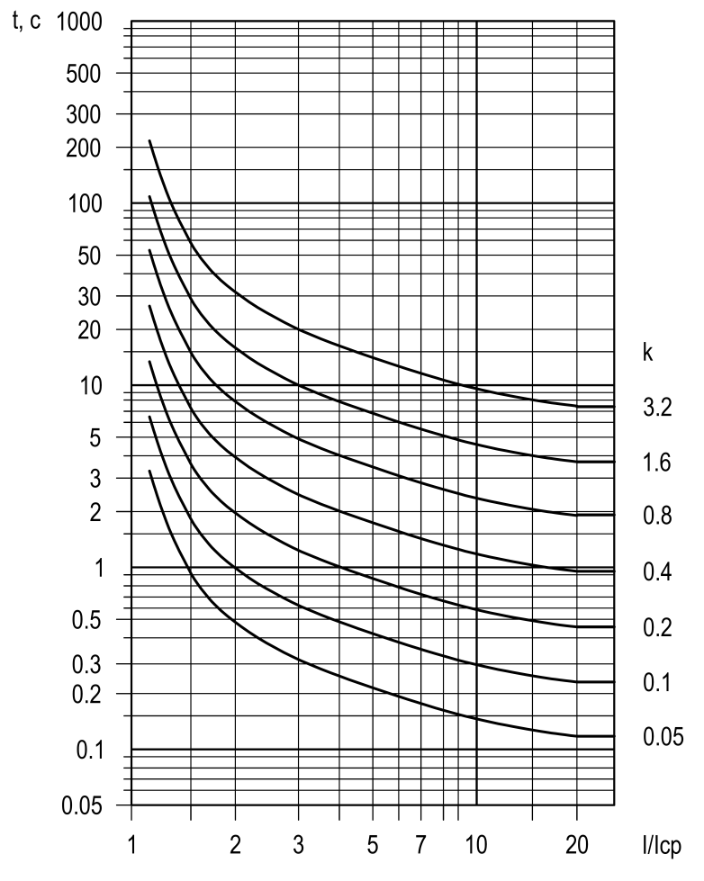
Рисунок Б.1 - Нормально инверсная характеристика МЭК (IEC)
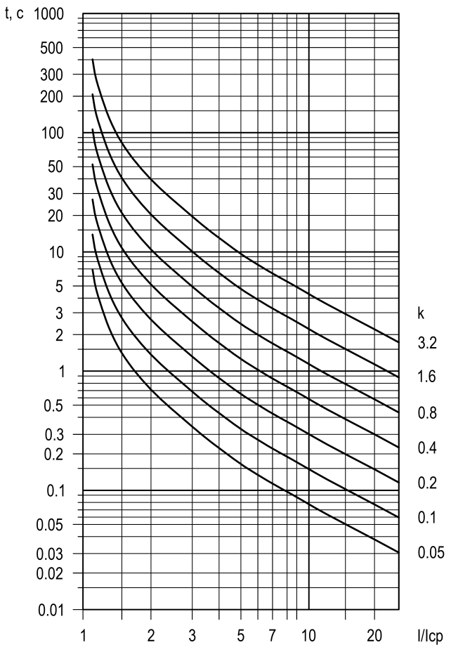
Рисунок Б.2 - Сильно инверсная характеристика МЭК (IEC)
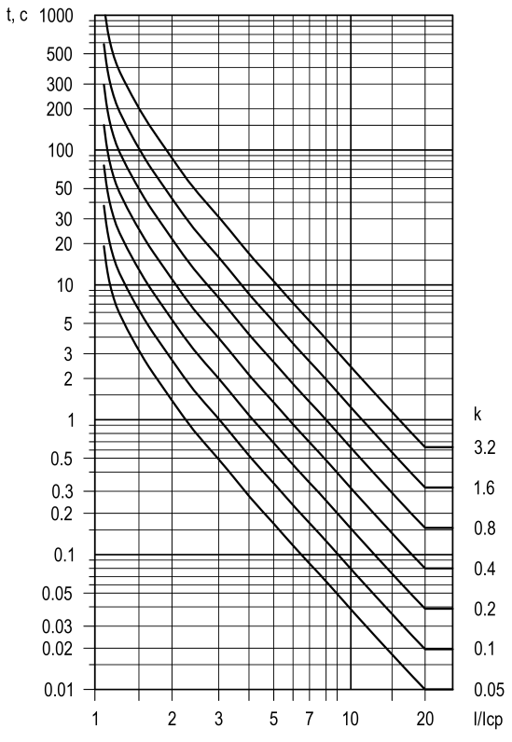
Рисунок Б.3 - Чрезвычайно инверсная характеристика МЭК (IEC)
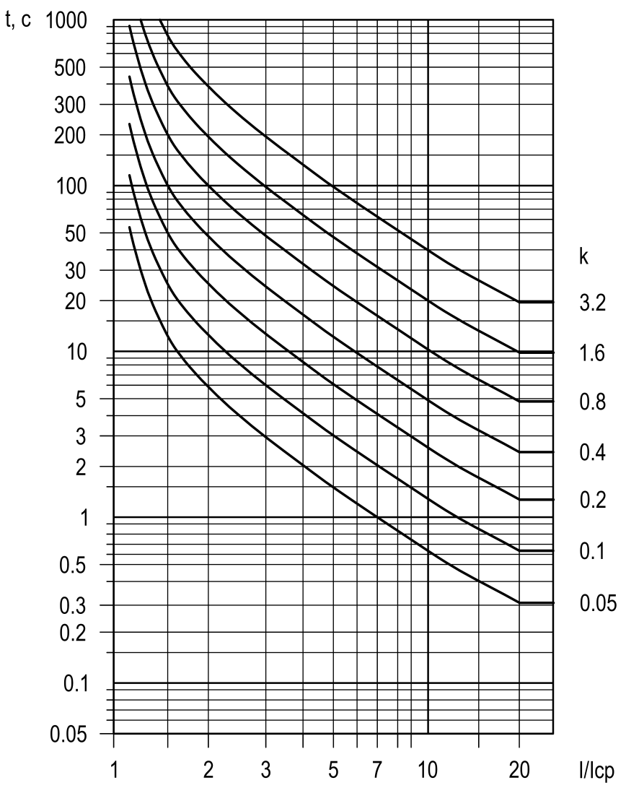
Рисунок Б.4 - Длительно инверсная характеристика МЭК (IEC)
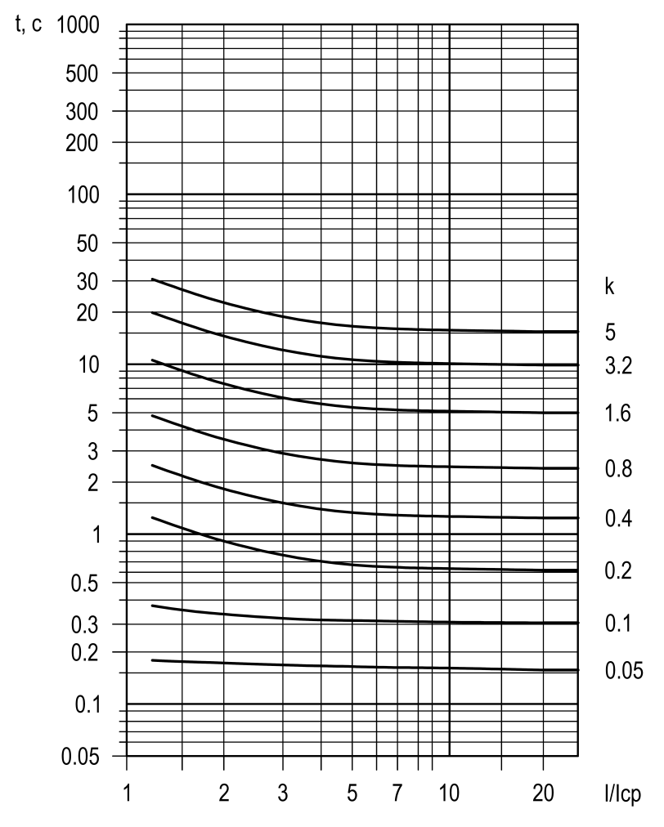
Рисунок Б.5 - Инверсная характеристика RI-типа
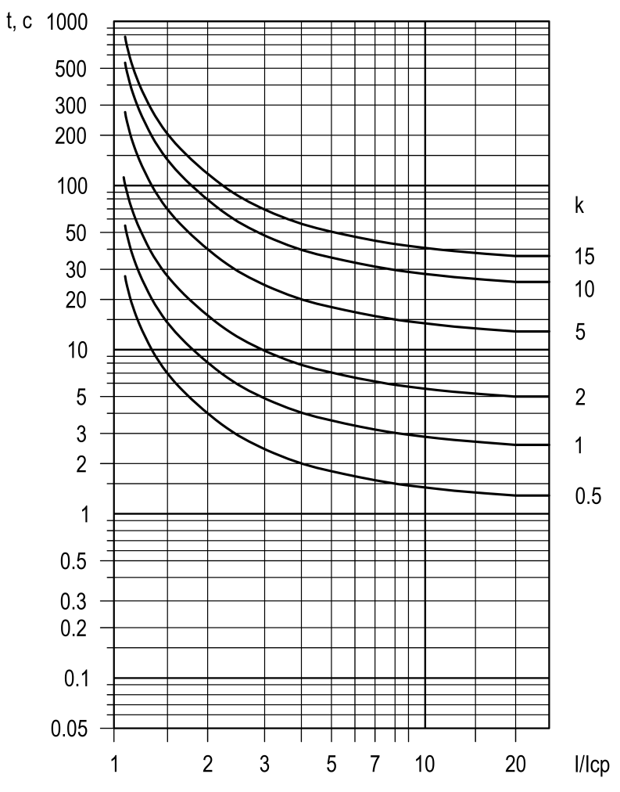
Рисунок Б.6 - Нормально инверсная характеристика ANSI
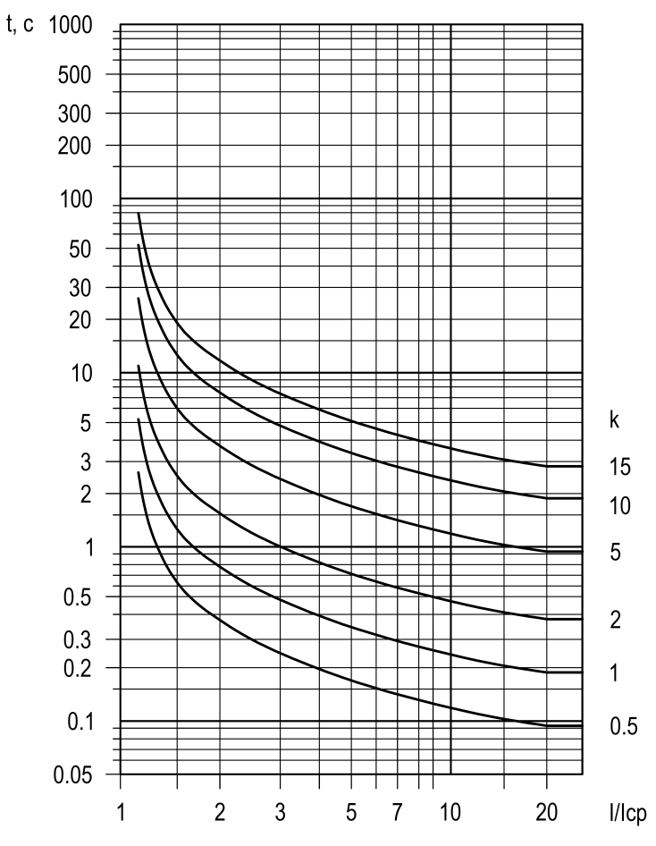
Рисунок Б.7 - Умеренно инверсная характеристика ANSI
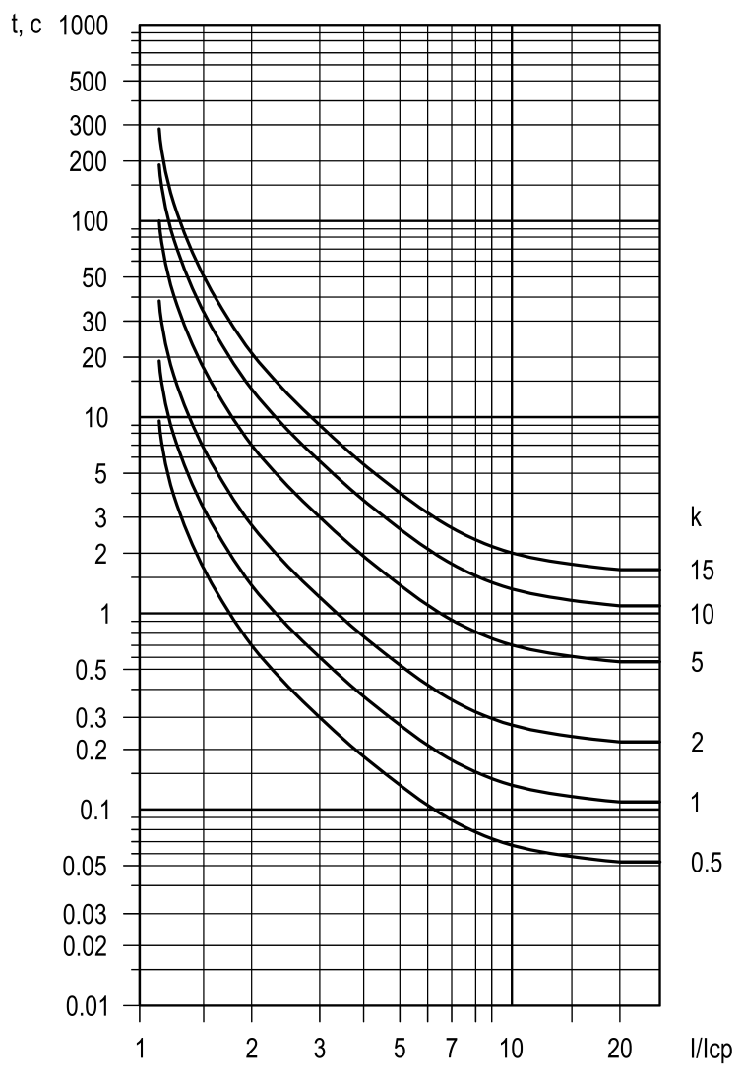
Рисунок Б.8 - Сильно инверсная характеристика ANSI
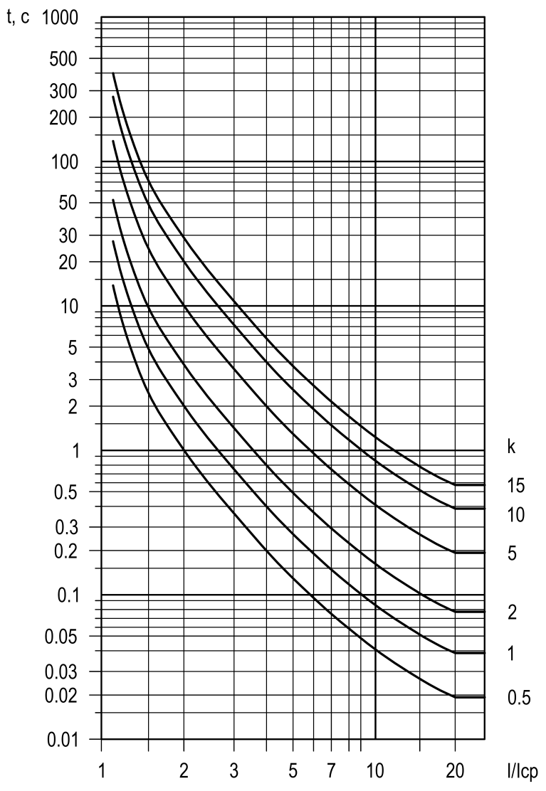
Рисунок Б.9 - Чрезвычайно инверсная характеристика ANSI
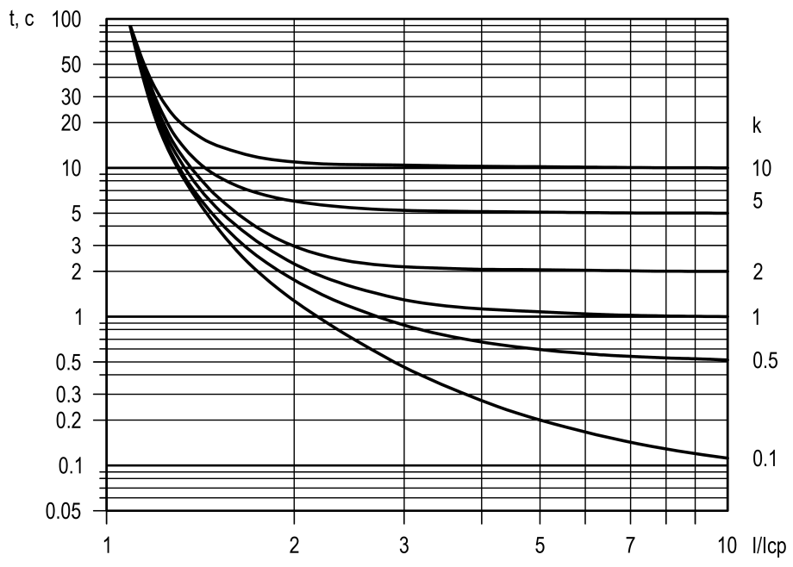
Рисунок Б.10 - Инверсная характеристика «Пологая», аналогичная реле типа РТВ-IV и РТ-80
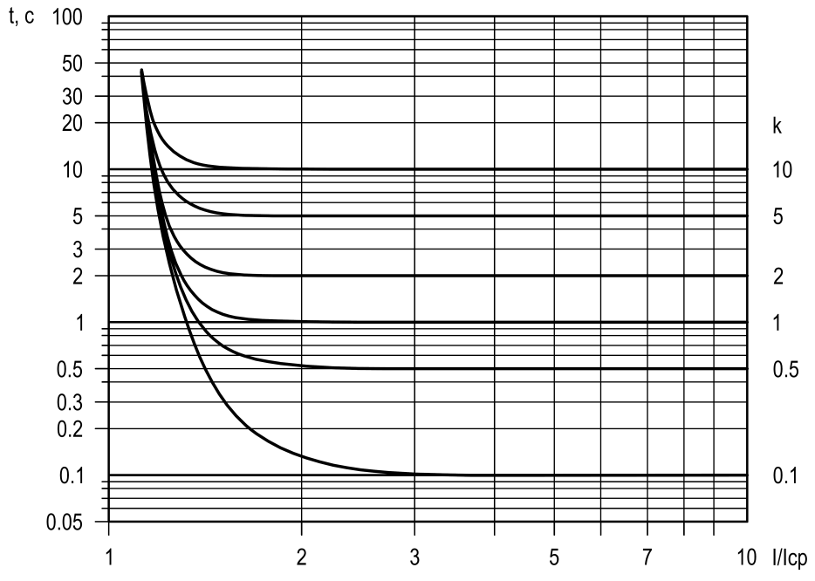
Рисунок Б.11 - Инверсная характеристика «Крутая», аналогичная реле типа РТВ-1
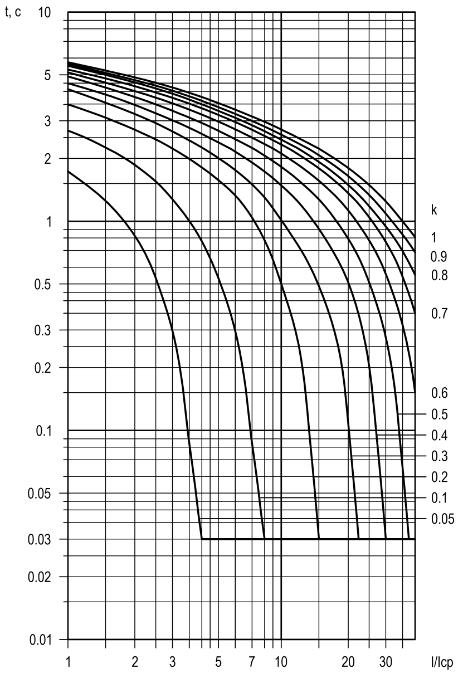
Рисунок Б.12 - Инверсная характеристика RXIDG

Приложение В
(справочное)
Габаритные и установочные размеры устройств ЮНИТ-М1
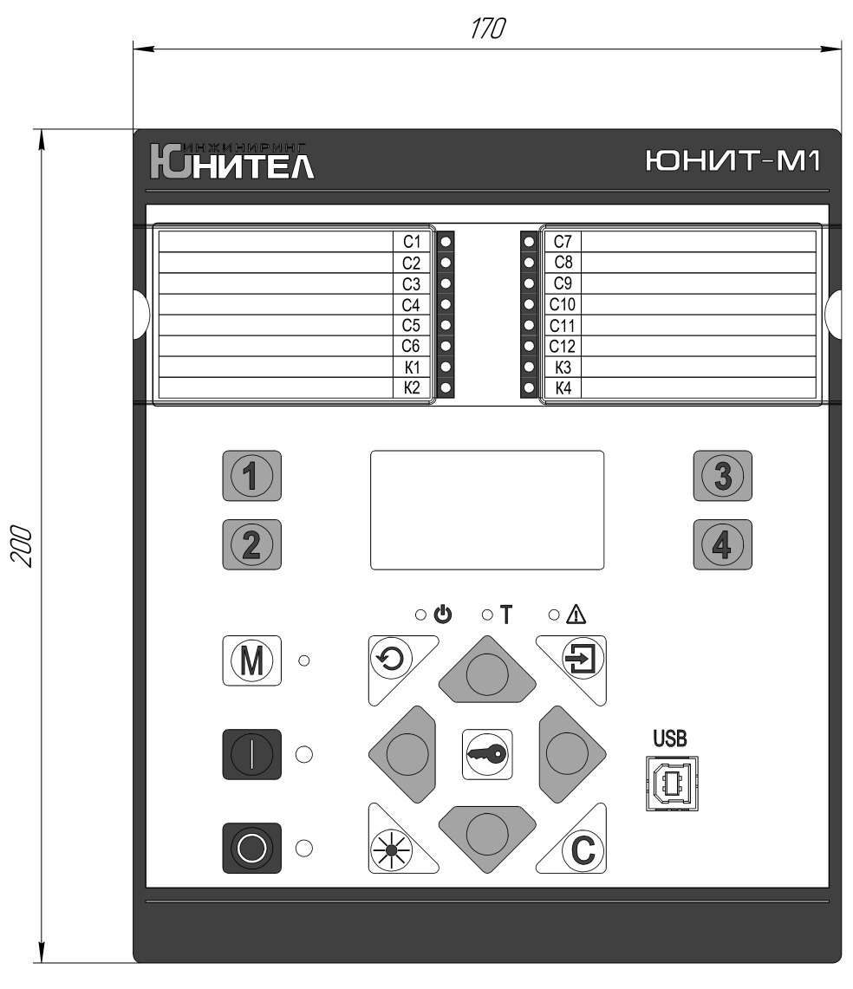
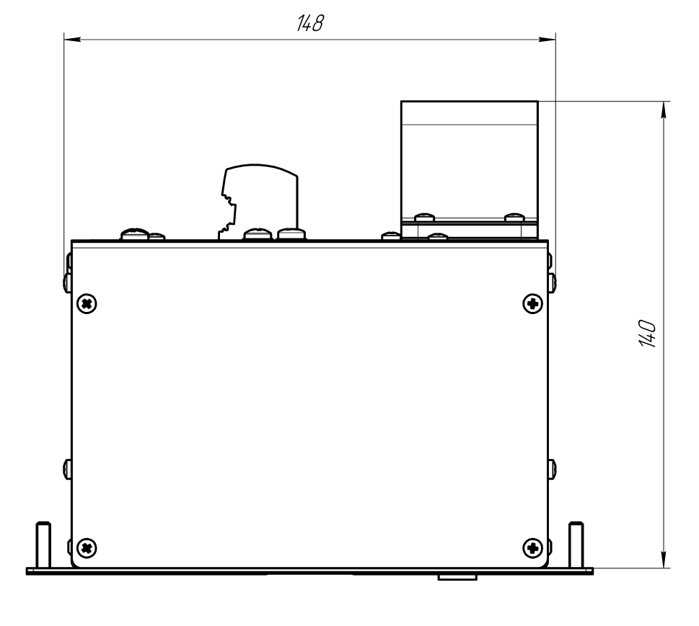
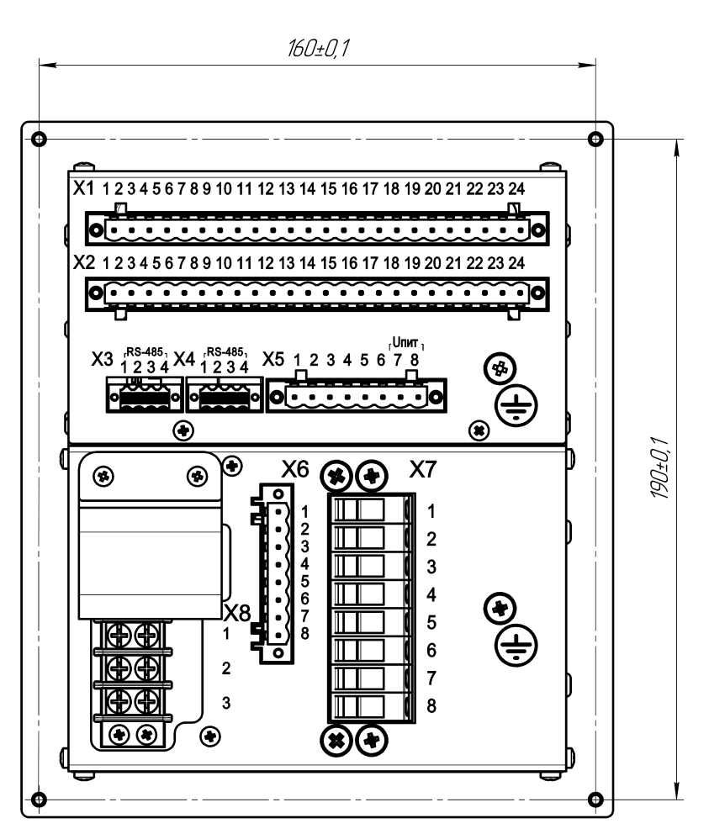
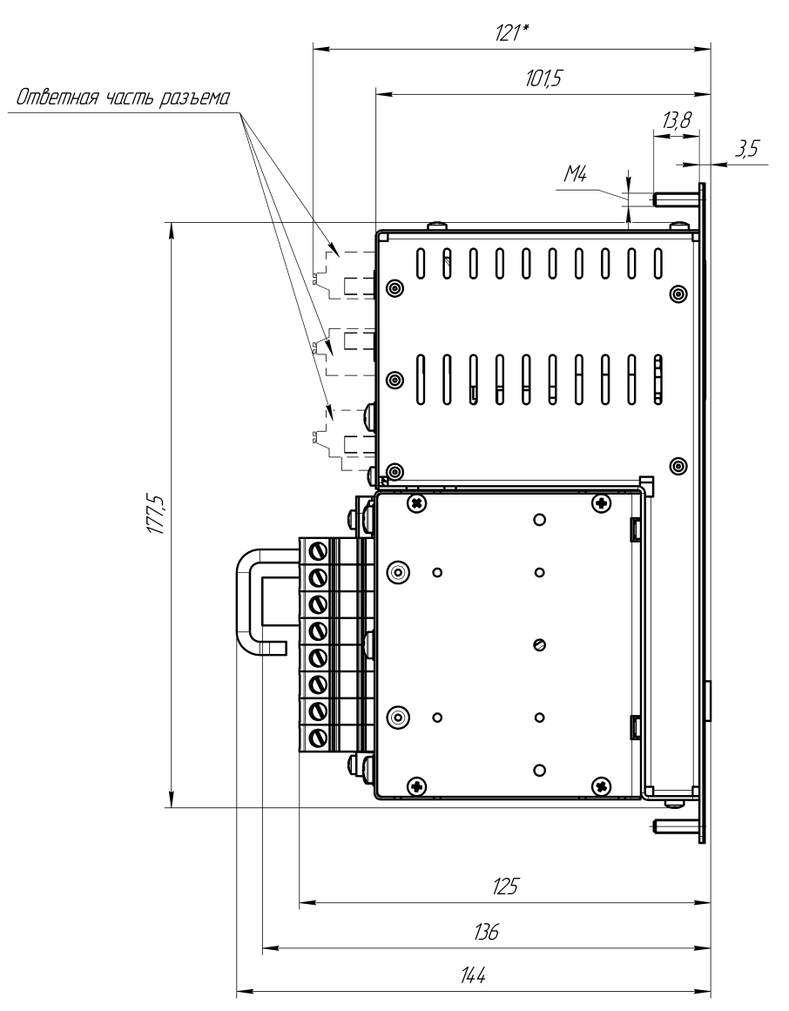

Приложение Г
(справочное)
Набор защит и функций, применяемый в устройствах ЮНИТ-М1
Таблица Г.1. Набор защит и функций, применяемый в устройствах ЮНИТ-М1
Наименование | Типоисполнение ЮНИТ-М1
 | ОЛ1 | ОЛ2 | ОЛ3 | ВВ | СВ | ТН
Защиты
Ненаправленная максимальная токовая защита, МТЗ (3 ступени) | + | + | + | + | + | -
Направленная максимальная токовая защита, МТЗ (3 ступени) | + | - | - | + | + | -
Автоматическое ускорение ступени МТЗ, АУ МТЗ | + | + | + | + | + | -
МТЗ с пуском по напряжению | + | + | + | + | + | -
Обратнозависимые времятоковые характеристики МТЗ | + | + | + | + | + | -
Блокировка ступени МТЗ | + | + | + | + | + | -
Ненаправленная токовая защита нулевой последовательности, ТЗНП (3 ступени) | + | + | + | + | + | -
Направленная токовая защита нулевой последовательности, ТЗНП (3 ступени) | + | + | - | + | + | -
Автоматическое ускорение ступени ТЗНП, АУ ТЗНП | + | + | + | + | + | -
Обратнозависимая времятоковая характеристика ТЗНП | + | + | + | + | + | -
Защита от дуговых замыканий, ЗДЗ | + | + | + | + | + | -
Токовая защита обратной последовательности, ТЗОП | + | + | + | + | + | -
Защита от обрыва фазы, ЗОФ | + | + | + | + | + | -
Защита от повышения напряжения нулевой последовательности, ЗПННП  (2 ступени) | + | + | - | + | + | +
Блокировка ступени ЗПННП | - | - | - | - | - | +
Функция включения на холодную нагрузку, ФВН | + | + | + | + | + | -
Защита от замыканий на землю по высшим гармоникам, ЗЗВГ | + | + | - | - | - | -
Защита от повышения напряжения обратной последовательности, ЗПНОП  (2 ступени) | + | - | - | + | + | +
Защита минимального напряжения, ЗМН (2 ступени) | + | - | - | + | + | +
Блокировка ступени ЗМН | + | - | - | + | + | +
Защита от повышения напряжения, ЗПН (2 ступени) | + | - | - | + | + | +
Защита от феррорезонанса, ЗФР | - | - | - | - | - | +
Блокировка ЗФР | - | - | - | - | - | +
Блокировка при неисправности цепей напряжения, БНН | - | - | - | - | - | +
Орган направления мощности, ОНМ | + | - | - | + | + | -
Орган направления мощности нулевой последовательности, ОНМНП | + | + | - | + | + | -
Логическая защита шин, ЛЗШ | БС | БС | БС | + | + | -
Функции автоматики
Автоматическое повторное включение, АПВ (2 цикла) | + | + | + | + | + | -
Запрет АПВ | + | + | + | + | + | -
Устройство резервирования при отказе выключателя, УРОВ | + | + | + | + | + | -
Автоматическая частотная разгрузка, АЧР (2 ступени) | ВС | - | - | - | - | +
Частотное автоматическое повторное включение, ЧАПВ  (2 ступени) | ВС | - | - | - | - | +
Запрет ЧАПВ | + | - | - | - | - | -
Внешнее отключение | + | + | + | + | + | -
Автоматический ввод резерва, АВР | - | - | - | + | + | -
Запрет АВР | - | - | - | + | + | -
Восстановления нормального режима, ВНР | - | - | - | + | - | -
Автоматика управления выключателем, АУВ | + | + | + | + | + | -
Регистраторы
Журнал событий | + | + | + | + | + | +
Аварийный осциллограф | + | + | + | + | + | +
Дополнительные функции
ПО «ЮНИТ-Сервис» | + | + | + | + | + | +
Протоколы связи с системой автоматизации ПС
МЭК 60870-5-103/ Modbus RTU | О | О | О | О | О | О
Примечание:
О – опционально;
БС – блокирующий сигнал;
ВС – внешний сигнал.

Приложение Д
(справочное)
Измеренные и расчетные значения, используемые в устройствах ЮНИТ-М1
Таблица Д.1. Измеренные и расчетные значения, используемые в устройствах ЮНИТ-М1
Наименование | Типоисполнение ЮНИТ-М1
 | ОЛ1 | ОЛ2 | ОЛ3 | ВВ | СВ | ТН
Действующее значение фазных токов | + | + | + | + | + | -
Действующее значение тока 3I0 | + | + | + | + | + | -
Действующее значение  1 гармоники фазных токов | + | + | + | + | + | -
Действующее значение  1 гармоники тока 3I0 | + | + | + | + | + | -
Арифметическая сумма высших гармоник тока 3I0 | + | + | - | - | - | -
Действующее значение  1 гармоники тока I1 | + | + | + | + | + | -
Действующее значение  1 гармоники тока I2 | + | + | + | + | + | -
Действующее значение фазных напряжений | - | - | - | - | - | +
Действующее значение линейных напряжений | + | - | - | + | + | +
Действующее значение напряжения 3U0 | + | + | - | + | + | +
Действующее значение напряжения UВВ | - | - | - | + | - | -
Действующее значение  1 гармоники фазных напряжений | - | - | - | - | - | +
Действующее значение  1 гармоники линейных напряжений | + | - | - | + | + | +
Действующее значение  1 гармоники напряжения 3U0 | + | - | - | + | + | +
Действующее значение  1 гармоники напряжения Uвв | - | - | - | + | - | -
Действующее значение  1 гармоники напряжения U1 | + | - | - | + | + | +
Действующее значение  1 гармоники напряжения U2 | + | - | - | + | + | +
Угол действующего значения  1 гармоники фазных токов | + | + | + | + | + | -
Угол действующего значения  1 гармоники тока 3I0 | + | + | + | + | + | -
Угол действующего значения  1 гармоники фазных напряжений | - | - | - | - | - | +
Угол действующего значения  1 гармоники линейных напряжений | + | - | - | + | + | +
Угол действующего значения  1 гармоники напряжения 3U0 | + | + | - | + | + | +
Продолжение таблицы Д.1
Наименование | Типоисполнение ЮНИТ-Р1
 | ОЛ1 | ОЛ2 | ОЛ3 | ВВ | СВ | ТН
Угол мощности по фазам | + | - | - | + | + | -
Угол мощности нулевой последовательности | + | + | - | + | + | -
Частота сети | + | - | - | + | + | +

Приложение Е
(рекомендуемое)
Аппаратная конфигурация устройств ЮНИТ-М1
Таблица Е.1. Аппаратная конфигурация устройств ЮНИТ-М1
Наименование | ОЛ1 | ОЛ2 | ОЛ3 | ВВ | СВ | ТН
Аналоговый фазный токовый вход | 3  (IA, IB, IC) | 2  (IA, IC) | 2  (IA, IC) | 3  (IA, IB, IC) | 3  (IA, IB, IC) | -
Аналоговый токовый вход нулевой последовательности | 1  (3I0) | 1  (3I0) | 1  (3I0) | - | - | -
Аналоговый вход напряжения | 2  (UAB, UBC) | - | - | 2  (UAB, UBC) | 2  (UAB, UBC) | 3  (UA,UB,UC)
Аналоговый вход напряжения нулевой последовательности | 1  (3U0) | 1  (3U0) | - | 1  (3U0) | 1  (3U0) | 1  (3U0)
Аналоговый вход напряжения до ввода | - | - | - | 1 | - | -
Дискретные входы | 11 | 8 | 8 | 17 | 17 | 11
Выходные реле | 10 | 7 | 7 | 10 | 10 | 10
Выходное реле «Неисправность» | 1
Реле дешунтирования* | 2
Конфигурируемые светодиоды состояния сигналов | 12
Светодиод «Готовность» | 1
Светодиод «Тест» | 1
Светодиод «Неисправность» | 1
Светодиоды, определяющие положение выключателя РПВ/ РПО | 2
Светодиод «Местное» | 1
Конфигурируемые функциональные кнопки | 4
Кнопки управления и навигации | 12 (6**)
Примечание:
*- опционально;
**- для устройств без дисплея.

Приложение Ж
(рекомендуемое)
Перечень оборудования и средств измерений, рекомендуемый
для проведения эксплуатационных проверок устройств ЮНИ-М1
Таблица Ж.1. Перечень оборудования и средств измерений, рекомендуемый для проведения эксплуатационных проверок устройства
Наименование | Тип оборудования | Основные технические характеристики
Амперметр переменного тока | Э538 | (0-5) А; ПГ±0,5 %
Вольтметр переменного и постоянного тока | Э545 | до 600 В; ПГ±0,5 % для U= и U~
Мегаомметр | ЭС0202/2Г | 0,1-10000 Мом, ПГ±15 %, U тест=500, 1000, 2500 В
Мультиметр цифровой | АРРА-91 | 0,1 мВ-1000 В; ПГ±(0,5 %+1 ед. счета) для U=  0,1 мВ-750 В; ПГ±(1,3 %+4 ед. счета) для U~  0,1 мкА-20 А; ПГ±(1,5 %+3 ед. счета) для I~  0,1 мкА-20 А; ПГ±(1,0 %+1 ед. счета) для I=  0,1 Ом-20 МОм; ПГ±(0,8 %+1 ед. счета)
Измеритель сопротивления | Миллиомметр 4136 МО | 200 мОм-2000 Ом; ПГ±(0,5 %+2 ед. счета)  (1-100) мА; ПГ±(0,5 %+2 ед. счета)
Источник питания постоянного тока | GPR-30H10D (GW Instek) | (0-300) В; ПГ±(0,5 %+2 ед. счета)  (0-1) А
Источник переменного напряжения | Лабораторный автотрансформатор (ЛАТР) «Электро – 3,0» | (0-300) В
Осциллограф | TDS-2024 | (0-200) МГц; погрешность установки Коткл ±3 %  (±4% при 2-5 мВ/дел)
Универсальная пробойная установка | TOS 5051 A | до 5 кВ; ПГ±3 %
Комплекс программно-технический измерительный | Ретом-51 | (0,15-60) А; ПГ±0,5 %  (0,05-240) В; ПГ±0,5 %
*Комплекс испытательный | OMICRON CMC 356 | 6x~ (0-32) A; ПГ±0,15 %  4x~ (0-300) В; ПГ±0,08 %
Примечание:
Допускается применение других средств измерений и оборудования, аналогичных по своим техническим и метрологическим характеристикам.

Приложение И
(рекомендуемое)
Элементы функциональных схем
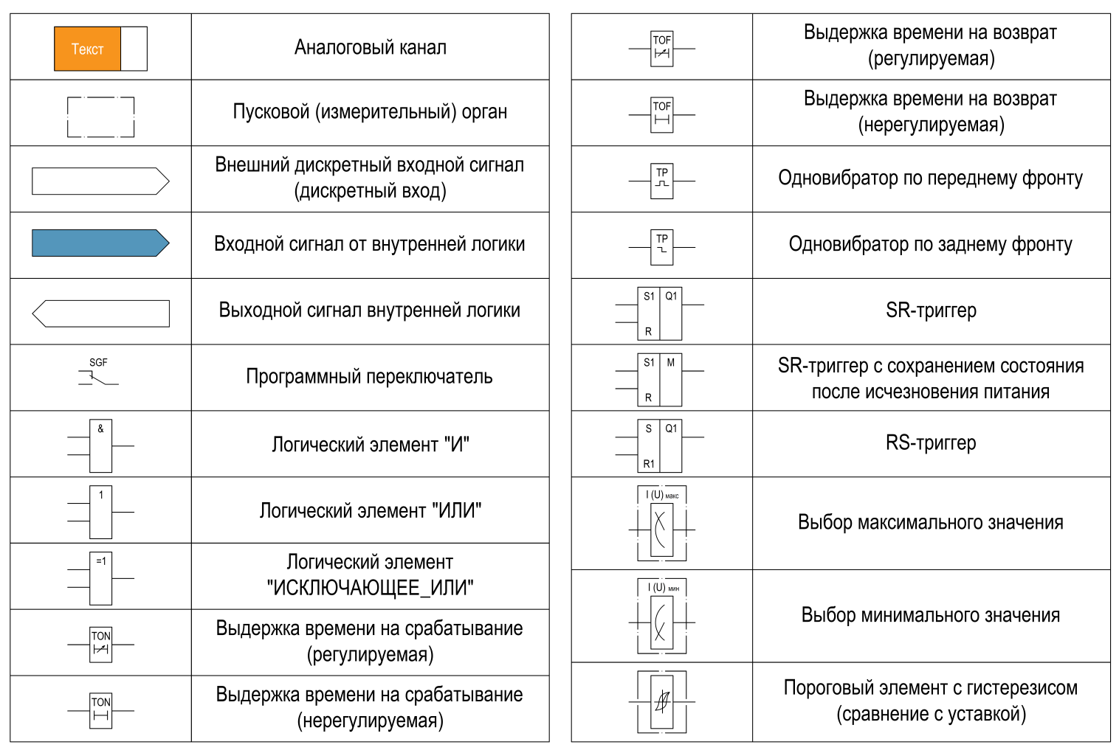

Приложение К
(справочное)
Функциональные схемы устройств ЮНИТ-М1
Рисунок К.1 – Функциональная схема устройства ЮНИТ-М1-ОЛ1

Рисунок К.2 – Функциональная схема устройства ЮНИТ-М1-ОЛ2

Рисунок К.3 – Функциональная схема устройства ЮНИТ-М1-ОЛ3

Рисунок К.4 – Функциональная схема устройства ЮНИТ-М1-ВВ

Рисунок К.5 – Функциональная схема устройства ЮНИТ-М1-СВ

Рисунок К.6 – Функциональная схема устройства ЮНИТ-М1-ТН

Приложение Л
(справочное)
Схемы подключения внешних цепей к устройствам ЮНИТ-М1
Рисунок Л.1 – Схема подключения внешних цепей к устройству ЮНИТ-М1-ОЛ1

Рисунок Л.2 – Схема подключения внешних цепей к устройству ЮНИТ-М1-ОЛ2

Рисунок Л.3 – Схема подключения внешних цепей к устройству ЮНИТ-М1-ОЛ3

Рисунок Л.4 – Схема подключения внешних цепей к устройству ЮНИТ-М1-ВВ

Рисунок Л.5 – Схема подключения внешних цепей к устройству ЮНИТ-М1-СВ

Рисунок Л.6 – Схема подключения внешних цепей к устройству ЮНИТ-М1-ТН

Приложение М
(рекомендуемое)
Схемы подключения ПК к устройству ЮНИТ-М1 по RS-485

Приложение Н
(рекомендуемое)
Параметры самодиагностики
Слово - состояние (код ошибки устройства) отображается в десятичной системе счисления. Для расшифровки кода ошибки необходимо перевести значение слово – состояния из десятичной в двоичную систему счисления, и затем воспользоваться информацией в соответствии с таблицей Н.1.

Таблица Н.1. Параметры самодиагностики
Бит | Причина ошибки | Рекомендуемые действия
0 (младший) | Неисправность модуля питания | Перезагрузка устройства с последующим успешным самотестированием
1 | Сбой синхронизации времени | Обеспечение синхронизации времени по протоколу МЭК 60870-5-103 или посредством  ПО «ЮНИТ-Сервис» с последующей перезагрузкой устройства и успешным самотестированием
2 | Резерв | -
3 | Температура устройства выше допустимой | Отключение питания устройства (основного и питания от ТТ ) на время не менее 5 минут с последующим включением устройства и успешным самотестированием
4 | Отказ SD карты | Отключение питания устройства (основного и питания от ТТ ) с последующим включением устройства и успешным самотестированием
5 | Неисправность ПЗУ 1 (MRAM) | Перезагрузка устройства с последующим успешным самотестированием
6 | Ошибка часов
7 | Критический статус модуля питания | Обеспечение номинального напряжения питания устройства с последующей перезагрузкой устройства и успешным самотестированием
8 | Ошибка настроечных параметров устройства | Перезагрузка устройства с последующим успешным самотестированием
9 | Неисправность ОЗУ
10 | Неисправность блока аналогового
11 | Неисправность ПЗУ 3 (ЦП FLASH)
12 | Критический статус периф.модуля
13 | Неисправность АЦП
14 | Несовместимая версия блока аналогового | Перезагрузка устройства с последующим успешным самотестированием. Если ошибка не устранилась, необходимо заменить блок аналоговый

Продолжение таблицы Н.1
Бит | Причина ошибки | Рекомендуемые действия
15 (старший) | Ошибка выбора активной группы уставок | Сброс значений настроечных параметров до значений по умолчанию с последующей перезагрузкой устройства и успешным самотестированием

Если ошибка не устранилась, необходимо немедленно поставить в известность предприятие-изготовитель.

Пример расшифровки кода ошибки:
Код ошибки – 1026;
Соответствующее значение двоичной системы счисления – 10000000010;
Бит 2 - сбой синхронизации времени (1 причина ошибки);
Бит 11 - неисправность блока аналогового (2 причина ошибки).

Лист регистрации изменений
Изм. | Номера листов (страниц) |  |  |  | Всего листов (страниц)  в докум. | № докум. | Подп. | Дата
 | измененных | замененных | новых | аннулирован-ных

